|  |
| --- |
| **ALLGEMEINER HINWEIS**  **WICHTIG: bei einem R-Restart mit MM_MAIN.r ert mal das System wieder herstellen.**  **Dann evtl. die aktuelle *.r sourcen ...**  Mit source("Mlib/Lib/**TSA_code.r**")  Kann gleich alles eingelade werden.  Alle r-files in Mlib/makeLib/ werden dafür in TSA_code.r zusammengefasst (von makeLib/creategz.bat)  Das ist dann auch die Voraussetzung für den Einsatz von parallel-Frameworks |
| **Gute Modelle werden markiert mit:**  **#GUTESMODEL** |

|  |  |
| --- | --- |
| Zeitreihenvorhersage.r |  |
| #########################################  #a) TSLARS- Parameterselektion gem. OLS - siehe auch den svm-Ansatz dazu #MMA_svm_feature_select  # The tslars packages applies a dynamic variable selection procedure. It is an extension of the LARS algorithm of Efron et al (2004) which is designed for time series analysis. It provides a ranking of the predictors and a selection of which predictors to include in the final model as well as a selection of the appropriate lag length.  # Neues Paper dazu http://www.econ.kuleuven.be/public/ndbaf40/LarsForTimeSeries.pdf  #c) Finde "vorhersagbare" Zeitreihen  # http://cran.r-project.org/web/packages/ForeCA/ForeCA.pdf  #d) Batch-Forecasts mi forecast() -Lib  # http://robjhyndman.com/hyndsight/batch-forecasting/  #e) Trendstärke statistisch messen  # http://robjhyndman.com/hyndsight/tscharacteristics/  #f)Crossvalidation  #g) neuronale - netzt-forecast mit forecastlib  #h) Arima-Garch (auto-fit-versuch) (aber nicht aus forecast (auto-arima))  #i) die forecast-library - in beispielen - mit viedeo  ######################################################  Code zum kombinieren und optimieren (gridSearch()) von sämtlichen SMA-Typen aus TTR und library(robfilter) und splines: optimize.Grid.MACD()    # === function to find frequency from time series data ====  find.freq <- function(x) und auch auto.garch()...  ###################################  Code zum testen der unterschiedlichsten forecast-Algorithmen  teste_Prognosen_weekly()...  ############################################# |  |
| **Donchian2.r** | 24.4.2013 |
| Diverse Handelsmodell  MAImp  mein Donchian:  state<<-1; signal <- rollapplyr(common, width=2, FUN=function(data) dTrade(data), by.column=F)  ... |  |
| **Now.R** |  |
| Enthlält (noch) die **Target**() - Funktion die mit DdownDupWalkAhead() eine DrawDown-Zerlegung im Sinne ZigZag vornimmt und dann versucht unsinnige Segment zu entfernen.  Dann erzeugt sie eine Target - Zeitreihe die für jeden Tag sagt ob er short oder long sein soll.  Dann werden Handeslmodell gespielt:  Super: scdfast=score.diff(ZLEMA(prices,n=k),k=k)  Mies: Dif aus Mdax und Dax  Super:  **do.skid()**  der Regressionsschlitten (automatisches Anpassen der LängenBreite)  Super performance aber noch zukunftsknow-How drin .. weil er schon vom linken Rand an weiss das ein neues segment da ist (nicht sooo schlimmm)  Er durchsucht alle Fensterbreiten (linker,Rand, mindestens 10, bis heute, max 100) alle wlen  Längen für ne Regression und wählt dann die mit dem geringsten R-square.  Deren Steigung wird dann als Signal für ein Handelsmodell gewält |  |
| **Glm.r** |  |
| - drei nützliche Dinge:  MM_A Multivariates scoring-System - lernt die Gewichte der Kriterien an Hand von  Trainingsdaten  MM_B Multivariate Regression: colineare Faktoren werden identifiziert und entfernt  MM_C Zeigt wichtiges ntop+Alloc-Modell des Sysinvestors. |  |
| testTrendBreak.r (fbast) und (weniger hot) testStrucchange.r |  |
| A)  Seasonal ... Trend-Zerlegung mit STL  GSPC.stl <- stl(GSPC.ts,s.window="periodic")  plot(GSPC.stl,main="STL Decomposition of S&P 500")  B)  mit **bfast** wird gezeigt, gut die **auto-segmentierung in Trendsegmente** funktionieren kann GSPC.bfast <- bfast(GSPC.ts,**h=0.02**,max.iter=1,season="none")  C) -> NowR:  brkAnalysis()  monatliche Regression mit Test auf Trendbreaks ...  **slopes = brkAnalysis(Cl(GDAXI),xtsPrice)**  **slopes = brkAnalysis(Cl(GDAXI),xtsPrice)**  print(Brks)  [1] "2008-04-17" "2008-10-03" "2009-04-01" ---------  **frame="2007-11-01::2010-01-01": Dax**  hier wird die Steigung des letzten Trendsegmentes genommen -die durfte sich ändern - obwohl noch gar kein Segment hinzukam.  **Statistisch sauberer aber dürfte das Abwarten des segmentwechsels sein !!**  Dann kann man noch die Max-Fensterlänge verändern !!! | TODO Die bfast-Monitor()-Funktion nehmen |
| Problembreich: Dax frame="2008-09-24::2010-01-01"    Rechts - das dumme short gehen:  Eigentlich sind wir im non-trend-bereich - die Steigung ist super gering.  Aber dann schaltet er ein neues Segment - das regressions-fenster wird super kurz  Und dadurch erscheint .. selbst gemacht .. ein steiler negativer Trend -- ein short - signal das falsch ist. -- aber auch kanal-stops hätte Alarm geschlagen !!  Abstellen: gröberes h ? hier mit 0.3 |  |

und so mit h =0.1 ???

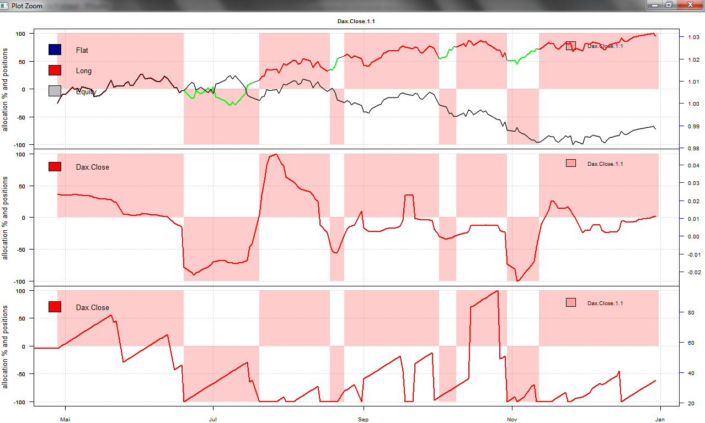

TODO

|  |  |
| --- | --- |
| Now.R  **Library(fbast)**  **slopes = brkAnalysis(Cl(GDAXI),xtsPrice)** |  |
| #Warum ist die Phasenlage nicht genauer ????  #Was passiert mit der Perf. wenn ich den trendwechsel nicht auf  #Break lege, sondern auf TODAY - also dem Tag, an dem ich den Break erkenne ?  #Welche Auswirkungen haben Veränderungen am Parameter h.  #Kann ich aus den saison-Infos was lernen (intra-trend-Oszillator ?)  #Wandel ich tatsächlich xts->ts mit frequency=12 oder 5 ??? - Auswirkungen  #Passt die Datums-Umwandlung ts->xts ???  # Was passiert wenn ich die season="harmonic" einschalte ?  #Ausbaumöglichkeiten  # Multivariate Regression mit vorheriger coint-Entfernung (MM_B)  #Nutze die Segment-Breite um damit ein dynamischen SMA oder MACD oder DifF - zu steuern  - oder Trend vs. Trend-Frei zu erkennen (geringe Steigung)  #je höher der Betrag der slopes- desto richtiger die Signale !! - identifiziere no-trend-parts  #stl zeigt ja auch die saison-segmentierung - damit dann ein oszilaltor-handelssystem | passt schon  geht  0.2 ist ok - 0.1 und 0.5 ... schrott bei 5 kommt ein bug  jo  langsamer - nicht besser  Leider erzeugt ein neues Segment künstlich einen starken Trendanstieg (weil das Reg-Fenster kleiner ist)  ??? |
| **library( ifultools)**  **linearSegmentation()**  #andere Philosophie wie fbast:  #Hier wird eine Kurve durch Geradestücke angenähert -  #sobald ein Segment hinzukommt ändert sich auch die Steigung  #im letzten Segment !!  #Bei fbast ändert sich oft nur der Achsenabschnitt ...  #Scheint sehr schnell zu sein. |  |

h=0.4, wlen 150, Dax , frame="2007-11-01::2010-01-01" (kein log)

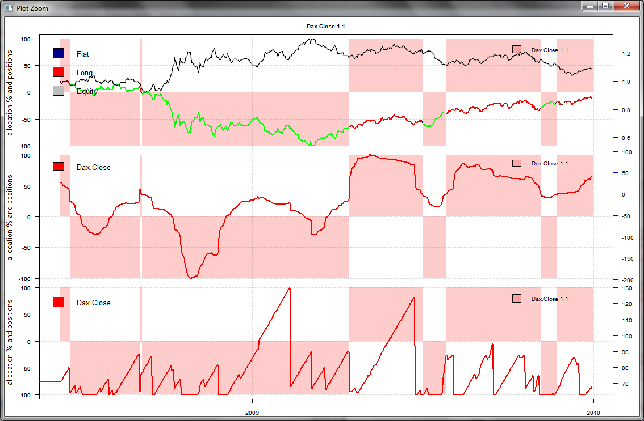

wlen 50, h = 0.2 aber erstmalig mit maxBreaks = 1 - läuft schnell und auch nicht schlechter.

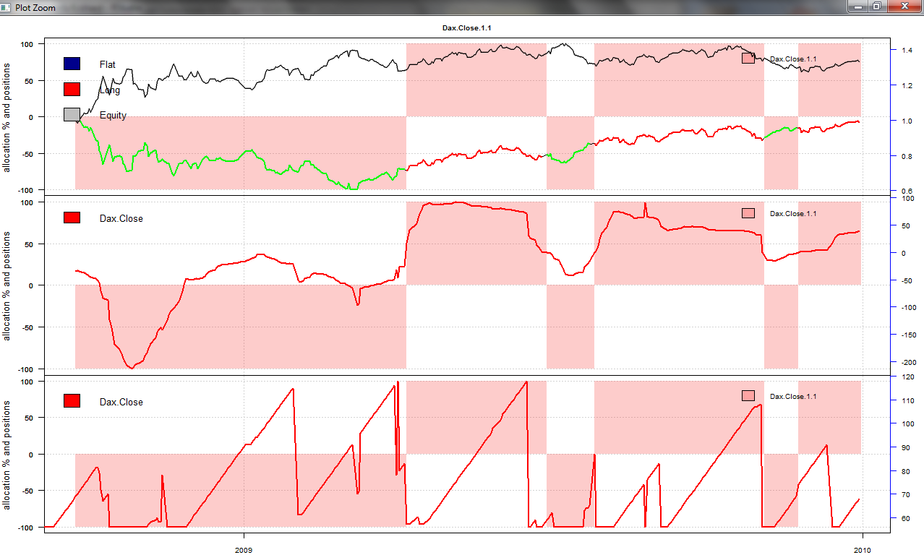

maxbreak=1, wlen 50, h=0.2, Dax, frame="1997::"

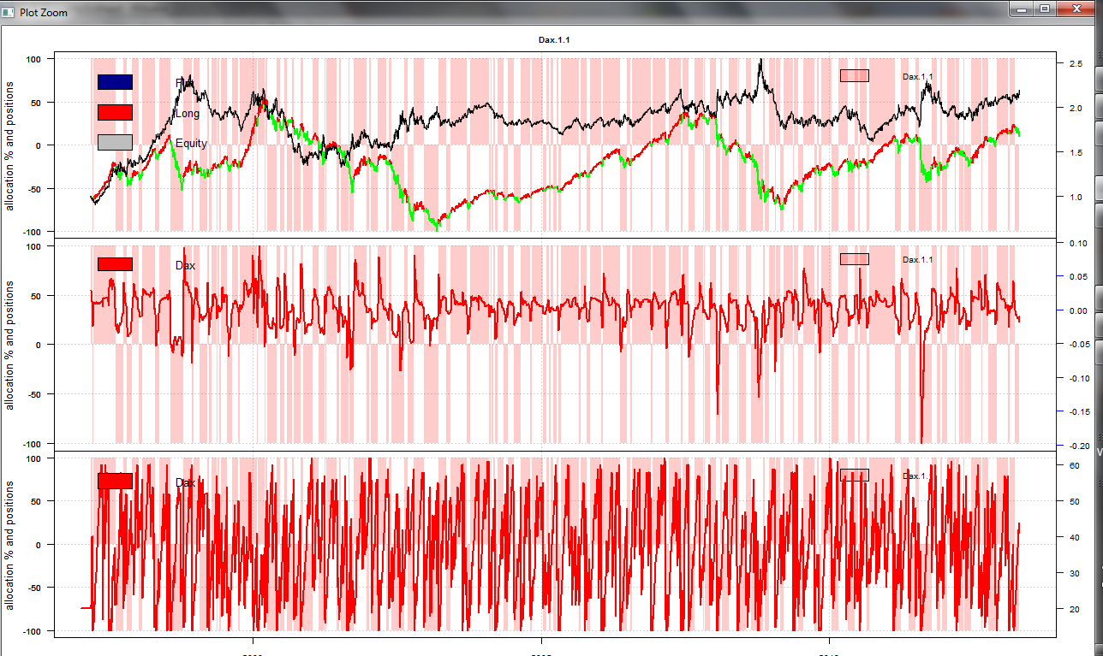

Viele Besser gehen die ifultools:

|  |
| --- |
| **library( ifultools)**  #linearSegmentation()  #andere Philosophie wie fbast:  #Hier wird eine Kurve durch Geradestücke angenähert -  #sobald ein Segment hinzukommt ändert sich auch die Steigung  #im letzten Segment !!  #Bei fbast ändert sich oft nur der Achsenabschnitt ...  #Scheint sehr schnell zu sein.  ####################  #Segmentierung einer Zeitreihe nach Regressions-Winkel-Brüchen..  ######################################################  plot(xtsPrice)  x = Index(xtsPrice)  y = coredata(xtsPrice)  n.fit=15  angle.tolerance=99  z <- **linearSegmentation**(x, y, n.fit=n.fit, angle.tolerance= angle.tolerance, aspect=TRUE)  plot(x,y,type="l")  abline(v=x[z], lty=2)  #: lm, lmsreg, and ltsreg  lmf=linearFit(x, y, n.fit=n.fit, angle.tolerance= angle.tolerance, aspect=TRUE,  method="last", fit=lm)    set.seed(100)  ix <- seq(2048)  stackPlot(x=ix,  y=data.frame(sunspots[ix], cumsum(rnorm(length(ix)))),  xlty=2, ylab=list(text=c("sunspots","walk"))) |

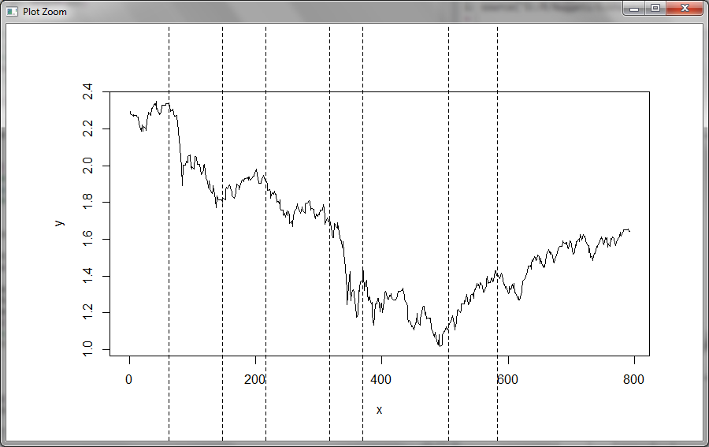

Dax,frame=1997::, bA <<- **linSegAnalysis**(xtsPrice, 150, n.fit=15,angle.tolerance=99, visual=T)

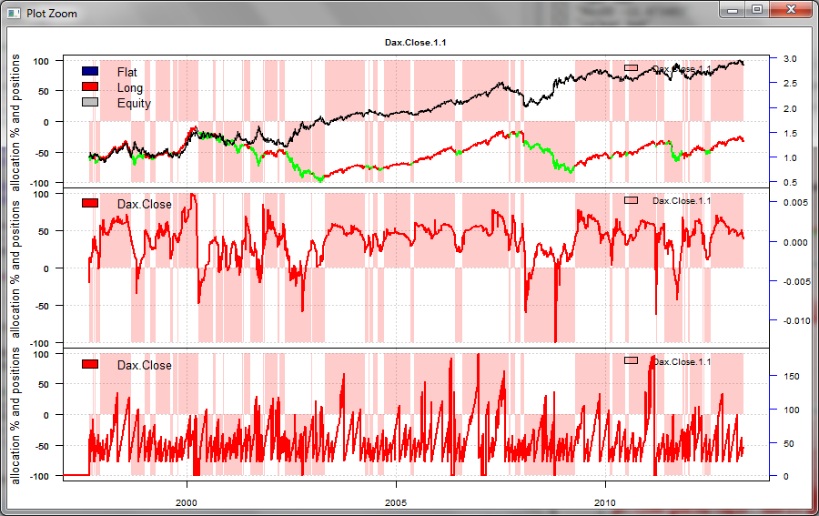

|  |  |
| --- | --- |
| Schau Dir das Paket fda an.- zum Buch <http://www.amazon.de/Functional-Data-Analysis-MATLAB-Use/dp/0387981845/ref=sr_1_1?ie=UTF8&qid=1367161611&sr=8-1&keywords=Functional+data+analysis> |  |

|  |  |
| --- | --- |
| Hab den **skid()** in den linSegAnalysis() eingebaut - wenn man do_skid =T schreibt, kommt der **do.skid()** mit min-Fenster = n.fit  ------------------->  Dax,frame 2006-12-01::2010-01-01"  bA <<- linSegAnalysis(xtsPrice, 150, n.fit=15,angle.tolerance=99, do_skid=T, visual=F  sieht erst mal grausig aus:  (hier ohne Fensterlängensteuerung) - die macht die Sache nur schlimmer !!!    Erst wenn man dann die Signalglättung macht:  **signal = ifelse(ZLEMA(na.omit(sign(slopes)),n=70) >= 0,1,-1)**  wird daraus:  "12 Trades"  [1] "Haltedauer 66.500000 Tage"  [1] "sharpe: 0.826113"  [1] "Cgar -0.997561"  [1] "MaxDD -10.753561"  [1] "calmar 0.927656    ---------------------  Irgendwie scheint die Perf. eher aus der Signalglättung zu kommen,  Lass ich mal den ganzen aufwändigen lin-Reg- kram weg und mach schlicht:  slopes=**diff**(xtsPrice,50)  signal = sign(slopes)  signal = ifelse(ZLEMA(na.omit(sign(slopes)),n=**5**) >= 0,1,-1)  signal=ifelse(abs(slopes)*10000<1, 0,signal) #**flat**    plotSigPrice(signal=signal,prices=xtsPriceO,indi=list(slopes,wlens))  [1] "34 Trades"  [1] "Haltedauer 23.470588 Tage"  [1] "sharpe: 1.106019"  [1] "Cgar -0.997561"  [1] "MaxDD -10.595588"  [1] "calmar 0.941487"    Wenn man das mal kurz mit gridsearch() anschaut:  Siehe: optimize.Grid.DIFF()  Erhält man nach kurzem Lauf:    Und mit dem Optimum der 3 Parameter dann:  [1] "51 Trades"  [1] "Haltedauer 15.647059 Tage"  [1] "sharpe: 1.990375"  [1] "Cgar -1.000000"  [1] "MaxDD -10.753561"  [1] "calmar 0.929924"  [1] 22.36299  (auf gleichem frame wie oben)    Kann den Fehler nicht finden :-) ?????????????????????  FEHLER gefunden: signal = ifelse(ZLEMA(na.omit(sign(slopes)),n=**5**) >= 0,1,-1)  Der **ZLEMA** schiebt die signale zeitlich nach vorn !!!!!!  .. in manchen Fällen gibt ZELMA einen Vektor und - nicht eine Zeitreieh zurürck!!!  Damit werden die DIFF - Ergebnisse realistischer - leider auch schlechter:  **Nein: Der Fehler lag an der nachfolgenden ZEILE**:  signal=**ifelse**(abs(slopes)<0, 0,signal)  Hier war slopes geanu um den offset länger als signal (was nur na.omit(slopes) gesehen hatte).  Das Problem liegt in  **ifelse**: Dieses fügt per Index - und nicht per Datum slopes und signal zusammen !!!!!!!!  Besser ist iif() .. das achtet auch auf die Datümer !!!!!  signal=ifelse(abs(slopes)<0, 0,signal) #flat      1] "77 Trades"  [1] "Haltedauer 54.961039 Tage"  [1] "sharpe: 0.513885"  [1] "Cgar -0.290197"  [1] "MaxDD -11.420001"  [1] "calmar 0.254113" |  |
| Splines sind furchtbar:  bA <<- linSegAnalysis(xtsPrice, 150, n.fit=15,angle.tolerance=99, do_skid=F,**do_spline=T**, visual=F )    Kräuseln sich am rechten Ende auf wie sie wollen ... komisch.. |  |

|  |  |
| --- | --- |
| **Super hingegen VAR()**  bA <<- linSegAnalysis(xtsPrice, 150, n.fit=15,angle.tolerance=99, do_skid=F,do_spline=F,**do_VAR = T**, visual=F ) (keine Fensterlängensteuerung)    Signale noch nachgeglättet:  signal = ifelse(ZLEMA(na.omit(sign(slopes)),n=20) >= 0,1,-1)  signal=ifelse(abs(slopes)*10000<1, 0,signal)  Sehr rational und schnell im Umschalten !    Zlema-20 wär nicht unbedint nötig:    [1] "39 Trades"  [1] "Haltedauer 20.461538 Tage"  [1] "sharpe: 0.836358"  [1] "Cgar -0.997561"  [1] "MaxDD -10.753561"  [1] "calmar 0.927656"  Auch wichtig: Die übernahmen der Fensterlängen-Steuerung aus  linearSegmentation() stört !!! den VAR()  **OH JE: Wenn ich mir den frame 2010:: anseh, dann klappt da gar nichts mehr gut !!!!!!!** |  |

|  |
| --- |
| **Idee: SwdTrendatrakktivität**  Target noch um eine Trendatrakktivität erweitern:  Gesucht sind glatte, gut gestützte Trends (SharpeRatio im Trendsegment ist hoch) mit gutem Return und Dauer und Ausblick  TrendSteilheit: (y2-y1/wlen)  (y2-y1/wlen)/ES95Breite - jetzt fehlt noch ein Term der Fahnenmäste bestraft :  Gut ist wenn er über viele Sägeblatt-kantenberührungen gestützt wird: Also wenn in 95-Bereich viele Kantenkontakte liegen (stuetzen) (y2-y1/wlen)/ES95Breite*stuetzen - oder Quadratsummenfehler -  (y2-y1/wlen)/ES95Breite / RSquare vieleicht soll auch die Summe der Abweihungen von der Regressions-Geraden eine hohe ShareRatio haben ...  Ausblick: Wieviel % weit ist er unterhalb seines 1000 Tages- Hochs ?  **(y2-y1/wlen)/ES95Breite / RSquare*Ausblick** |

|  |  |
| --- | --- |
| #########################################################################  #gem. acf sind die folgende Lags die spannenden AutoKorrelationen  #http://a-little-book-of-r-for-time-series.readthedocs.org/en/latest/src/timeseries.html  #########################################################################  **HotLags<-function(xtsPrice,n=60,visual=F)**  Liefert mir die sortierten Lags mit den n größten Autokorrelationen |  |
| **Now.R: #MM_TRAIN_NOW** |  |
| Standardisiere den Bau von Indikatoren und Nachtrainieren mit den TradeClasses.R-Werkzeugen: **mlist() ,indi.finish(), und TrainIndicator() und train.Indicator() -Wrapper mkArgList()**  indi.finish() wird gepatched. |  |
| Bei #MM_TOCHECK1  Bei MMTRAiNI anstarten - und daran denken: nach source(Trade.r) muss immer erst  Source(Now.r) erfolgen - damit indi.finish() gepatched wird.. (lästig)  Schauen was eigentlich mkArgList() gegeben werden soll  Wenn dann das Training() steht, trainiere den **indi.HOLTW() spannend: hilft es das ich den zuvor abgetrennten Trend nun prognostiziere. dem HOLTW darf ich sicher noch ein paar Parameter verpassen: ...** slopes <- rollapplyr(prices, width=**60**, FUN=roll.HOLTW, by.column=FALSE, align = "right")  **MIT der mlist() - Mechanik nun einen kontinuierlichen TrainingsLauf ansetzen**  **- Bei einem re-run sollen die Parameter dann immer aus der Tabelle kommen.**  **Dabei kann ich sehen, ob ich zu festen Terminen trainiere- oder zb. bei bfast-breaks...**  **Bei der Gelegenheit gleich auch mein Hot-Portfolio einlesen und überwachen.**  **ReisLinie automatisch rechnen.**  **Numerische Werte wie weight, equity und Performance-Werte exportieren.**  **Schau Dir noch mal Trade.R#breakChannel() an wg. Reisleinenberechnung..** | **TODO**  **1.5.2013** |

|  |
| --- |
| Libraries kennenlernen: |
| library(futile.logger) MM_LOG |
| <http://cartesianfaith.wordpress.com/2013/03/10/better-logging-in-r-aka-futile-logger-1-3-0-released/>  <http://cartesianfaith.wordpress.com/2013/01/05/infinite-generators-in-r/>  R for Quants <http://cartesianfaith.wordpress.com/2012/02/12/r-for-quants-part-i-a/>  Einführung in Lattice-Charts – gut <http://lmdvr.r-forge.r-project.org/figures/figures.html>  Better Logging:   <http://cartesianfaith.wordpress.com/2013/03/10/better-logging-in-r-aka-futile-logger-1-3-0-released/>  Link auf sehr gutes Regression-Paper unten: <http://cartesianfaith.wordpress.com/2012/02/16/r-for-quants-part-ii-a/> <http://nurometic.com/quantitative-finance/fractalrock/about-fractalrock>  ### <http://www.omegahat.org/> -- viele - RTools, Excel, google.Trends..., [**RGoogleStorage**](http://www.omegahat.org/RGoogleStorage)  RdComClient ... <http://www.omegahat.org/RDCOMClient/Docs/introduction.html>  LearnBayes .. **LearnBayes und** <http://bayes.bgsu.edu/bcwr/> und Lib c:\Users\markus\Documents\R\win-library\2.14\LearnBayes\ mit allen BuchKapitel-Beispielen  Portfolio  <http://optimallog.blogspot.de/2012_06_01_archive.html> <http://blog.revolutionanalytics.com/2011/10/building-diversified-portfolios-with-r.html>  This is no longer on CRAN. Try one of the other constrained optimization packages: "Rsolnp" or "alabama"  <http://www.r-bloggers.com/r-for-ecologists-putting-together-a-piecewise-regression/> <http://www.r-bloggers.com/what-does-a-generalized-linear-model-do/> <http://www.r-bloggers.com/the-basics-of-value-at-risk-and-expected-shortfall/> |

# ntop.keep() selektiert das Titeluniversum, danach Alloc:

|  |  |
| --- | --- |
| **dates = '2001::' Eckhard-Universum EM3_Maerz25**  universe = ntop.keep(position.score[period.ends,], 7, 3) > 0    obj = portfolio.allocation.helper(data$prices, period.ends=period.ends,  lookback.len = n.vol,  universe=universe,  min.risk.fns = list(EW=equal.weight.portfolio,  # RP=risk.parity.portfolio,  MV=min.var.portfolio,  # MD=max.div.portfolio,  MC=min.corr.portfolio,  MR=min.risk.portfolio,  # MC2=min.corr2.portfolio,  # MCE=min.corr.excel.portfolio,  MS=max.sharpe.portfolio())  ) | **EM3.R** |

|  |
| --- |
| n.mom = 180  momentum = prices / mlag(prices, n.mom) |

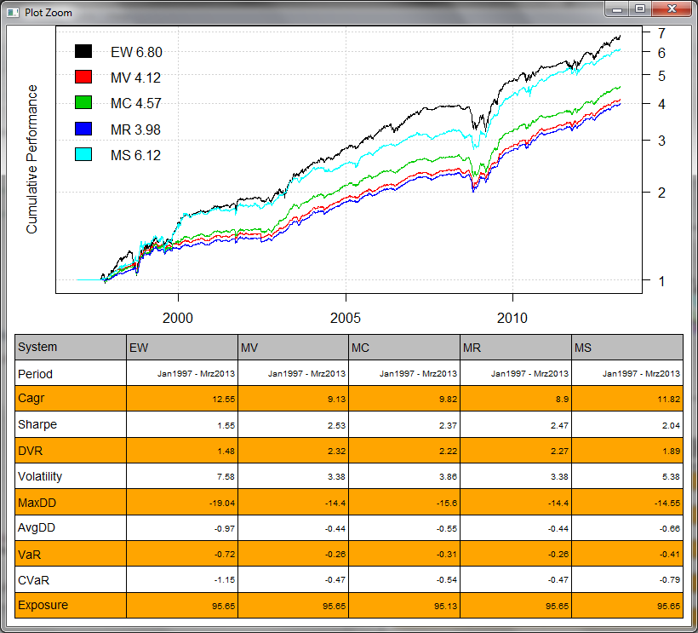

|  |
| --- |
| ECs Ranking-Werte |

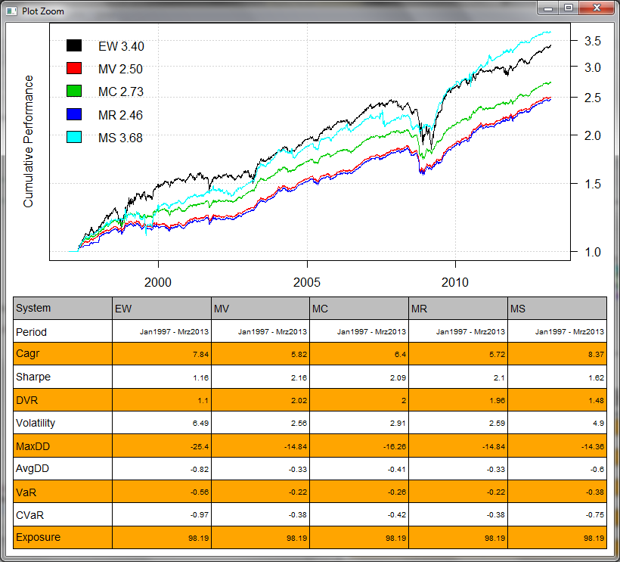

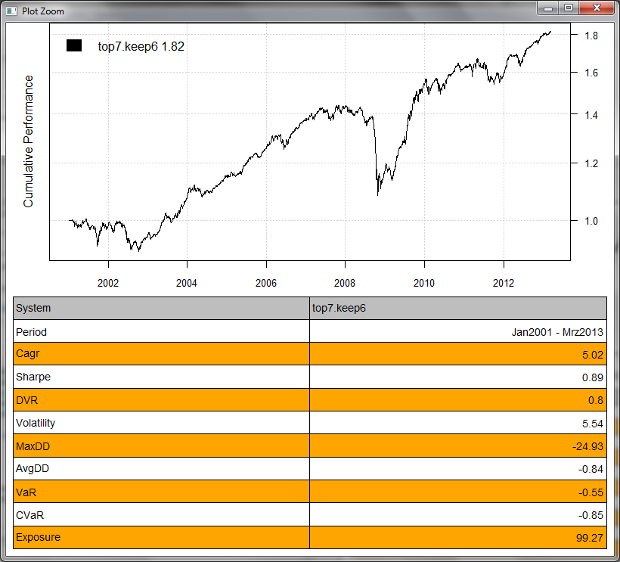

# Verbesserungspotential:

|  |
| --- |
| Besseres Ranking-Kriterien (s.o.)   (gem. zigZag-Analyse ...), Hurst, TDI, ... Potential..., RSI - verschiedene Diff()... .. auch bezogen auf gems. Diff des Mittelwertes (oder Benchmark)... .. eine ganze Bank von Forecasts nach unterschiedlichen Algorithmen ... - alles wird dynamische - monatlich natrainiert -- wobei immer ein Protfolio der letzten 3 nachtrainierten Systeme betrachtet wird (WTA) Mulit-Var-Regression, DTW, GLM (alle Infos als Input nehmen), VEC (alle Infos als Input nehmen)  **Nicht Wertpapiere allocieren sondern Timing-Systeme**  Forecasts/Rankings zu den ia.Assumptions hinzufügen ? .. Gut indizierte Titel sollen stärker gewichtet werden. - das geht auch evtl mit einem Multiportfolio-Ansatz: ntop2 +ntop 5 + ntop7 +ntop10  Loss-Stops ...  Größeres Universum .. (Branchen...) - vorgruppiert mit nearest Neighbour... Realloc-erst aber bestimmem weight-target - Unterschied  Taktisches Future-Overlay zur Exposure-Bremse z.B. VAR-Bremse... |

Vergleich: single-Stock-Portfolio mit aa-Portfolio / Benchmark ...  
Permanent-Portfolio - SimpleTools:   
 Volatility targeting, Risk alloc, Tactical market filter

|  |
| --- |
| **targetByDD_<-function( Today="2007-01-01", price, maxDDtoleranz = 0.2, minReturn = 0.3,visual=F)**  ################################################################################  # Du brauchst zukünftige Preise, rechts von Today  # dann kannst Du hiermit die Soll-Positionen berechnen  #Welche Sollpos soll ich Today eingehen, wenn ich bereit eine maxDDtoleranz einzugehen  #um wenigsgtens eine minReturn zu erhalten  # Wichtig: Es wird nicht gesagt bis wann man in der Pos bleiben soll, sondern ob es  # es sich am Tag Today lohnt in diese Pos zu gehen.  #Die Einschätzung .. es lohnt sich .. beruht auf zukünftigen Daten ..  #Es ist nicht so, dass wenn man immer die vorgeschlagene Pos einnimmt den max-Return (minus Transaktionskoste) erreicht. So kann es sinnvoller sein eine eingenommene  #Pos bis zum Ende ihres Profitabilitätszuwachses zu behalten, statt eine Gegenposition #einzunehmen, die dann erst nach einem DrawDown < maxDDtoleranz anfängt profitabel zu #werden. (für letzteres ist ein ZigZag-Basierte Analyse sinnvoller)  #gut ist aber: man ist meist mitten im Drehzenario  # Leseweise: Ab dem Datum wo einer nicht mehr Short anzeigt, lohnt es sich nicht  # mehr Short zu gehen, (minReturn wird nicht mehr erwirtschaftet, ...) |

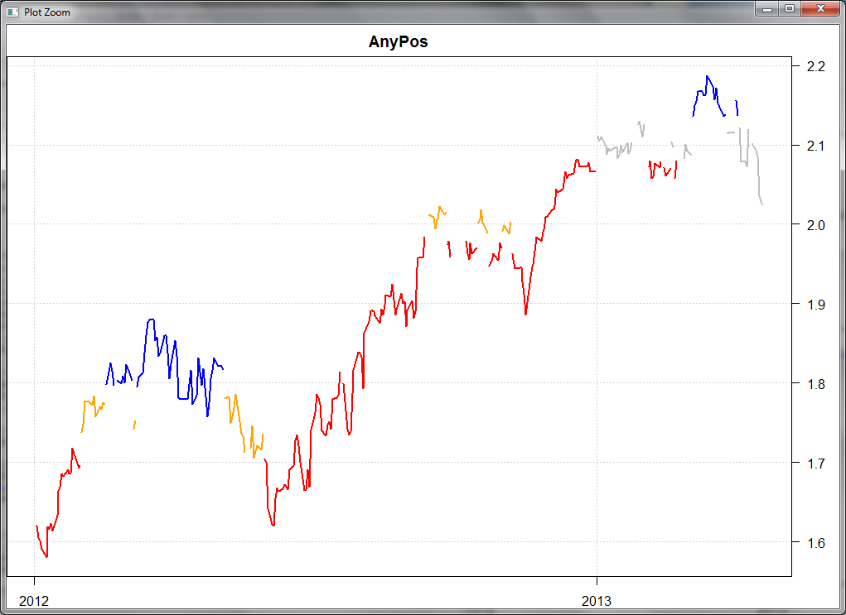

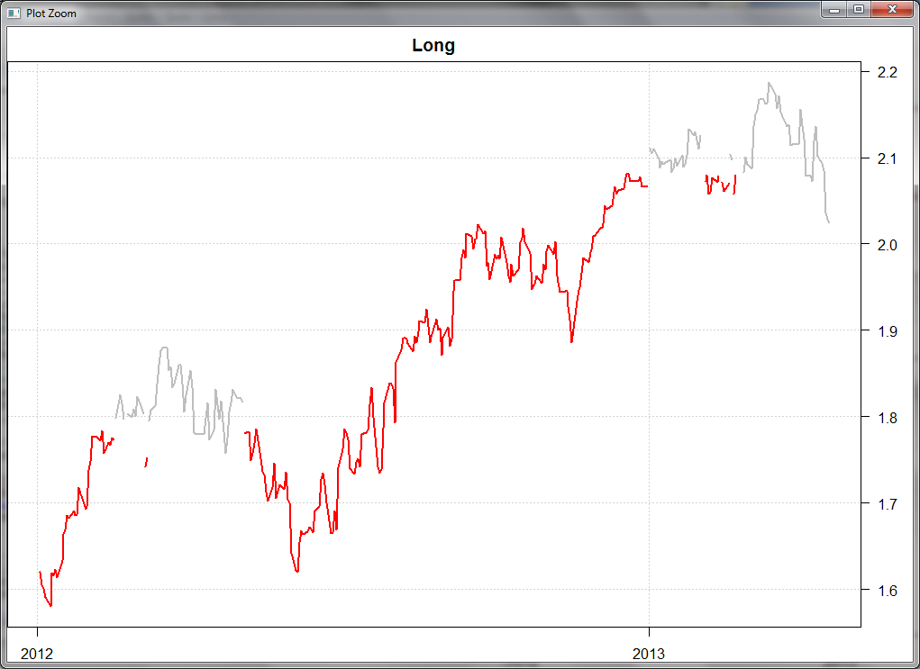

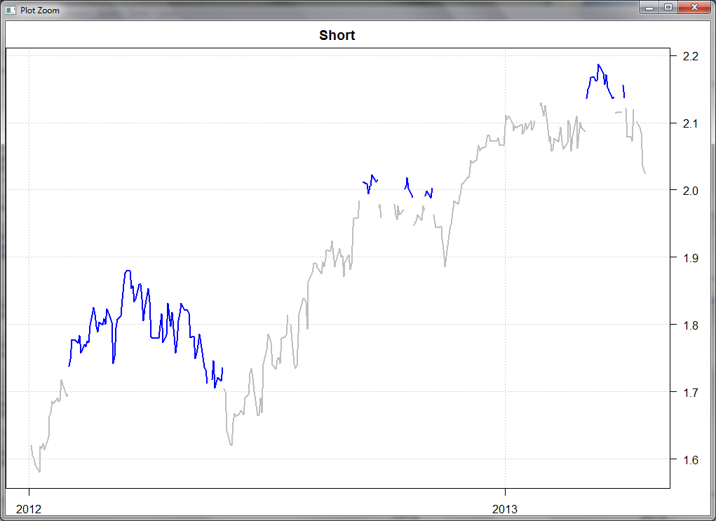

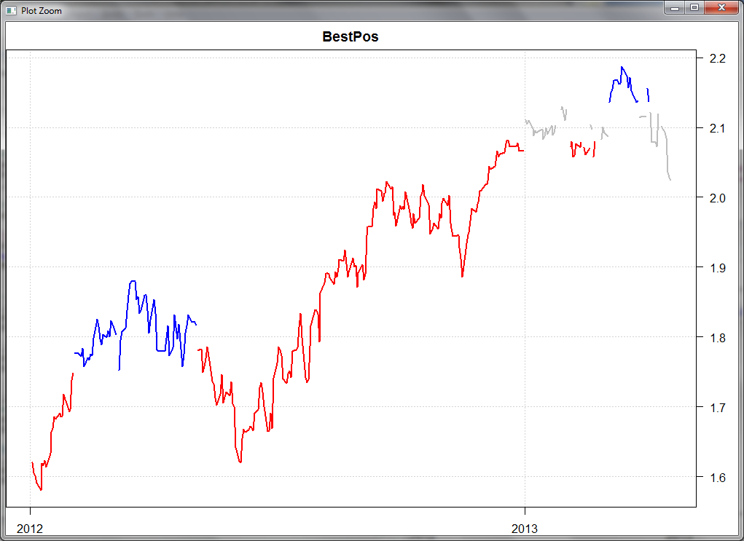

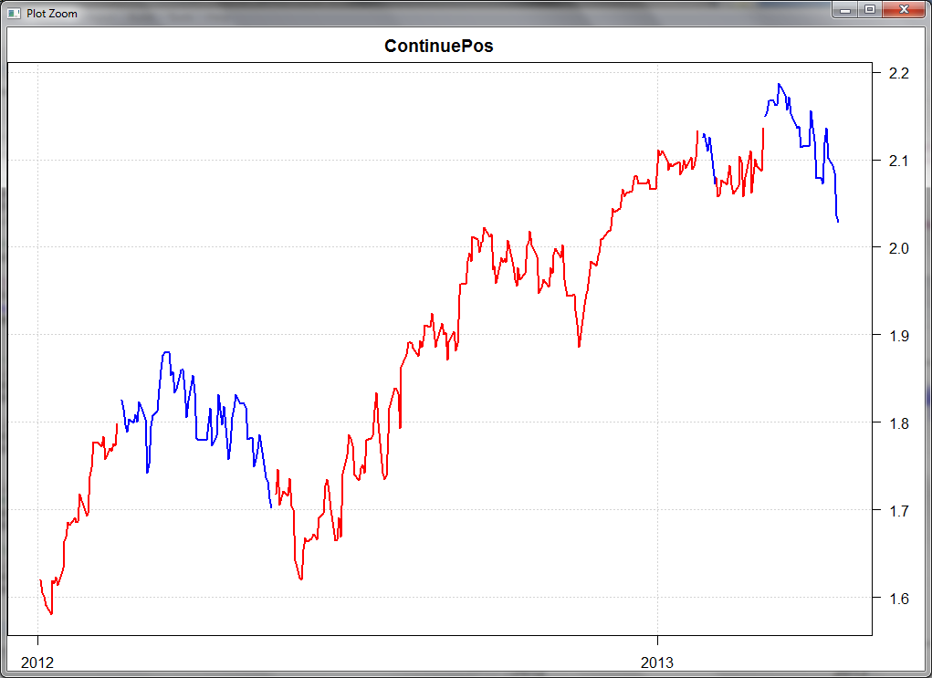

Wenn man jede Position zuEnde reiten würde (und bei denen die noch nicht an den Rand knallen den maxDrawDown abzieht) erhält man

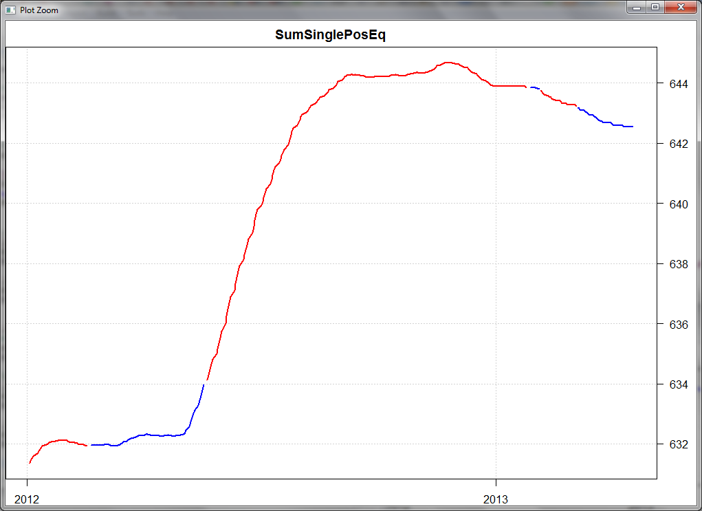

Wenn man also die Parameter **maxDDtoleranz = 0.2, minReturn** so wählt, dass diese Kurve optimiert wird, hat man gute "gleit-Werte" für einen do_skid() - Schlitten.

So ein optimierer beantwortet dann die Frage: Welche maxDDtoleranz sollte man haben, und für welche minReturns kann man sich interessieren um Ertrag zu machen.

Wenn die Kurve oben negativ wird, müssen die Parameter angepaßt werden, sonst verdient man mit

|  |
| --- |
| **Now.R**  Hab jetzt für das schnelle **indi.ZlemaDif()** - System einen rollierenden (unbeaufsichtigten) TrainingsLauf gebaut:  **optimizeAndRun_ZlemaDif()** (quasi als Vorstufe des NNeural- beaufsichtigten Lernens mit Target)  er trainiert monatlich ..(auf einem frei einstellbaren Trainingsfenster) mit **TrainIndicator()** (welcher mit **mlist()**.. das Bookkeeping der Arbeitsparameter in der **global_ParTable** vornimmt) und läuft dann den monat über mit dem gefundenen parameterset ...  Viele DetailProbleme gibts hier zu erkennen:  ... merk Dir Guv und Signale seit letztem Trainings-Lauf... (also was mit dem neu trainierte Indi rauskam...)  ... verbessere den best-par-Auswertungs-selektor -- wenn nahe dem aktuellen ParVektor  .. ein recht guter Neuer liegt... nimm den.  .. woran liegts, dass manchmal die trainingsergebnisse (postTrain) sooo schlecht sind?  .. zlema sollte noch nene dritten parameter k2 haben... ??  Ein ganzes Set von Einzelmodellen bewirbt sich im Top-Ranking-Algorithmus um die Allokation.  Ranking-Kriterien können hier z.B. die ShareRatio des aktuellen TrainingsModells sein - oder aber (auch die ShareRatio) des realisierten Modells (falls es ein indikator out of sample überhaupt nicht bringt... sind man es hier) - oder auch die aktuelle lin-Reg-Kanalbreite - oder sonstige Kanalbeschreibungs-Kriterien...  Baue nun den Rolling-Mechanismus in die T1-Klasse und den ntop-AA-Algorithmus in die T2-Klasse.  <http://backtest-with-r.blogspot.de/2011/10/great-sites-on-using-r-for-back-testing.html> |

|  |
| --- |
| **InputConfig_Portfolio_TD.R:**  Neu aus dem Internet ein super schöner BBand-Plotter:  ## **plotOBOS()** -- displaying overbough/oversold as eg in Bespoke's plots  ## |
| #########################################################################  #rportModels ist ein Liste mit SysInvestor-Modellen  #deren **Daten werden in ein xls-workbook geschrieben**:  #**Ergebnisse, Gewichte, Equity, Trades**  #########################################################################  **writeModelDataXls**<-function(reportModels,xlsName="modelData.xls")  #schreib die wichtigste Ergebnisse eines bt-Experiments auf pdf und xls  #########################################################################  **pdf_Report<-function(repName)** |
| Qualitätssicherung der März-Ergebnisse im EM3.r - das ist der Lauf für Eckhard:  **em_AA() #MMEM**  Aufgefallen:  Damit auch ein Buy-Hold Model nicht monatlich kauft kommts auf  Clean.sigal=F an !!  bt.run.share(data, clean.signal=F, dates=dates) |
| Ergänze in EM3.R #MMEM2 em_AA() um technische Stops **techStops()**  Dazu **SitPathes.r** # create.strategies() und dort bt.run.share() patchen, so dass Tstops mit den Tages-Gewichten multipliziert werden.  Simuliere zunächst die techStops mit TargetbyDD() .. also der Kristallkugel.  Todo:  Constrains anpassen (5,10,40-Regel, Mini-Gewichte ausschliessen)  Versuche auch das scoring bei der Alloc zu berücksichigen (zu maximieren)  Meine technischen Entry-Signale (Zlema,...) berücksichtigen (z.B. im scoring) als Binär-Maske..  Nur dann traden wenn der Abstand soll - Target- Weight gross genug ist.  Exposure-Reduzierung: in schlechten Zeiten alle Gewichte reduzieren - zu Gunsten eines riskfree-Asset ( teilweise schon so in EM3.r bei **MMEXPOSURE**)  **Trainings-Varianten**: Ausblick der ToDos  Nicht jeden Monat fix nachtrainieren sondern nur wenn die montas guv abgerauscht ist (funktionsfähige Modelle erhalten), er ausgestoppt wurde oder die Gesamt-SharpeRatio zu schlecht wurde. TTRtest-lib benutzen. <http://www.r-bloggers.com/ttrtests-this-is-a-test-test-1-and-test-2/>  Wenn er dann beim Training kein gutes Modell (im Sinne SharpeRatio) findet - flat bleiben !!!  Wenn er flat ist (z.B. weil ausgestoppt) nicht einen Monat warten sondern gleich mit dem Nachtraining beginnen.  **STOP-System bauen: a) bollinger b) Regressions-Kanäle**  Hol Dir aus timelyPortfolioSharpeSys.r  Den MebaneFaber-Indikator  **#MMfaber**  und den Sharpe-Indikator  **#MMsharpe** |
| inputConfig.r  #wenn nicht geht:  # dv = bt.apply(data, function(x) { DV(HLC(x), 1, TRUE) } )  #mach  # dv = m.apply(data, function(x) { DV(HLC(x), 1, TRUE) } )  #############################################################################  m.apply<-function(data, Fun,...) |

Beachtenswert

|  |
| --- |
| cudCl = runSum(ifelse(mROC(Cl(price)) > 0,1,-1),n=5)  plot(runMean(na.omit(cudCl),n=20))  lines(scaleTo(Cl(price),c(-2,3)),col="blue") |
| InputConfig.R  **runLengthEnc2(mROC() )** zählt brav wieviele Tagehintereinander mit gleichem Vorzeichen kommen |

|  |
| --- |
| Ich patche in SitPatches.R das bt.run()-System - derart, dass ich Stop-Signale (0 = stop,1 = no stop)  im Xts Tstops übergebe und mit den **Tagesgewichten** multipliziere.  Das neue Stop-System EM3.R# **techStops<-function(price)**  Tstops = m.apply(data, function(x) {techStops(x)}) hab ich als eine Kombination aus  Suzzessive UpDown, BollingerBand und SMA - Stopper- an Hand es Dax gebaut, und dann auf sämtliche Werte von Eckhard losgelassen - ohne noch irgendwelche Parameter zu fitten:  Resultat: Grobe Abstüze können verhindert werden, .. wenns aber kontinuierlich rauf geht , verpass ich was.  Am besten wär nur die Kristallkugel **global_target <<-compute.Targets(data$prices,0.16,0.05)**  Tstops = global_target #TEST |





 

Interessanter Weise kann das dem MS-AA-Algorithmus nicht helfe - er bleibt auch so der beste.

Was man noch machen kann**: Auffüllen der ausgestoppten Positionen mit einem Papier eigener Wahl.**Das scheint der MS von Hause aus besser zu machen wie die Kollegen. Er scheint weniger Papiere zu allokieren die in Folge ausgestoppt werden.  
**# WIE ist die Situation wenn mehr Schrott in den Zeitreihen steckt ??? - andere Unisversen ???  
# Taugt die SharpeRatio der gestoppten Systeme als RankingKriterium ???**

**# Such doch beim Ranking nur solche Titel die nicht ausgestoppt sind ...?**

|  |
| --- |
| Experimente mit Mworld  1] "10YearNote" "AEX_General" "AllOrdinaries"  [4] "Athex_Index" "ATX" "BEL20"  [7] "BSE30" "CAC40" "dates"  [10] "Dax" "DAX" "Dow"  [13] "execution.price" "FTSE 100" "Index500"  [16] "Jakarta_Composite" "KLSE_Composite" "KOSPI_Composite_Index"  [19] "MDAX" "Nasdaq100" "Nikkei225"  [22] "NZSE_50" "prices" "Shanghai_Composite"  [25] "Straits_Times" "Swiss_Market" "symbolnames"  [28] "Taiwan_Weighted" "TECDAX" "weight"    Ohne Stops geht da gar nichts!! |
| **InputConfig.R**  Neue Funk zum bearbeiten von data in  **data.add<-function(data, symNam,symbol)**  **data.rm()**  **m.apply(data,fun) ->xts** x=m.apply(data, function(x) {print(colnames(x));Hi(x)-Cl(x)}, ignore=c("Zinsen"))  und  **data.Info<-function(data, filename="Data")**  und  **data.coint<-function(data,frame="")**  bringt eine Liste der Daten mit Coint-Verdacht  Schnell mal eine Tabelle nach xls-schreiben:  **writeTable<-function(table,xlsName="modelData.xls",rownames=NULL)**  TODO MM  musd .add und .rm müssen evtl. noch getestet werden - insbesondere was das update von data$prices angehe |
| #Berechne eine Reihe von Basis-Aufgaben auf preisdaten und gib diese als Liste zurück:  #Info,  #cointegration  #targetByDD  ##########################################################################  **data.analysis<-function(data, xlsFile="DataAnalysis.xls")** |
| **caToolsPredict.r**  smoother und forecaster ... TTRtest-anwendunge (CUD und nicht "CUD" übergeben!) VaR-forecast !!!! mit garch (schnell): **ugarchroll()** |
| **InputConfig.r**  **mNormCleaned()** entfernt nach dem mROC() auch gleich **Ausreisser** |
| **Ausblick - ToDo**  Das EM3.r#em_AA() - Trading-System nun auf **eigene Zeitreihen** anwenden:  Haupt-Aktien-Indizies,Währungen + Zinsen  **- QS - Fehlermeldungen checken - warum ist er 2013 nicht long //** da waren einige Bugs ..frame...  **- Die Trading-Frequenz** begrenzen - erst Traden- wenn die Abweichung zwischen und ist- und Soll-Gewicht groß genug ist.  **- Beim Ausstoppen** in den Titel mit der Max-Sharpe-Ratio gehen, oder einen benannten Titel (z.B.Rex)  **- Das technische Stop-System**  mit Autoadaption augestatten (Bollinger + SMA an die Frequenz adaptieren) - dabei mit TTRtest- arbeiten  **- Ranking- mit technischen Kriterien**  **- Forecasts - für Stop und Ranking** - taugen Multi-Forecasts (xvony forecast-Systeme sehen steigende Kurse) fürs Ranking ? / Forecasts - auch VaR-garch-Forecasts in die ia-Assumptions einfügen. Multi-Var-Forecasts mit Lag- und Parameter-Selektion und TTR-Input-Bank  **- Kanäle und Support/Resistance-Lines** für CounterTrend-Trading und Stop-Systeme einführen  - MeanReverting-Traden dafür cointegration oder auch Trendkanäle nutzen  Min.var:  <http://troyshu.wordpress.com/2013/01/28/adaptive-asset-allocation-minimum-variance-portfolios/> |
| **InputConfig.R**  # wähle einige Spalten c(selection) aus block und bilde daraus ein neues xts.  #########################################################################  **mchart(block)**  **sub.block<-function(block,selection=colnames(block))** |

|  |
| --- |
| **MM_Main.R**  #MM_Main.R Hier bau ich mein Aktien/Renten - Allocationssystem |
| **Score.R**  ############################################################################  Aufbau eines Rankings für das PreiseStück frame  #Es werden für x Kriterien Ranking-Liste bebildet. Dann wird ausgewertet  #werden wie oft unter den TopN - Titel ist.  #Wer die meisten TopN-Mitgliedschaften hat, kommt in die Auswahl  ##########################################################################  **BestNames = score.nK<-function(prices, n=10, K=7)**  #erzeuge eine scoring matrix mit der dim wie prices  #aus 1,0 - je nachdem ob ein Titel allokiert wird oder nicht  ##############################################################  **calc.score.nk<-function (prices, n=10, K=7, wlen=150)** |
| übergib einen xts-Wert (z.B. last(prices[,1]))  und bau aus dem und den wlen-Tagen vorher liegendem Datum einen frame-string  **get.frame<-function(xtsWert,wlen=100 )** |
| **MM_Main.R**  **tune.monthly**<-function (prices, n=10, K=7, wlen=150)  #MM_TUNE.MONTHLY  Hier baue ich das auto-tuning-indikator-system |
| **Train.R**  Der Wrapper für die **indi.<modell>()** { rsi->Signal -> return(indi.finish()) } .. Indikatoren "**train.Indicator()"**  (wird von **TrainIndicator())** aufgerufen - erhält bisher über indi.finish() seinen Güte-Wert (bisher so was wie "Return-Transaktionskosten").  In Zukunft will ich aber 2 Werte zurückgeben $Tquality und $signal.  Neue **global_TrainStyle** = c("Target", "GuV")  Betrifft: indi.finish():  "GuV" ist die bisherige PerformanceRechnung  *ret <- m.Run(prices,sig)*  *nt= numTrades(sig)$allT*  *q= quality(ret) ...* "Target" ist vergleich mit der Target-Zeitreihe - mit **evalTargetQuality().**  **indi.finish( global_xMarker** ) zeigt die Liste der Datümer in **global_**xMarker als grüne abline in **plotSigPrice()** |
| **evalTargetQuality()** zählt wie viele Punkte der Zeitreihe Long/Short/Flat mit den im **global_Target**  gespeicherten SollWerten übereinstimmt. |
| **MM_Main.R:**  TODO: Der GRID-Optimierer sollte mit level- arbeiten - so kann ich integer-wert durchspielen (sonst kommen haufenweise identische (round(wert1) == round(wert2)... -Fälle in den Optimierungstest .. und das dauert)  **Goldsuche:**  schau Dir die sysinvestor- Strategien in bt.test.r an.  **bt.volatility.garch ...**  **Indikatoren:**  Indi.sma, Indi.Rsi,...  Indi.VAR indi.HOLTW  tune.monthly(prices,symbol="TECDAX", indiName="indi.ZlemaDif",wlen=200,opti="GRID",trainLevel = 100)  tune.monthly(prices,symbol="TECDAX", indiName="indi.SMA", wlen=600, opti="DEoptim",trainLevel = 20)  tune.monthly(prices,symbol="TECDAX", indiName="indi.VAR", wlen=600,trainLevel = 100) #vermutlich super instabil !!    tune.monthly(prices,symbol="TECDAX", indiName="indi.TSI", wlen=200,trainLevel = 100)  tune.monthly(prices,symbol="TECDAX", indiName="indi.MACD", wlen=200,trainLevel = 100)  tune.monthly(prices,symbol="TECDAX", indiName="indi.RSI", wlen=200,trainLevel = 100) #spannend  tune.monthly(prices,symbol="TECDAX", indiName="indi.Omega", wlen=200,trainLevel = 100) #spannend    Checke auch: AllsSMAcombinations |

|  |
| --- |
| bt.volatility.garch() ... zeigt wie man short geht, ... #*****************************************************************  # Regime Switching Historical  #******************************************************************  #classify current volatility by percentile using a 252 day lookback period  #The resulting series oscillate between 0 and 1, and is smoothed using a 21 day percentrankSMA (developed by David Varadi) using a 252 day lookback period.  #percentrank(MA(percentrank(Stdev( diff(log(close)) ,21),252),21),250)  ret.log = bt.apply.matrix(prices, ROC, type='continuous')  hist.vol = bt.apply.matrix(ret.log, runSD, n = 21)  vol.rank = percent.rank(SMA(percent.rank(hist.vol, 252), 21), 250)  # Regime Switching Historical  data$weight[] = NA  data$weight[] = iif(vol.rank > 0.5,  iif(rsi2 < 50, 1, -1),  iif(sma.short > sma.long, 1, -1)  )  **capital = 100000**  **data$weight[] = (capital / prices) * bt.exrem(data$weight)**  **regime.switching = bt.run(data, type='share', capital=capital, trade.summary=T)** |
|  |

|  |
| --- |
| **Indikator-Idee in Now.R #MM_IndIdee1** hl= HighLows(mNorm2(Cl(Dax)),maxdd=2,visual=T)  DaxHi= Dax[hl$highs]  dHi= rollapplyr(DaxHi, width=5, FUN=diffCount, by.column=T, align = "right")  signal[] = sign(sign(dHi));colnames(signal)="signal"  signal[signal ==0]<-NA;signal[] = ifna.prev(signal)    **plotSigPrice(signal=signal,prices=Dax,indi=list(merge(dLo, dHi),signal))**    [1] "35 Trades"  [1] "Haltedauer 119.000000 Tage"  [1] "sharpe: 0.519689"  [1] "Cgar -0.245654"  [1] "MaxDD -11.839301"  [1] "calmar 0.207490" |

|  |
| --- |
| **Indikator-Idee: Now.R #MM_HICL_BODEN**  #Der Boden der Hi-Close fällt im Uptrend kontinuierlich nach unten .  #Wenn er wieder ansteigt ist mit dem LongTrend vorbei.    ClDax=Cl(mNorm(DAX))  ClDax.weekly = to.weekly(ClDax)  longIndikator = Hi(mNorm(DAX))-Cl(mNorm(DAX)) #MM_HICL_BODEN  long.weekly =to.weekly(longIndikator)    lw1 = Lo(long.weekly)  pw1 = Cl(ClDax.weekly)    purePlot(pw1,scaleTo(lw1,range(pw1)))  lw2= lw1[HighLows(lw1,maxdd=5,visual=F)$lows]  purePlot(pw1,scaleTo(lw2,range(pw1)))    lw3= runMin(lw2,2) #kostet delay  purePlot(pw1,scaleTo(lw3,range(pw1)))    #lw4= ZLEMA(na.omit(lw3),n=15) #kostet delay  #purePlot(pw1,scaleTo(lw4,range(pw1)))    slopes=diff(lw3,2)  signal = -sign(slopes)  signal=merge(ClDax,signal)[,2]  signal[] = ifna.prev(signal)  #signal[signal < 1] <-0  signal = ifelse(ZLEMA(na.omit(signal),n=5) >= 0,1,-1)  plotSigPrice(signal=signal,prices=Dax,indi=list(merge( lw4,slopes),signal)) |

|  |
| --- |
| Habe überall ifna.prev() gegen m.ifna.prev() getauscht - weil Fälle gefunden hatte wo ifna.prev()multiple Datümer erzeugt hatte die ich sonst mit make.unique.index() hätte entfernen müssen. |
| InputConfig:  **sys.Run<-function(prices,signal,compare=F)**  ist das bt.run() des sysInvestors mit commission=0.1 , type = share (taugt auch zum short gehen)  gibt ein Modell mod zurück, dass dann reportet werden kann mit:  # ***strategy.performance.snapshoot(mod, T)***  ***# plotbt.custom.report.part1(mod)***  ***# compareViewModels(list(mod1=mod,mod2=...),prices,alloc=T)***  ***# pdf_Report(models,experimentName)***  und die Trades in  # ***mod$trade.summary***  Bei **compare=T** wird gleich ein Vergleich mit einem BuyHold-Model gezogen.  Wichtig: Das ganze kann für viele Zeitreihene (deren Close in prices als Spalten steck) parallel gemacht werden ! |
| Damit sieht das **wonder-Modell** so aus:  *slopes=diff(prices,20)*  *(Alternativ eine der drei folgenden Zeilen)*  *zlem= bt.apply.matrix(na.omit(sign(slopes)), ZLEMA, n=2,ratio=0.9); # 4*  *zlem= bt.apply.matrix(na.omit(sign(slopes)), ZLEMA, n=10,ratio=0.1); #6*  *zlem= bt.apply.matrix(na.omit(sign(slopes)), ZLEMA, n=200); #6*    *signal=iif(zlem >=0,1,-1)*  *signal=ifelse(abs(slopes)<0, 0,signal) #flat*    *plotSigPrice(signal=signal,prices=prices,indi=list(zlem))*    *mzlem=sys.Run(prices,signal,compare=T)* |

|  |
| --- |
| **Trade.R**  Vieleicht taugen die HotLags  **signal.hotLags**<-function(arg, par = mlist(zlemaN=c(20,10,40)),visual=F,...)  {  clos= arg$clos[,1] #univariat  hotLag2 = HotLags2(clos,n=200)    maxL = min(len(hotLag2$lag),5) #maximal 20 HotLags-Werte berücksichtigen  diffLag = lapply(c(1:maxL),function(x) {LAG = hotLag2$lag[x]; VAL = hotLag2$value[x]; diff(clos, lag=abs(LAG)) * -VAL})  res = na.omit(as.xts(data.frame(diffLag)))  res[] = rowSums(res)  res = res[,1]    slopes=res    if (par$zlemaN >0)  zlem= bt.apply.matrix((sign(slopes)), ZLEMA, n=as.integer(par$zlemaN))#,ratio=0.1) #6  else  zlem = slopes    signal=iif(zlem >=0,1,-1)    if (visual)  {  symi=1 #wähle hier, welches Sympol des xts-pakets du sehen möchtest  plotSigPrice(signal=signal[,symi],prices=arg$clos[,symi],indi=list(slopes[,symi],zlem[,symi]),xMarker=list(),main="")  }  return(list(Signal=signal, Indi=list(zlem)))  }  res=signal.hotLags(global_arg,list( zlemaN=5),visual=T)  indi.Generic("wonder", global_arg, list( k=10, zlemaN=150), visual=T,commission=0.00001)$Tquality |

|  |
| --- |
| Handhabung der Entwicklung von TimingSystemen: **Trade.R**  ##################################################################################  #ein sehr einfaches System mit dem ich den Optimierer teste  #(der 4. vierte mlist - parameter ist das increment. (aktuellerWert, von,bis, increment)  ##################################################################################  signal.SMAzlema<-function(arg,par = mlist(smaN=c(20,20,100,**2**), zlemaN=c(10,10,90,**2**)),visual=F,...)  {  clos= arg$clos #multivariat  smaN = as.integer(par$smaN)  zlemaN = as.integer(par$zlemaN)  #die beiden Indikatoren deren Schnitt mich interessiert:  SMA.val = bt.apply.matrix(clos, SMA, smaN)  ZLEMA.val = bt.apply.matrix(clos, ZLEMA, zlemaN)    signal=iif(SMA.val - ZLEMA.val <= 0, 1,-1)    #gib das signal zurück, und auch noch die Hilfsvariablen die Du evtl. in indi.Generic() sehen willst:  *return(list(Signal=signal, Indi=list(merge(SMA.val, ZLEMA.val))))*  }  **global_arg**<<-list(**clos**=prices[,1:2]) #MANDATORY !!!!!  #Aufruf des Signals .. für Testzwecke  #### res=signal.SMAzlema(global_arg,list(smaN=20, zlemaN=110),visual=T)  Man sieht nicht viel. Will man charts und guV so nutzt man indi.Generic() was dann, u.a. mit  sys.Run() - sowohl einzelchart- als auch portfolio analysen vornimmt.  # wenn indi.Generic mit **TRAINSYM** sage, er soll nur eine bestimmte Spalte von prices nehmen,  # wird auch nur die eine Spalte analysisert.  **x=indi.Generic("signal.SMAzlema", global_arg, par=list(smaN=44,zlemaN=90),visual=T, TRAINSYM ="Dax")** oder 1,2.,    #######**####### TRAINING: (optimierung):**  ######################################  **global_arg**<<-list(clos=prices[,1:2])  **global_commission** = 0.00001 **#sys.Run() nimmt diese commission !!!!**    **global_ParTable** <<-NULL #leere Parameter-Tabelle vorbereiten  **global_StartDate = DateS(last(prices))**  **global_objectId** <<-paste("TREND","Dax","signal.SMAzlema") #sagen welches System trainiert wird  Die beiden Variablen **global_StartDate+ global_objectId** sagen welche Zeile von global_ParTable den aktuellen Parametersatz enthält .. bzw. nach dem training oder nach mlist(par,mode="w") erhalten wird.  **globalTrainLevel** <<-10 # optional - falls nicht 4 Parameter für optimierer-level übergebe (s.u.) ist dies die Anzahl der Abstufungen die GRID selber pro Parameter wählt .. es kommt aber zu float-Zahlen, also evtl. unnötig vielen Optimierungsläufen.  indi.Generic("signal.SMAzlema", global_arg)#schreib die default par mit mlist()  #geht auch besser direkt mit:  Parametrisiert den Trainingslauf  **mlist(smaN=c(20,10,100,2), zlemaN=c(10,10,90,2), mode="w")**  **#wenn ich ,wie hier, die increment - parameter als 4.ten übergebe kann GRID gem. level suchen**  #jetzt hat mlist() in die global_ParTable zu Datum = letztes des Datensatzes geschrieben.  #global_ParTable$par  # mlist()  # mlist(mode="R")    Vollständige Durchsuchung des Parameterraums für ein System, in dem für alle Multi-Var-Zeitreihen nach einem gemeinsamen Paramtersatz gesucht wird.  Start des Optimierungslaufs.  **TrainIndicator( opti="GRID", indiName = "signal.SMAzlema", visual=T)**  #und das hat er gefunden:  global_ParTable  global_ParTable$par    Starten des signal-Systems mit wahlfreien Parametern:  **x=indi.Generic**("signal.SMAzlema", global_arg, par=list(smaN=44,zlemaN=90),visual=T)    Will ich für jede Zeitreihe einen eigenen Parametersatz optimieren mach ich:  **TrainIndicator( opti="GRID", indiName = "signal.SMAzlema", visual=T,** **TRAINSYM = -1)**  **(TRAINSYM=0:** alle gleich trainieren = default,  **TRAINSYM = 1..:**  trainiere nur die Zeitreihe 1..**)**    Zur Ermittlung der Modell-Güte benutzt indi.Generic() für seine signal.<..> - Modelle die  Sysinvestor-entliehene Methode sys.Run() .. (shares, commission...)  #**Abrufen der Indikatoren** mit ihren Bestparam - dannach wird das summensystem mit einem Buy-Hold verglichen  x=**indi.Generic**("signal.SMAzlema", global_arg,visual=T, **TRAINSYM=0**) #jeder mit gleichen BestParams  x=**indi.Generic**("signal.SMAzlema", global_arg,visual=T, **TRAINSYM=-1**) #jeder mit seinen eigenen BestParams |

|  |
| --- |
| **TRAIN-TEMPLATE**  **signal.lm<-function**(arg,par = mlist(win=c(20,20,100,2)),visual=F,...)  {  #browser(mP("signal.lm"))  clos= arg$clos #multivariat  win = as.integer(par$win)    #die beiden Indikatoren deren Schnitt mich interessiert:  r=rollRegressionXTS(Y=clos,win=win)  signal=sign(r)    # SMA.val = bt.apply.matrix(clos, SMA, smaN)    signal=sign(r)    #gib das signal zurück, und auch noch die Hilfsvariablen die Du evtl. in indi.Generic() sehen willst:    return(list(Signal=signal, Indi=list(merge(r, mNorm(clos)))))  }  if (F)  {  prices=data.info(data)    global_arg<<-list(clos=prices,dat=data) #MANDATORY !!!!!  global_commission = 0.00001 #sys.Run() nimmt diese commission !!!!  #global_FastTrain=5  #ich kann das Training gröber oder feiner gestalten indem ich die Variable  #global_FastTrain > 0 setzte. dies ist dann die Anzahl der Zwischenschritte pro  global_ParTable <<-NULL #leere Parameter-Tabelle vorbereiten  global_StartDate <<- DateS(last(prices))  globalTrainLevel <<-10  global_objectId <<-paste("TREND","DAX","signal.lm")  global_xMarker<<-list()  x=indi.Generic("signal.lm", global_arg, par=list(win=44),visual=T, TRAINSYM ="DAX")  TrainIndicator( opti="GRID", indiName = "signal.lm", visual=T, TRAINSYM = "DAX")  #(TRAINSYM=0: alle gleich trainieren = default,  # TRAINSYM = 1..: trainiere nur die Zeitreihe 1..)  x=indi.Generic("signal.lm", global_arg, par=list(win=24),visual=T, TRAINSYM ="DAX")    } |

|  |
| --- |
| **R BATCH**  In der Windows-Aufgabenplanung (systemsteuerung) starte ich täglich um 11.40 Uhr:  o:\R\Nuggets\Eckhard\MLib\Batch\**RBatch_daily.cmd**  der startet  o:\R\Nuggets\Eckhard\MLib\**RBatch_daily.r**  und der - als Demo - sourced **email.r:**  *library("mail")*  ***sendmail****("markus.miksa@web.de", "R notice2", paste("Calculation finished.\nFetch your data!",Sys.time()))*  #kann nur kurze Nachrichte schicken - keine attachements  ABER**: email.r** zeigt auch den Versand von **xls-Orders per Batch** -- welche zuvor mit **excel.r** formatiert geschrieben wurden !!!! |
| **Score.r** Baut zum Datum atDate aus den preisen und signalen (i.system) eine Tabelle  mit Ranking-Zahlen  **techScore<-function(prices, atDate, i.system=i.system)** |

|  |
| --- |
| **Template für "alleTage":**  #erhält immer 200Tage, wird jeden Tag aufgerufen  compute.scoreScore<-function(prices,month.end.dates) {  toDay = DateS(last(prices))  if (contains(month.end.dates,toDay))  mP("tu was %s",toDay)  }  scoreScore<-function(prices)  {  month.ends = endpoints(prices, 'months')  month.ends = month.ends[month.ends > 0]  month.end.dates= as.Date(index(prices[month.ends]))    rollapplyr(prices,FUN=compute.scoreScore,width=200,month.end.dates=month.end.dates)  } |

|  |
| --- |
| **Scoring als Klassifikationsaufgabe**  Y(x) bzw: Label(X) mit  Label="Item sym wird im nächsten Monat zu den TopK-Titeln zählen"  Label = 7 von 10: Oder "Item sym wird im nächsten Monat keinen DrawDown über 10% erleiden und mindestens 5% ansteigen und wird dann noch zur Gruppe mit den 70% höchsen Kurzgewinnen gehören....  X -arg="TTR-s wie SMA, ROC, RSI, TSI ... Potential (diff zum Max_200), forecasts, signale.<>..."  und WAVELETS und 'mittleres scoring der "niedriger DTW-Abstand" - Gruppe'  und 'mittleres scoring der "hoch korreliert" - Gruppe' |
| **Glm, forest, association -Rules SVM, KNN, neural,** |
| Siehe: Datamining - pdf auf ipad |

Die individuell gemessenen Relevanzen der einzelnen Scoring-Kriterien (wie oft ist Titel die im Monat A vom Krit hoch gescored wurde - auch im nächsten Monat unter den Top K).

|  |
| --- |
| #berechne für jeden Monat das scoring, erstelle global_TrainScore  **scoreScore(prices,i.system, n=6,K=12)**  **showScoreScores():**  MaxDD_ TDIs sigZlema xCalmar aroon sharpe  2012-12-31 0.8511811 0.7724409 0.7377953 0.7212598 0.7204724 0.6811024  total ADX d30 dpo d10 RSI_  2012-12-31 0.6795881 0.6708661 0.6677165 0.6559055 0.6283465 0.6212598  d5 potential  2012-12-31 0.6055118 0.5007874 |

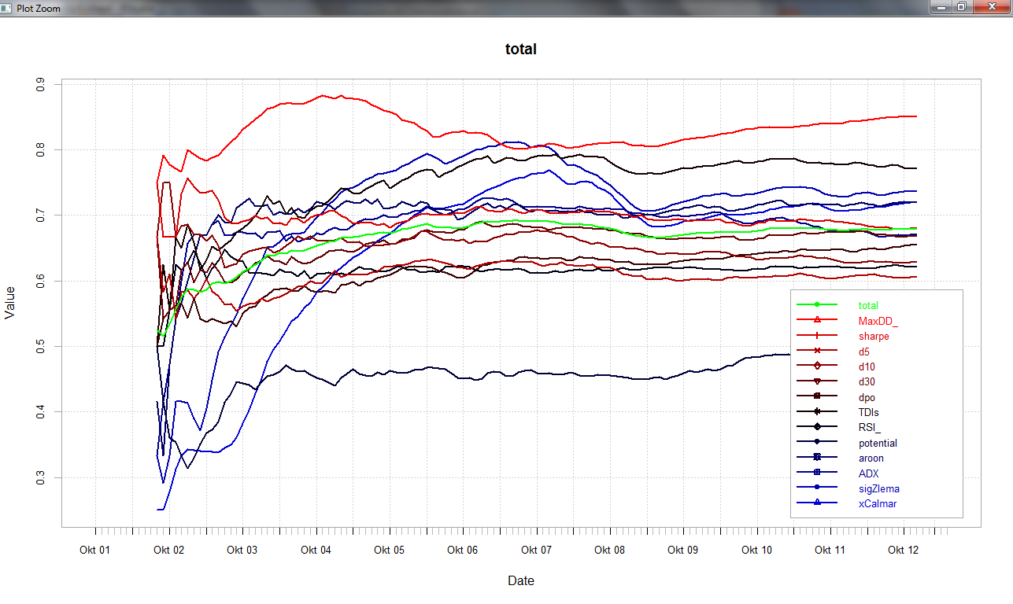

|  |
| --- |
| MaxDD_ mSlope90 TDIs sigZlema aroon xCalmar  2011-12-30 0.8411867 0.8080279 0.7774869 0.7286213 0.7137871 0.7068063  sharpe ADX d30 total dpo HotLagMom  2011-12-30 0.6893543 0.6745201 0.6736475 0.6695753 0.6483421 0.6352531  RSI20 RSI60 RSI_ drawdown dmSlope90 hist.vol  2011-12-30 0.6343805 0.6273997 0.6204188 0.6116928 0.6073298 0.561082  potential  2011-12-30 0.4930192 |

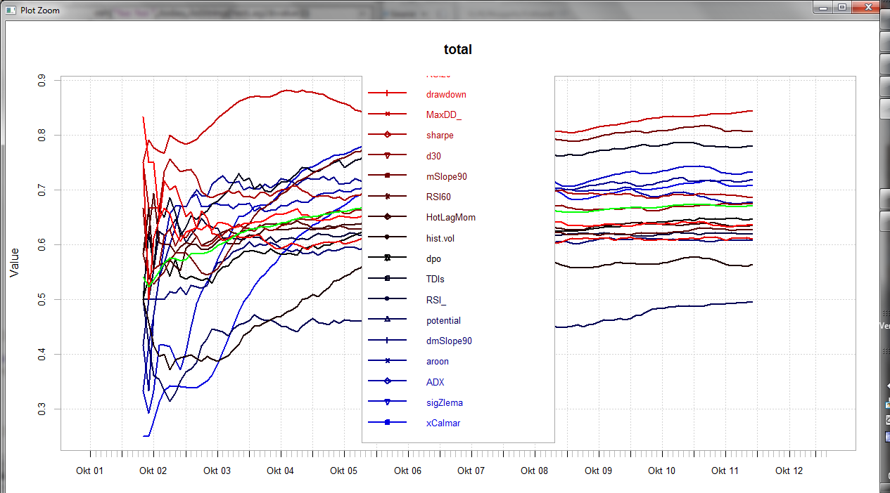

|  |
| --- |
| MaxDD_ mSlope120 mSlope90 mSlope180 TDIs mSlope60  2013-05-31 0.8537879 0.8181818 0.8174242 0.7863636 0.7719697 0.7537879  total sigZlema xCalmar aroon mSlope30 sharpe  2013-05-31 0.7471445 0.7363636 0.7287879 0.7242424 0.6924242 0.6833333  ADX d30  2013-05-31 0.6757576 0.6704545 |

**TechStop-System**

|  |
| --- |
| techStops<-function(price)  {  price = na.omit(price)  bb= BBands(HLC(price),n=150,maType = SMA)  z<-Cl(price)  z=ZLEMA(Lo(price),n=5)  sma=SMA(Cl(price),n=90)  plot(sma)  #cudCl = runSum(ifelse(mROC(Cl(price)) > 0,1,-1),n=50)  rL=runLengthEnc2(iif(mROC(Cl(price))>=0,1,-1))    #plot(runMean(na.omit(cudCl),n=20))  #lines(scaleTo(Cl(price),c(-2,3)),col="blue")  sz = z-sma  # sz=EMA(sz,n=2)  cudLos = iif( (sz < 0 & rL >3 ) | sz >=0, 1,0)  # & cudCl<0  #purePlot(merge(z,bb[,"dn"]))  Tstops= iif(sz <0 ,0 ,1) #z < bb[,"dn"] || cudCl <= -3  #print(head(Tstops))  Tstops=EMA(Tstops ,n=100)  Tstops = iif(Tstops <0.5 | rL< (-4) | z < bb[,"dn"],0, 1) # & cudLos==0 | rL < (-3)  #Lo(price) < bb[,"dn"] |  return(Tstops)  #1 heisst long, 0 heisst stop  }  if (F) #Blick auf die Performance des Stop-Systems  {  global_xMarker<<-list()  for (i in c(1:len(data$symbolnames)))  {  pi=na.omit(data$prices[,i])  vt=fromTo(pi)  tsD=sprintf("%s::%s",vt[1],vt[2])  plotSigPrice(signal=iif(na.omit(Tstops[tsD,i])==0,0,1),prices=mNorm(pi),indi=NULL)  }  } |

|  |
| --- |
| Nach Train- 0 (alle mit einem gems. parametersatz) [[1]]  [[1]]$bbM  [1] 166.6667 100.0000 300.0000 150.0000  [[1]]$smaN  [1] 20 20 120 60  [[1]]$zlemaN  [1] 6 4 10 5  [[2]]  [[2]]$bbM  [1] 100 100 300 150  [[2]]$smaN  [1] 20 20 120 60  [[2]]$zlemaN  [1] 5 4 10 5  "99 Trades #!"  [1] "Haltedauer 30.555556 Tage"  [1] "sharpe: 0.363409"  [1] "Cgar 4.071343"  [1] "MaxDD -24.323596"  [1] "calmar 0.167382"  [1] "------------------------------------"  [1] "------------------------------------>>>Tquality= 0.166813" |

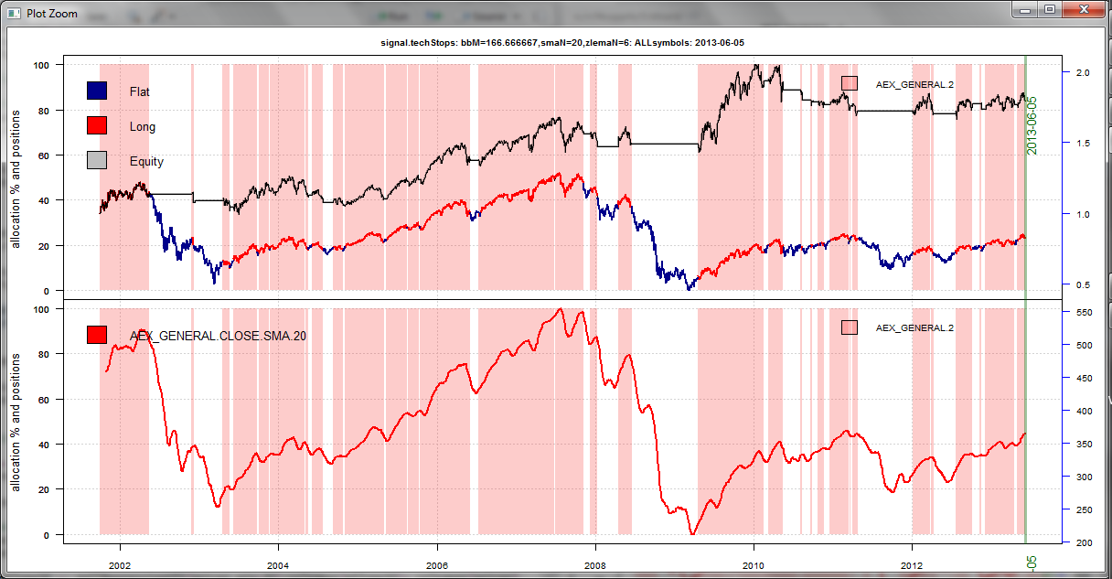

|  |
| --- |
| "2656 Trades #"  [1] "Haltedauer 36.445783 Tage"  [1] "sharpe: 0.852771"  [1] "Cgar 8.646257"  [1] "MaxDD -12.418749"  [1] "calmar 0.696226" |



DV

DVI

TSI

Die gewichtete Summe der Scoring-Parameter ist dann das Selektions-Kriterium.

Alternativ: Ein echt multivariates Gesamtkriterium muss statistisch gelernt werden:  
**glm** oder (vor allem) **svm - lib**

**TODO**

|  |
| --- |
| Rollierendes Training - event-gesteuert: wenn zu schlecht: Kelly oder Target-Dif |
| Asset-alloc - wahlweise auf equity statt price – daten |
| Netto- score: additiv oder via svm |
| Stop-system durchtrainieren |
| Training: mit robust best parameter select |
| Channel-stop und support-resistance zum stop-system hinzunehmen |
| Scoring: peer group-rsi-vergleich |
| Asset-alloc mit cluster orientierung |
| Cheap-outlier-filtering |
| Email-versand von orders |
| Die Produkte fitten: |

# Produkt-Ideen

|  |
| --- |
| Universum: Stoxx-Branchen  Ziel: Outperformance des Stoxx50E |
| Universum: Stoxx-Titel  Ziel: Outperformance des Stoxx50E |
| Universum: ETF-World  Ziel: Outperformance des Stoxx50E |
| Universum: Stoxx50E - multiple - Timing-Systeme  Ziel: Outperformance des Stoxx50E |
| Outperformance: bzgl. Risk und Return |

|  |
| --- |
| HighLows – repariert .. der offset (am Anfang) zwischen ZickZack und price musste noch berücksichtig werden – arbeite jetzt mit findpeaks auf ZickZack und rle() nur noch zum finden des offset. Weiter gehts mit **MM_Main.R#channelStop() .. ist grandios aber noch nicht fertig weil erst halbseitig (support) ... siehe die Aufrufe in test.r** |
| Hier sieht man: Das „Neueinschalten“ ausgestoppter Signale ist nicht trivial. |

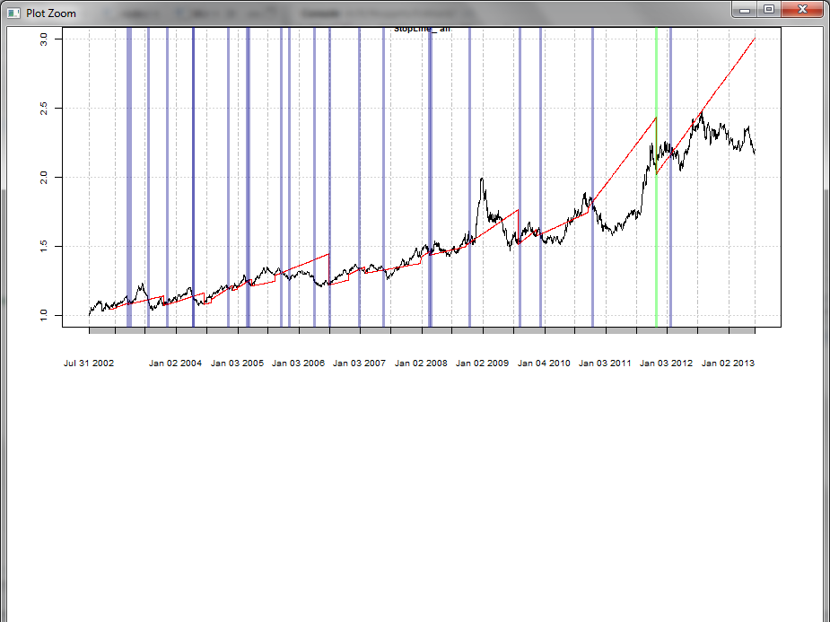

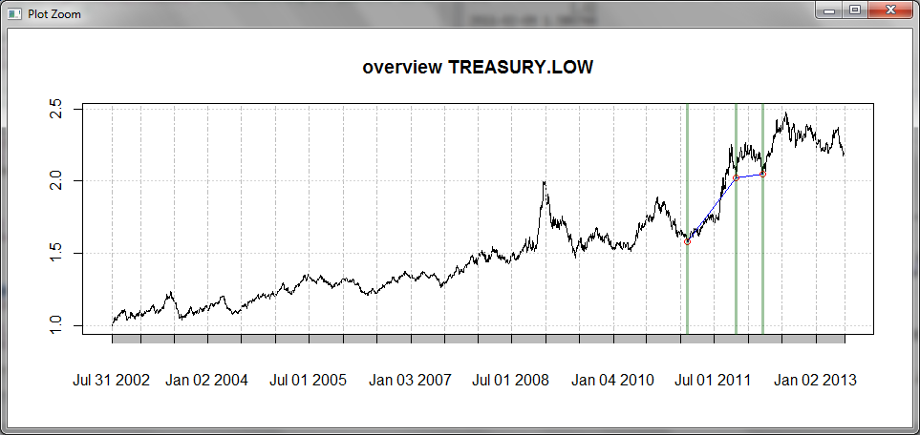

|  |
| --- |
| Killerbug |

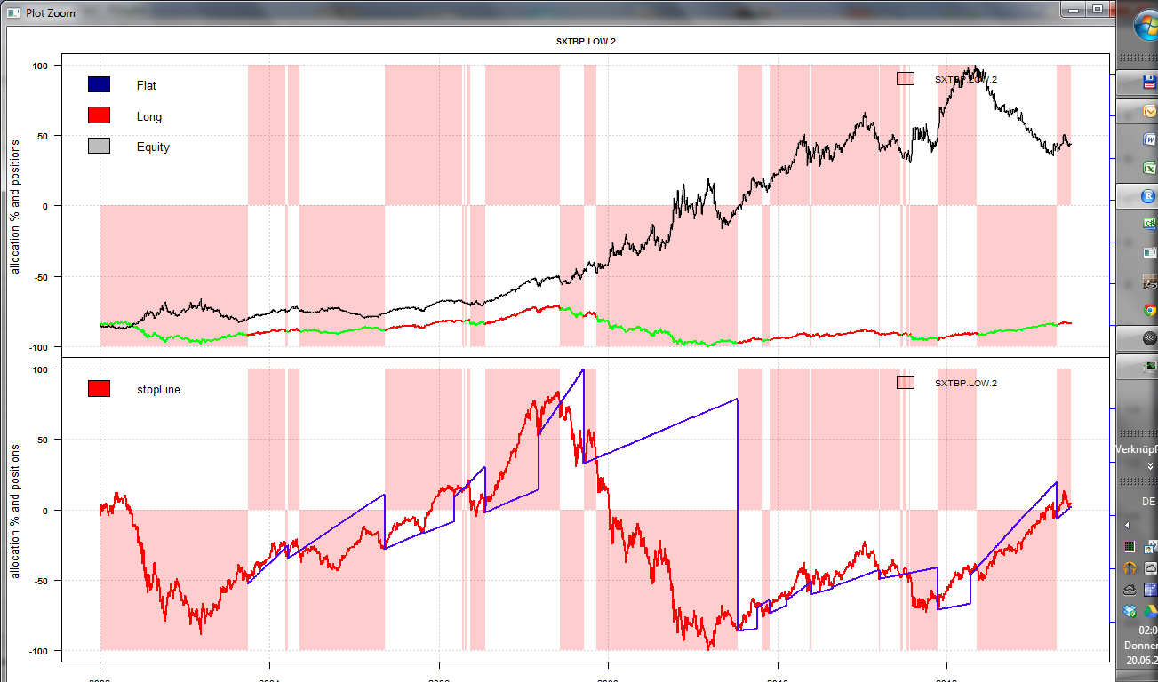

|  |
| --- |
| Interessantes System mit 2 Freiheitsgeraden:  **Trade.R# signal.drawDown()**  Wenn sich der Down-Trailing-Stop ddma mit dem Up-Trailing-Stop ddmi kreuzt entsteht  für viele Titel ein interessanter Schnittpunk für Entry-Exit...  muss aber individuell trainiert werden |

|  |
| --- |
| Arbeitsweise von channelStop() |
| Baue mit HighLows() jeweils die Liste der High,Low-Indizies einer ZigZag-Zerlegung – aber nicht direkt auf dem price – sondern- damit glatter auf runMin(12) bzw. runMax(12)...  Über diesen Ecken (bisher nur die Lows) wird mittels runLengthEnc2(ecken-differenz) geschaut, wo Lows wie oft aufsteigen (ein Zeichen für einen Uptrend).  Dieser Uptrend wird nun mit einer Regressions-Geraden (gewichtete lm()) durch die aufsteigenden Lows – in die Zukunft bis zum nächsten Schnittpunkt mit dem Preis – als SupportLine verteidigt.  **Problem**: bisher iteriere ich einfach nur über die aufsteigenden Lows (weil sich nur dort lohnt) eine lm() durchzuführen. Damit ist now = d2_today = die jeweilige Ecke.  Die steht aber zeitlich zum Zeitpunkt d2_today als Ecken noch gar nicht fest. (damit eine lowerEcke als Ecke identifiziert wird muss der Preis sich ja hinterher erst noch entsprechend rauf bewegen.. es vergehen also noch ein Paar Tage realzeit bevor die Ecke für eine lm() genutz werden kann.  Wichtig wird dann noch die Uper-Support-Line zu bauen (durch die Highs über fallenden Trends)- damit man weiß ab wann (nämlich dem Schnittpunkt der UpperSupport mit dem Price) wieder long gegangen wird – und also wieder ein Lower-Support notwendig wird.  Lösung:  In InputConfig.r ahb mZigZag2  k=mZigZag2(Dax,dd=7,T)  *#gib Info über peaks und den Zeitpunkt brk zu dem sie identifiziert wurden*  lapply(k,function(x) {  brk=x$brk;peak=x$peak  mP("Today is %s , found new %s some days ago: %s %f",brk,x$ptype,DateS(peak),peak)  }) |
| Interiere über mZigZag2(). Today ist dann immer **brk**. Erst in brk darfst Du die Regression über die letzten x peaks machen und nach dem Cut suchen . |

|  |
| --- |
|  |

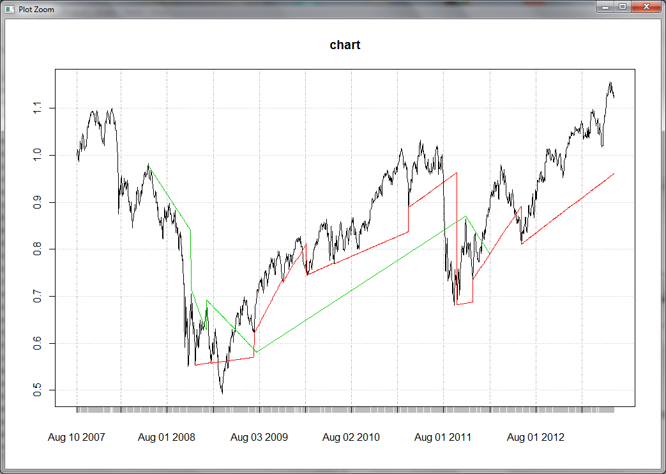

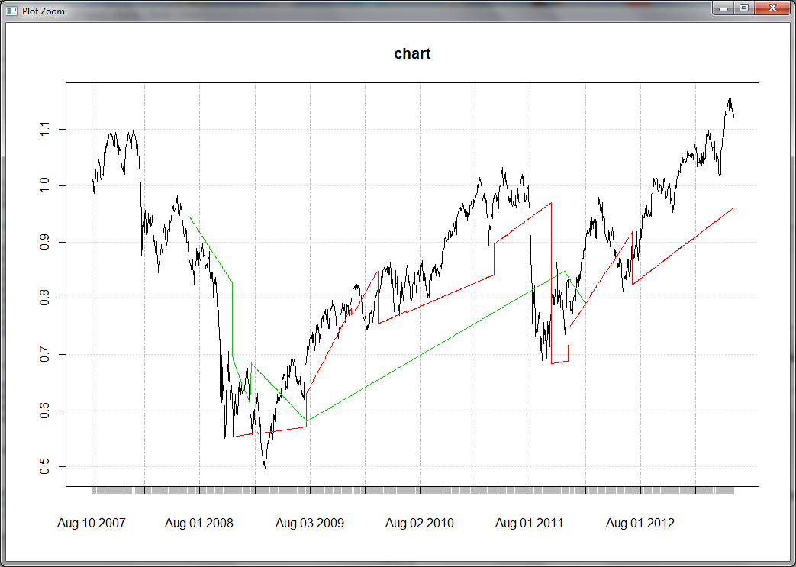

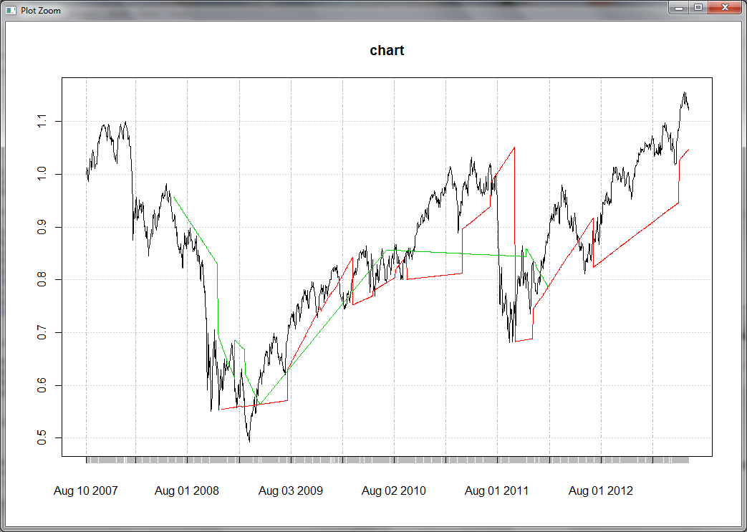

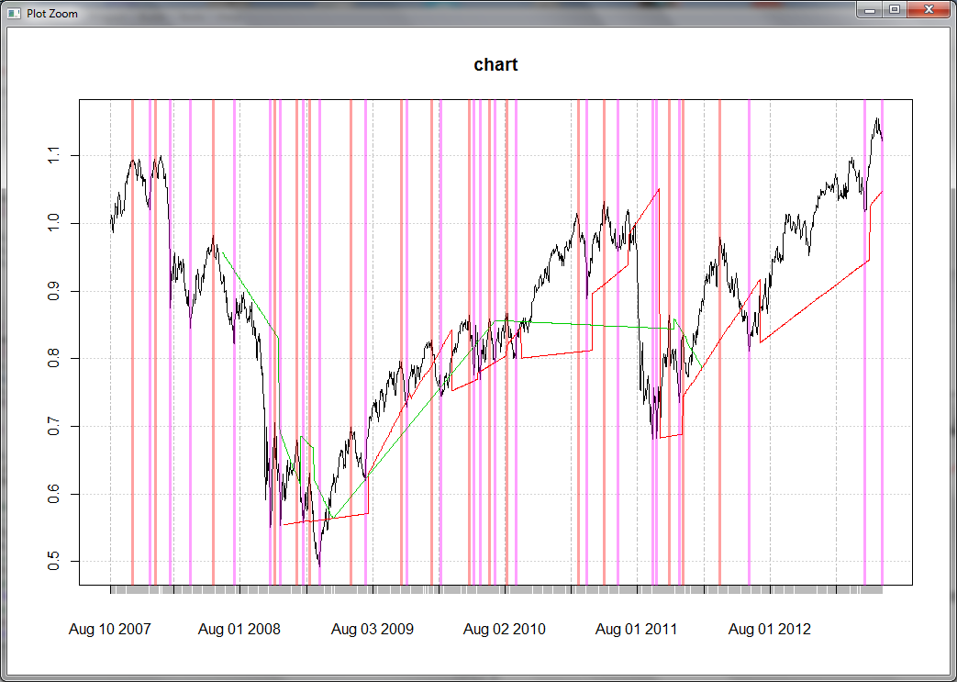

|  |
| --- |
| Baue den RegressionsKanal wie beim schlitten - rückwärts |

mZigZag2 IST RICHTIGER wie mZigZag()

|  |
| --- |
| Mchart2 (a,b, main) - druckt 2 Zeitreihen auf rechte und linke y achse |
| Nval() gibt den numerischen werte einer zelle |
| Shape(x) ist wie length(x) bzw. dim(x)[1] |

|  |
| --- |
| Gesucht ist ein halbwegs brauchbares stop-system ... ausgehend von channelstop ... |

**channelStop():**

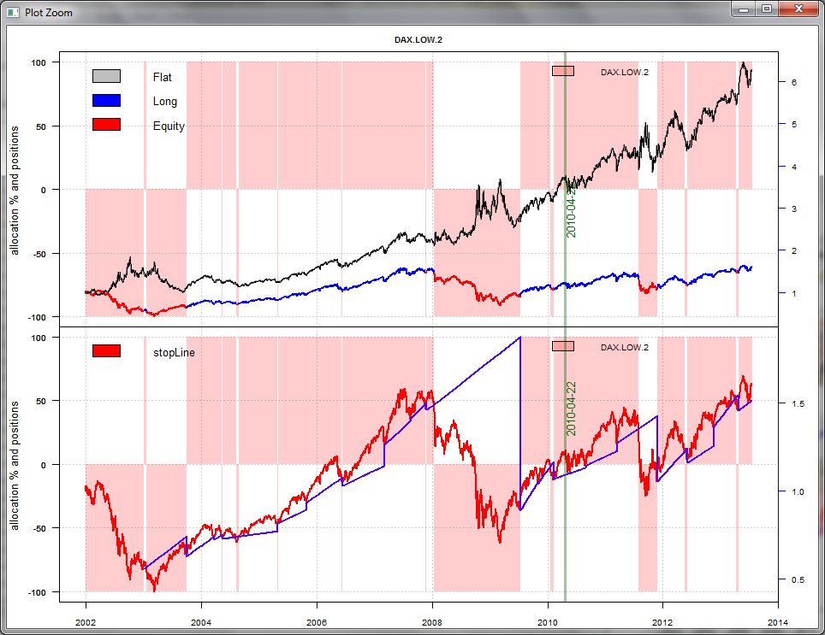

Now3.r

|  |
| --- |
| Now4.r  **Multivariate Long/Short – Prognose**  **Target**:  *Long(12,10)*  heißt: im Prognosezeitraum (1 Monat) wird ein MaxDD von 10% nicht überschritten und ein MinReturn von 12% erreicht  **Quelle:**  Multivar, sowohl Zeitreihen als auch Kategorien-Feature ...  Letztlich soll ein **Expertensystem** eine multivariate Einschätzung finden für Long/Short  Rollierendes Fenster auf Tages/Wochen/Monats – Daten |
| Ansätze: TSLARS, Caret, SuperLearner |

Technisches Trading

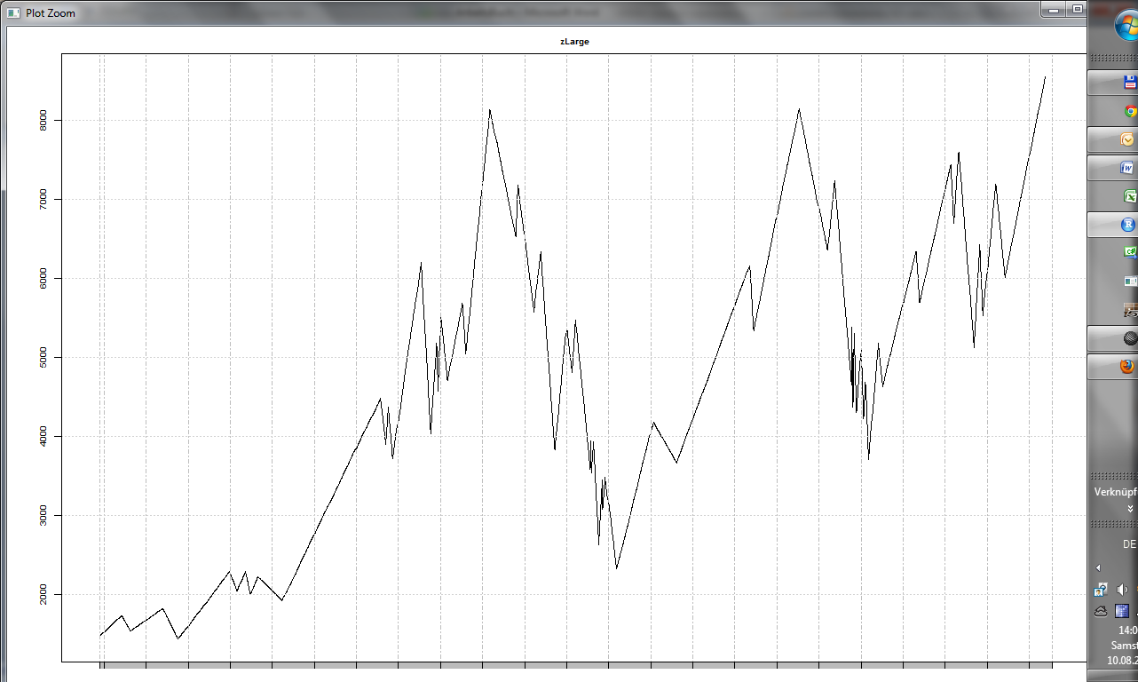

|  |
| --- |
| So lange ein High über dem Vorgängerhigh liegt: LONG until: price < vorgängerhigh  Wenn ein High unter dem Vorgängerhigh liegt: FLAT until: price > high (oder vorgängerhigh)  So lange noch kein high-break war ist : Wenn Price > lastHigh: High = Price, sonst Low = Price |

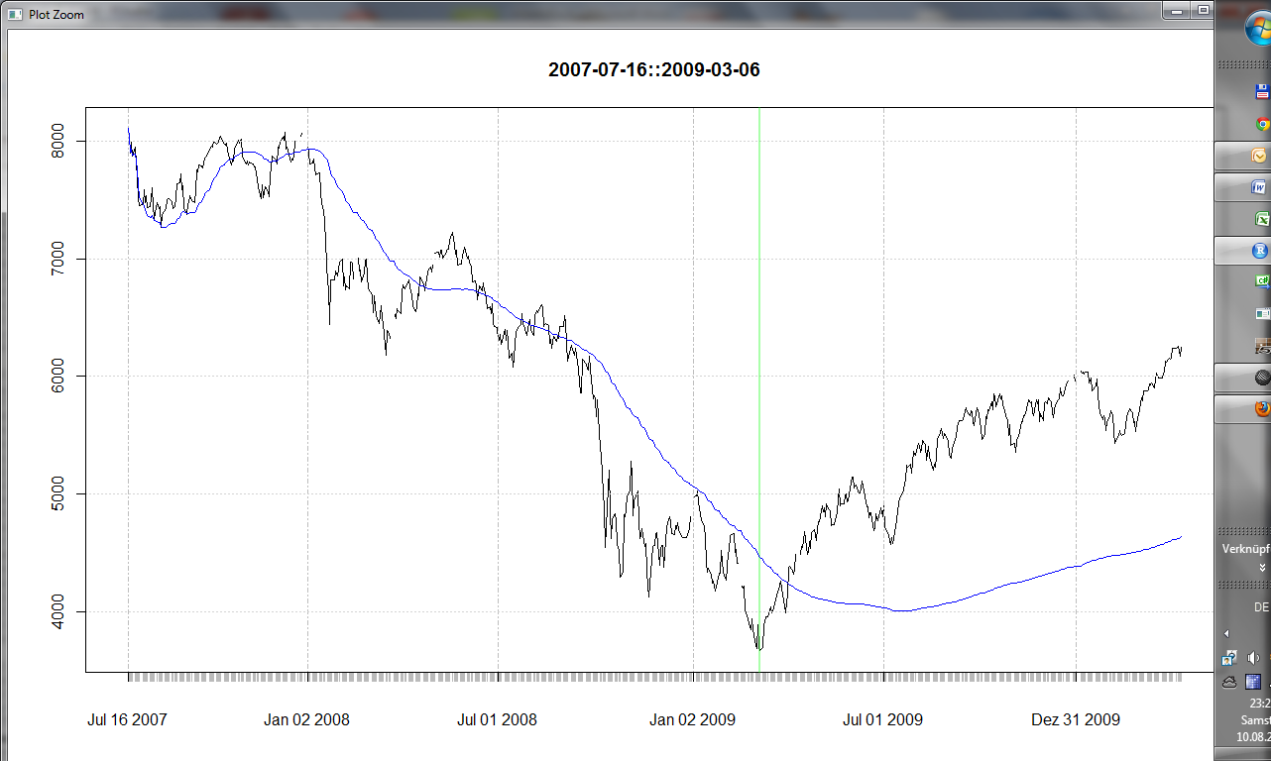

|  |
| --- |
| Wenn die Gesamt- Fläche unterhalb blau (fit.lm()) – Fläche oberhalb blau , groß genug ist, kommts zum Break und der Gesamt-Trend ändert sich |

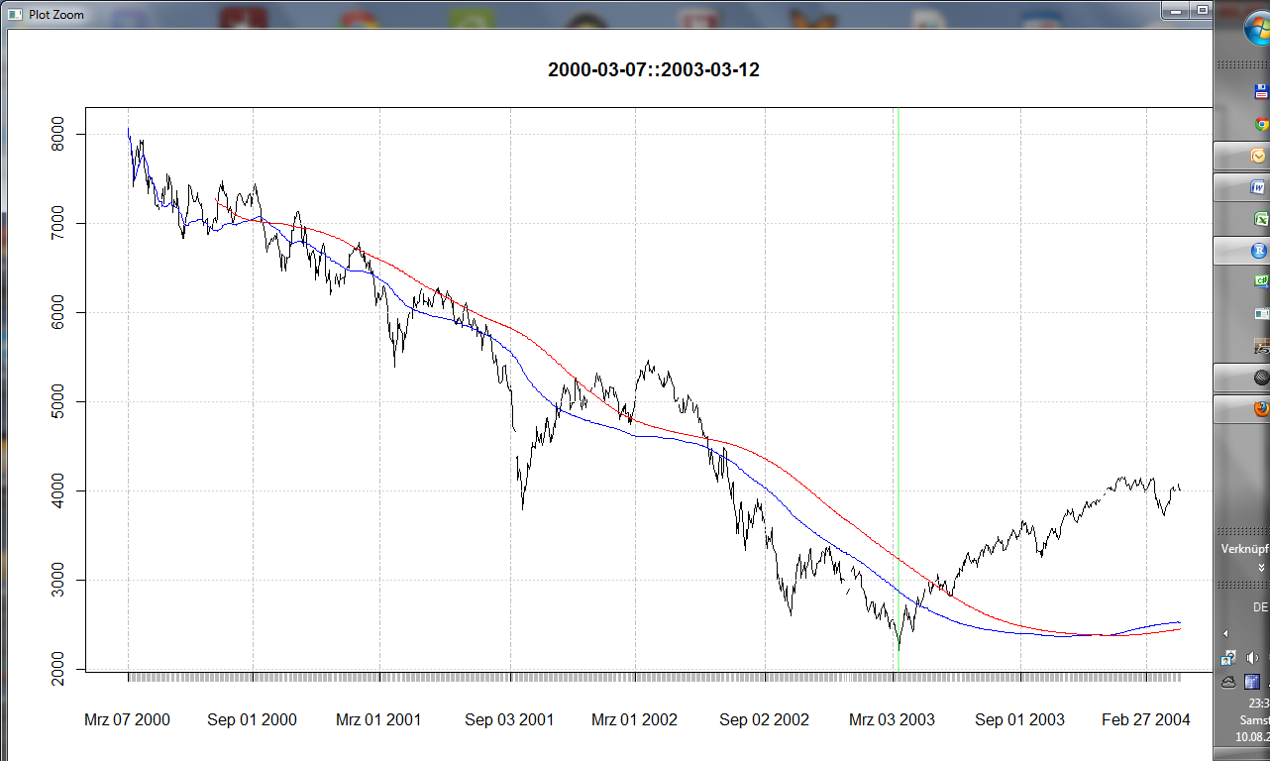

channelStop() ist mit Abstand das beste Timing-System – für den Dax- wobei es in dieser Form leider noch auf peaks- ansätzt –obwohl eignentlich erst breaks benötigt werden.

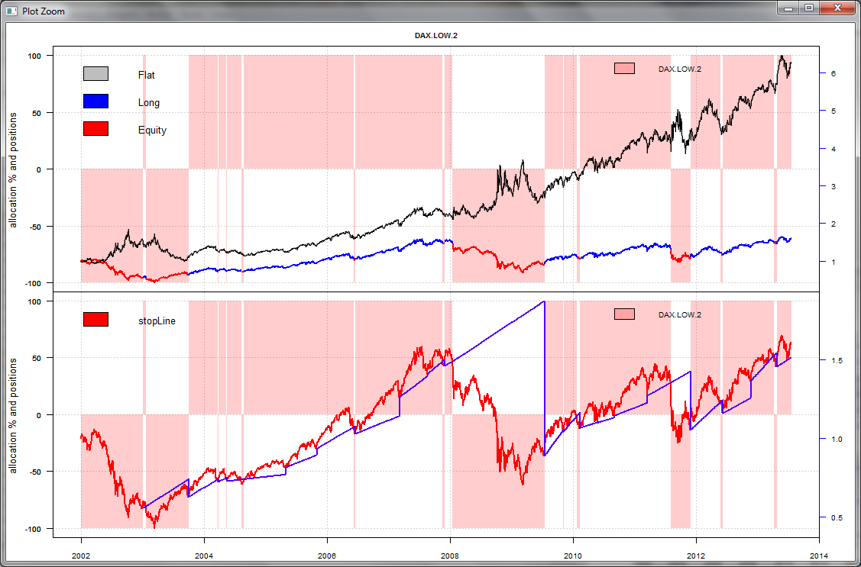

i.system=indi.Generic("signal.drawDown", global_arg, par = list(runMa=100,runMi=50,levelMi=0.2) ,visual=T, TRAINSYM=-1,do.assemble.Signals=F) #jeder mit seinen eigenen BestParams

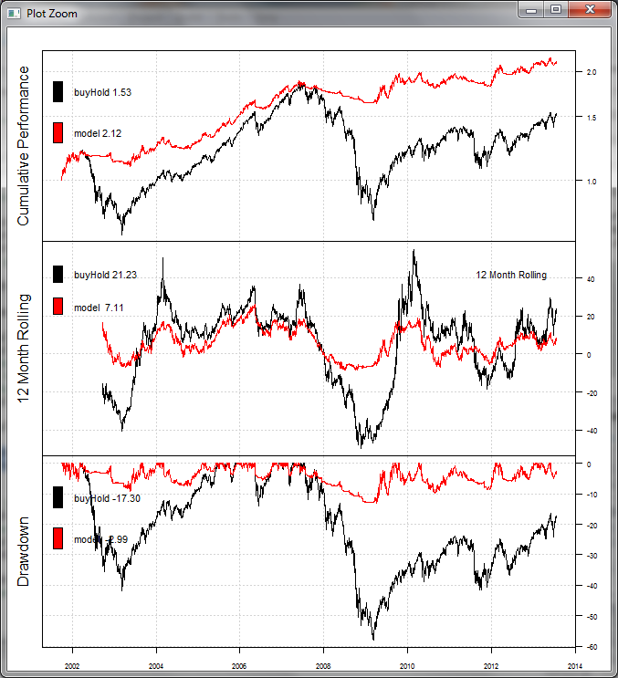

Now3.r:

signal.MA.1() ,versuch==1

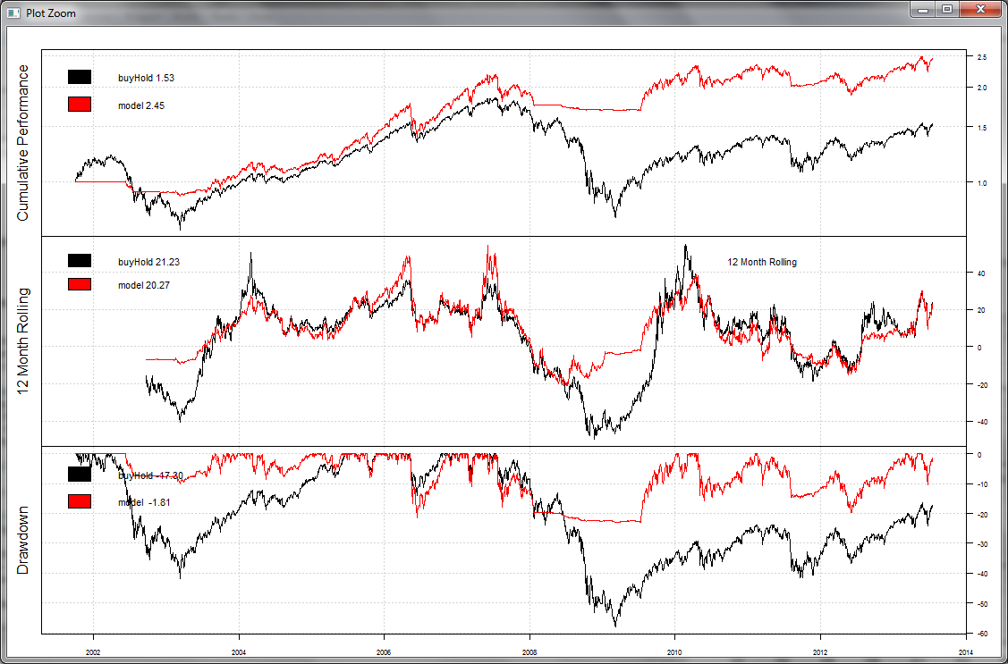

|  |
| --- |
| signal.MA.1<-function(arg, par = mlist(zlemaN=c(3,3,20,10), slow=c(40,20,120,20), fast=c(40,20,120,20)),visual=F,...)  {  versuch=1  if (versuch==1)  {    fast=as.integer(par$slow)  zlem= bt.apply.matrix(arg$clos, ZLEMA, n=as.integer(par$zlemaN))  Ma = runMax(arg$clos,n=as.integer(par$slow))  Mi = runMin(arg$clos,n=as.integer(par$slow))  pos <<- 0  #ein Signal-Geber der als statemachine funtioniert (pos ist der state)    gib.signal<-function(Y) #~~~~~~~~~~~~~~~~~~~~~~~~~~~~~~~~~~~~~~~~~~~~~~~~~~~~~~~~~~~~~~~~~  {  letztes=shape(Y)  YY = Y[,1]  zlem=nval(Y[letztes,1]); Ma=nval(Y[letztes,2]);Mi=nval(Y[letztes,3]); altesMi=nval(Y[1,3])  alpha=0; beta=0  if (!is.na(first(YY)))  {  x=cbind(Intercept=1,c(1:shape(YY))); y=coredata(YY); lmfit=lm.fit(x=x,y=y)  beta=coef(lmfit)[2]  alpha =last(lmfit$fitted.values)- first(lmfit$fitted.values)  }  if (is.na(altesMi) || is.na(Mi))  return(pos)  if (pos==1)  {  if (beta > 0.00) #(altesMi-alpha) nur wenn beta nicht sehr klein ist...  ref.altesMi=altesMi-alpha  else  ref.altesMi = altesMi    signal=ifelse(zlem <= ref.altesMi,0,1)  # if (katastrophe(ROC(Y)))  # signal=0  }  else  if (pos==0)  signal= ifelse(altesMi < Mi ,1,0) #&& sign(beta) >=0  pos<<- signal  } #~~~~~~~~~~~~~~~~~~~~~~~~~~~~~~~~~~~~~~~~~~~~~~~~~~~~~~~~~~~~~~~~~~~~~~~~~~~~~~~~~  signal=rollapplyr(merge(zlem,Ma,Mi), fast, gib.signal, by.column = F)  return(list(Signal=signal, Indi=list(ma=merge(zlem,Ma,Mi))))  }    }  if (F)  {  prices=data.info(data)    global_arg<<-list(clos=prices,dat=data) #MANDATORY !!!!!  global_commission = 0.00001 #sys.Run() nimmt diese commission !!!!    global_ParTable <<-NULL #leere Parameter-Tabelle vorbereiten  global_StartDate <<- DateS(last(prices))  globalTrainLevel <<-10  global_objectId <<-paste("TREND","SG2R","signal.MA.1")    x=indi.Generic("signal.MA.1", global_arg, par=list(zlemaN=10,slow=90,fast=10),visual=T, TRAINSYM ="DAX")  x=indi.Generic("signal.MA.1", global_arg, par=list(zlemaN=10,slow=90,fast=10),visual=T, TRAINSYM ="SG2R")    # TrainIndicator( opti="GRID", indiName = "signal.MA.1", visual=T, TRAINSYM = "DAX")  #channelStop()  # techStops(data$DAX)    } |

Fast alle (ausser Rex des Euro-Universum) sind besser (einige wenige nur gleich) BuyHold, hier der Dax:

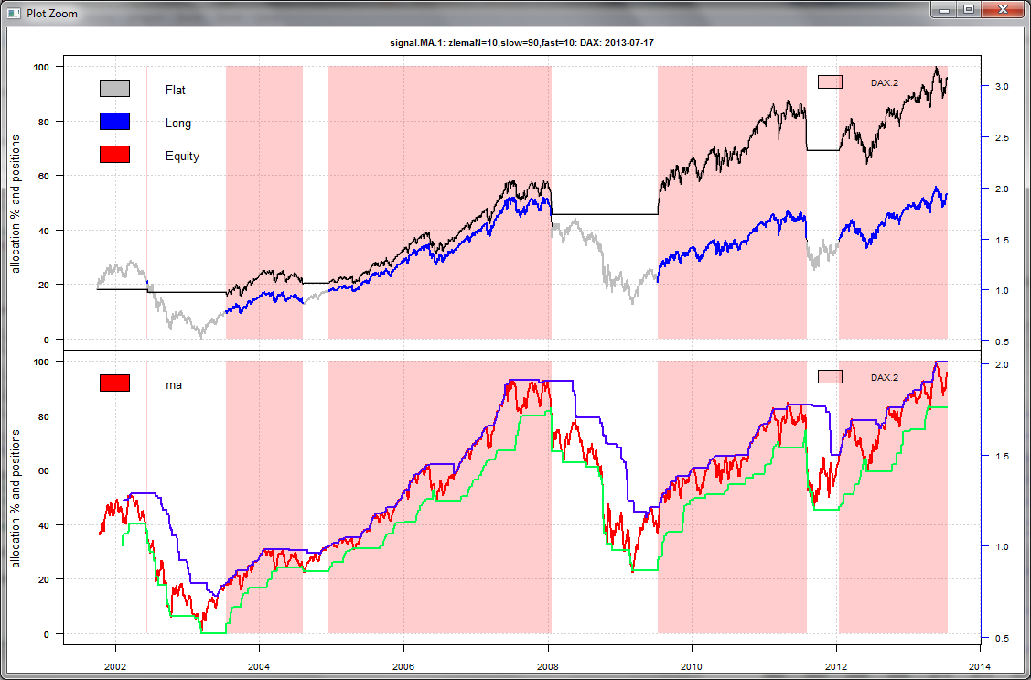

|  |
| --- |
| **signal.SMAzlema<-function(arg,par = mlist(smaN=c(20,20,100,10),** zlemaN=c(10,10,90,10)),visual=F,...)  {  clos= arg$clos #multivariat  # browser()  smaN = as.integer(par$smaN)  zlemaN = as.integer(par$zlemaN)    SMA.val = bt.apply.matrix(clos, SMA, smaN)  ZLEMA.val = bt.apply.matrix(clos, ZLEMA, zlemaN)    signal=iif(SMA.val - ZLEMA.val <= 0, 1,-1)    return(list(Signal=signal, Indi=list(merge(SMA.val,ZLEMA.val))))  }  if (F)  {  res=signal.SMAzlema(global_arg,list(smaN=20, zlemaN=110),visual=T)  indi.Generic("signal.SMAzlema", global_arg, list(smaN=20, zlemaN=110), visual=T,TESTE=1)$Tquality  global_arg<<-list(clos=data.info(data),dat=data) #MANDATORY !!!!!  global_commission = 0.00001 #sys.Run() nimmt diese commission !!!!    global_ParTable <<-NULL  global_objectId <<-paste("TREND","DAX","signal.SMAzlema")  globalTrainLevel <<-10    indi.Generic("signal.SMAzlema", global_arg)  TrainIndicator(global_StartDate_ = DateS(last(prices)), opti="GRID",indiName = "signal.SMAzlema",visual=F,TRAINSYM="DAX")      i.system=indi.Generic("signal.SMAzlema", global_arg, par = list(bbM=100,smaN=30, zlemaN=80) ,visual=T, TRAINSYM=-1,do.assemble.Signals=F) #jeder mit seinen eigenen BestParams    } |

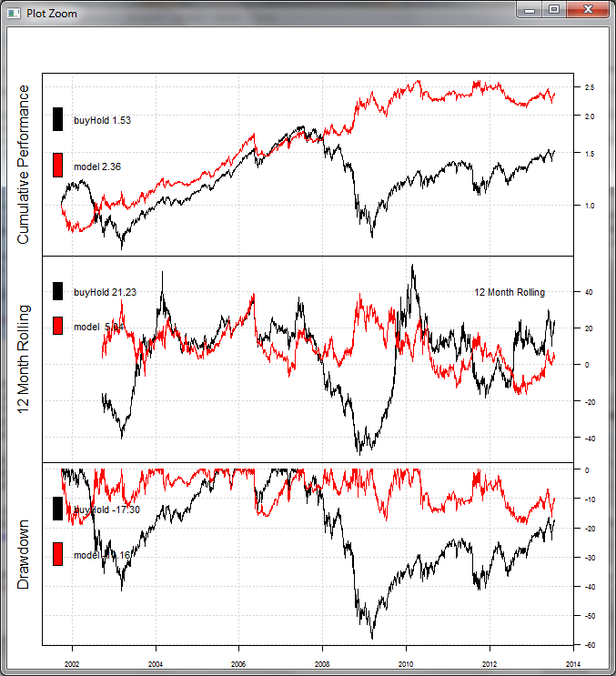

Signal.wonder:

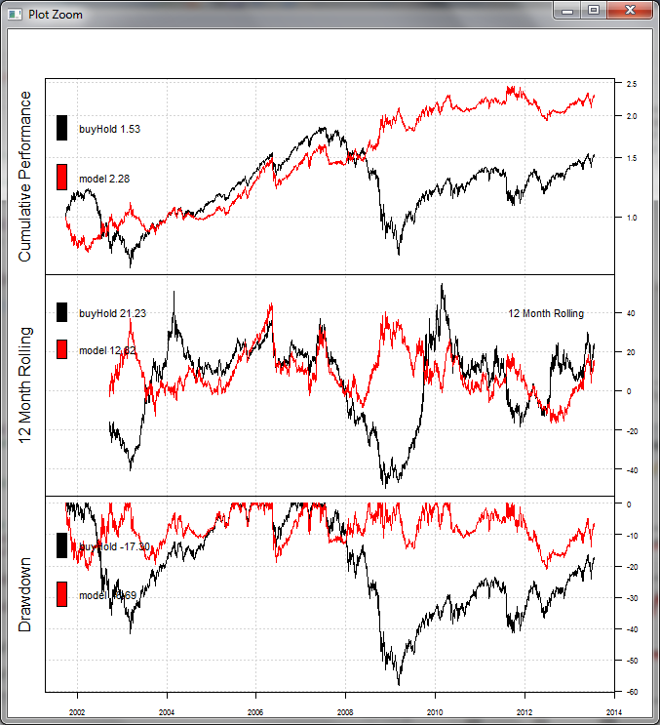

Faber: sma auf monatsdaten – in now3.r signal.MA.1 - versuch 3

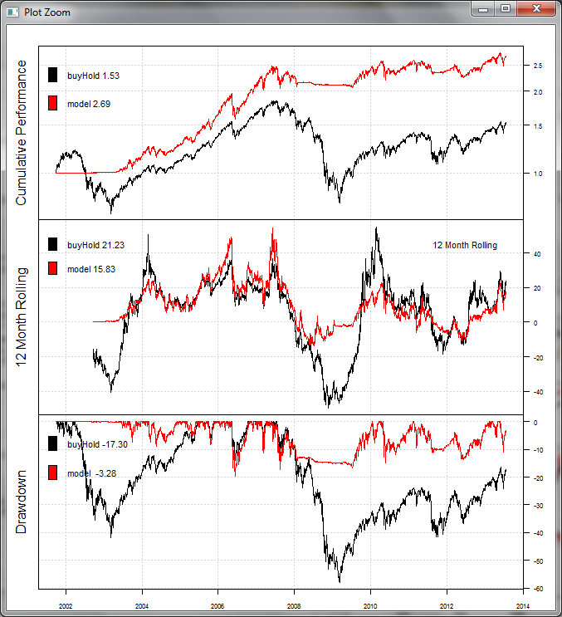

|  |
| --- |
| **Weitere Schritte: 14.8.2013**   1. Faber-Tech-System –ok – wahlweise mit omega geundet, monthly,daily,weekly   Idee: den preis noch durch den predict(lm,5) ersetzen   1. Checke ob ein subsampling (monat, woche, - z.b. 4 mal monatlich .. immer montags) .. nicht nur bei faber sondern auch bei anderen Systemen was bringt 2. Monats-Faber – als pre-Filter im Titel-Selektor einbauen. 3. Allocation-Framework:   Rebalancing erst nach min-diff   1. Timing-Stop-System integriert (evtl. mit neuem Stop-Sys vom Sysinvestor) 2. Universum – incls. Short .. z.B. MaxSharpe-Ratio mit Short gehen (siehe Sysinvestor) 3. Titel-Selektion: Bau den pnn- in den Parameter-Selektor ein 4. Baue den Pnn in ein signal.System ein. – bringt das was ?? – kann er die long-short-logik selber lernen ? - dann evtl. auch multivariate mit feature-pruning: dataMining |

Signal.faber() mit Regel: res=iif((res.faber==1 & res.omega == 1 )| res.lm ==1,1,0) #0.537

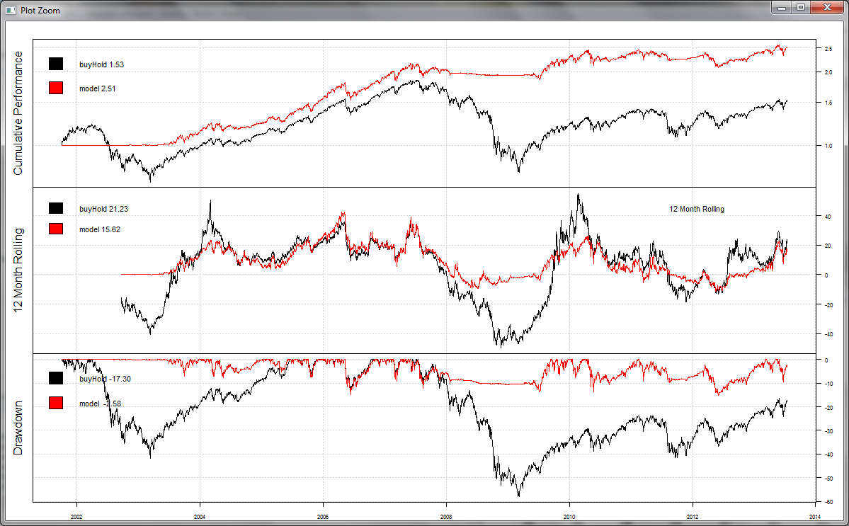

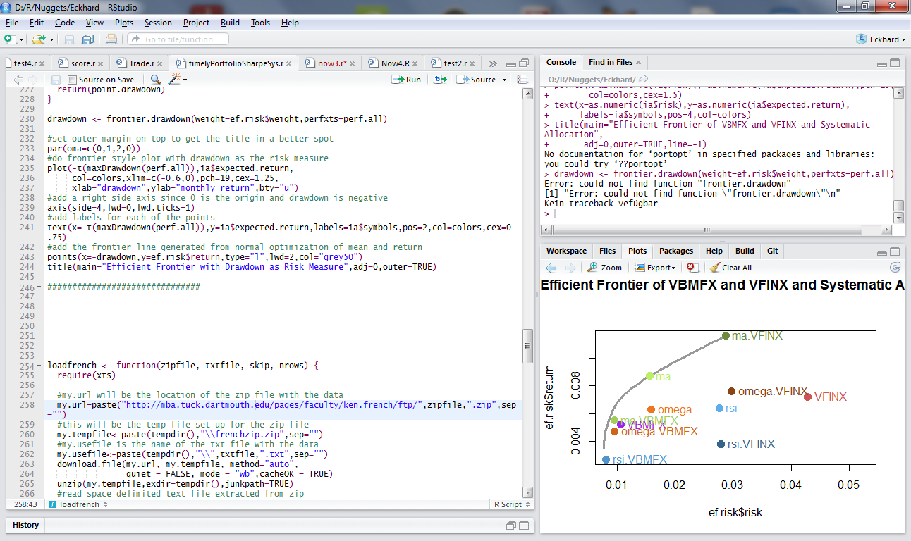

|  |
| --- |
| **#################### Trainings-Daten für beaufsichtigtes Lernen von Entries**  **####brerechnen:**    price=na.omit(Cl(data$DAX))    Entry.signal<<-rollapplyr(price, 1, **roll.Target**, by.column = T,Prices=price, maxDD=10,minEQ=20)  #man kann das Trainingssignal nur bis zur letzten Long-Position benutzen .. am rechten Rand wirds ungewiss weil minEQ nicht mehr geschafft wird.  rechter.Rand= DateS(last(Entry.signal[Entry.signal>0]))  train.frame = sprintf("::%s",rechter.Rand)  #damit sind die Trainings-Soll-Daten vorbereitet  Train.signal<<-Entry.signal[train.frame,]; colnames(Train.signal)=c("DAX")    #vorsicht: kein echter pos-plot - sondern ein entry-plot  plotSigPrice(signal=Entry.signal[train.frame,],prices=mNorm(price[train.frame,]),indi=list(stopLine=merge(price[train.frame,]) )) |

|  |
| --- |
| **In Now3.r** |
| In signal.Faber hab ich einen pnn-lerner integriert.  Zunächst wird in #MM_PepareData das Train.signal- berechnet: zu welchem Tag ein Entry kommen soll oder nicht – mit Now4.r#**roll.Target**()  //siehe auch: Now4.r#**eval.Target** – zeigt- wie sich die equity entwickelt, wenn man solche Entries bis zum trailing-stop aussitzt (pfad-abhängig, weil alle dazwischen liegenden entry – non-entry-signale ignoriert werden)  Roll.Target liefert das Trainings-Signal für einen beaufsichtigten Lerner.  In signal.Faber werden dafür einige Feature herangenommen und im pnn eingesetzt.  PNN ist super schnell – aber- man hat keine eingebaute feature-selektion – wie sie viele caret-methoden haben.  Lösung: Nutze einen ga-optimierer (z.B. genSa .. -> siehe auch genSA_PortfolioOptimierung.r) um beliebige Merkmale ein- und auszuschalten.... |
| **In genSA_PortfolioOptimierung.r:**    habe ich mit rollapplyR() bei #MM_GENSA Portfolio-Optimierung mit effektiver Transaktionskostenminimierung gebaut.  #MM_GENSA  #mit r = diff(log(price)) als Vektor gehts hier in die monatliche Gewichtsberechnung  **weights= rollGenSA.Portfolio(r,win=60,mode ="maxcalmar") ### << test.me**  equal.weight maxcgar  0.6981958 2.9546250  equal.weight maxcgar  Period "Dez2005 - Dez2010" "Dez2005 - Dez2010"  Cagr "0.9" "15.55"  Sharpe "0.17" **"0.74"**  DVR "0" "0.64"  Volatility "27.18" "23.3"  MaxDD "-52.15" **"-25.52"**  AvgDD "-4" "-2.86"  VaR "-2.56" "-2.22"  CVaR "-4.12" "-3.26"  Exposure "99.92" "99.92"    Allein durch heftiges Umschichten zwischen seinen 5 assets versucht er die 2009 er katastrophe abzumildern – mit grossem Erfolg.  **weights**  Dez 2005 0.0297 0.0297 0.8812 0.0297 0.0297  Jan 2006 0.0298 0.0298 0.8764 0.0298 0.0342  Feb 2006 0.0296 0.0296 0.8807 0.0296 0.0304  Mrz 2006 0.0295 0.0295 0.8820 0.0295 0.0295  Apr 2006 0.0292 0.0293 0.8830 0.0292 0.0292  Mai 2006 0.0296 0.0294 0.8821 0.0294 0.0294  Jun 2006 0.0296 0.0296 0.8814 0.0296 0.0299  Jul 2006 0.0293 0.0293 0.8809 0.0313 0.0293  Aug 2006 0.0294 0.0294 0.8824 0.0294 0.0294  Sep 2006 0.0290 0.0290 0.8839 0.0290 0.0290  Okt 2006 0.0292 0.0292 0.8832 0.0292 0.0292  Nov 2006 0.0356 0.0293 0.8764 0.0293 0.0293  Dez 2006 0.0291 0.0291 0.8837 0.0291 0.0291  Jan 2007 0.0289 0.0289 0.8843 0.0289 0.0289  Feb 2007 0.0292 0.0292 0.8832 0.0292 0.0292  Mrz 2007 0.0292 0.0291 0.8834 0.0291 0.0291  Apr 2007 0.0290 0.0292 0.8836 0.0290 0.0292  Mai 2007 0.0294 0.0310 0.9102 0.0294 0.0000  Jun 2007 0.0292 0.0292 0.9124 0.0292 0.0000  Jul 2007 0.0297 0.8820 0.0295 0.0294 0.0294  Aug 2007 0.0292 0.8821 0.0303 0.0292 0.0292  Sep 2007 0.4770 0.3475 0.1166 0.0294 0.0294  Okt 2007 0.3533 0.2886 0.2991 0.0295 0.0295  Nov 2007 0.2686 0.0297 0.6424 0.0297 0.0297  Dez 2007 0.6580 0.0526 0.1931 0.0963 0.0000  Jan 2008 0.2748 0.0298 0.5183 0.1472 0.0298  Feb 2008 0.0294 0.8818 0.0294 0.0294 0.0300  Mrz 2008 0.0311 0.8803 0.0295 0.0295 0.0295  Apr 2008 0.0290 0.8818 0.0290 0.0290 0.0311  Mai 2008 0.0293 0.8801 0.0320 0.0293 0.0293  Jun 2008 0.0296 0.8782 0.0330 0.0296 0.0296  Jul 2008 0.0292 0.8830 0.0292 0.0292 0.0292  Aug 2008 0.0299 0.8824 0.0292 0.0292 0.0292  Sep 2008 0.0296 0.8713 0.0392 0.0296 0.0304  Okt 2008 0.0007 0.0298 0.0000 0.0298 0.9397  Nov 2008 0.0298 0.0309 0.0298 0.0298 0.8796  Dez 2008 0.0003 0.0298 0.0298 0.0000 0.9401  Jan 2009 0.0000 0.6004 0.0302 0.0302 0.3391  Feb 2009 0.0000 0.5392 0.0301 0.0301 0.4005  Mrz 2009 0.0004 0.2694 0.0300 0.0000 0.7002  Apr 2009 0.0300 0.7229 0.0300 0.0300 0.1870  Mai 2009 0.0297 0.8812 0.0297 0.0297 0.0297  Jun 2009 0.0298 0.8806 0.0300 0.0298 0.0298  Jul 2009 0.0294 0.8823 0.0294 0.0294 0.0294  Aug 2009 0.0000 0.9115 0.0295 0.0295 0.0295  Sep 2009 0.0294 0.8821 0.0296 0.0294 0.0294  Okt 2009 0.0294 0.8806 0.0294 0.0310 0.0294  Nov 2009 0.0297 0.8824 0.0293 0.0293 0.0293  Dez 2009 0.0293 0.8830 0.0292 0.0292 0.0292  Jan 2010 0.0294 0.8824 0.0294 0.0294 0.0294  Feb 2010 0.0293 0.8826 0.0293 0.0295 0.0293  Mrz 2010 0.0000 0.9120 0.0293 0.0293 0.0295  Apr 2010 0.0291 0.8833 0.0291 0.0291 0.0293  Mai 2010 0.0294 0.8823 0.0295 0.0294 0.0294  Jun 2010 0.0295 0.8815 0.0299 0.0295 0.0295  Jul 2010 0.0294 0.8821 0.0294 0.0297 0.0294  Aug 2010 0.0297 0.8804 0.0297 0.0306 0.0297  Sep 2010 0.0295 0.8793 0.0295 0.0322 0.0295  Okt 2010 0.0293 0.8825 0.0293 0.0297 0.0293  Nov 2010 0.0294 0.8824 0.0294 0.0294 0.0294  Dez 2010 0.0292 0.8832 0.0292 0.0292 0.0292  **turnover**  Dez 2006 6.59  Dez 2007 491.49  Dez 2008 463.14  Dez 2009 339.95  Dez 2010 13.99    Sowohl Faber (diff zum SMA), als auch xcalmar, und turnover.penality gehen ein. |

Was passiert wenn ich das über alle Dax-Miglieder+Rex+DaxShort.ETF laufen lass ?

Was passiert wenn ich als nTop-Filter sage:

Nur Titel mit positivem Faber (sma-Cl) und besserem Faber als der Dax ?

Und**: intakter Trendstärke** (siehe attention.r - level.faber) .. da könnt auch sma(200)-sma(90) eingehen.... oder ein pnn

Was taugt ein Hantel-Indikator( regWinkel(w=lang), regWinkel(w=kurz) ) ? – oder   
auch sma(200)-sma(90)

Sollte der ES noch als Penality hinzukommen ?

Was ist wenn ich den Investitionsgrad gems ES(Dax) reduziere ? .. oder lieber gem tech-System Dax.

Was ist wenn ich auf Tagesbasis alles Titel technisch ausstoppe – in Kombination aus Trailing-Stop und Tech Entry/Exit-System ..

Leg auf jeden Fall noch den inversen Dax (DaxShort-ETF) ins Universum um Future-Short gehen zu simulieren.

Erzwinge, dass mindestens 10 Titel im Portfolio sind.. ausser: alles kracht zusammen: dann reicht:

Short + Geld

|  |
| --- |
| **InputConfig.r**: |
| Man kann jetzt auch eine HighLight-xts als Hervorhebung nehmen  **purePlot**(mNorm(data$prices[,k]), HighLight=HighLight)  z.B. auch:  purePlot(indi,HighLight=HighLight,plotX=T,col="blue") |

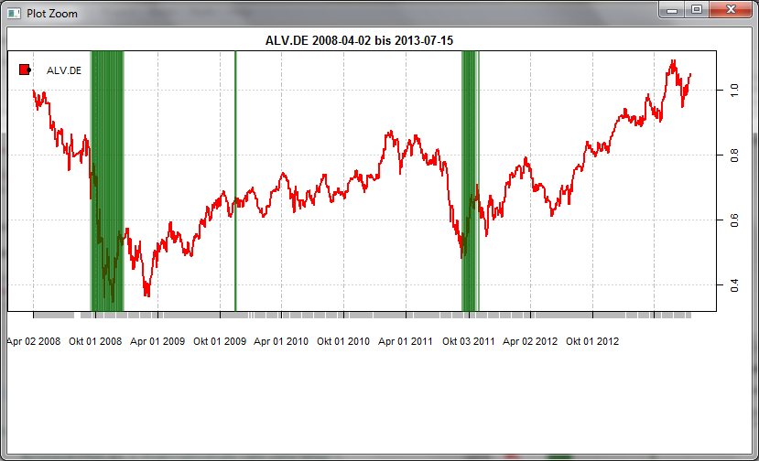

|  |
| --- |
| **Attention.r**  Lenkt den Blink auf auffällige Level von Werten, oder auffällige Änderungen von Werten. |
| #gib eine Lise der Auffälligkeiten zurück: len(problems) == dim(data$prices)[2]  # eigentlich gedacht Preissprünge zu finden, kann aber auch level-übersteigungen  # oder diff(level- )übersteigungen (bei mode=diff) über dem fak*Q-Qunatil-Nievau hinaus  #für beliebige level-funktionen anzeigen (fn)  #wenn last = T wird nur dann ein Problem angezeigt, wenn es am letzetn Tag von prices stattfindet.  #damit läßt sich show.attention dann auch im rollapplyr-Fenster anwenden |
| #**volatiler markt**  problems= show.attention(data$prices,fn="level.vola",fak=1,Lag=1,Q="80%",mode="level")  #**Zeige Datenstörungen (tages sprünge in den kursen)**  #MM_TODO - damit dann automatisch die Fehler beheben (nach dem Dateneinladen)  problems= show.attention(data$prices,fn="level.price",fak=6,Lag=1,Q="99%",mode="diff")  #**leading: veränderung der markt - volatilty**  problems= show.attention(data$prices[,"BAYN.DE"],fn="level.vola",fak=1,Lag=1,Q="99%",mode="diff")  #**wann waren starke preisschankungen**  problems= show.attention(data$prices,fn="level.price",fak=1,Lag=5,Q="99%",mode="diff")  #**wann weicht der kurze Reg-Winkel stark vom lange ab ?**  problems= show.attention(data$prices,fn="level.angelDif",fak=0.3,Lag=5,Q="99%",mode="mode")    Beobachtung: Starke Änderung des SMA zeigen oft Wechsel zum UpTrend-an  #**repariere augenfällige Preissprünge - nach Rückfrage beim User**  problems= show.attention(data$prices,fn="level.price",fn.signal="**signal.sprung.repair**",fak=6,Lag=5,Q="99%")   * InputConifg  **data.repair(data$prices)** |

|  |
| --- |
| **Gui.R** (wird von InputConfig gesourced) stellt einen einfachen Gui-Yes/Cancel-Dialog bereit |
| res=**confirmDialog**("repair this ?", handler = function(h,...) {  print("what to do... [Change accordingly]")  ## In this instance dispose finds its parent window and closes it  dispose(h$obj)  }) |

|  |
| --- |
| **Indicators.r**  Ich suche eine Methode die mir hilft relevante Entry- Indikatoren zu identifizieren – unabhängig vom aktuellen Handelserfolg, der ja stark pfad abhängig ist (wann geh ich das erste mal long, wie ist meine exit-strategie,...)  Dazu hab ich ein Trainings-Target erstellt (siehe indications.r#roll.target())  Dann check ich hier mit pnn zunächst an wenigen aktien exemplarisch die relevanz von TTR-Indikatoren. Dabei ist Train==Test-Menge – weil: es geht mir hier noch nicht um Generalisierung und Classifizierungserfolg- sondern nur um Parameter-Relevanz. |
| Analysiere für die Dax-Aktien (am Beispiel meist nur die erste der dax-ticker)  mit pnn-als klassifier in trial-und error-manier die TTR-Indikatoren: |
| #features=SMA(p,200)-runMax(p,200) #OK  #features=merge(SMA(p,200)-runMax(p,200),SMA(p,90)-runMax(p,200),) #Klasse 0.8768    features=merge(SMA(p,200)-runMax(p,200),SMA(p,90)-runMax(p,200),SMA(p,30)-runMax(p,200))#Klasse 0.9024    features=merge(SMA(p,200)-runMax(p,200),SMA(p,90)-runMax(p,200),SMA(p,30)-runMax(p,200), SMA(p,10)-runMax(p,200))#0.9256    features=merge(SMA(p,200)-runMax(p,200),SMA(p,90)-runMax(p,200),SMA(p,60)-runMax(p,200),SMA(p,30)-runMax(p,200), SMA(p,10)-runMax(p,200)) # 0.94    #features=merge( SMA(p,200)-SMA(p,90),SMA(p,90)-SMA(p,60),TDI(p)/100)#0.8616 mit TDI:0.8976  #features=merge( SMA(p,200)-SMA(p,90),SMA(p,90)-SMA(p,60),ADX(P)/100)#0.8616 mit ADX:0.8784  features=merge( SMA(p,200)-SMA(p,90),SMA(p,90)-SMA(p,60),aroon(LoHi(P))/100) #0.8616 mit aroon: 0.9208 #SUPER    #features=merge( SMA(p,200)-SMA(p,90),SMA(p,90)-SMA(p,60),CCI(HLC(P))/100) #0.8616 mit CCI 0.8928  #browser()  #features=merge( SMA(p,200)-SMA(p,90),SMA(p,90)-SMA(p,60),VHF(p)) #schrott  features=merge( SMA(p,200)-SMA(p,90),SMA(p,90)-SMA(p,60),ATR(HLC(P))) #SUPER 0.9616  #features=merge( SMA(p,200)-SMA(p,90),SMA(p,90)-SMA(p,60),cbind(DVI(p)[[1]],DVI(p)[[2]],DVI(p)[[3]]) ) #schrott  #features=merge( SMA(p,200)-SMA(p,90),SMA(p,90)-SMA(p,60),SMI(HLC(P))) #Schrott  features=merge( SMA(p,200)-SMA(p,90),SMA(p,90)-SMA(p,60),BBands(HLC(P))) #Super 0.9576  features=merge( SMA(p,200)-SMA(p,90),SMA(p,90)-SMA(p,60),DEMA(p,n=30,wilder=T))#Super 0.924  features=merge( SMA(p,200)-SMA(p,90),SMA(p,90)-SMA(p,60),ZLEMA(na.omit(p),n=30)) #Super 0.9416  #features=merge( SMA(p,200)-SMA(p,90),SMA(p,90)-SMA(p,60),CLV(HLC(P))) #Schrott  #features=merge( SMA(p,200)-SMA(p,90),SMA(p,90)-SMA(p,60),CMO(p)) #Schrott  features=merge( SMA(p,200)-SMA(p,90),SMA(p,90)-SMA(p,60),DonchianChannel(HLC(P)[,-3],n=30)) #SUPER 0.94  #features=merge( SMA(p,200)-SMA(p,90),SMA(p,90)-SMA(p,60),DPO(p,n=30)) #0.89 mäig  #features=merge( SMA(p,200)-SMA(p,90),SMA(p,90)-SMA(p,60),ROC(p,n=30)) #SCHROTT  features=merge( SMA(p,200)-SMA(p,90),SMA(p,90)-SMA(p,60),MACD(p)) # Super 0.9264  features=merge( SMA(p,200)-SMA(p,90),SMA(p,90)-SMA(p,60),runMean(p,n=30)) # 0.9304  #features=merge( SMA(p,200)-SMA(p,90),SMA(p,90)-SMA(p,60),runMedian(p,n=30)) #mäßig 0.9192  features=merge( SMA(p,200)-SMA(p,90),SMA(p,90)-SMA(p,60),runSD(p,n=30)) # #mäßig 0.9144  #browser()  #features=merge( SMA(p,200)-SMA(p,90),SMA(p,90)-SMA(p,60),runCov(p,lag(p,30),n=30)) # S Schrott  # features=merge( SMA(p,200)-SMA(p,90),SMA(p,90)-SMA(p,60),runCor(p,lag(p,30),n=30)) # S  # features=merge( SMA(p,200)-SMA(p,90),SMA(p,90)-SMA(p,60),runMAD(p,n=30)) # S  #features=merge( SMA(p,200)-SMA(p,90),SMA(p,90)-SMA(p,60),wilderSum(p,n=30)/2000) # S  #???????? features=merge( SMA(p,200)-SMA(p,90),SMA(p,90)-SMA(p,60),KST(p))  #features=merge( SMA(p,200)-SMA(p,90),SMA(p,90)-SMA(p,60),TRIX(p)) #S  # features=merge( SMA(p,200)-SMA(p,90),SMA(p,90)-SMA(p,60),chaikinVolatility(HLC(P)[,-3],n=30)) #S  # features=merge( SMA(p,200)-SMA(p,90),SMA(p,90)-SMA(p,60),mNorm(volatility(P,calc="parkinson"))) #S  features=merge( SMA(p,200)-SMA(p,90),SMA(p,90)-SMA(p,60),SAR(HLC(P)[,-3])) #0.9256  #features=merge( SMA(p,200)-SMA(p,90),SMA(p,90)-SMA(p,60),runPercentRank(p,n=30)) #S  #features=merge( SMA(p,200)-SMA(p,90),SMA(p,90)-SMA(p,60),VHF(p,n=30)) #S  features=merge( SMA(p,200)-SMA(p,90),SMA(p,90)-SMA(p,60),williamsAD(HLC(P)))#Super -- manchmal 0.944  #features=CUDIndi(p,50) #schrott  #features=RSI(p,2) #schrott  ##schrott  #features=rollRegressionXTS(p,win=90) #schrott  #features=sign(features) #schrott  #features =indi.lm(p,lmwin=20)-p ##Schrott  ##################################### best of TTR:    **features=merge(SMA(p,200)-runMax(p,200), SMA(p,90)-runMax(p,200), SMA(p,60)-runMax(p,200), SMA(p,30)-runMax(p,200), SMA(p,10)-runMax(p,200), # 0.94**  **aroon(LoHi(P))/100 ,**  **ATR(HLC(P)),**  **BBands(HLC(P)),**  **ZLEMA(na.omit(p),n=30),**  **DonchianChannel(HLC(P)[,-3],n=30),**  **#MACD(p),**  **runSD(p,n=30),**  **SAR(HLC(P)[,-3]) )**  **# williamsAD(HLC(P)))#**  train.data <<- data.frame(na.omit(merge(na.omit(target), na.omit(features))))    browser(mP("teste rattle"))  library(rattle)  rattle() |
| Beobachtung: die schlichten SMA sind schon mal super wichtig und bringen mich auf 0.94 (train==test) |

**Nun das ganze mit rattle und forest näher betrachtet:**

|  |
| --- |
| features=merge(SMA(p,200)-runMax(p,200), SMA(p,90)-runMax(p,200), SMA(p,60)-runMax(p,200), SMA(p,30)-runMax(p,200), SMA(p,10)-runMax(p,200), # 0.94  aroon(LoHi(P))/100 ,  ATR(HLC(P)),  BBands(HLC(P)),  ZLEMA(na.omit(p),n=30),  DonchianChannel(HLC(P)[,-3],n=30),  #MACD(p),  runSD(p,n=30),  SAR(HLC(P)[,-3]) )  # williamsAD(HLC(P)))# |

**(allerdings nur mit Daten aus der ersten Aktie: ADS)**

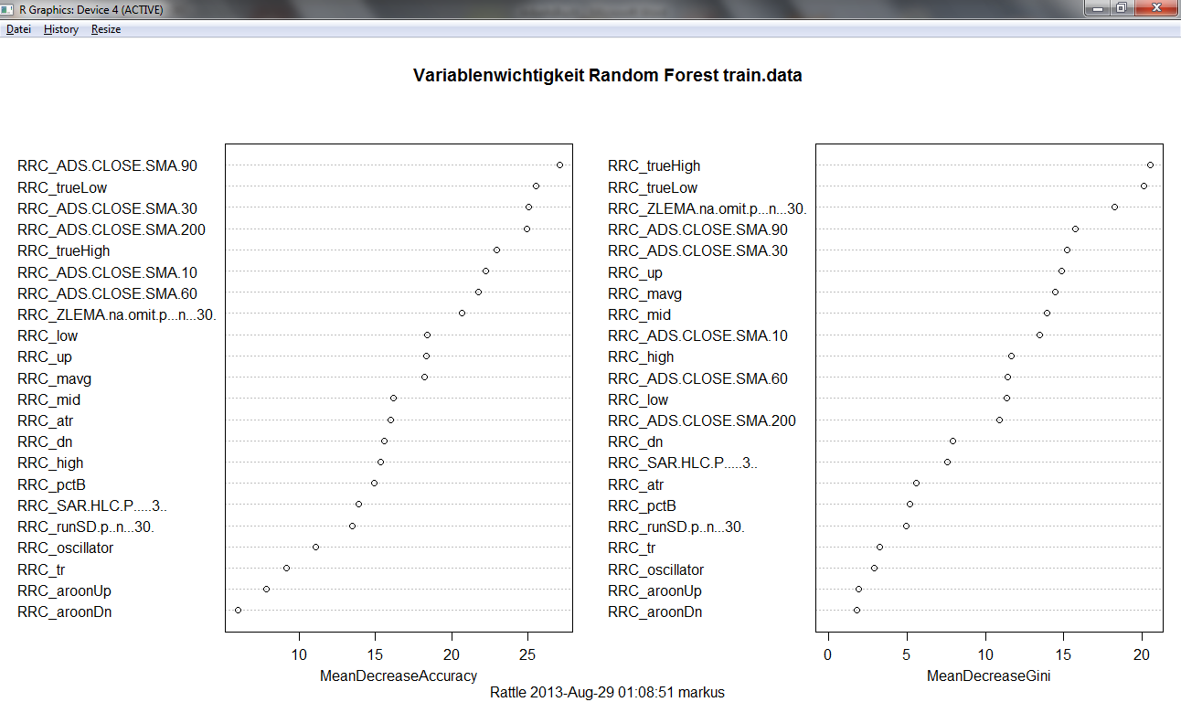

**Heißt: Wegfallen darf**

**Aroon, tr, oszillator .. das bestätigt sich**

**--------------------- das ganze jetzt mal für ALLE 31 Aktien des Dax --- war die Einzelaktie ADS schon repräsentativ für die Auswahl der Feature ???**

**23 Variables 27125 Observations**

|  |
| --- |
|  |

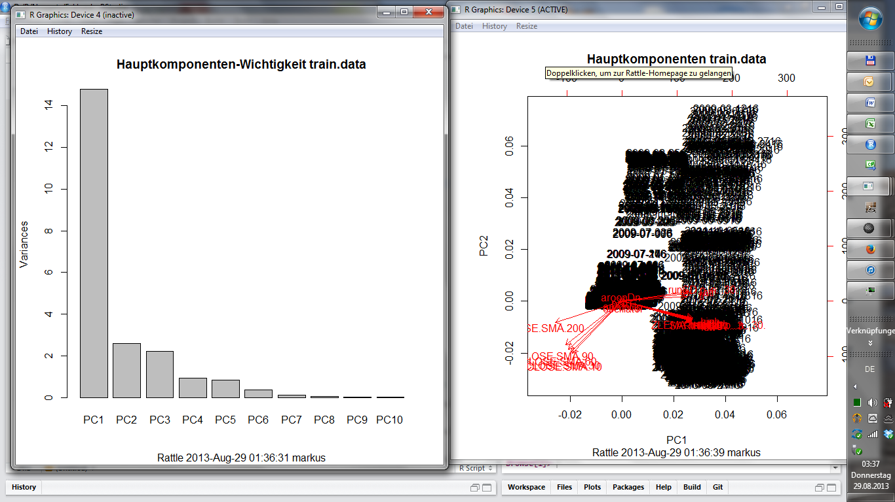

**Nächste Schritte:**

**(evtl. zuvor eine PCA durchführen ??)**

**Nach dem nun die relevantesten Variablen identifiziert sind nehm ich den PNN (oder andere)  
um auf test-Daten eine Wahrscheinlichkeit für Long/Flat zu erhalten.  
Mit der mach ich ein Ranking (nTop) und geh damit in den Allocator (entweder Sysinvestor oder   
genSA) rein.**

**Dann fahr ich noch ein schliches Trailing-Stop-System mit (kompatibel zu der Erstellung der Train-Daten) welches den Allocator auf intra-month-Basis overruled...**

**Die Gewichte steck ich in bt.run.share vom sysinvestor und seh war raus kommt.**

**Müsste besser werden als bisher schon in „gensa_PortfolioOptimierung.r“.**

**Hier steckt der faber dirket im Ziel – in Zukunft wird hier aber der PNN-Guess eingeschoben.**

**###**

**Teste den Klassifikator (PNN,forest,...) auch für die Auswahl der Ranking-kritieren ..**

**Danach kann ich im Indikatoren-Bau .. wavelets, dtw, lm-kanten .. weiter basteln ... (aber mit eher geringer Chanse auf gravierende Verbesserungen)**

**Rattle/Baum/Bedingt (rpart)...**

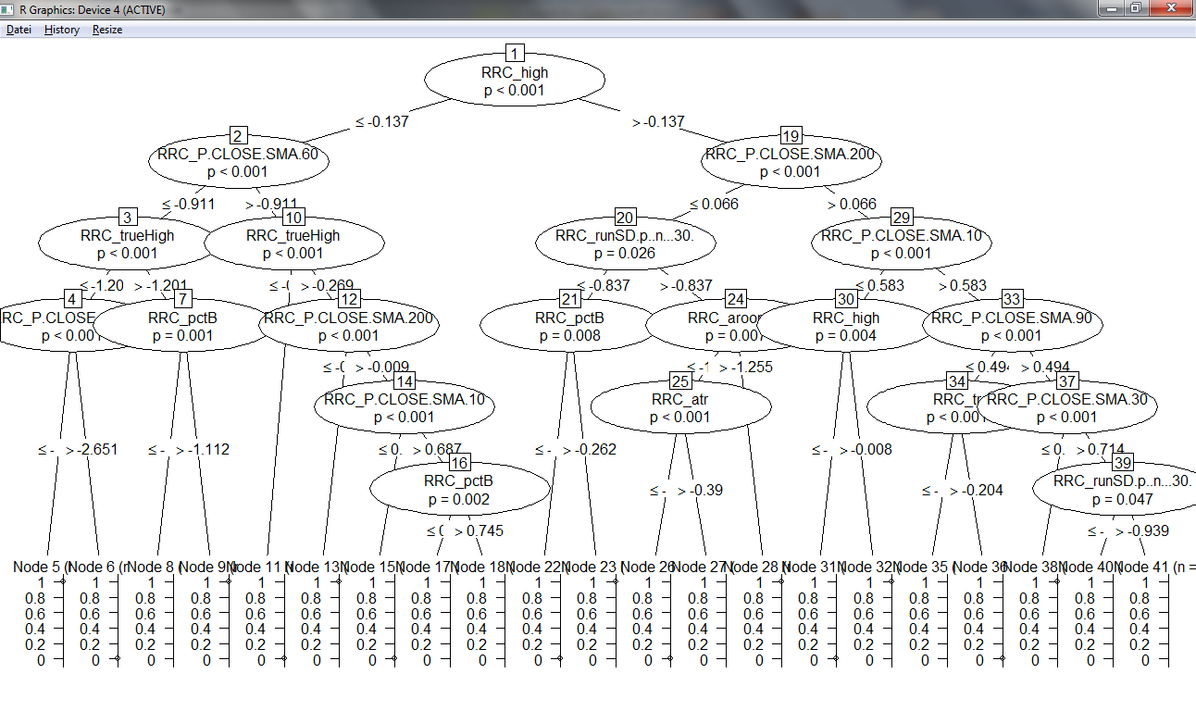

**Modell Forest bedingt**

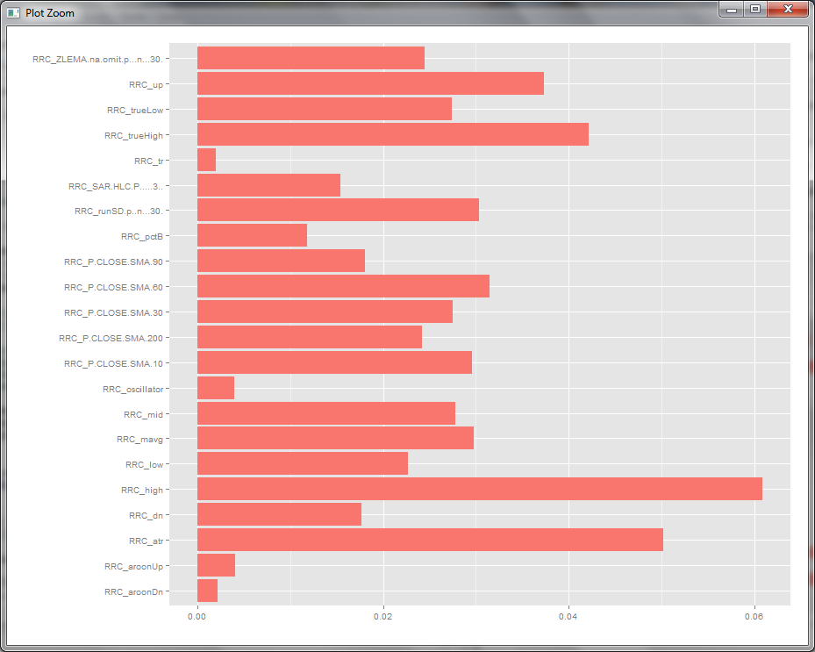

**Aktie BEI.DE ... da gehts auch mal runter**

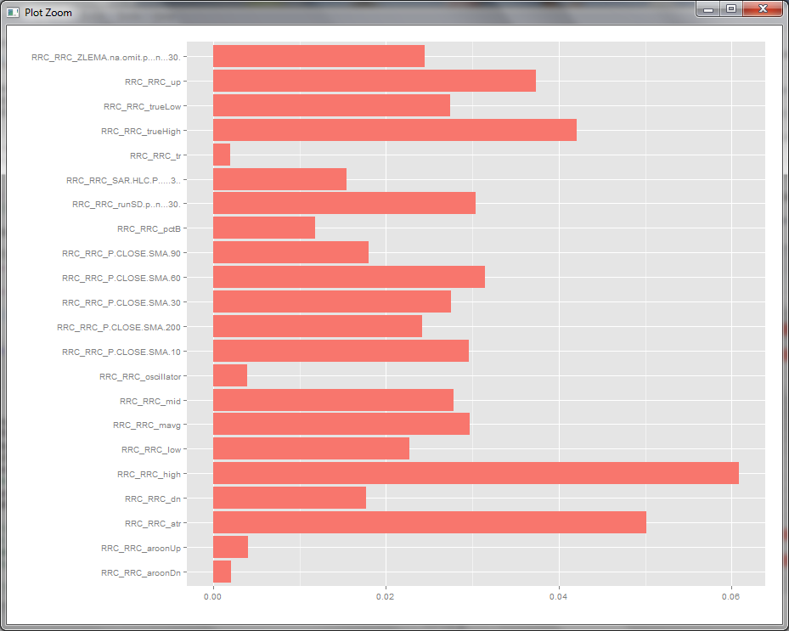

**Klassifikatoren nach Qualität:**

|  |
| --- |
| * **ADA-BOOST** * **randomForest (dicht gefolgt)** * **neuronales Netz (dicht gefolgt) // das braucht unbedingt die Parameter-**Wertzentrieriung um 1 .. Neu skalieren/neu zentrieren * SVM (doppelt so schlecht wie randomForest – aber immer noch sehr gut) * GLM (super abgeschlagen (10 mal schlechter wie randomForest)) |

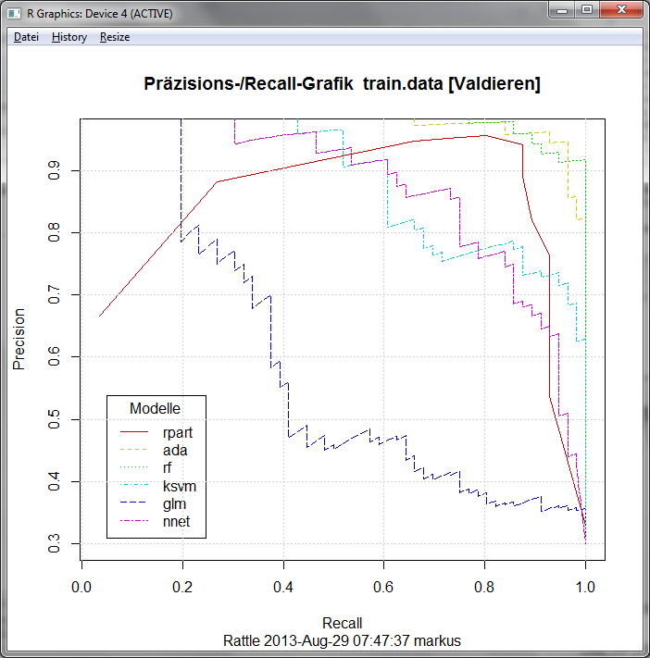

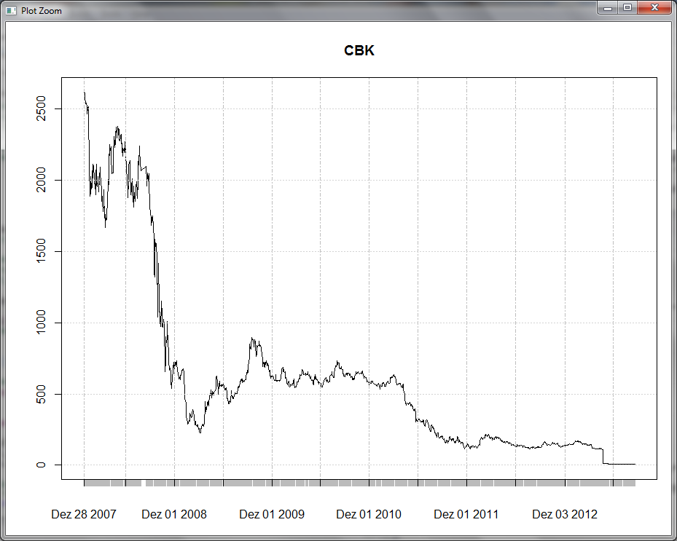

**ADA-BOOST**

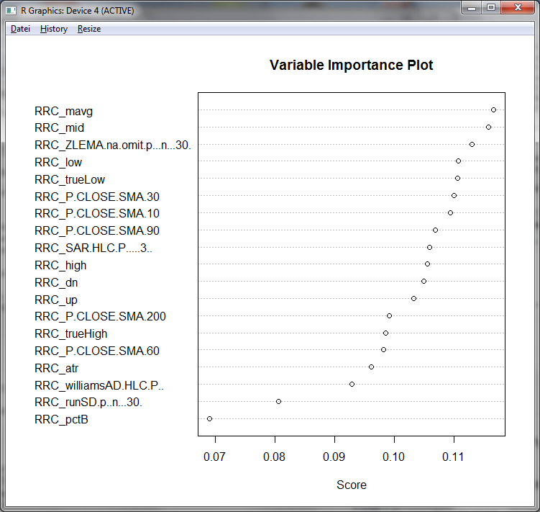

**Random-Forest braucht andere Variable**

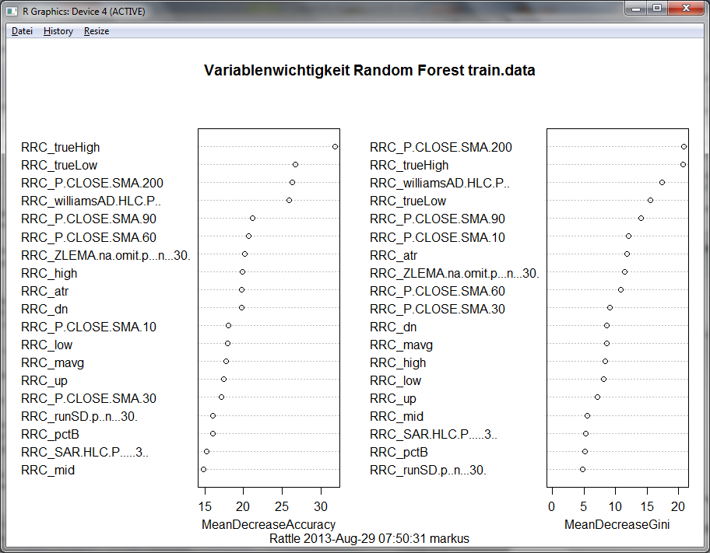

|  |
| --- |
| **Schlechter Feature-Satz (doppelt so schlecht)** |
| features=merge(  aroon(LoHi(P))/100 ,  ATR(HLC(P)),  BBands(HLC(P)),  ZLEMA(na.omit(p),n=30),  DonchianChannel(HLC(P)[,-3],n=30),  #MACD(p),  runSD(p,n=30),  SAR(HLC(P)[,-3]) ) |
| **Bester Feature-Satz** |
| features=merge(SMA(p,200)-runMax(p,200), SMA(p,90)-runMax(p,200), SMA(p,60)-runMax(p,200), SMA(p,30)-runMax(p,200), SMA(p,10)-runMax(p,200), # 0.94  #aroon(LoHi(P))/100 , #unwichtiger wie nach PNN noch gedacht  ATR(HLC(P))[,-c(1)], #produziert das wichtige trueHigh und das unwichtige tr  BBands(HLC(P))[,-4], #pctB wird nicht gebraucht  ZLEMA(na.omit(p),n=30),  DonchianChannel(HLC(P)[,-3],n=30),  #MACD(p),  runSD(p,n=30),  SAR(HLC(P)[,-3]) ,  williamsAD(HLC(P)))# |

**MM_TODO**: hier hinzufügen: ShareRatio, Omega, HoltWintersForecast, IFO , Cud(IFO),... ROC(IFO), relativeStärke vers. Dax,…  
cud = bt.apply(data, function(x) {runSum(ifelse(ROC(x,1,type="discrete") > 0,1,-1),n=110)})

slopes <- rollapplyr(Cl(price["2012"]), width=60, FUN=roll.HOLTW, by.column=T,what="season",visual=F) gibt eine Zahlenreihe zwischen 0 und 1: 1 heißt überkauft, 0 billig (experiment zeigt: season schwankt im Dax mit super schöner fester Periode)

|  |
| --- |
| **Ideen** |
| Die Holftwintersbestandteile (Trend,season,rauschen, prognose, prognoseUnschärfe,prognoseFehler) einem randomForest anbieten und damit zu einer Entry.probability verdichten.  **Codierungsbeispiel**: binTrend(p.xts)  z.B. wird der trend gemessen mit: bin-vektor 1,1,0 (die letzten 3 Zeiteinheiten (t,t-1,t-2) gings rauf,rauf,runter = II0 == decimal: 1*8+1*4+0*2=12. Die jüngeren Zeitintervalle haben hier ein viel höheres Gewicht als die Alten.  So läßt sich auch ein „outperformance-Trend“ (prognoseFehler) eines Modells messen (die lezten 3 Monats.Roc jeweils besser als die Benchmark heißt: 111 = 14  z.B. Season: als as.factor(season) / max(as.factor) -> Oszillator zwischen 0..1, hoher Wert heißt überkauft, geringer Wert unterkauft. Oszillator Signal dazu:  *Signal = iif(season.fac > 0.8,1, ifelse(season.fac < 0.2, -1, NA)) ; Signal = ifna.prev(Signal)*  Damit kann also codiert werden „im intakten Trend & undersold“ ...  .. den Versuch, aus all diesen Datenmerkmalen, ein **Regelwerk** im Sinne „wenn das und das, und gleichzeit das und das nicht oder größer als Level...... dann hohe EntryWahrscheinlichkeit“ abzuleiten ist, kann man einem randomForest () übertragen. Der sagt einem auch noch welche Merkmale für sein Regelwerk wie wichtig sind und wie gut das Regelwerk in- und outof sample funktioniert.  Diese Zahl kann dann als Merkmal in einem weiteren forest-Klassifizier dienen (hierarchische Klassifikatoren, ... oder man bietet (nicht hierrachisch) einem forest, alle submerkmale separat... (ausprobieren was besser ist) |
| Short-Termin Markt-Infos (aufkommende Unsicherheit wg. Krieg in Syrien) werden sich schnell in Kursen niederschlagen und dort auch in den intraday OHLC-Differenzen codiert vorliegen:  C-O („overnightmove“), H-L („tradingRange“), O-C („tagesverlauf“), oder auch  „C in der H-L-Range“: 0.2 heißt: das C liegt 0.2% über dem Low, bezogen auf die H-L-Range  Danneben gibt es auch TagesVergleich:  (C(t-1)-C)/C(t-1) „return“ – kurz : C-C  Und vergleiche der Extremwerte: H-H, L-L  Hier können statt Vortageswerten, auch Vorwochen, oder VormonatsWerte verglichen werden.  Oder – noch besser: VorZigZag-Peaks (maximal bis zum lezten BigPeak (z.B.12% Peak )zurück...) .. dabei werden für diesen Zeitraum mindestens 3 bis 5 Unterpeaks erzwungen indem die zigzag-Auflösung notfalls reduziert wird, bis genügend peaks da sind. – notfalls müssen Tages HL-werte heranzgezogen werden.  Damit erhält man dann wieder eine TrendCodierung (s.o.) für die HighLows, aber auch genügend viele ChannelStützstellen – Channel- die dann nach vorn extrapoliert werden zu erwartende Support und Resistanze- Zonen - gut zu nutzen für Oszillator und Stop Systeme. |
| Ein mWorld4 – Universum: = mWorld3 + Branchen (europa+Usa) |
| Fundamental-Daten .. siehe sysinvestor „innerer Wert und Barra“ - mit ins Weltmodel aufnehmen |
| monthly.forecast<-function() |

**Wenn ich lag(features,5) hinzumische:**

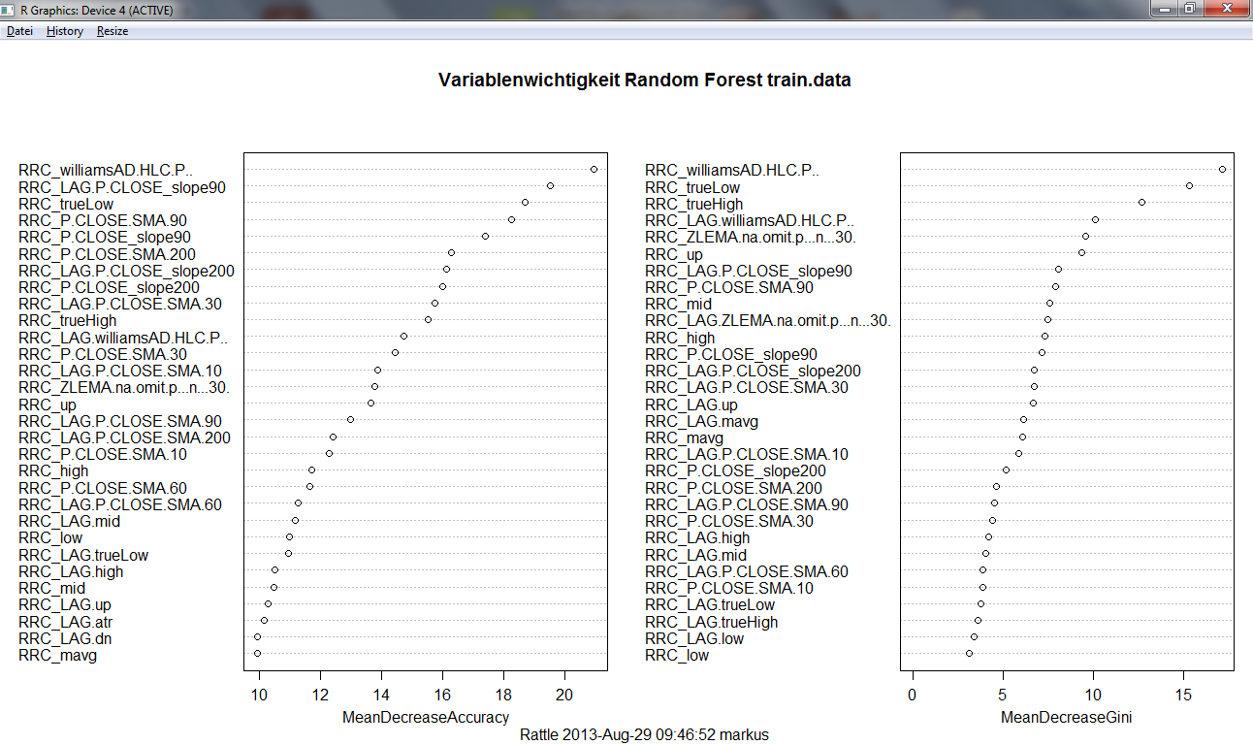

**Die gelaggten Variablen sind durchaus von Interesse,** Aktie:ALV

|  |
| --- |
| **randomForest: (ohneLag)**  OOB estimate of error rate: 6.29%  Confusion matrix:  0 1 class.error  0 403 30 0.06928406  1 25 417 0.05656109 |
| OOB estimate of error rate: 6.54% (lag 5)  Confusion matrix:  0 1 class.error  0 391 28 0.06682578  29 423 0.06415929 |
| OOB estimate of error rate: 5.07% (lag10)  Confusion matrix:  0 1 class.error  0 386 26 0.06310680  1 18 438 0.03947368 |
| OOB estimate of error rate**: 3.72% (lag 20) noch mal die Fehlerrate halbiert !!!!!**  Confusion matrix:  0 1 class.error  0 401 18 0.04295943  1 14 428 0.03167421 |
| OOB estimate of error rate: 5.62% **Lag(30)**  Confusion matrix:  0 1 class.error  0 383 27 0.06585366  1 21 423 0.04729730 |

**Der Code wird weitestgehen von rattle() erstellt.**

Mit leichten Anpassungen ist er in **MLIB\randomForest.r**

|  |
| --- |
| **TODO: Weiter machen mit der AssetAllocation aus gensa_PortfolioOptimierung.R**  ######################### nun trainiere pro aktie einen eigenen randomForest  # über alle Monate  # über alle Aktien  # trainiere stock.rf (für den Zeitraum zu dem schon ein Trainings-Singal vorliegt)  # berechne entry.prob = predict(stock.r) für den heutigen feature-set aus indikatoren  # wähle nTop(entry.prob,w) der Titel mit der höchsten Entry-Wahrscheinlichkeit - bzw. der Titel die im Vormonat allociert wurden - so sie noch (und:)  # 1) zu den k-Top-Titel gehören  # 2) überhaupt noch decide(entry.prob) = Long haben  # 3) nicht ausgestoppt sind  # Erweiter die ASM-Optimierungs-Zielfunktion optOmega.maxcalmar() noch um  # 1) ES und  # 2) ersetze die Faber-Distanz um: entry.prob  # |

|  |
| --- |
| **Indicators.r** |
| **m.par.apply()** funktioniert noch nicht so wie es soll |
| Siehe auch **svm_lib.r** |

|  |
| --- |
| **showTargets2(data$prices,global_Targets3) und showTarget()** |
| Was bringen eigentlich die Targets ###########  ## Die Targets und prices seien von identischer dim und identischen colnames,  #Targets sind 0,1,-1 - signale  # und werden geplottet  showTargets2 plottet sogar eine Allocation darauf |

|  |
| --- |
| #################################  #quantile brav pro Tag im - rollenden Fenster gerechnet  #  # ein schönes Template für rollapplyr(prices,win=1,allPrices,maxWin=300, ...) .. liefert Werte vom ersten Tag, das Fenster dabei täglich  #breite bis es die maxbreite maxWin erreicht hat.  #  roll.quantile_<-function(old_prices, allPrices, maxWin=600, Q="95%")  {  sym=colnames(old_prices)  if (is.null(sym))  sym=1  Prices=allPrices[,sym]  lastDay = DateS(last(old_prices))  firstPriceDate.i=max(1,get.Index(allPrices,DateS(last(old_prices)))-maxWin)  firstPriceDate = DateS(allPrices[firstPriceDate.i])  # if(lastDay== DateS(last(allPrices)))  # browser(mP("roll.quantile"))    abs.diffs.k=Prices[sprintf("%s::%s",firstPriceDate, DateS(last(old_prices))), sym] #das mit jedem schritt wachsenden Preis-fenster  quantile(abs.diffs.k,probs=seq(0,1,0.01),na.rm=T)[Q]    }  roll.quantile<-cmpfun(roll.quantile_) |

**IDEE :**

**indi.Generic() könnte bei der Portfolioallocation**

noch ein System zeigen, wo das Geld von Systemen die Flat sind, Anderen zur Verfügung gestellt werden. (z.B. auf alle gleich verteilt werden die noch im Spiel sind)

Gleichzeitig könnte da ein Trailing-Stop-Sys mitlaufen ...

Zusätzlich könnten die LongTitel jeweils mit minVar und maxSharpe allociert werden.

|  |
| --- |
| **Target.r**  #allgemeine ASM-Methoden die zu fachspezifisch sind, als dass sie nach InputConfig gehören |
| compute.Target() |
| Es fällt auf, dass schon der monats.roc ein guter indicator ist |
| Experimente in trade.r#sys.Run() mit den sysinvestor-trailingstops ware nicht wirklich performant.  Trailingstops sollten unabhängig vom entryprice- auf maxdrawdowns bzgl. quantilen definiert werden. |
| **Stops.r**  Enthält den code für die stops |
| **Indicators.r** |
| **signal.monthlyRoc()** oder-kombiniert faber mit monats roc und sieht nach GUTESMODELL aus  Universum: Mworld3 |

|  |
| --- |
| "all unused money to TREASURY"  x=indi.Generic("signal.monthlyRoc", global_arg, par=list(mlen=1,sma.w=200),visual=T, TRAINSYM =-1, **safe="TREASURY")** |

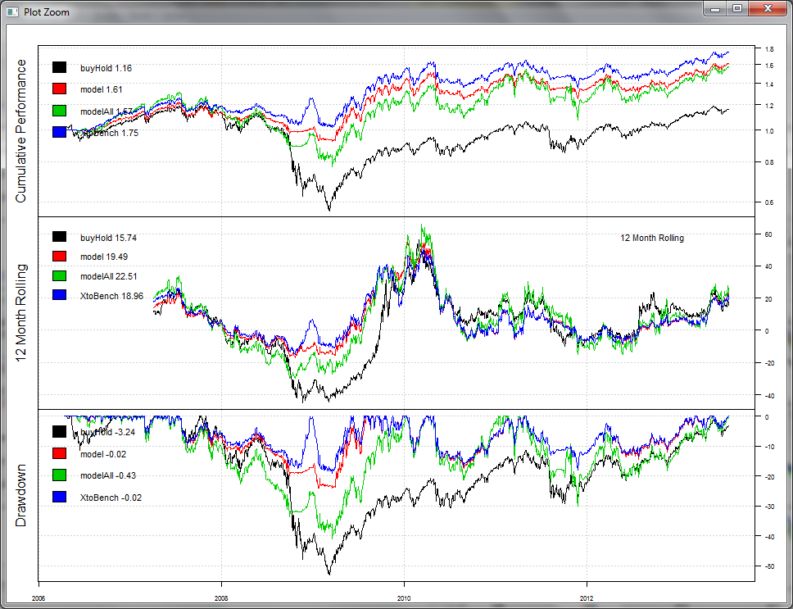

|  |
| --- |
| **Indicators.r** |
| **SUPERMODELL**   |  | | --- | | **Für den Dax** | | slopes <- rollapplyr(Cl(price), width=60, FUN=roll.HOLTW, by.column=T,what="trend",visual=F)  Entry.signal =iif(slopes >0,1,-1)  # first(Entry.signal[Entry.signal==1])  plotSigPrice(signal=Entry.signal,prices=mNorm(price),indi=list(slopes=slopes)) |   [1] "304 Trades #!"  [1] "Haltedauer **5.000000 Tage**" - also eher was für den Dax-Future  [1] "sharpe: NA"  [1] "last(eq) 136.703377"  [1] "Cgar 129.125611"  [1] "MaxDD -21.608847"  [1] "calmar 5.975590"  [1] "------------------------------------"  [1] "--------------- |

Das Teil ist nicht sehr sensible auf die Fensterlänge, mit wlen = **120** ist’s sogar noch besser – Haltedauer bleibt aber bei ca 5 Tagen...

] "280 Trades #!"

[1] "Haltedauer 5.428571 Tage"

[1] "sharpe: NA"

[1] "last(eq) 220.569130"

[1] "Cgar 148.371108"

[1] "MaxDD -21.608392"

[1] "calmar 6.866365"

Schönes VAR – Notstop-System

|  |
| --- |
| <http://www.unstarched.net/r-examples/rugarch/a-short-introduction-to-the-rugarch-package/>    library(rugarch)  spec<-ugarchspec(variance.model = list(model = "sGARCH", garchOrder = c(1, 1)),distribution.model = "norm")  roll<-ugarchroll(spec,data=prices["2007::2008",1],n.ahead = 1,  forecast.length = 400,refit.every=60,refit.window="moving",  solver = "hybrid", calculate.VaR = TRUE,  VaR.alpha =0.01)  str(roll)  plot(roll,which=4,VaR.alpha=0.01)  plot(prices[,1])  data(sp500ret)  library(parallel)  cl = makePSOCKcluster(3)  spec = ugarchspec(variance.model = list(model = "eGARCH"), distribution.model = "jsu")  roll = ugarchroll(spec, sp500ret, n.start = 1000, refit.every = 100,  refit.window = "moving", solver = "hybrid", calculate.VaR = TRUE,  VaR.alpha = c(0.01, 0.05), cluster = cl, keep.coef = TRUE)  str(roll)  plot(roll,which=4,VaR.alpha=0.01) |

|  |
| --- |
| Risk.drawdown <- Drawdowns(R)  Risk.es <- rollapplyr(R,FUN="ES",width=36,p=0.95,na.pad=TRUE)  #take care of NA with 0 at beginning and interpolation at end  Risk.es <- apply(Risk.es,MARGIN=2,FUN=na.fill,fill=c(0,"extend"))  plot(Risk.es)  #something wrong with returned value from apply.rolling so indexes don't work properly  data.to.plot <- as.xts(cbind(coredata(Return.cumulative),Risk.es,coredata(Risk.drawdown)),order.by=index(edhec)) |

|  |
| --- |
| HurstRoc = rollapplyr(mROC(Cl(prices)), width=50, FUN=hurst) #MMA schade - Hurst sieht verrauscht aus.  #rhurst <- rollapplyr(Cl(prices)["2008::2009"], width=50, FUN=hurstexp)    mPlots(HurstRoc,Cl(prices)) |

**Spannendes Multivar-modell mit einem DBM-learning**

**Direction of Change Forecasting using a Dynamic Binary Model**

http://www.unstarched.net/2013/09/12/direction-of-change-forecasting-using-a-dynamic-binary-model/

<https://r-forge.r-project.org/R/?group_id=1721>

super performance…

|  |  |  |  |  |  |  |  |  |  |  |  |  |  |  |  |  |  |  |  |  |  |  |  |  |  |  |  |  |  |  |  |  |  |  |  |  |  |  |  |  |  |  |  |  |  |  |  |  |  |  |  |  |  |  |  |  |  |  |  |  |  |  |  |  |  |  |  |  |  |  |  |  |  |  |  |  |  |  |  |  |  |  |  |  |  |  |  |  |  |  |  |  |  |  |  |  |  |  |  |  |  |  |  |  |  |  |  |  |  |  |  |  |  |  |  |  |  |  |  |  |  |  |  |  |  |  |  |  |  |  |  |  |  |  |  |  |  |  |  |  |  |  |  |  |  |  |  |  |  |  |  |  |  |  |  |  |  |  |  |  |  |  |  |  |  |  |  |  |  |  |  |  |  |  |  |  |  |  |  |  |  |  |  |  |  |  |  |  |  |  |  |  |  |  |  |  |  |  |  |  |  |  |  |  |  |  |  |  |  |  |  |  |  |  |  |  |  |  |  |  |  |  |  |  |  |  |  |  |  |  |  |  |  |  |  |  |  |  |  |  |  |  |  |  |  |  |  |  |  |  |  |  |  |  |  |  |  |  |  |  |  |  |  |  |  |  |  |  |  |  |  |  |  |  |  |  |  |  |  |  |  |  |  |  |  |  |  |  |  |  |  |  |  |  |  |  |  |  |  |  |  |  |  |  |  |  |  |  |
| --- | --- | --- | --- | --- | --- | --- | --- | --- | --- | --- | --- | --- | --- | --- | --- | --- | --- | --- | --- | --- | --- | --- | --- | --- | --- | --- | --- | --- | --- | --- | --- | --- | --- | --- | --- | --- | --- | --- | --- | --- | --- | --- | --- | --- | --- | --- | --- | --- | --- | --- | --- | --- | --- | --- | --- | --- | --- | --- | --- | --- | --- | --- | --- | --- | --- | --- | --- | --- | --- | --- | --- | --- | --- | --- | --- | --- | --- | --- | --- | --- | --- | --- | --- | --- | --- | --- | --- | --- | --- | --- | --- | --- | --- | --- | --- | --- | --- | --- | --- | --- | --- | --- | --- | --- | --- | --- | --- | --- | --- | --- | --- | --- | --- | --- | --- | --- | --- | --- | --- | --- | --- | --- | --- | --- | --- | --- | --- | --- | --- | --- | --- | --- | --- | --- | --- | --- | --- | --- | --- | --- | --- | --- | --- | --- | --- | --- | --- | --- | --- | --- | --- | --- | --- | --- | --- | --- | --- | --- | --- | --- | --- | --- | --- | --- | --- | --- | --- | --- | --- | --- | --- | --- | --- | --- | --- | --- | --- | --- | --- | --- | --- | --- | --- | --- | --- | --- | --- | --- | --- | --- | --- | --- | --- | --- | --- | --- | --- | --- | --- | --- | --- | --- | --- | --- | --- | --- | --- | --- | --- | --- | --- | --- | --- | --- | --- | --- | --- | --- | --- | --- | --- | --- | --- | --- | --- | --- | --- | --- | --- | --- | --- | --- | --- | --- | --- | --- | --- | --- | --- | --- | --- | --- | --- | --- | --- | --- | --- | --- | --- | --- | --- | --- | --- | --- | --- | --- | --- | --- | --- | --- | --- | --- | --- | --- | --- | --- | --- | --- | --- | --- | --- | --- | --- | --- | --- | --- | --- | --- | --- | --- | --- | --- | --- | --- | --- | --- | --- | --- | --- | --- | --- | --- | --- | --- | --- | --- | --- | --- | --- | --- | --- | --- | --- | --- | --- | --- | --- | --- |
| Predicting the S&P 500 Monthly Direction Die parameter:  The objective of the application is the monthly directional forecast of the S&P 500 excess return. As such, a number of economic, fundamental and technical series, believed to influence or capture investor expectations, are used. The forecast period covered is 1979-2013. The dataset consists of the following:   * S&P 500 from Yahoo finance (GSPC). The 1 Month Treasury (as a proxy for ‘riskfree’) from the [Fama-French](http://mba.tuck.dartmouth.edu/pages/faculty/ken.french/data_library.html) dataset is subtracted from the monthly S&P 500 returns. The direction (0,1) of the excess returns then forms the binary dependent variable (**exspdir**). * The spread of the 10Y Constant Maturity Treasury and 3 Month Treasury Bill from [FRED](http://research.stlouisfed.org/fred2/) (**yspread**). The data is based on the H15 point in time historical release weekly data which is available every Monday, unless it falls on one of the 10 public holidays in which case it has been manually lagged (according to Federal Reserve [guidelines](http://www.federalreserve.gov/releases/h15/)) so that there is no look ahead bias. This is then aligned to the end of month value of the S&P 500 closing prices using the last known release. * The dividend yield of the S&P 500 (**dy**). While this is available quarterly, it is released with a variable lag, so for prudence a 3 month lag is assumed for the release (e.g. the Q1 dividend is not available until the end of June). * The monthly change in the 3 Month Treasury Bill (**tb3ch**). * The 12 month rate of change in the Consumer Price Index (**cpich**). The data is based on the [ALFRED](http://alfred.stlouisfed.org/) point in time vintage series CPIAUCNS (non seasonally adjusted) after adjusting for a number of index re-bases over the years, and aligned to the end of month S&P 500 closing prices using the last known release. * The 12 month rate of change in Industrial Production (**ipch**). The data is based on the [ALFRED](http://alfred.stlouisfed.org/) point in time vintage series INDPRO (seasonally adjusted) after adjusting for a number of index re-bases over the years, and aligned to the end of month S&P 500 closing prices using the last known release. * The median of the rolling difference between an EMA of length 25 and 250 on the S&P500 closing price, aligned to the end of month S&P 500 closing prices.   Unlike previous studies in this area, I am NOT going to use a recursive window for the walk forward testing. Instead, I am going to use a moving window of length 200, in order to capture changes in relationships which cannot possible have been constant of the entire dataset, and other possible structural breaks. The size of 200 was chosen so as to provide a compromise between parameter constancy and consistency of the estimates. It is also possible to test for different window sizes for each estimation window and compare the average likelihood, but this is not undertaken here. Also, for the current application, I have also not undertaken to find the best possible model among all possible combination of explanatory variables for each window as was done in Pesaran and Timmermann (1995).  Table 1 provides a set of summary statistics for the performance of a portfolio (DBM) which goes long when the forecast probability of a positive return is greater than 50%, and into the 1-Month Treasury otherwise. For comparison, a popular strategy based on the crossover of a 10-Month Exponential Moving Average (EMA) is also included2 as is the benchmark Buy and Hold portfolio (B&H). For completeness, the table also includes the performance of the model when using the SPY ETF as a proxy for the total return index (which starts in 1993), since the GSPC does not include dividends but has a longer history (which was key in running the backtest).  The results are very clear, using any of the measures provided. The Dynamic Binary portfolio provides superior and actionable signals which may be used to actively time the index. A visual inspection of Figure 1 confirms the significant outperformance of an investor holding this portfolio over the period 1979-2013, with a higher Sharpe, lower drawdowns and positive skewness. Figure 2 shows the directional probability forecast and buy zones for the S&P 500 based on this model. An examination of the parameter coefficients over the rolling windows also reveals an interesting story. As Figure 3 shows, not all coefficients were significant over the entire period, alternating between periods of significance and non-significance. The CPI and Technical indicator appear to have been significant most of the time, but more importantly, the autoregressive parameter which is the innovation of the approach adopted was significant throughout the period, and close to unity indicating very persistent dynamics.   |  |  |  |  |  |  |  |  |  |  |  | | --- | --- | --- | --- | --- | --- | --- | --- | --- | --- | --- | | 1979-2013 | DBM (SPY) | DBM | EMA | B&H |  | 2010-2013 | DBM (SPY) | DBM | EMA | B&H | | CAGR |  | 12.89 | 9.07 | 6.63 |  | CAGR | 19.43 | 17.46 | 7.29 | 12.22 | | Vol(Ann) |  | 10.45 | 11.58 | 14.95 |  | Vol(Ann) | 12.26 | 12.23 | 11.06 | 14.49 | | %Up |  | 78.71 | 72.03 | 58.77 |  | %Up | 76.74 | 72.09 | 67.44 | 62.79 | | MaxDraw |  | 17.03 | 24.5 | 52.56 |  | MaxDraw | 16.23 | 17.03 | 12.52 | 17.03 | | CAPM(alpha) |  | 5.71 | 1.93 |  |  | CAPM(alpha) | 9.19 | 7.55 | 0.47 |  | | CAPM(beta) |  | 0.4769 | 0.5744 |  |  | CAPM(beta) | 0.7458 | 0.7418 | 0.5682 |  | | Timing |  | 6.3426 | 0.9882 |  |  | Timing | 3.2494 | 3.3475 | 0.1619 |  | | Sharpe |  | 0.7295 | 0.3424 | 0.0956 |  | Sharpe | 1.5796 | 1.4222 | 0.6535 | 0.8393 | | Information |  | 0.7595 | 0.3572 | 0.1009 |  | Information | 1.5810 | 1.4235 | 0.6537 | 0.8398 | | Calmar |  | 0.7569 | 0.37 | 0.1262 |  | Calmar | 1.1972 | 1.0255 | 0.5826 | 0.7179 | | Kurt(ex) |  | 2.3054 | 6.4895 | 1.8692 |  | Kurt(ex) | 0.5478 | 0.625 | 0.4377 | -0.092 | | Skew |  | 0.4646 | -0.8709 | -0.4357 |  | Skew | 0.2126 | 0.1897 | -0.6333 | -0.2002 | |  |  |  |  |  |  |  |  |  |  |  | |  |  |  |  |  |  |  |  |  |  |  | | 1993-2013 | DBM (SPY) | DBM | EMA | B&H |  |  |  |  |  |  | | CAGR | 13.81 | 12.38 | 9.77 | 6.79 |  |  |  |  |  |  | | Vol(Ann) | 10.44 | 10.39 | 10.13 | 15.01 |  |  |  |  |  |  | | %Up | 77.24 | 76.83 | 74.80 | 62.60 |  |  |  |  |  |  | | MaxDraw | 16.23 | 17.03 | 15.57 | 52.56 |  |  |  |  |  |  | | CAPM(alpha) | 8.25 | 6.98 | 4.77 |  |  |  |  |  |  |  | | CAPM(beta) | 0.4989 | 0.4963 | 0.4597 |  |  |  |  |  |  |  | | Timing | 11.7045 | 12.1168 | 2.1630 |  |  |  |  |  |  |  | | Sharpe | 1.0172 | 0.8879 | 0.6596 | 0.2517 |  |  |  |  |  |  | | Information | 1.0441 | 0.9115 | 0.6788 | 0.2587 |  |  |  |  |  |  | | Calmar | 0.8512 | 0.7271 | 0.6272 | 0.1291 |  |  |  |  |  |  | | Kurt(ex) | 0.8682 | 0.9920 | 2.9494 | 1.1578 |  |  |  |  |  |  | | Skew | 0.2891 | 0.2257 | -0.5237 | -0.6921 |  |  |  |  |  |  |   **Figure 1** |

|  |
| --- |
| **Indicators2.r**  **Ideas 19.9.2013** |
| **Synth-Index**  …………………  Prices sind die Cl() vieler Aktien  Rollapplyr(win=1, colums=T,FUN=rowSum(sign(x)))  Also: gib 1 Punkt je nach up oder down und summiere über alle Titel  Hierauf dann faber , Cud, maxDDStop ... machen |
| **Verbesserter Faber -> trendsegment – erkennung (zwischen hori-bereinigten SMA-schnitten...)**  ....................................  p-SMA(p,200) ... aber **vermeide Oszillationen in Horizontal-Bewegungen**  es müssen mindestens w tage seit dem letzten 0-Durchgang vergangen sein, sonst ist das signal nicht hot.  Runlength-encoded: Sign(p-SMA(p,200)) ...  runLengthEnc() bzw. runLengthEnc2():  inTrendTage= runLengthEnc(p-SMA(p,200))  hot = inTrendTage >w && mROC(p, n= inTrendTage) > mindestHub… //evtl. statt mROC()  auch lm()-winkel  akzeptiere schnitt-signale wenn die ys – ys(t-1) groß genug sind ( vorangegangen Schnittpunkte müssen auf einer anderen Höhe gelegen sein bzw. die runMax(p,wlen) müssen unterschiedlich gewesen sein,... |
| **3 Wege den Dax zu schlagen (sharpe+return): engineering Studien**  ....................................................   1. i)SingleAssetTiming: Verbesserter Faber auf Dax - ii) alternativ: trainedModell auf Dax 2. MultiAssetTiming+Alloc: trainedModell auf 5 asset-Groups: dax,stoxx, S&P500,nikkei,rex,gold   genSa-Allocation  benutze furs ModellTiming unterschiedliche fundamental-Zeitreihen: für den dax den IFO für den S&P500 die Parameter von oben...  <http://www.cesifo-group.de/ifoHome/facts/Time-series-and-Diagrams/Zeitreihen/Reihen-Dienstleister.html>   1. Stock(eg. constituents)selection+MultiAssetTiming+Alloc: ntop+FaberStop+maxSharpe   i)Benutze für die selection (von us-titeln) die fundamentalen preiswürdigkeits-kriterien des sysinvestors  ii) stoxxbranchen: finde die trendstärksten branchen, gehe dort in die besten Aktien  siehe  <http://systematicinvestor.wordpress.com/category/factors/> und **fm.fund.factor.test()**  <http://systematicinvestor.wordpress.com/2012/02/04/multiple-factor-model-building-fundamental-factors/> |
| technischeAnalyse im rollapplyr () –Fenster:  nicht auf ZigZag sondern, **findpeaks()** Ecken, … |
| Forecasts mit in die feature aufnehmen .. z.b. HoltWinters-Trendverlängerung,  und **inTrend (0,1)- Indicator** z.B. aus verbessertem Faber. |
| Ersetze im faber den sma durch den HoltWinters-Trend  Arbeite mit wavelets und dtw und benutzte **coarse coding** |
| **p-Robfilter – (continuierlich) als Trendbreak-(stop)- Indiktoren benutzen**  y2.dw <- dw.filter(y, online=T,outer.width=31, inner.width=11, method=spl("MED,RM,MTM,TRM,DWMTM,DWTRM"))  #Auf dem DWMTM sollte man mom(3) ganz guten Trend-Detektor bauen (geringe Werte) |
| **Probiere unterschiedliche trainings-allgorithmen aus .. z.b. adaboost, pnn,svm,...,caret()...fuzzy fugeR.predict(fuzzySystem, In)**  <http://en.wikibooks.org/wiki/Data_Mining_Algorithms_In_R/Classification>  <http://www.rdatamining.com/examples/time-series-clustering-classification> |

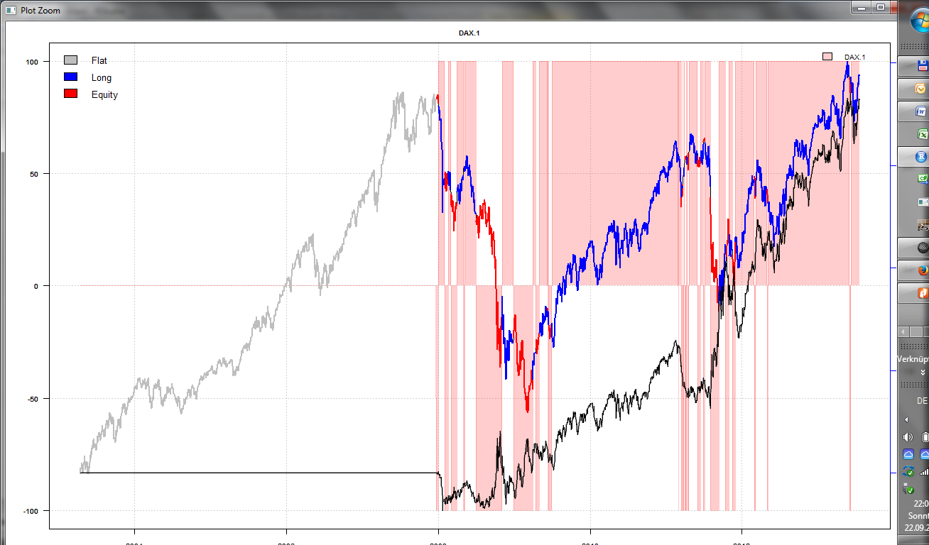

**Teste/Optimiere**

|  |
| --- |
| model  ...........................  Trainiere nur jährlich,  Trainier nur wenn der Fehler zu groß wird  Nutze unterschiedliche – oder gar multiple targets (target.methods) in  *data$Target <- compute.Target.by.method(data=data, TargetMethod=1)*    Correliert die con fidence mit tatsächlichen target-signal Bugs ?  Sind die bugs in der gleichen größenordnung wie model.err ?  Wie oft sind welche feature unter den topX-Featuren (ändert sich die feature-relevanz stark von fit zu fit ?) Macht es sind, das finale model nur mit wenigen featuren zu fitten ?  Nutze statt random.forest – das caret.r - Beispiel multipler classifier |
| dataCloud:  ................................  nutze forecasts  im faber statt sma den HoltWinters-Trend  nutze weitere ifo-daten  lohnt sich coarse-codeing ?  maxDrawDown dazu  aktuellen Pos-Bug dazu  as.factor(HhLlh) dazu (code: Großbuchstabe: liegt oberhalb Vorgänger, Kleinbuchstabe: liegt unterhalb Vorgänger) - die High-Lows können aus zigzag() oder to.weekly() kommen  baue den channel-indicator...  fundamentaldaten für s&p500 (s.o.) dazu  earnings.. aus sysinvestor (s.o.) für us-aktien |
| trading:  .........................  Geh nur dann aus der aktuellen Position raus wenn du wenigstens min.confidence hast  Benutze TrailingStops |

Coarse-coded-faktoren + pca: error rate: 1.05%

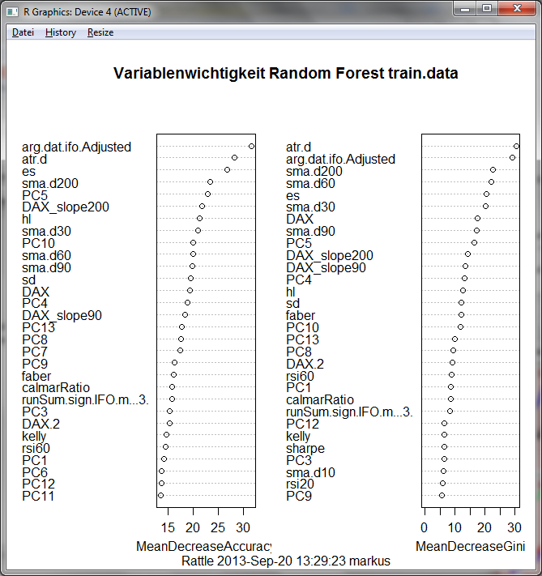

Coarse-coded faktoren ohne pca: error rate: 0.99%

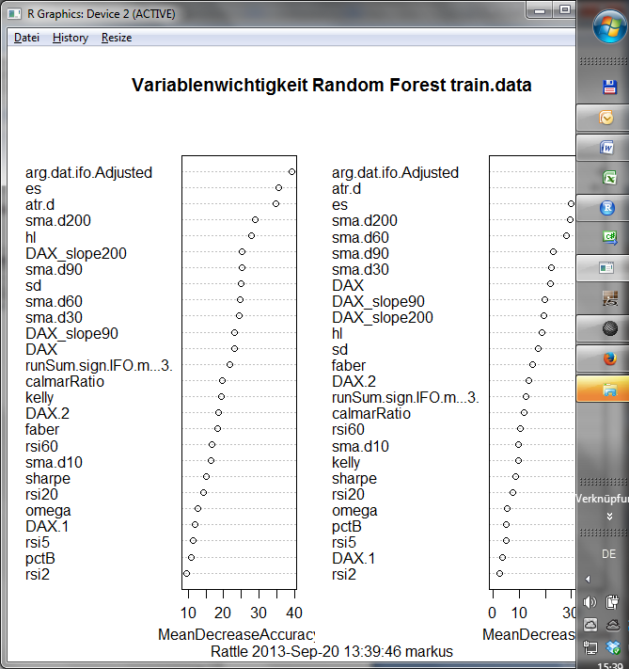

Nur PCA: error = error rate: 2.91%

**Also: Wirklich brauchen kann der randomForest die PCA nicht !!**

Besser ist’s **gelaggte** Versionen der Feature hinzuzunehmen:

OOB estimate of error rate: 0.82%

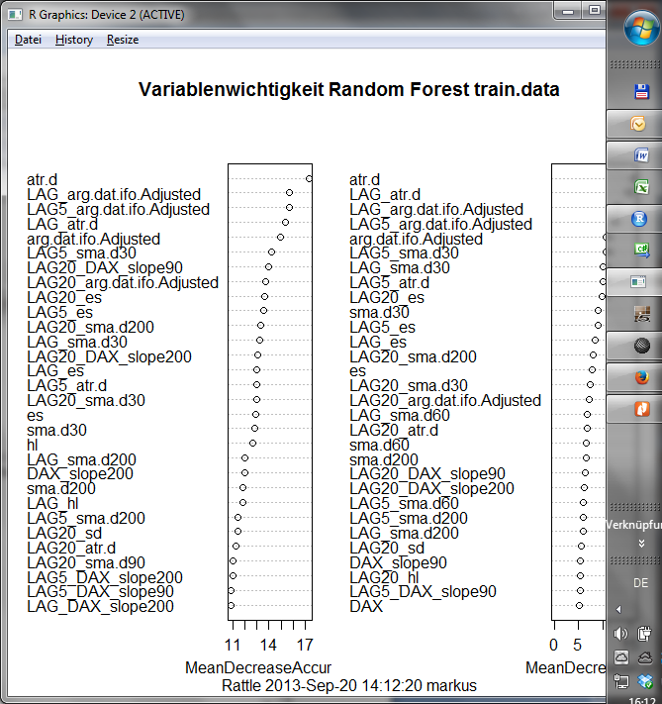

|  |
| --- |
| **CodeDocu**: 22.09.2013:  DataCloud-Classifier ( randomForest ) for Dax-Timing  **Indicators2.r + classifier_randomForest.r** |
| Aufruf mit:  run.randomForest(data) #<<<<<<<<<<<<<<<<<<<<<  (data wurde zuvor mit dem Code bei prepare_System<-function() vorbereitet) |
| run.randomForest()  x=indi.Generic("signal.randomForest", arg, par=list(no=0),visual=T, TRAINSYM ="DAX")  signal.randomForest()  Hier wird also schlicht das Template für ein einfaches Tradings-System benutzt (wie Faber...)  signal.randomForest() berechnet zunächst einmalig die sehr aufwändige dataCloud (über 100 Feature) mittels:  **dataCloud.dax()**  Dieser cloudGenerator ist durchaus dax-spezifisch weil hier heftig auch vom Ifo-gebrauch gemacht wird. Ferner weden die signale gelagged und coarse.coded() .. pca können bei bedarf aktiviert werden. Ebenso können forecast() eingebunden werden.  dann nutzt signal.randomForest()  sig.value <- **rollapplyr**(p[firstUsefulDateS], width=1000, FUN=**roll.classifier**, by.column=F,allFeatures=priceFeatures,maxWin=1800, retrain.on="monthly",crs=crs)  um mit roll.classifier täglich über die Daten zu fensterln – jeden Tag eine Prognose abzuholen – und gelegentlich (bei retrain.event ) mit classifier.randomForest.fit() den classifier nachzutrainieren.  priceFeatures ist die datenCloud – p – wird eigentlich nur zum iterieren benutzt.  Maximal wird ein Fenster von maxWin-Daten genutzt, minimal eins von 1000 Daten.  In retrain.on wird das Event beschrieben, zu dem ein re- fit des Classifiers stattfinden soll.  Der Classifier hält und veröffentlicht alle seine modelldaten im environment crs.  Darüber kann man ihn dann auch im predict- modus aufrufen mit:  prognose = **classifier.randomForest.predict(**crs, priceFeatures[toDay,-1])  Fazit: signal.randomForest() erhält für jeden Tag ein von classifier.randomForest.predict() geliefertes  Signal –Tupel: signal (-1,0,1) - und confidence (wie sicher ist er sich mit dem Signal)  Dieses wird dann - wie immer – genutzt um den Dax zu timen. |

Das Problem mit Fehlsignalen wegen oszillieren des Signals mit kleinem Pegel um die Schaltschwelle wird mit einer hysterese-Logik abgemildert ( obere und untere kante sind gleich weit entfernt).

Die richtige Lage der Schaltschwelle wird über roll.quantile berechnet.

x=indi.Generic("**signal.Faber.dyn.hysterese**", global_arg, par=list(q.w=40),visual=T, TRAINSYM =-1)

Wenn ich statt faber = p-SMA(p,200) ein smooth-signal nehme und als schaltsignal einfach sign(ROC(smooth),20) und das dann in die hystere-schaltung geb, erhalte ich ein sehr konservatives, stabiles timing-system: für ganz unterschiedliche zeitreihen stabil: wenig trades, 18% drawDown, performance wie ungestopped:

x=indi.Generic("**signal.smooth.dyn.hysterese**", global_arg, par=list(q.w=100),visual=T, TRAINSYM =-1)

Das Teil muss nicht optimiert warden und ist sehr adaptive an die jeweilige Zeitreihe.

Man kann evtl. sogar short gehen, oder **in den shortphasen in die jeweilige riskLess-Security gehen.**

Das klappt vieleicht auch statt mit smooth mit ZLEMA oder robfilter...

Neben Roc(smooth) kann man natürlich auch die fläche über/unter der smooth-kurve messen.... (faber)



**Schnelle (insample) Erstellung einer performanten Trendsegmentierung mit**

**fast.smoothing**(p,glaettung = 1,visual=T) #höhere Werte 2,3...machen alles glatter

(am rechten Ende wird er natürlich etwas unsicherer)

Bringt sehr schnell gute Trainingsdaten.

Real-live kann er sich erst im Trendfühlen wenn seine y-distanz zum trend-start schon recht hoch ist.

(aber natürlich kann der Trend dann auch jederzeit enden)

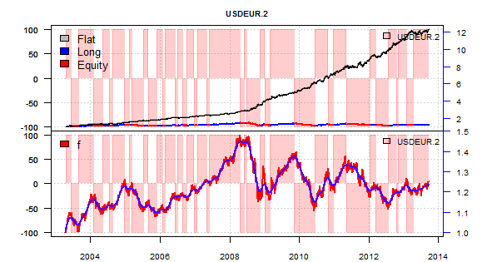

#baut phantastische Trainings-signale  
r= fast.smoothing(p=dax,visual=T,glaettung=10) und kann natürlich auch hervorrangend das letzte Trend-segment finden.

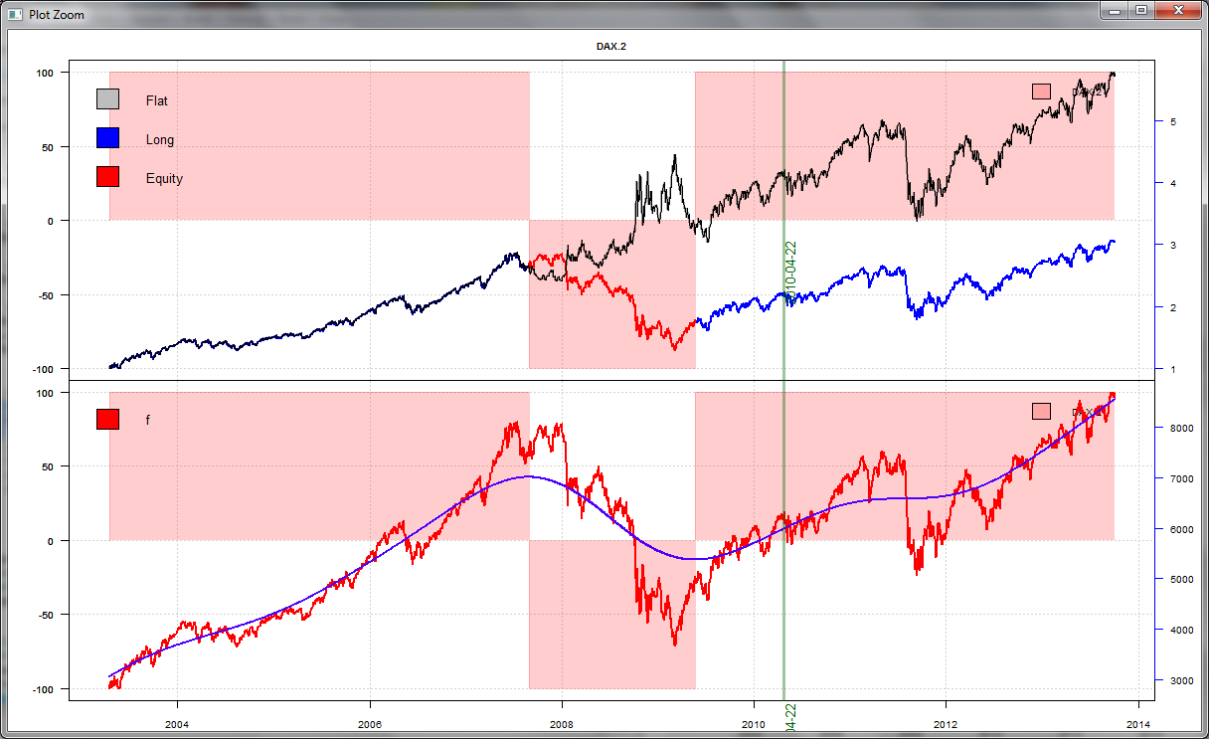

Wir befinden uns in einer Phase abnehmender Dax-Vola (gemessen in indi.range() )  
**Sind das Business-Cycle ?? (kaufe in halben Vola-LongPhasen den TecDax, sonst den Dax,... ??)**

|  |
| --- |
| #vola-trading  ir=**indi.range**(ZLEMA(p,2),m=15); rir=ir[,1]; rir[]=NA  #purePlot(ir)  rS=rowSums(ir)  rir[] =ZLEMA(rS,7)  #purePlot(merge(p,scaleTo(rir,range(p))))  rir[]=rS  **fast.smoothing**(na.omit(rir),5,visual=T,p0=p) |

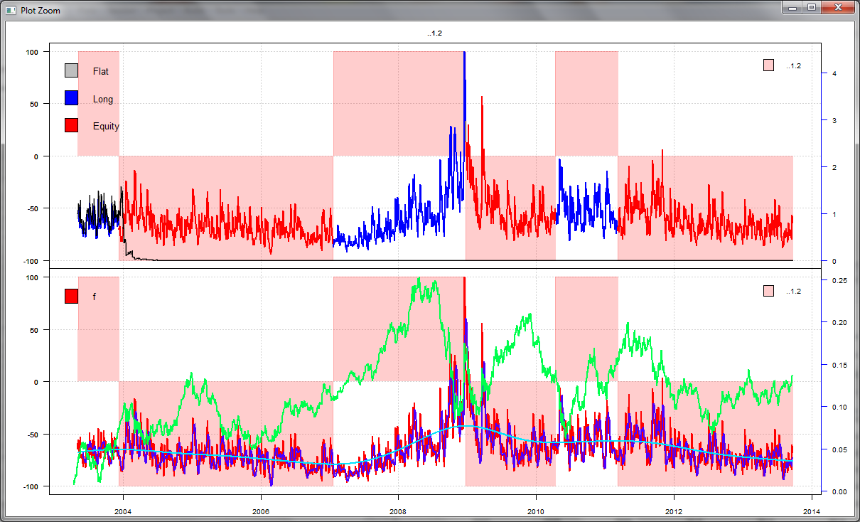

Eigentlich will ich gerad nen Indikator für “Seitwärtsphase bauen”.

Statt indi.range() brauch ich da so was wir indi.minmax.range()

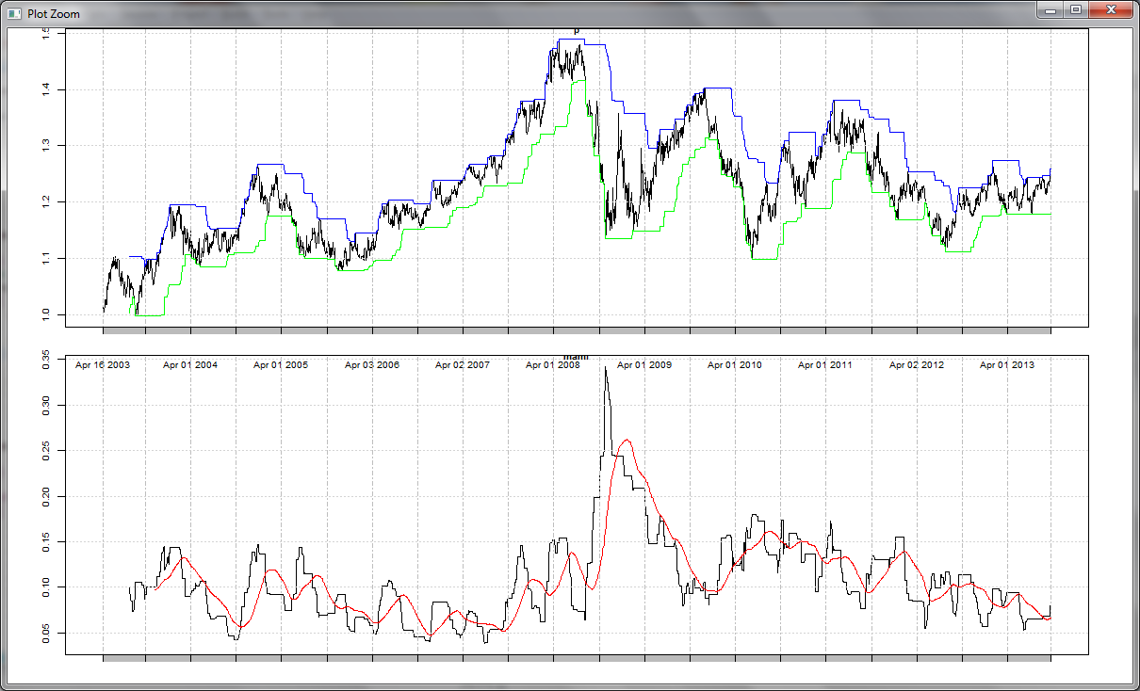

rattle::binning(p, bins=4, method="quantile",

labels=NULL, ordered=TRUE, weights=NULL)

MM_TODO: Aufgaben 4.10.2013

Baue 2 technische Werkzeuge:

1. Technische Analayse wie schon in c# - also mit channel und sup/res
2. Separiere No-Trend von Trend-Phasen und baue damit
3. Signal.improved.faber()

Siehe auch indi.minmax.range() mit wertvollen businesscycle.infos ...

1. Damit erst mal technischen portfolio-run machen für 3 Universen:
2. Meurope, MWorld3, Dax-Rex, Dax,DaxShort,Rex, Stoxx und. StoxxConstituents - siehe getIndexComposition()

........

Das Portfolio buyHold, buyHold-fillUp, minvar, maxsharpe

1. Jetzt Dax mit Datencloud …

Trainiere/Prognostiziere mit der neuen datencloud von **make.cloud()** einen forrest.

Baue noch als Indikatoren: auf fast.smoothing() .. den ROC und den ROC(ROC ... und den HoltWinters(fast.smoothing()...)

|  |
| --- |
| Sup/res  ……………………..  Indicators2.r#  **find.support.resistance(p)** |
|  |
|  |

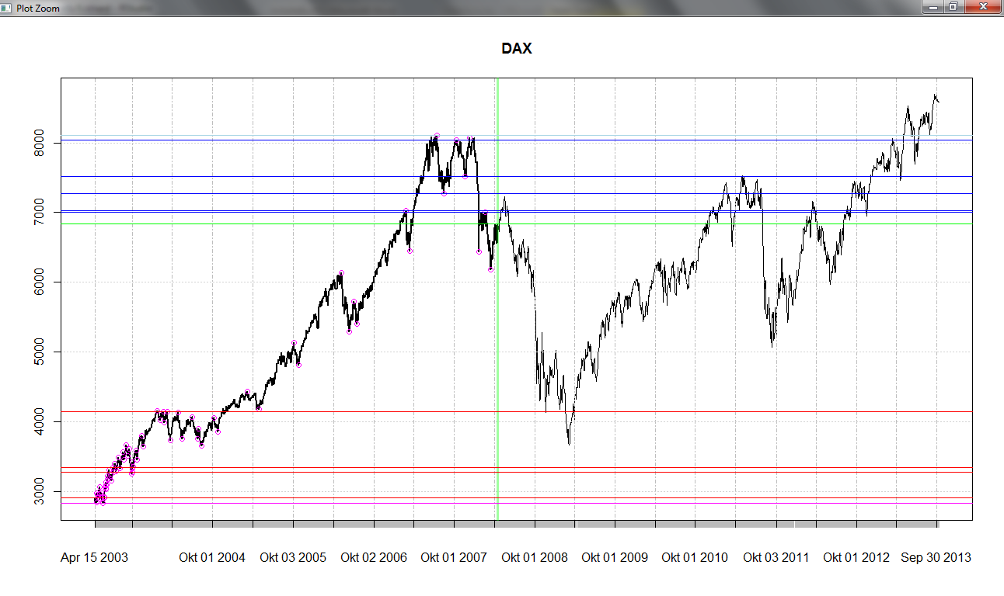

|  |
| --- |
| Indicators2.r |
| Bt.simple.x (p,signal) (einfachste Version zur Equity-berechnung) |
| faber<-function(P,visual=T) - einfaches faber-system – mit chart |

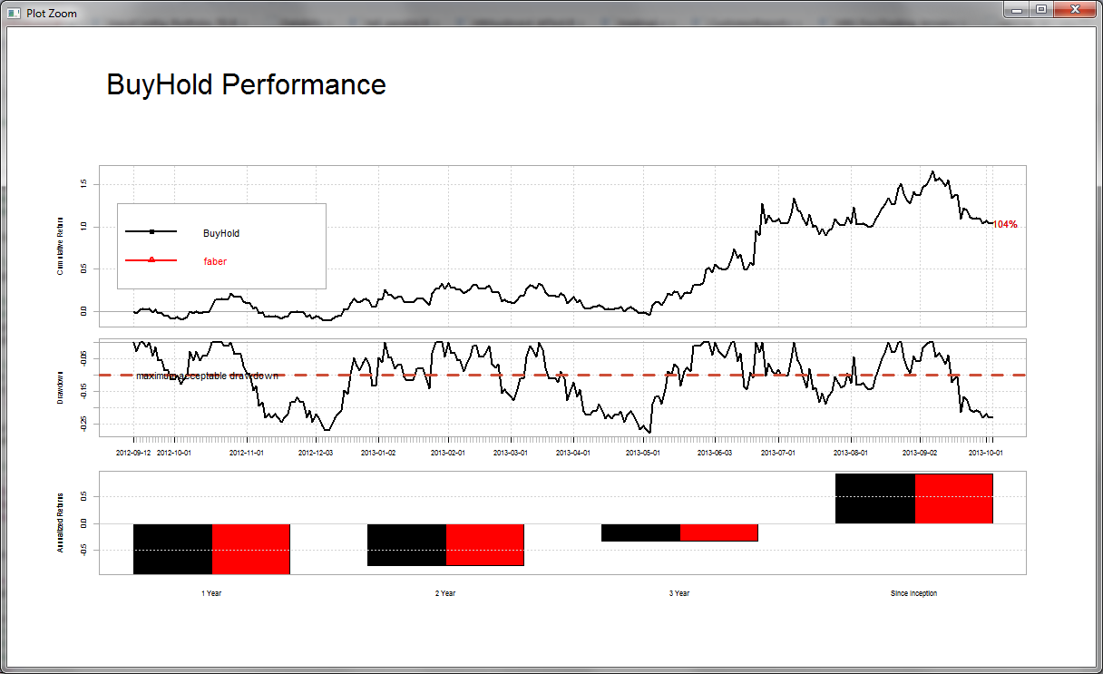

|  |
| --- |
| **Indicators2.r** 2013-10-08 |
| series.quality(P,visual =T) ich berechne eine Reihen von PerformanceKriterien um zu zeigen, ob eine Zeitreihe „gut“ aussieht.  Dabei gibt es long-Term-Kriterien ( Sharpe, Calmar, maxDrawdown,)  Und short-Term-Kriterien: overbought, hohe Vola im letzen Monat, ... |
| data$Target <- **compute.Target.by.method**(data=data, **TargetMethod=0**)  berechnet sehr schnell eine gute Targer-Segmentierung mit Hilfe der 0-Stellen von  **r= fast.smoothing(p=dax,visual=T,glaettung=10)** |
| Input_Config.r  Hab nun auch **Quandl** als Provider angebunden (siehe MM_PROVIDER)  #http://www.quandl.com/help/packages/r |
| **Rex**  **Sehr merkwürdig**  Mit **getSymbols.YahooDe("Rex")** liefert Yahoo den Rex vollständig, sonst nur bis 2012  Schweren Bug ausgeräumt:  getProviderTicker(„Rex“) liefert „Rex“ (also eine Aktie) statt ^GREXP ... weil ich nicht via toupper() auf die Securities.xls zugegriffen hab, und keine sicherheitsmeldung von getProviderTicker() kam.  (die kommt jetzt)  mGetTickers("Rex",online=T )  getSymbols.YahooDe("Rex") #der liefert die volle Länge  getSymbols.YahooDe("^GREXP") |
| **Auch data.info() repariert** |
| **find.best.series<-function(data, visual=F, date.last=NULL,min.len=100)**  **series.quality()** sicht - sowohl auf das letzte Segment, als auch auf das kürzest gemeinsam lange segment - und zwar für alle data-series  das über eine ganze historie hinweg geht mit  **make.cloud<-function(data, cloudName="EU.cloud", frame="2004::2012",min.len=100, freq="months")** |
| **InputConfig.r** |
| **m.write.xls<-function(outData,xlsName="modelData.xls",sheetname="Ergebnisse")** |
| **fast.smoothing(p,glaettung = 10,visual=T) #höhere Werte 2,3...machen alles glatter**  #wahrscheinlich wird das sig im rollapplyr viel schlechter:  #aber mit zunehmender width auch besser (> 500)  s = rollapplyr(p,FUN=fast.smoothing,width= 1000,glaettung=50,by.column=F,roll=T)  lines(s,col="green",lwd=3)  sig=sign(ROC(s,n=20,type="continuous"))#einfach die tagesdiff der glatten kurve    plot(p);lines(s,col="red")  lines(sig*3,col="green")    frame=""  ret= plotSigPrice(signal = sig[frame],prices=p[frame],indi=list(f=merge(p,s)))  --------------------  Ist so gut dass man damit segmentieren kann:  **data$Target <- compute.Target.by.method(data=data, TargetMethod=0, glaettung=50) #1** |

|  |
| --- |
| **Indicators2.r**  **.................**  **#-----> produziere eine ganze Cloud für ein ganzes universum**  loadPortfolios(sprintf("%s/Models",getwd())) #"o:/r/Nuggets/Eckhard/Models"  #Rohdaten laden  Meurope <<- T2$new(PortfolioName = "Meurope", bench="DAX",visual = F, online=F)  data<-Meurope$t0data  data$prices=data.info(data)  purePlot(mNorm(na.omit(data$prices)))    frame="2010-01-01::2010-02-01"  frame="2006::2012"  frame="2002::2012"    **make.cloud**(data,cloudName="EU_test",frame="2006::2012",min.len=100,freq="months")    make.cloud(data,cloudName="Meurope_2002_2012",frame=frame,min.len=100,freq="months",visual=T,TargetMethod=0, preload=F)  #was mach ich wenn min.len unterschritten wurde ??    #<--------------------------------------------------------------------  #zum Anreichern der Cloud mit fundamentals und macro-indizes:  #firmenfundamtentals runterladen und intrinsic-value berechen  data.fund <- new.env()  symbol="AAPL"  exchange=""  csv.data=fundamental.dcf(data.fund,symbol,exchange)  write.csv(csv.data,file=sprintf("%s%s_dcfGc.csv",p.dir,symbol),sep=";",row.names=format(index(csv.data)))  ls(data.fund)  #macrodaten - auch von eurostat runterladen    #Wachstumsrate des realen BIP  WachstumsratedesrealenBIP = getEurostatRCV("tec00115")  plot(WachstumsratedesrealenBIP[,c("time","value")],main="Wachstumsrate des realen BIP") #sehr spannendes bild  #------------------------------------------------------------------ |

**Fundamental-Daten MacroIndizes (siehe DataSources.doc)**

z.B über EuroStat:

|  |
| --- |
| x = getEurostatRCV("tec00115")  x1=x[,c("time","value")]  plot(x1,main="Wachstumsrate des realen BIP") #sehr spannendes bild  ..............  IndikatorderwirtschaftlichenEinschätzung =getEurostatRCV("teibs010")  plot(IndikatorderwirtschaftlichenEinschätzung[,c("time","value")],main="IndikatorderwirtschaftlichenEinschätzung")  IndikatordesVertrauensinderIndustrienachSektor=getEurostatRCV("teibs020")  plot(IndikatordesVertrauensinderIndustrienachSektor[,c("time","value")],main="IndikatordesVertrauensinderIndustrienachSektor")  AktuelleKapazitätsauslastung=getEurostatRCV("teibs070")  plot(AktuelleKapazitätsauslastung[,c("time","value")],main="AktuelleKapazitätsauslastung") |
| Quandl – über mGetTickers |
| Fred – auch über mGetTickers |

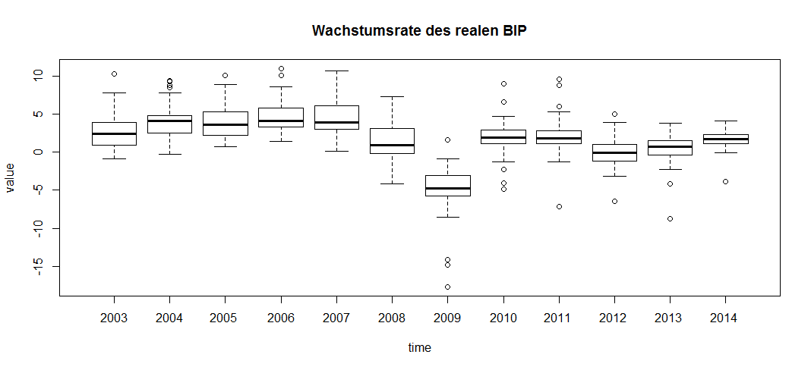

**WICHTIG: lag() e die Macro-Daten w**enigstens um einen Monat und die Fundamentaldaten wenigstens um eine Woche .. sie kommen immer erst später (taugen nicht für timing- nur für niveau)

------ improved-Faber (Hysterese + Horinzontal-Stück-Erkennung)

Signal.faber.dyn.hysterese() auf Mworld3- data.rm(data,spl("GOLD,JAKARTA_COMPOSITE,OIL")) 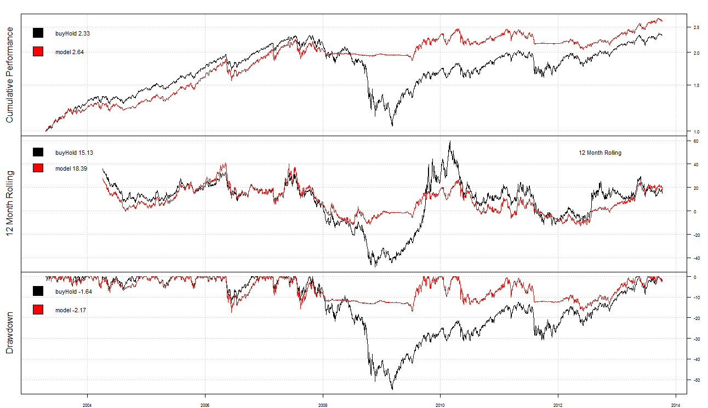

|  |
| --- |
| " ---- MultiAsset-Results (19)---, commission = 0.000010"  [1] "532 Trades #"  [1] "Haltedauer 97.035714 Tage"  [1] "sharpe: 0.863669"  [1] "Cgar 9.682550"  [1] "MaxDD -17.411626"  [1] "calmar 0.556097"  [1] "------------------------------------>>>Tquality= 0.556097" |

Bug - rechts darf die eq nicht starker wie der preis steigen

x=indi.Generic("signal.Faber.i2", global_arg, par=list(sma.w=300),visual=T, TRAINSYM ="NASDAQ100")

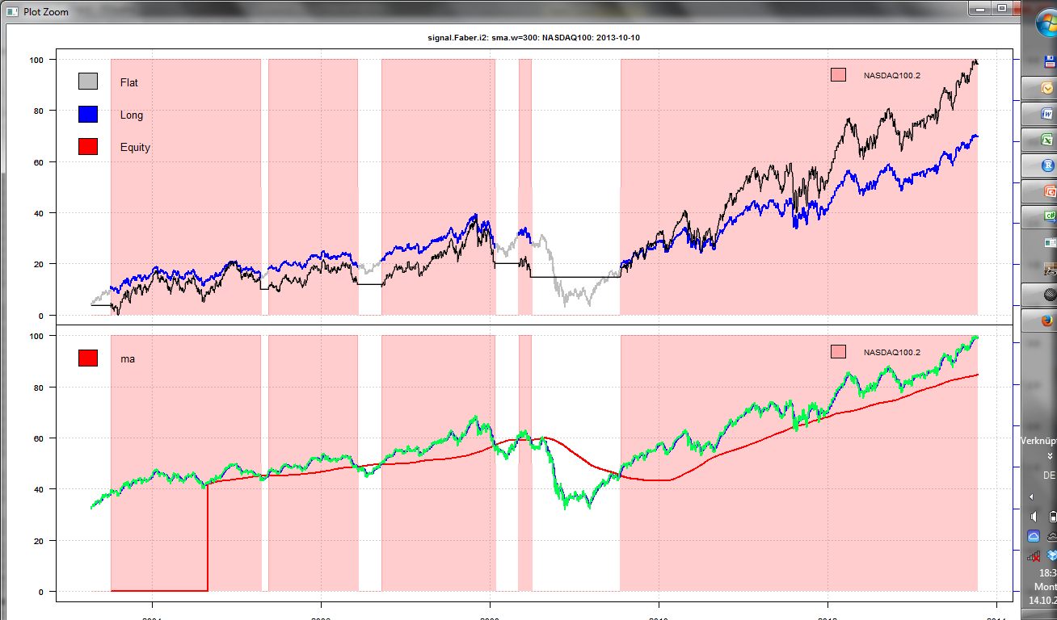

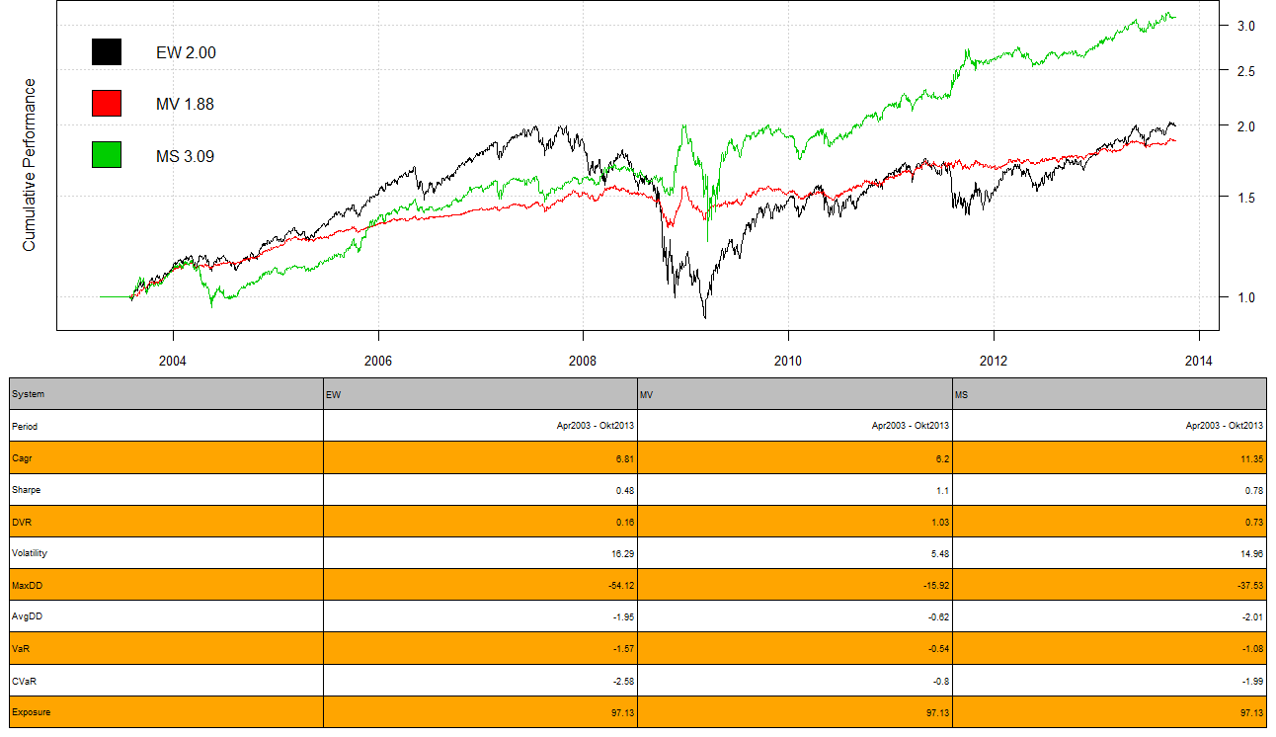

|  |
| --- |
| MM_TO: 15.10.2013  ………….. |
| Datencloud montieren und rollapplyR des rainforest |
| Fundamentals und Macro-Indizes hinzufügen - ( + die wichtigsten Cloud-Parameter der anderen Universe-member) |
| Improved-Faber: identifiziere Trend- vs. No-Trendphasen |
| **Bug-Fix**:  **1.** sys.Run() reparieren und um nTop, EW, min.var und max.Sharpe erweitern - siehe #sr  x=indi.Generic("signal.Faber.i", global_arg, par=list(sma.w=200),visual=F, TRAINSYM =-1,experiment ="mm1",safe="DAX")  **2.** plotSigPrice() - hier wird die eq viel zu steil angezeigt - ok  **3.** x=find.last.trend.segment(na.omit(dax),visual=T,glaettung=4) - ok |
| Signal.channel.timing(): rollapply lm, wie unter c# |
| Signal.faber.ix() : SMA-Fenterlänge als Funktion der slope(5) steuern: flache Trends brauchen breitere SMA-Fenster (> 200) – steilen Trends kürzere (200) |
| GeradeLinie - Maß – besser als sharpeRatio:  http://s3.amazonaws.com/zanran_storage/www.styleadvisor.com/ContentPages/2449998087.pdf |

|  |
| --- |
| x=indi.Generic("signal.Faber.i", global_arg, par=list(sma.w=200),visual=T, TRAINSYM =-1,**experiment ="mm1")**  **Neues Feature:**  wenn experiment !=““ ist – wird ein fettes pdf+xls- Reporting gemacht |
| **Risk.Anschauen: portfolioOpti_mit_PortfolioAnalytics.r und**  **Part3Chapter2Ex6.r**  Risk.es **<- rollapplyr(R,FUN="ES",**width=36,p=0.95,na.pad=TRUE,weights=w)  #take care of NA with 0 at beginning and interpolation at end  Risk.es <- apply(Risk.es,MARGIN=2,FUN=na.fill,fill=c(0,"extend"))  data.to.plot <- merge(mNorm(p),mNorm(Risk.es))#,Risk.drawdown)  mchart(data.to.plot) |
| R=data$prices[,”DAX”]  Risk.es <- **rollapplyr(R,FUN="ES",**width=36,p=0.95,na.pad=TRUE) #,weights=w)  #take care of NA with 0 at beginning and interpolation at end  Risk.es <- apply(Risk.es,MARGIN=2,FUN=na.fill,fill=c(0,"extend"))  data.to.plot <- merge(mNorm(p),mNorm(Risk.es))#,Risk.drawdown)  mchart(data.to.plot) |
| **IDEE**: nimm Risk.es statt SMA(200) im signal.ES()-Modell |

|  |
| --- |
| **Idee** |
| Anlagestrategie |
| Der Dax rennt ohne Ende, aber Telekom darin noch krasser (16.10.2013).  Statt dem Dax hät ich lieber Telekom.  Also Suche in Dax und Dow die top-Performer – aber nur wenn Du für Dax / Dow Long bist |
| Branchenspiel: für Stoxx und US-Branchen .. wenn Du a) für den S&P500 long bist, und die Branche x dann suche nach der best laufenden (günsigsten) Aktie der Branche ... |

|  |
| --- |
| Trennung von down (blau) und up-Trends (lila)  Nur in den bunten trend-bereichen ist eine Neupositionierung (long,short) möglich – in den weissen bereichen bleibt er in der pos die er gerade hat. |
|  |
| dax=data$prices[,"DAX"]  # x=find.last.trend.segment(na.omit(dax),visual=T,glaettung=4)  dax.i=na.omit(coarse.code(dax,b=100))  rm= runMax(dax.i,n=100);  rmi=runMin(dax.i,n=100)    drm=mROC(rm)  quantile.range <- quantile(abs(drm), probs = seq(0, 1, 0.01),na.rm=F)  thresh=quantile.range["75%"]  upTrend=as.Date(index(drm[drm>thresh]) )  drm=mROC(rmi)  drm=drm[drm < 0]  quantile.range <- quantile(abs(drm), probs = seq(0, 1, 0.01),na.rm=F)  thresh=quantile.range["65%"]  downTrend=as.Date(index(drm[drm<thresh]) )    plot(dax.i)  lines(rm,col="red")  lines(rmi,col="blue")  amark(downTrend,col="lightblue")  amark(upTrend) |

|  |
| --- |
| Idee: signal.mima |
|  |
| Long2short: so lange-pre min level (die lezte horizontal stufe vor now) nicht von oben vom preis durchstossen wurde  Short2long: sobald pre-max level von unten vom preis durchstossen wurde  Keine long-entries so lange run-max fast constant  Keine short-entries so lange run-min fast constant |

Die Range steuert die Fensterbreite

wie weit muss ich das Fenster vom rechten Rand aus nach links verlängern, damit ich eine target.range im preis erhalte -> **steile kurse führen zu schmalen fenstern**

Dax und target.range 10 – wLens: im ruhigen dax-Verlauf wird das Fenster breiter

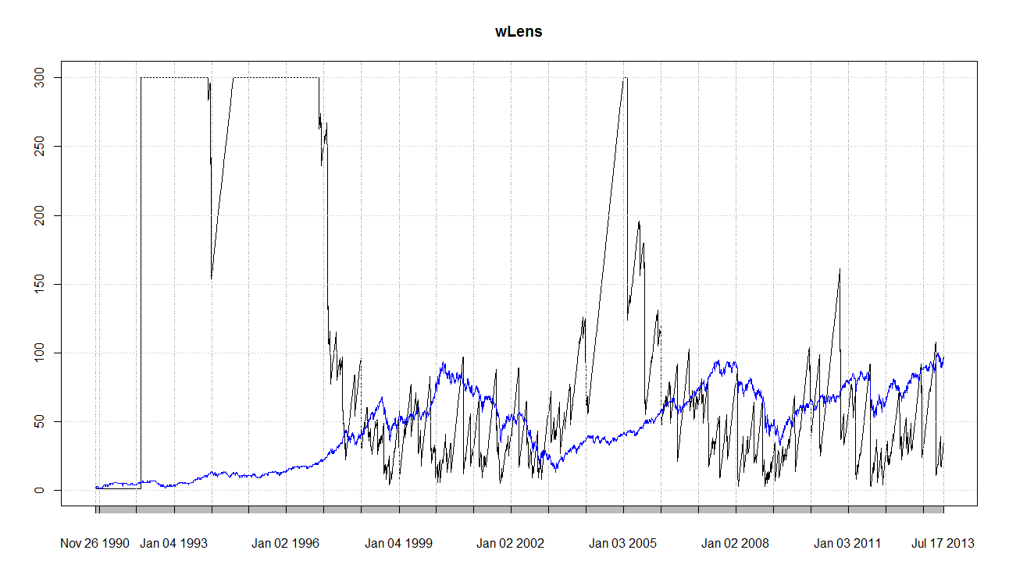

Target.range =10, und unten: 20

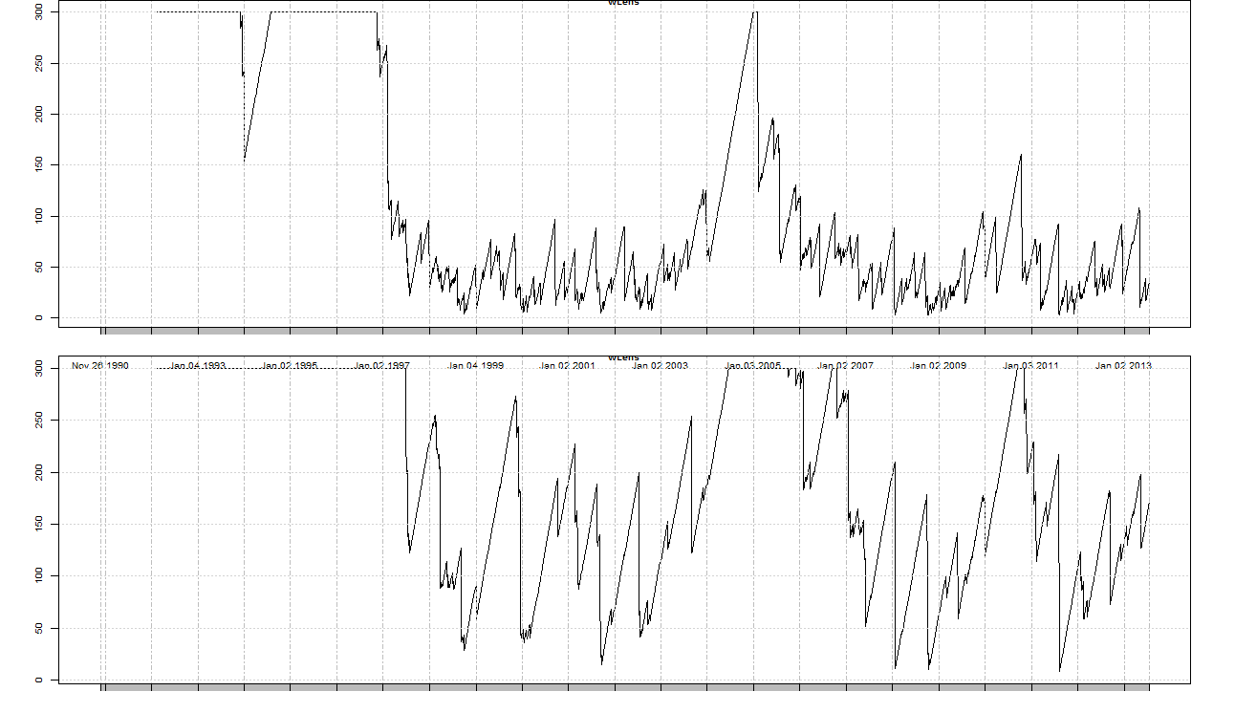

10

SMA mit der dynamischen Fenstersteuerung

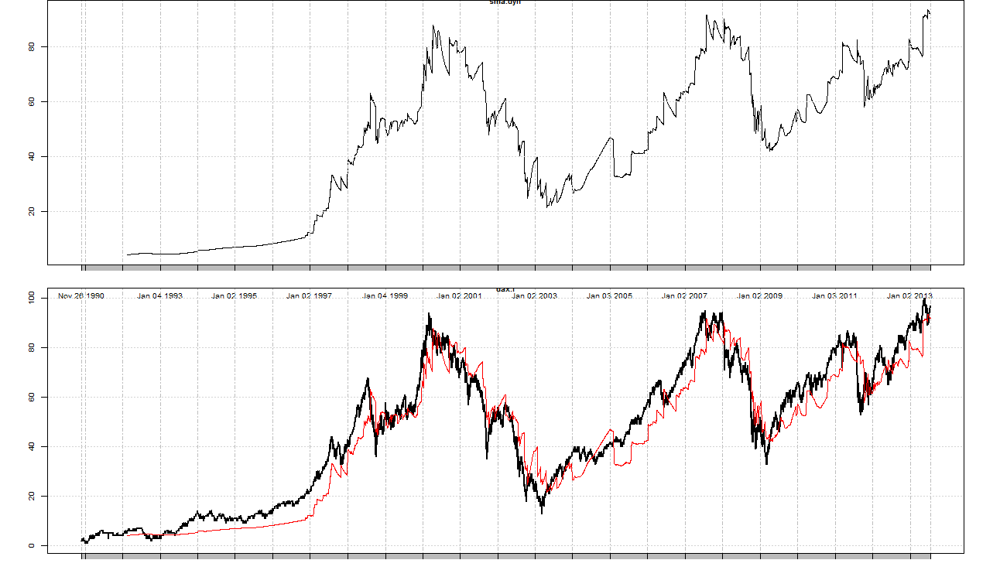

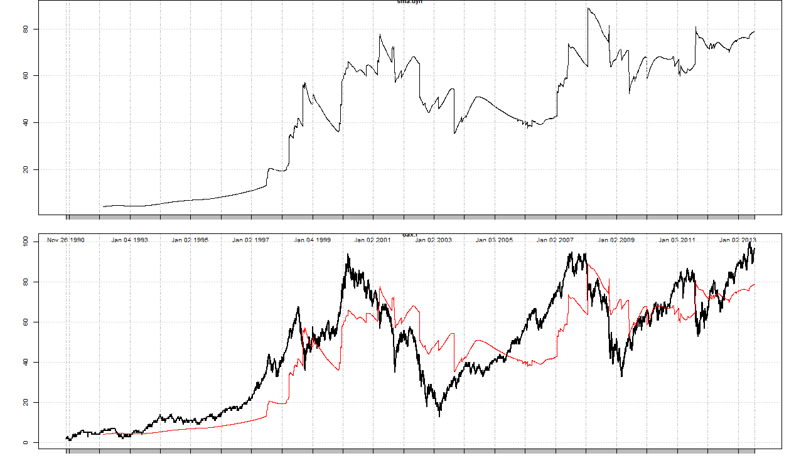

Nicht gut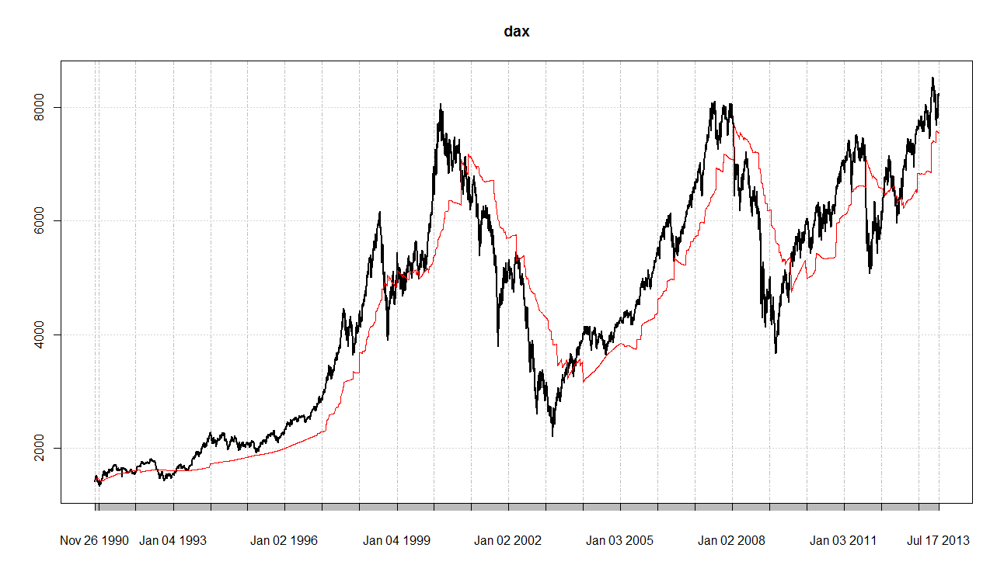

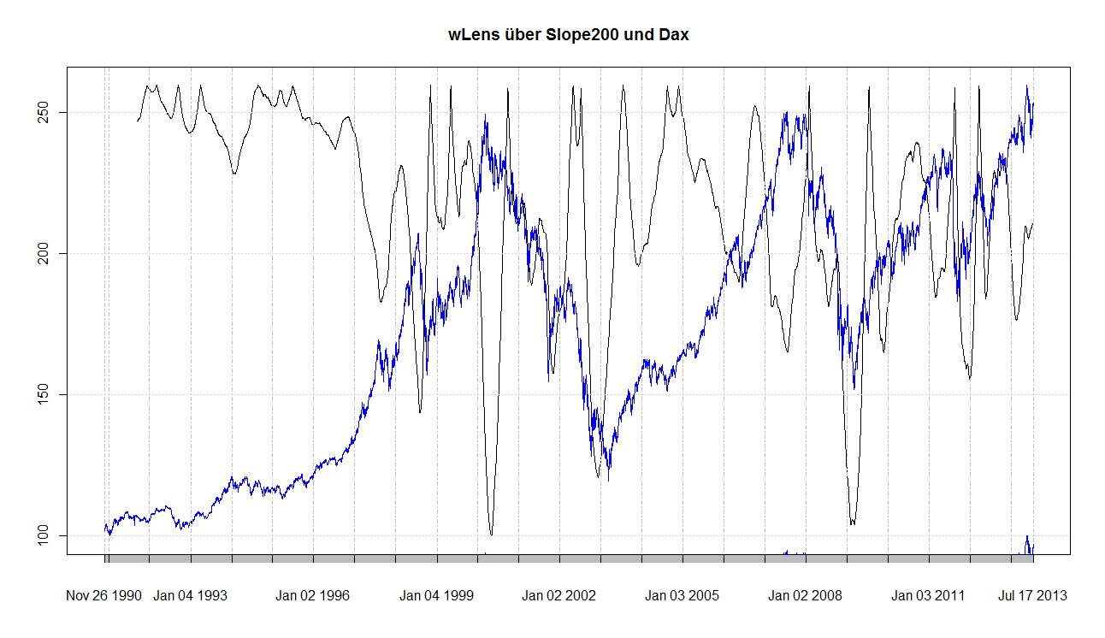

Mit Slope dann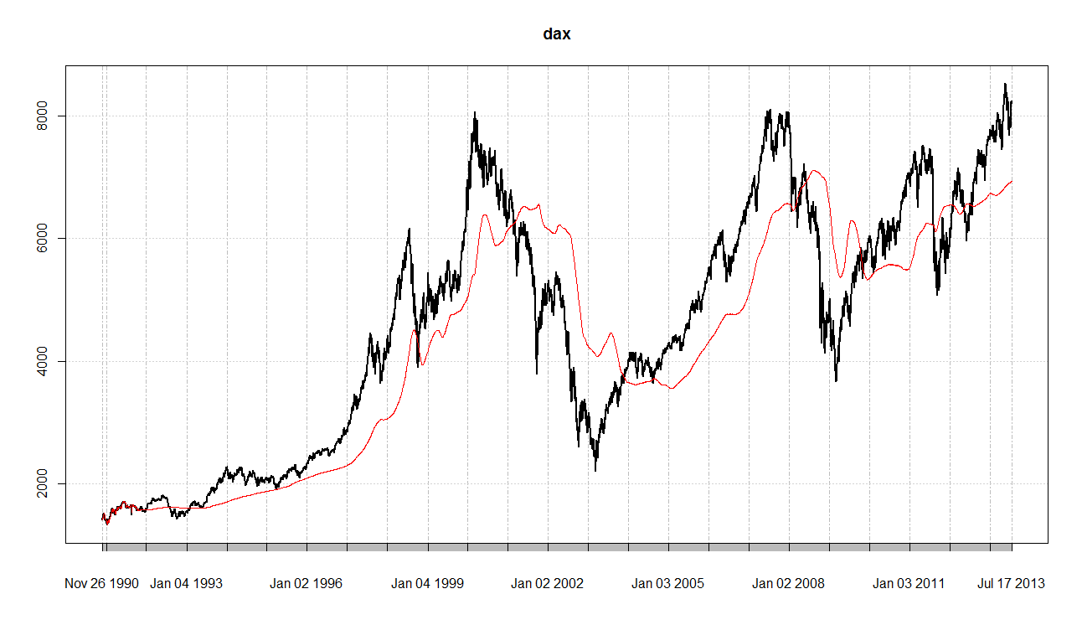

runMin und runMax über dyn.range- wLen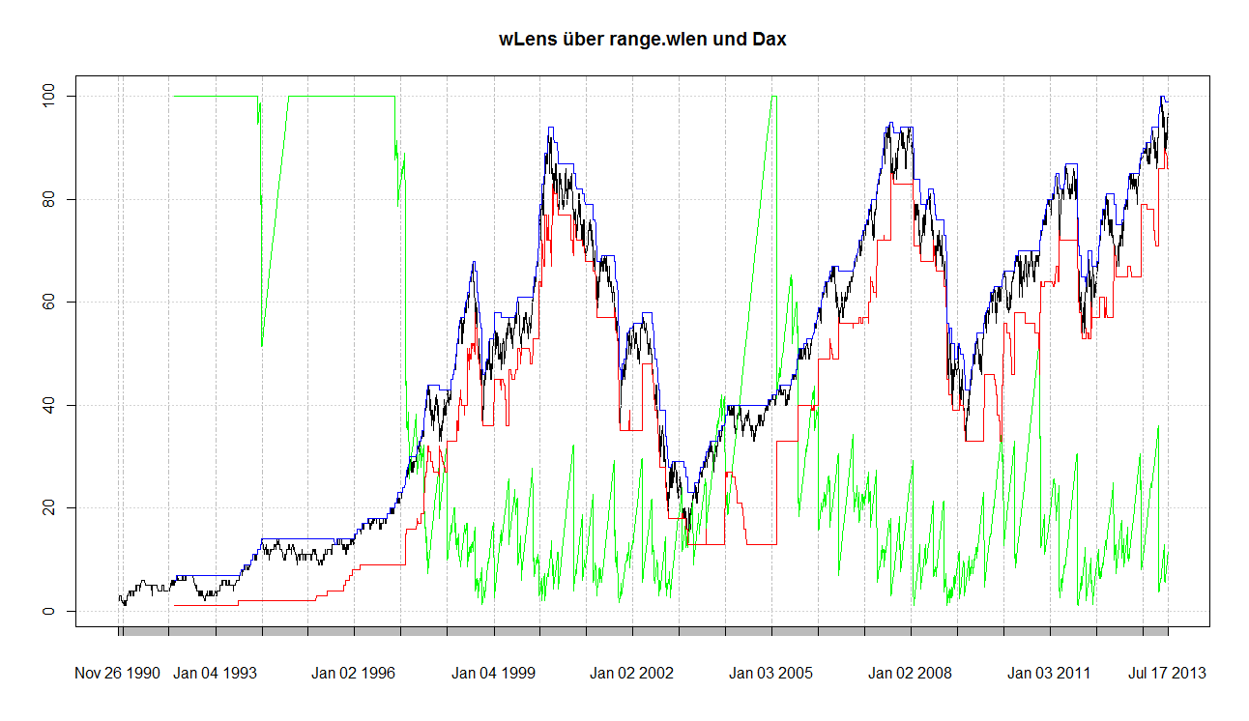

hierüber dann ein find.trend-Erkennung (die such nach bereichen mit constanten run.min, run.max)

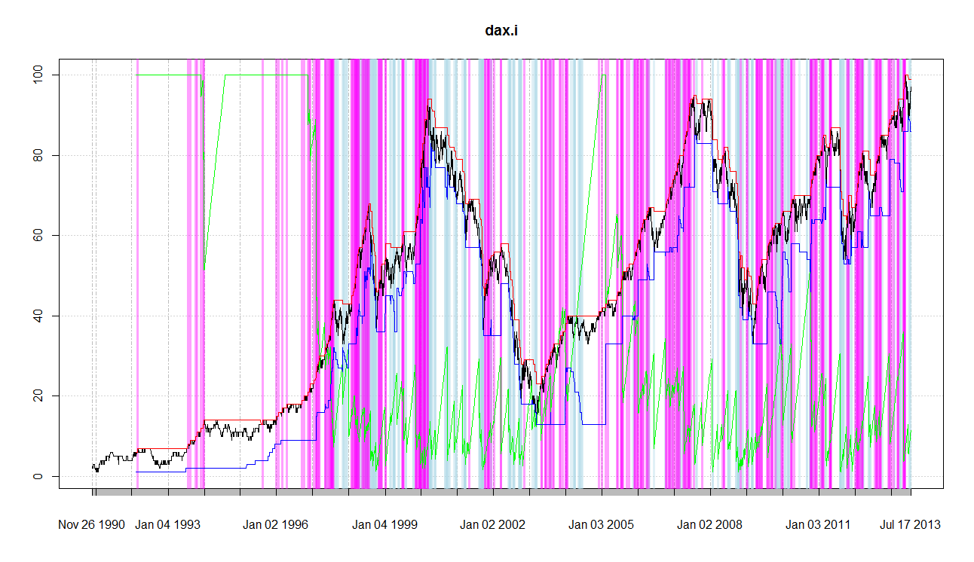

|  |
| --- |
| **Horizontal- vs Trendvermessung** |
| 1. Gehe von T so lange zurück (Tn) bis der Range im Bereich Tn .. T das Ausmaß thresh erreicht hat. |
| 1. Betrachte Peaks (max)   Teste ob du vor Dir bereits eine No-Trend-Area (horizontal-bereich) hast mit Peaks Ti  Messe Tn-Max(Ti ) ... oder: die Regressions-Gerade der Max  Jeder Ti sehr nah am Max ist ein Test-supporter – jeder mit einem weiten Abstand ein Test-negierer. So lange der mean der quadratischen Abstände um den max nahe ... |

|  |
| --- |
| **Fundamentals.r** |
| #firmenfundamtentals runterladen und intrinsic-value berechen  data.fund <- new.env()  symbol="AAPL"  exchange=""  csv.data**=fundamental.dcf**(data.fund,symbol,exchange)  write.csv(csv.data,file=sprintf("%s%s_dcfGc.csv",p.dir,symbol),sep=";",row.names=format(index(csv.data)))  ls(data.fund)  #macrodaten - auch von eurostat runterladen    #Wachstumsrate des realen BIP  WachstumsratedesrealenBIP = getEurostatRCV("tec00115")  plot(WachstumsratedesrealenBIP[,c("time","value")],main="Wachstumsrate des realen BIP") #sehr spannendes bild |

**Growth-Value-Untersuchung**

Je nach Business-Cycle Quadranten steigen Values mehr wie Growth – Titel.   
Growth-Phasen sollte man eher SmallCaps mit hohem Beta haben, in Value-Phase eher Blue-Chips.  
Ich vermute: Dann läuft auch der MDAX besser wie der DAX.

Was lernen wir über Phasenlagen

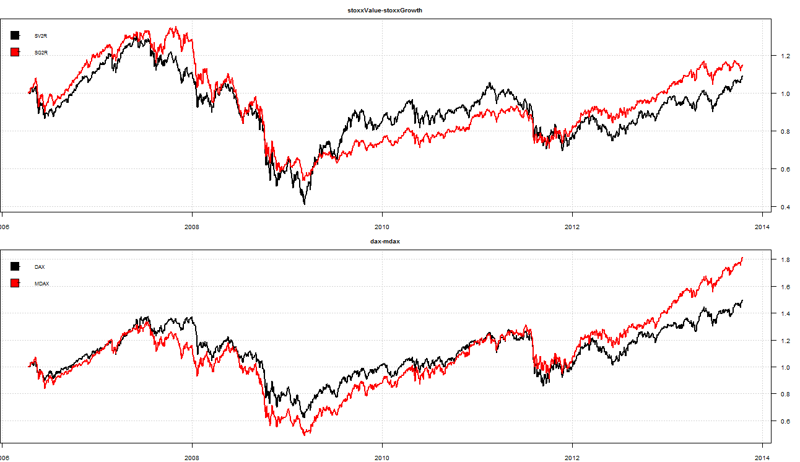

Idee: Crash-Gefahr droht wenn G und V sich schneiden. Erst wenn der MDAX (oder sg2r) runterkommt wirds kritisch.

**Anlage: in G-Phasen nur beta>1 – Titel kaufen !**

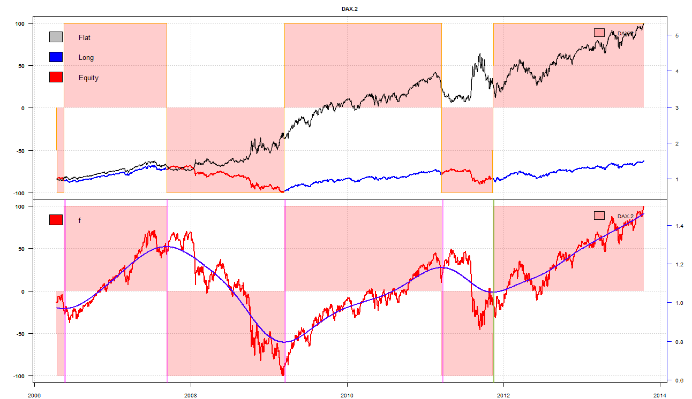

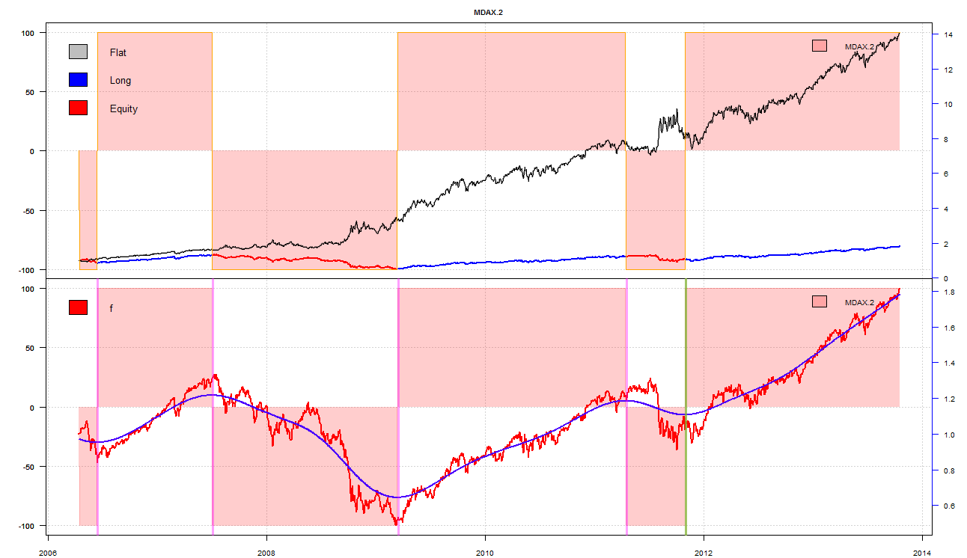

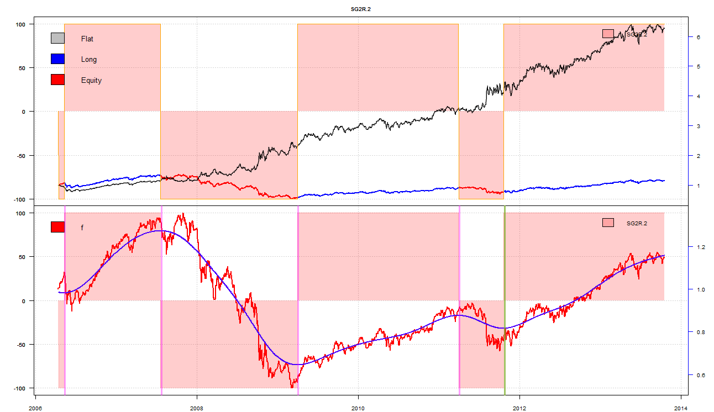

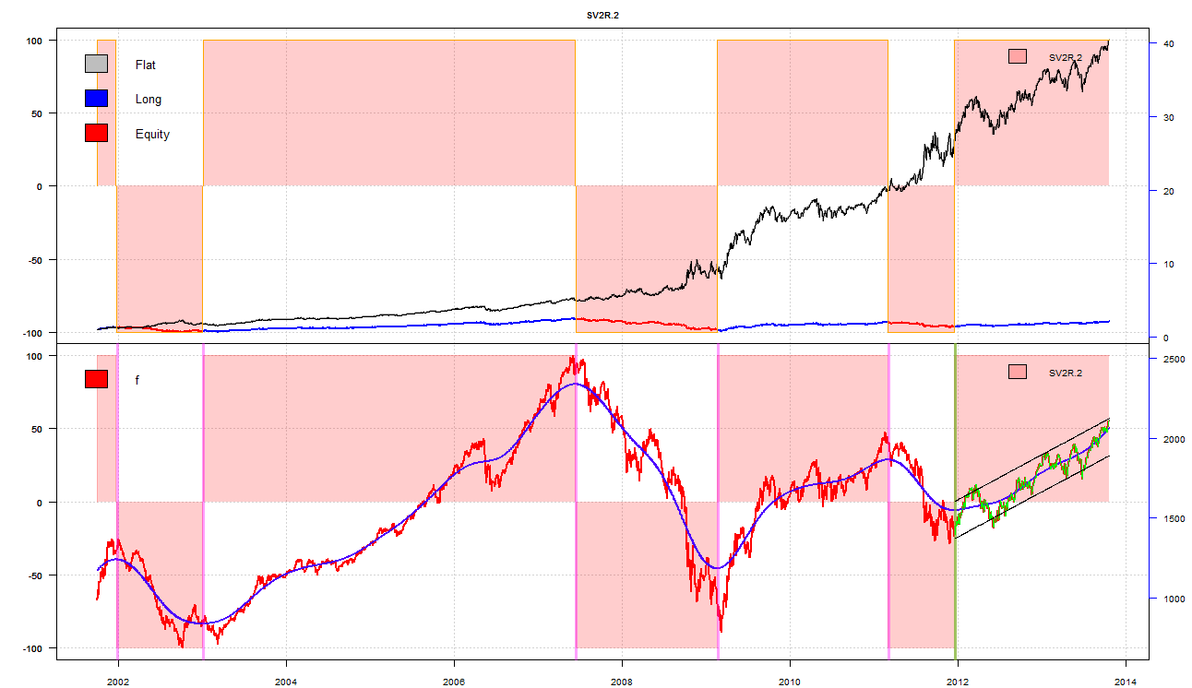

Zum Vergleich:

Im

find.last.trend.segment(mdax,visual=T,glaettung=5)

|  |
| --- |
| #erstell mal find.best.series (incls. xls und png-file erstellung) für jedes monatsende  #aber nur für den “DAX” – also nur das letzte long-intervall und kein Vergleich mit Anderen  seg=  foreach(yt = as.Date(index(m.to.monthly(dax))) , .combine = "rbind") %do% {  #yt ist das Datum des rechten intervall-endes  find.best.series(data, visual=T, min.len=100,max.len= 2000,sym="DAX",date.last=yt,glaettung=5,saveDir="Plots/BEST"  } |

|  |
| --- |
| InputConfig.r |
| **m.to.monthly(dax)**  filter in dax alle MonatsEnden -  wenn ein monatsende auf ein Wochenende fällt nimm den letzten arbeitstag.  Wichtig: bei to.monthly() fehlen diese Monatsenden einfach !!! |
| **lm.FITm(p**) - macht ein linreg-modell hier drauf |

|  |
| --- |
| **Idee: Trend-vs.No-Trend-Erkennung** |
| Finde die Entscheidungstage mit  **Divergenzen**:   * Krümmung der inneren Kurve (oder des SMA200) nimmt ab, oder dreht sogar oder schneidet sogar den Trendkanal (lastSegment)... * SMA200 wird in Gegenrichtung touchiert (schnell passiert, wenn der Trend eher flach ist) * Trendkanal(lastSegment) wird touchiert * 3 Tage-Change ist viel größer als normal (quantile) * ES() wird zu groß * TrendKanal(Target.Range) hat anderes Steigungsrichtung wie Trendkanal(lastSegment)   An allen anderen Tage läuft gemütliche Faber-Trendfolge  Einfacher:  Seit wie vielen Tagen ist das Kurs nicht mehr um wenigstens x% gestiegen ?  Seit wie vielen Tagen ist das Wochenmax (die letzten 7 Tage) nicht mehr wenigstens dx% gestiegen  Gehe maximal nt Tage zurück  library(caTools)  runquantile(x, k, probs, type=7,  endrule=c("quantile", "NA", "trim", "keep", "constant", "func"),  align = c("center", "left", "right"))  find.noTrend(prices, x=3,  {  nt = 7  maxNt = runMax(prices, nt)  maxNt.7 = mROC(maxNt, n= 7)  dx = runquantile (maxNt.7, align=”right”)[“%20”]  maxNt.7.tooSmall = iif ( maxNt.7 < dx, 1 , 0)  runLengthEnc2(maxNt.7.tooSmall)  }    **SysRun()**  *Der dynamische faber mit schneller dyn.quantile - rechnung*    x=indi.Generic("signal.any.smoothing", global_arg,  par=list(glaettung=200,glaettung2=0,dw=2),  xarg=list(fn="SMA",fn2="",onlyLong=T,q.w="50%"),  visual=T, TRAINSYM =-1, experiment="",nTop=2)  WENN EXPERIMENT != „“ zeige ich nicht nur  dax, buyHold,Signal.  Sondern auch   * Timing.Select.Alloc * NoTiming.NoSelect.Alloc * NoTiming.Select.Alloc     **–TODOS:**  Repariere den GesamtPlot – allerdings nur mit dem einen besten AllocModell..  Best heißt: max von Sharpe*Cgar/abs(maxDD)  **alternative Zeitstempel**: Allociere zu Timing-Zeiten – statt zu statischen monthss  **alternativeOptimierungsPreise**: gib ihm nicht preis, sondern die equity des Timing-Systems...  **alternative Rankings**: gib ihm den forest !!!  Baue unbedingt einen Notstop gegen Steilabstürze  Für n=1,2,3,5 abs(mROC(p, n))  80% Quantile – Ausbruch führt zum Stop  Schon mit Quantilen auf die preise lassen sich reiss-linien definieren k=15; n=200;  x = rnorm(n,sd=30) + abs(seq(n)-n/4)  y=**runquantile**(x, k, probs=c(0.05, 0.25, 0.5, 0.75, 0.95))  dim(y)  col = c("black", "red", "green", "blue", "magenta", "cyan")  plot(x, col=col[1], main = "Moving Window Quantiles (smoothed)")  lines(runmean(y[,1],k), col=col[2])  lines(runmean(y[,2],k), col=col[3])  lines(runmean(y[,3],k), col=col[4])  lines(runmean(y[,4],k), col=col[5])  lines(runmean(y[,5],k), col=col[6])  lab = c("data", "runquantile(.05)", "runquantile(.25)", "runquantile(0.5)",  "runquantile(.75)", "runquantile(.95)")  legend(0,230, lab, col=col, lty=1 )  Statt monthly in sys.Run zu allocieren: Immer dann wenn ein Timing-System was dreht – sonst alles laufen lassen: period.ends im portfolio.allocation.helper setzten ...  Ein short-Trading-system separat mit aufbauen (siehe sysinvestor) – mit stufigem aufbau der pos  Und auch das Ehler-system (unten) testen – das dann immer in noTrend-Phasen einsetzen  Gütekriterium für „schöne Zeitreihe“: oder doch besser aus dem forest  Cagr*Sharpe/abs(maxDD) |
| An Entscheidungs-Tagen:  Bilde zusätzlich Trendkanal(Target.Range)- wenn der   * zu gering Steigung hat, - ENTRY-Verbot – ausser es ist ein V förmiger Kursverlauf * zu breit ist * zu kurz ist * geringes pearson r2   gibt es ein ENTRY-Verbot! (es wird ein horizontal-Bereich vermutet .. muss aber vom V unterschieden werden)  Markiere alle noENTRY-Tage (wo so wenige Trendstärke da ist, dass man nicht einsteigen sollten).  (daneben gitbts auch das Problem mit flachen Trend wo ebenfalls immer wieder ein SMA touchiert werden kann.. – evtl. sollte hier der SMA200 auf SMA220 erhöht werden... ??)  **Idee:**  wLen des SMA200 als Funktion der Steiung/Breite des saturierten TrendKanal(Target.Range) ..  (ist das aber nicht redundant ??) genügt nicht entweder ein SMA200 oder ein TrendKanal ..? |
| Kodierung von „wo liegt mein Close relativ zum aktuellen“  Das geht auch mit reinen quantilen – ganz ohne linearen trend-kanal  **in.Trend.pos(last.Segment): #**indicators2.r    4 klarer Cut (auch ein VorgängerTag war schon mindestes bei 3)  ...................... 3 in der Touchier-Zone (cut)  2 overbought  1  ................... 0  -1  -2 oversold  .......................-3 in der Touchier Zone (cut)  -4 klare Cut (auch ein Vorgänger Tag war schon bei mindestens -3)  itp=in.Trend.pos(P,YP,**nowT**) YP: mid,low,up  Geht aber auch - wenn man nowT wegläßt - als vector:    z.b. die Position in einem Bollinger-Band:  bb=BBands(Cl(prices),n=200,maType = "SMA")  **in.Trend.pos**(Cl(prices), bb[ ,c("mavg","dn","up")]) |
| **Trend_analysis.r** |
| **find.wlen**(p,target.range)  macht eine segmentierung, so dass er von heute rückwärts geht, bis er im Intervall die range(p)=target.range findet |

|  |
| --- |
| trend.analysis(p)  studiere rollierend mehrere trendkanäle:  1) ein Langer (orange) mit der Segmentierung:  last.trend= find.last.trend.segment(na.omit(p.r),visual=T,glaettung=glaettung)  (basierend auf fast.smoothing(p=p,visual=visual,glaettung=glaettung))  2) rot blau – kurz basierend auf obigem find.wlen(target.range)  3) darin noch ein grüner – der die letzten werte stärker gewichtet als die älteren  Ich schau mir die steigungen an und versuch darüber noTrend-Bereich zu erkennen. |
|  |
| Es fällt auf:  fast.smoothing() kommt im rollierenden ablauf zu ganz anderen Erkenntnissen – wann er hätte segmentieren (long,short) gehen müssen: gem. Dem Motto. Nachher ist man immer schlauer.  Das überprüfe ich mit einem signal.glaettung() ... und ja: die performance ist mies.  Tasächlich kommt er immer im Nachhinein dazu, die vergangene Situation anders einzuschätzen.  Aber evtl. kann ja rainforest was lernen.: Z.B. aus Steigung oder Krümmung des smooth unter gleichzeitiger Brücksichtigung von in.Trend.pos() und runMax()...  daysSinceHigh |

|  |
| --- |
| bb=BBands(Cl(prices),n=200,maType = "SMA")  itp=**in.Trend.pos**(Cl(prices), bb[,c("mavg","dn","up")])  **mPlots**(merge(Cl(prices),bb[,-4]),bb[,"pctB"],itp) |
| plot(dax)  dax.i=na.omit(coarse.code(dax,b=10))+100  dax.i[,1]=na.omit(as.numeric(dax.i[,1]))  plot(dax.i)  rle.dax=runLengthEnc2(dax.i)  mPlots(dax,dax.i,rle.dax) … bei hohen **rle.dax- Werten tut sich nicht viel** |

**k=optimize.Grid.MACD() :**

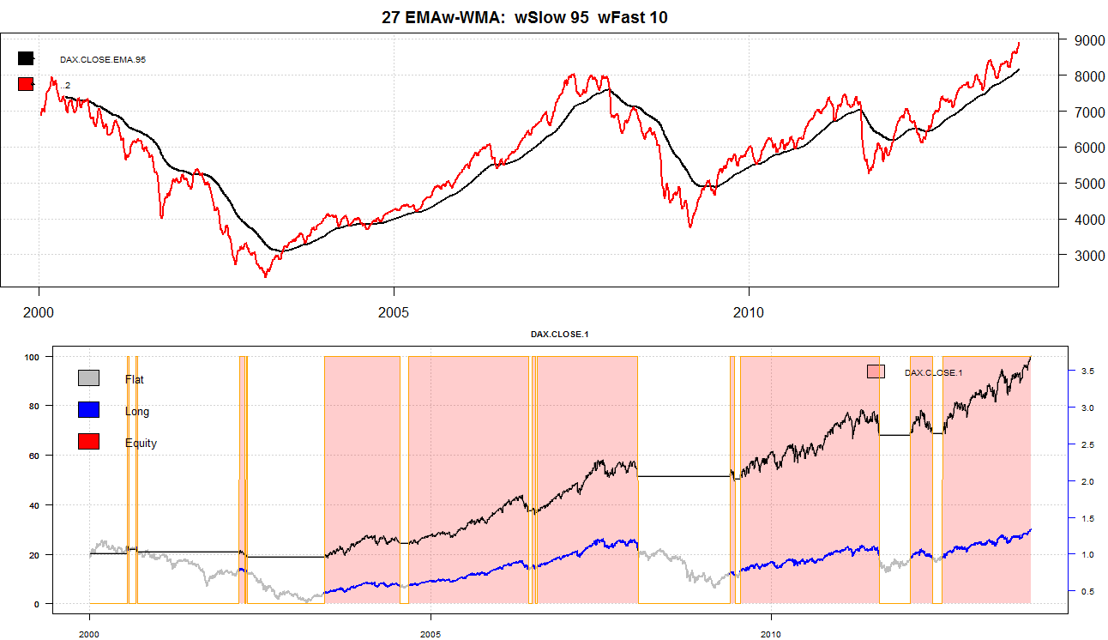

|  |
| --- |
| A)model wo die richtung des sma als indicator dient  B) model wo die abweichung dient  C) sma200 - modell wo vor einem entry,exit noch mal der lt-trend gecheckt wird, ob  D) auch der kanal verletzt wird (oder aber in.Trend.Pos heftig hoch ist)  E) sma200 - wlen als funktion der lt-trend-steigung  F) wo jede trading entscheidung aus dem forest kommen muss |

|  |
| --- |
| 1. x=**any.smoothing**(dax,glaettung = 200,dw=5,visual=T) |

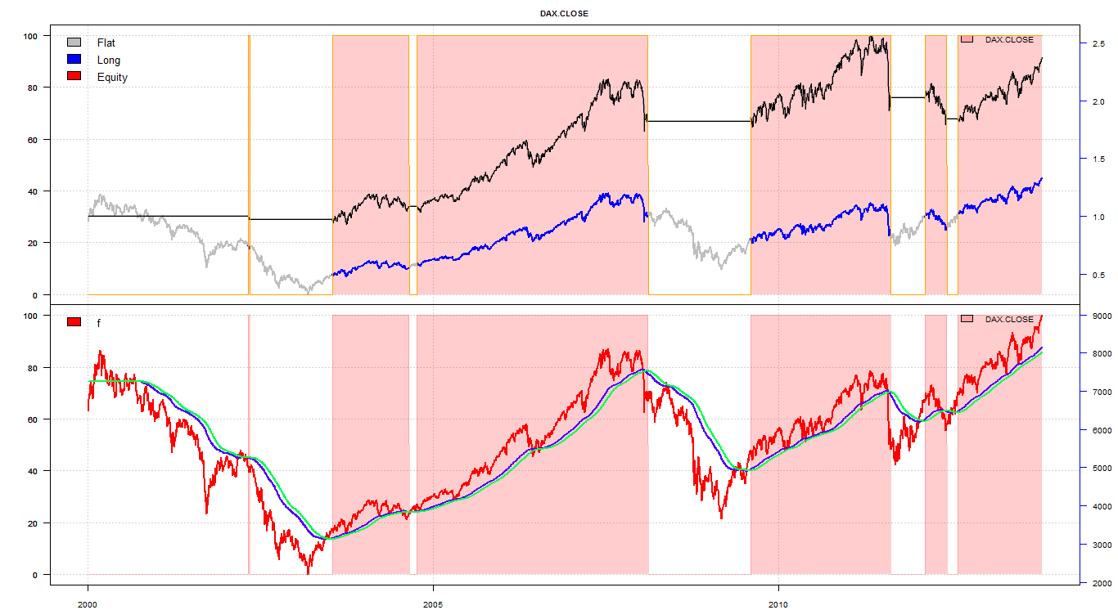

|  |
| --- |
| x=any.smoothing(dax,glaettung = 200,dw=1,visual=T,fn="ZLEMA",fn2="SMA",glaettung2=50,onlyLong=T) |

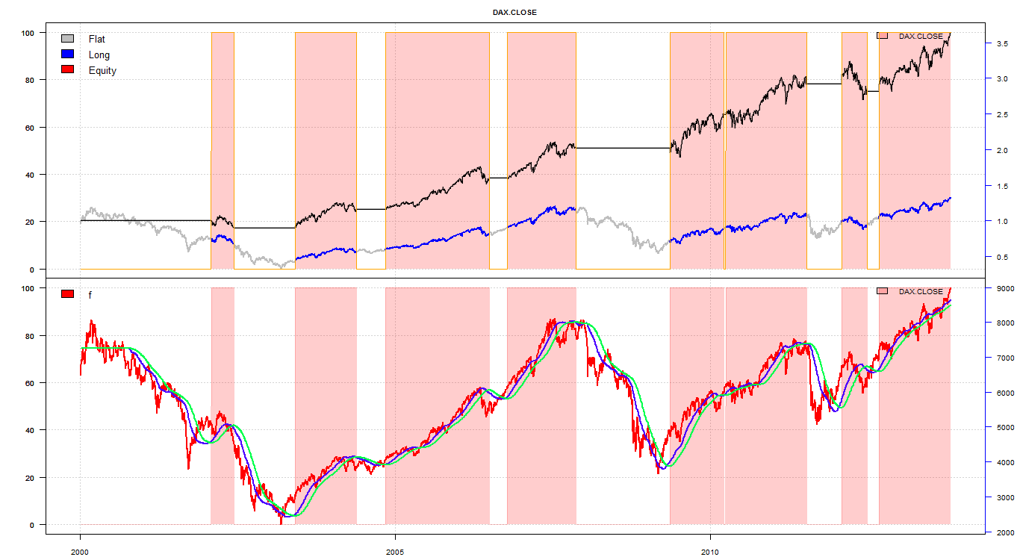

x=indi.Generic("signal.any.smoothing", global_arg,

par=list(glaettung=200,glaettung2=50,dw=2),

xarg=list(fn="ZLEMA",fn2="SMA",onlyLong=T,q.w="1%"),

visual=T, TRAINSYM =-1, experiment="zlema_sma",nTop=2)

Timing,NOselect,NOalloc

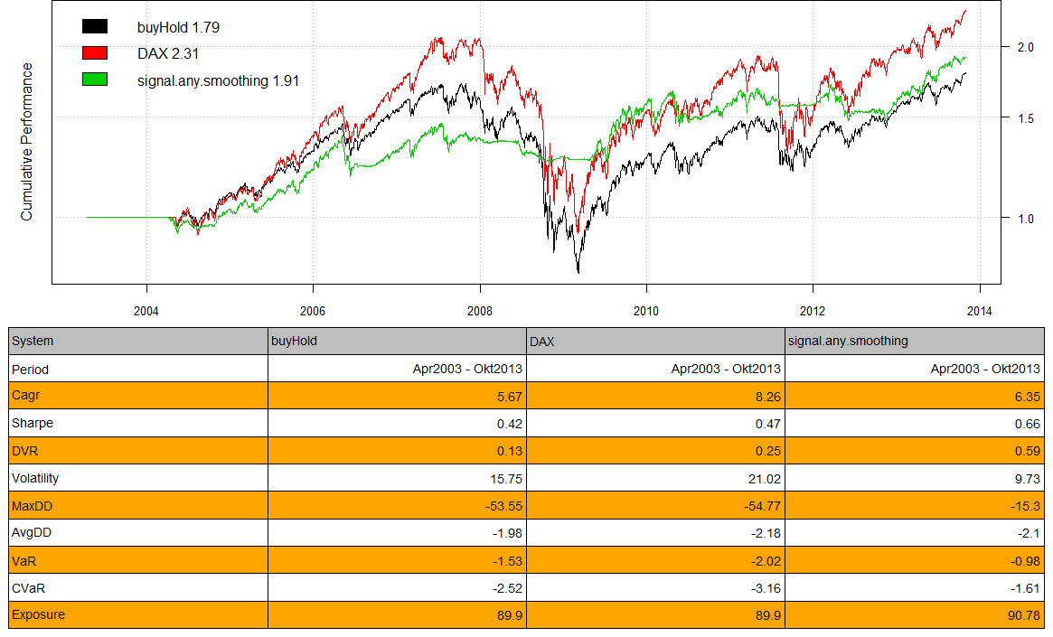

Timing, select, alloc

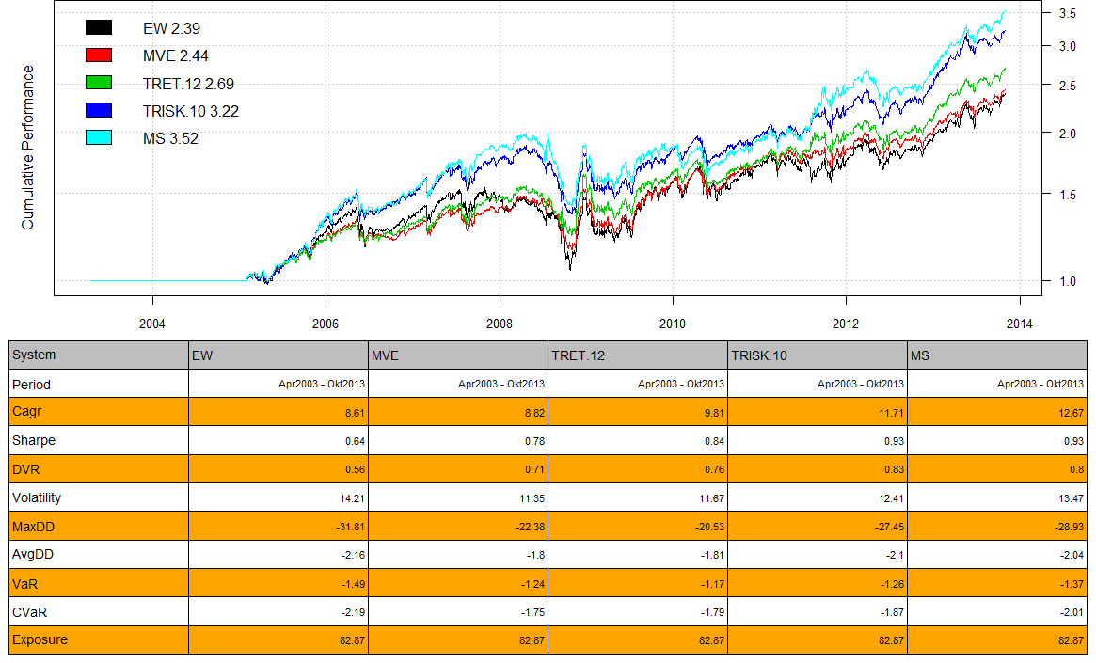

NOTiming,select,alloc

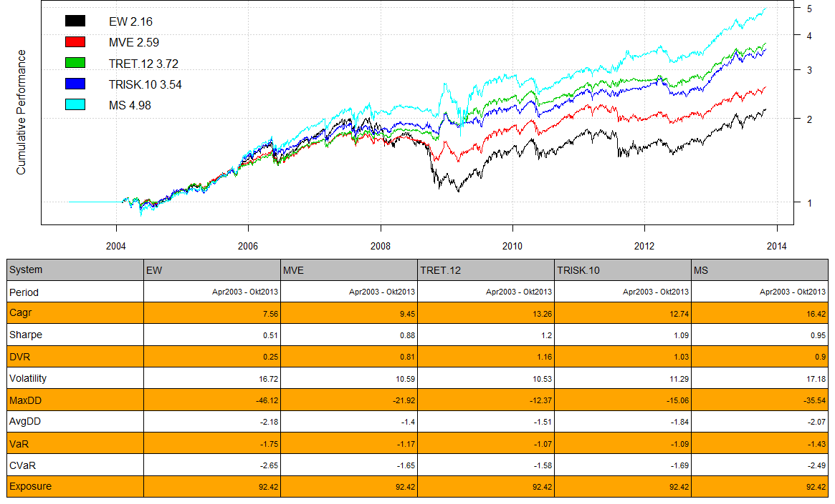

NOTiming,NOselect,alloc

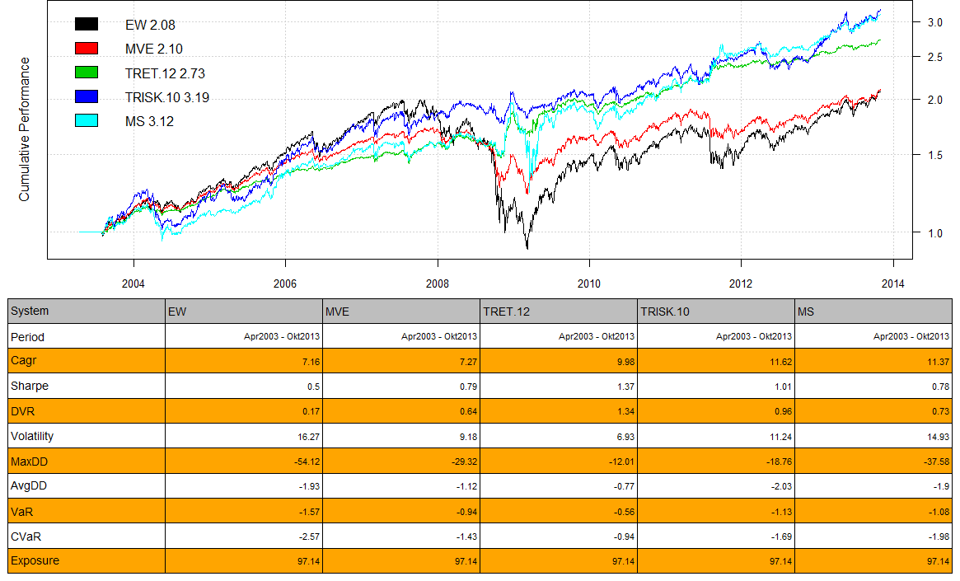

**Fazit:**

Das Timing ist noch nicht konkurrenzfähig (man verzichtet besser) und greift zum

**Notiming,Select,alloc - die beste Variante bisher!!**

Das Select mit dem nTop= kTop = nsyms/2 und dem FaberRanking: p-SMA(p,200)

Ist dem reinen alloc (Notiming,Noselect,Alloc) überlegen.

Folglich: die Timing-Algorithmen müssen noch stark verbessert werden, damit sie sich lohnen.

Bisher spielt die Musik in der Kombination aus Select+Alloc - ganz wie im wahrem PM-Leben!

x=any.smoothing(dax,glaettung = 300,dw=2,visual=T,fn="EMA",fn2="SMA",glaettung2=0,onlyLong=F)

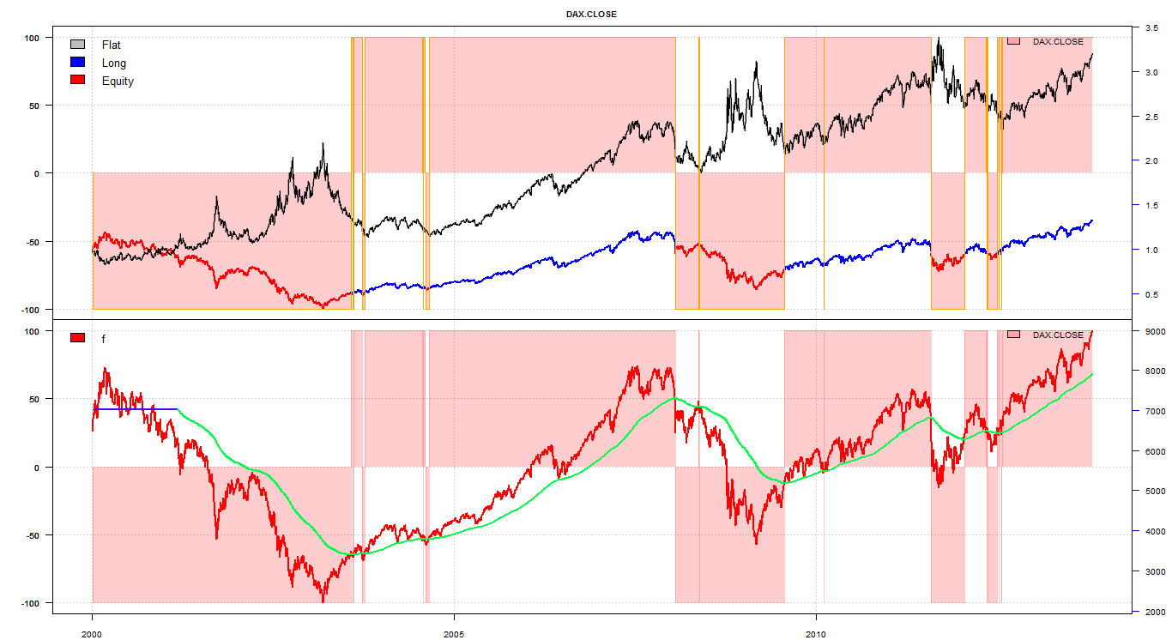

|  |
| --- |
| signal.any.smoothing() basiert auf any.smoothing() und ist ein super flexible Teil mit dem  unterschiedlichste Systeme faber,macd, dyn.faber...gebaut werden können.  Mit folgenden parametern wird der Standard-Faber gbaut:  x=indi.Generic("**signal.any.smoothing**", global_arg, par=list(glaettung=300,glaettung2=0,dw=0),xarg=list(fn="SMA",fn2="",onlyLong=T,q.w=""),visual=T, TRAINSYM ="DAX")  identisch zu  x=indi.Generic("**signal.Faber.base**", global_arg, par=list(sma.w=300),visual=T, TRAINSYM ="DAX") |

x=any.smoothing(dax,glaettung = 200,dw=1,visual=T,fn="ZLEMA",fn2="SMA",glaettung2=50,onlyLong=T,q.w="20%")

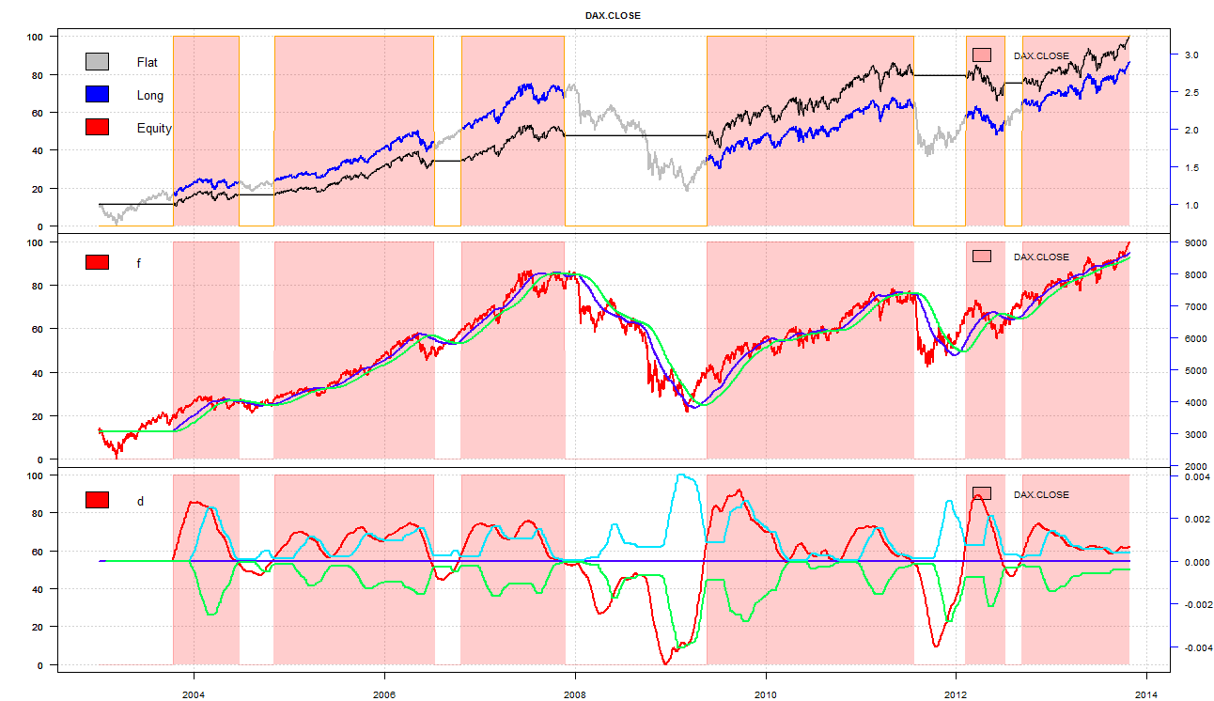

|  |
| --- |
| IDEE: Die Verbindung von Timing und Allcoation |
| 1. LongShort- Modelle   Mach einfach eine min.var oder max.sharpe –Allocation – nicht auf den Preisen  sondern auf den equity s der LongShort-signal-Modelle |
| 1. Long-Only – Modelle   Gehe beim Short-Gehen auf die Benchmark – aber nur wenn die Long ist.  Gehe beim Short-Gehen auf das Best-LongShort-Modell mit der besten equity |
| 1. Automatische Bestimmung des richtigen SMA-wlen:   Vergleiche den SMA mit dem smooth. – der SMA sollte lagged sein, aber sonst ähnlich im letzten Trendsegment: passe wlen so lange an, bis im letzen Segment, die differenz zwischen lagged – smooth und sma minimal wird. (du musst also auch  Lag-n finden ! |
| 1. find.best.series(data,visual =T,date.last="20120101",min.len=100,sym="MDAX",glaettung=5,saveDir="Plots/BEST")   VERGLEICHE MIT SMA © und schau dir die änderungsgeschwindigkeit des smooth an (nimmt er ab,... ... entfernt er sich vom kanal...?)  Stoppe bei lt- kanal-cut durch den preis (das kann ich nachträglich auf das signal legen) |

# Systematic-Investor-News

|  |
| --- |
| # John Ehlers Stochastic      stoch = roofing.stochastic.indicator(prices)  … in ein signal von mir einbauen |
| Super wichtig:  ModifiedMN.r  #*****************************************************************      # Modified MN      # The modified strategy below starts 100% market neutral, and depending on the drawdown bucket      # will reduce the shorts all the way to zero once the market has declined by 50%      # (in 20% steps for every 10% decline in stocks)      #*****************************************************************      market.drawdown = -100 * compute.drawdown(data$prices$SPY)          market.drawdown.10.step = 10 * floor(market.drawdown / 10)          short.allocation = 100 - market.drawdown.10.step * 2          short.allocation[ short.allocation < 0 ] = 0        data$weight[] = NA          data$weight$HI.MO[] = 1          data$weight$LO.MO[] = -1 * short.allocation / 100      models$Modified.MN = bt.run.share(data, clean.signal=F)  http://systematicinvestor.files.wordpress.com/2013/11/plot1.jpg |
| If you want to concentrate on the long side, one idea that comes to mind is to start not fully invested say at 90% allocation, and once the market hits say 20% draw-down to invest 100% in expectation of quick recovery. |
| In [Updates for Proportional Minimum Variance and Adaptive Shrinkage methods](http://systematicinvestor.wordpress.com/2013/10/29/updates-for-proportional-minimum-variance-and-adaptive-shrinkage-methods/) Wird eine Alternative zu minvar geboten und adaptive.shrinking  Sourcen stehen separat In [Update for Backtesting Asset Allocation Portfolios post](http://systematicinvestor.wordpress.com/2013/10/24/update-for-backtesting-asset-allocation-portfolios-post/) Gibts spannende Alloc-Methoden    TRET.12 = target.return.portfolio(12/100),              TRISK.10 = target.risk.portfolio(10/100),    MS=max.sharpe.portfolio(),    MVE=min.var.excel.portfolio,       C.RP = distribute.weights(risk.parity.portfolio, cluster.group), |
| [Stop Loss](http://systematicinvestor.wordpress.com/2013/07/30/stop-loss/)       #*****************************************************************      # Code Strategies : MA Cross Over      #******************************************************************      sma.fast = SMA(prices, 20)      sma.slow = SMA(prices, 50)        buy.signal = iif(cross.up(sma.fast, sma.slow), 1, NA)        data$weight[] = NA          data$weight[] = iif(**cross.up**(sma.fast, sma.slow), 1, iif(**cross.dn**(sma.fast, sma.slow), 0, NA))      models$ma.cross = bt.run.share(data, clean.signal=T, trade.summary = TRUE)  und dann wird nur noch über stop-system ausgestiegen (das ist viel zu wenig!!)  [custom.stop.fn() function in bt.stop.r](https://github.com/systematicinvestor/SIT/blob/master/R/bt.stop.r)  DIE Gewichte werden also nachträglich modifiziert !!!! Dann gehts in bt.run.share() |

|  |
| --- |
| Schau Dir  bt.volatility.garch() bietet ein vola-vorhersage  die auch nutzten in  target.vol.strategy()  und  create.ia()  in create.ia() auch nen bias geben für bereits allocierte zeitreihen (aber nur wenn die nicht short sind) -um so zu erreichen, dass bereits allocierte titel eher im portfolio bleiben..  vieleicht hier auch #as.numeric(forecast(cur, h = predictDays)$mean) schreiben – statt mean ?  an den Entscheider-stellen eines prozesses an:  #die iPM  x=indi.Generic("signal.any.smoothing", global_arg,  par=list(glaettung=200,glaettung2=50,dw=2),  xarg=list(fn="ZLEMA",fn2="SMA",onlyLong=T,q.w="50%"),  visual=T, TRAINSYM =-1, experiment="zlema_sma",nTop=2)  schau dir die daten an zu aa.black.litterman.test()  aa.style.test() zeigt, dir ob ein fonds seine benchmark nachhaltig schlägt – also gutes pm hat  und das multifactor-model:  [fm.long.short.test() function in factor.model.test.r at github](https://github.com/systematicinvestor/SIT/blob/master/R/factor.model.test.r). |
| #load 3-Month Treasury Bill from FRED      TB3M = quantmod::getSymbols('TB3MS', src='FRED', auto.assign = FALSE)      TB3M = processTBill(TB3M, timetomaturity = 1/4)          index(TB3M) = as.Date(paste('1/', format(index(TB3M), '%m/%Y'), sep=''), '%d/%m/%Y')          TB3M = ROC(Ad(TB3M), type = 'discrete')          colnames(TB3M) = 'Cash'        # add Cash to the asset classes      hist.returns = na.omit( merge(hist.returns, TB3M) ) |
| rotation.strategy() mit nTop  # Rank on 6 month return  position.score = prices / mlag(prices, 126) |
| create.ia.fn() bzw. create.ia() bei portfolio.allocation.helper() könnte einen bias auf bereits hoch gewichtete titel geben … damit die nicht ohne not aus dem portfolio fliegen… |

TODOS:

**Allocation**:

Orders mailen (optional)

TSA anders parametrisieren

Nicht mehr an fixen – monatsenden allocieren – sondern wenn sich was ändert

|  |
| --- |
| ################################################  #eine liste - pro sym - aller signale  S <<-signal  #signal=S  #### ermittle aus der signal- matrix die liste aller datümer an denen getraded werden soll - > damit dann zeitlich dynamischer den alloc-Zeitpunkt definieren.  res=c()  for(col in 1:ncol(signal))  res = c(res,unlist(index(na.omit(bt.exrem(signal[,col])))))  res=as.Date(sort(unique(res)))  #im schnitt signale pro sym  len(res)/dim(signal)[2] |

Checken warum die trades in weights sind statt in contrakten (evtl. gibts sonst ein shortpoblem)

Transaktionszahlen reduzieren

In sitpatchs.r#create.ia() verändern: kann man nen bias richung bereits allokierten titeln geben indem man die

ia$expected.return verändert. – z.B . mit forecast()..

|  |
| --- |
| **Timing:**  Robfilter(): get_rob() benutzen und fastloess(  Und smoothing() ebenfalls in einer lag-version als macd anbieten |
| Mit runquantile() und in.Trend.pos() ein stop-system bauen (schnell raus aus steilen abstürzen) |
| Nicht (lag-macd) traden wenn beide sma-linien fast horizontal laufen  noTrend: suche die stellen mit sma nahe 0 und bilde dort den lin-reg-trend-kanal – erst beim verlassen dieses fensters darf gehandelt werden |
| Mit find.noTrend() erkennen wann ein Trend gut ist |
| An kritischen Stellen des Chart linReg-Kanäle bilden (imm wenn er aus der Pos raus will) |

Selektion:

|  |
| --- |
| Mit dataminig Qualitätskriterien definieren – aber nicht nur mit univaritaten dingen wie: „goodTrend“ ,, sondern auch cross-universe Vergleichen , z,B. RSI > Dax... |
| nTop geht immer in die n besten titel:  ich will aber sagen können, die Aktie ist zwar long und wenn ich sie hab darf ich sie auch behalten, aber ihr Trend sieht gerade schwach aus, auch wenn noch kein stop vorliegt,  ich würd jetzt NICHT neu in sie reingehen .  ich brauch einen Qualitätskriterium-Vektor mit den Spalten:  goodForEntry, |
|  |

Package: TeachingDemos

dort

loess.demo

loessFit(y, x, weights=NULL, span=0.3, bin=0.01/(2-is.null(weights)), iterations=4) {limma}

TODO: Das commission-modell von SIT ansteuern:

## [Commissions](http://systematicinvestor.wordpress.com/2013/11/05/commissions/)

commission = list(cps = 0.1, fixed = 0.0, percentage = 0.0)

nicht jedes mal neu allokieren – sondern erst wenn eine mindestdiff-zur bestehenden alloc vorliegt

## [Adaptive Asset Allocation](http://systematicinvestor.wordpress.com/2012/08/14/adaptive-asset-allocation/)

Ein nettes Selection-Kriterium für nTop

tickers = spl('SPY,QQQ,EEM,IWM,EFA,TLT,IYR,GLD')

* U.S. Stocks ([SPY](http://www.google.com/finance?q=SPY))
* European Stocks ([EFA](http://www.google.com/finance?q=EFA))
* Japanese Stocks ([EWJ](http://www.google.com/finance?q=EWJ))
* Emerging Market Stocks ([EEM](http://www.google.com/finance?q=EEM))
* U.S. REITs ([IYR](http://www.google.com/finance?q=IYR))
* International REITs ([RWX](http://www.google.com/finance?q=RWX))
* U.S. Mid-term Treasuries ([IEF](http://www.google.com/finance?q=IEF))
* U.S. Long-term Treasuries ([TLT](http://www.google.com/finance?q=TLT))
* Commodities ([DBC](http://www.google.com/finance?q=DBC))
* Gold ([GLD](http://www.google.com/finance?q=GLD))

|  |
| --- |
| # Adaptive Asset Allocation parameters      n.top = 5       # number of momentum positions      n.mom = 6*22    # length of momentum look back      n.vol = 1*22    # length of volatility look back  #*****************************************************************  # Volatliliy Position Sizing  #******************************************************************  ret.log = bt.apply.matrix(prices, ROC, type='continuous')  hist.vol = bt.apply.matrix(ret.log, runSD, n = n.vol)    adj.vol = 1/hist.vol[period.ends,]    data$weight[] = NA      data$weight[period.ends,] = adj.vol / rowSums(adj.vol, na.rm=T)  models$volatility.weighted = bt.run.share(data, clean.signal=F)    #*****************************************************************  # Momentum Portfolio  #*****************************************************************  momentum = prices / mlag(prices, n.mom)    data$weight[] = NA      data$weight[period.ends,] = ntop(momentum[period.ends,], n.top)  models$momentum = bt.run.share(data, clean.signal=F)    #*****************************************************************  # Combo: weight positions in the Momentum Portfolio according to Volatliliy  #*****************************************************************  **weight = ntop(momentum[period.ends,], n.top) * adj.vol**  http://systematicinvestor.files.wordpress.com/2012/08/plot1-small1.png?w=595 |

## [Backtesting Rebalancing methods](http://systematicinvestor.wordpress.com/2011/12/16/backtesting-rebalancing-methods/)

For example, a fund with 100% turnover holds stocks for an average of one year. A fund with a 20% turnover holds stocks for an average of five years. A fund with a 200% turnover, on the other hand, holds its stocks for an average of six months

<http://wiki.fool.com/Portfolio_turnover>

series.quality()

|  |
| --- |
| in.Trend.Pos(dax) .. geht – so parametrisiert – auf quantile |

|  |
| --- |
| **Rank.r**  Hier werden die ranking-zahlen berechnet und gecashed  Ausserdem gibts ein möglichkeit schnell mal Selection+Allocation zu testen um einen ersten Eindruck von der Güte der Ranking-Zahl zu erhalten |
| **sit.AdaptiveAssetAllocation**( my.rank="rank.faber,rank.momVol,rank.sharpe")  sit.AdaptiveAssetAllocation( my.rank="rank.omega,rank.calmar,rank.kelly,rank.es")  sit.AdaptiveAssetAllocation( my.rank="rank.es,rank.slope,rank.momVol,rank.faber") |
| ToDo: hier auch mal den forest.einbauen und auch eine modifikation der Gewichte mit es() vornehmen (bei hohem portfolio-risk soll das weight geringer sein) |
| Hier auch die [Backtesting Rebalancing methods](http://systematicinvestor.wordpress.com/2011/12/16/backtesting-rebalancing-methods/) Einbauen |
| Hier auch den nicht linearen optimierer einbauen |

**Global_arg$BENCH <-„DAX“**

|  |
| --- |
| **isin=get.Isin(symbol) .. für yahoo.symbole** |

**read.xls()**

**advfn hat für continental und bmw keine billanzdaten**

**Stop-System-Entwicklung bei: #MM_STOPSYS**

**Fit models :**

[**https://www.zoology.ubc.ca/~schluter/R/fit-model/**](https://www.zoology.ubc.ca/~schluter/R/fit-model/)

**In Excel .DE entfernen**

**=LEFT(C1054;E1054-1) =FIND(".";C1054)**

|  |
| --- |
| dax=Cl(data$DAX)  plot(dax)  x=1:shape(dax)  y=coredata(dax)  plot(x,y,xlab="log time",ylab="log flux",type="l")  npmodel1 <- **lowess**(y~x,f=0.02)  lines(npmodel1, col=4, lwd=2)  lm=**loess.smooth**(x,y=y,span=0.02) #MM_LOESS_SMOOTH  #grafing in x,y punkten  plot(x,y,pch=".")  lines(lm$x,lm$y,col="red",lwd=2)  ys=**ksmooth**(dax,glaettung=3)  lines(1:shape(ys),coredata(ys),col="green |
| Im Dax: (testmany.r) |

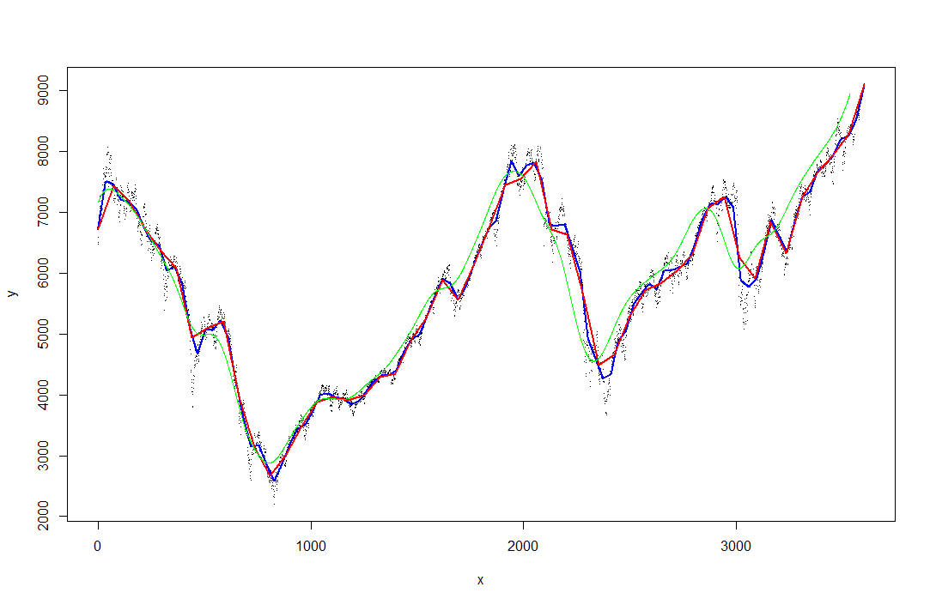

**mkList**<-function(...) baut aus seinen argumenten eine benamste liste..

**mkTable**<-function(...)

####### man kann einfach beliebige Variablen übergeben.. die werden zu einer Tabelle

**appendTable**<-function(tabName,...)

|  |
| --- |
| **Labor_signal.r** |
| Ist mein Arbeitstisch an dem neue signal-modelle entwickelt werden |
| estimate.pos() vergleicht 3 smoother, berechnet differenzen und skaliert diese mit in.Trend.Pos() gem. Einer dynamischen Aufmerksamkeitssteuerung:  z.B:  itp.faber= last(in.Trend.pos(last(p-SMA(p,200),200),visual=T))  beachtet die faper-Werte (p-sma200) der letzten 200 Tage. Dort bildet er die Quantile – und zeigt ob ein Wert „inErwartung“ ist oder überrascht. |
| batch.Pos() läuft über die Zeitreihe und produziert mit estimate.pos() die tech.Cloud die er dann nach TechCloud/*csv schreibt.  getSig() ist ein heuristisches (von Hand gestricktes) Trading system:  Es achtet auf consistenz zu tech.cloud werten und beachtet , dank tech.cloud auch teile crashes.  Als Hauptsignal-Geber kommt hier ein schlichter m.orange- Richtungsgeber .. ich kann aber auch andere signal.<*> - werte einpluggen – die dann von getSig noch mal aufgehübscht werden. |
| Multi-zeitreihen-information:  Attraktivitäts-Target: itp des lag( mRoc(1 Monat), -1monat) .. aller zeitreihen,  .. ausser bei drehern: da wirds der itp dann negativ.  .. gib ihm neben mRoc auch noch maxDD, und sharpe mit auf den Weg .. als vergleichende Größen. Ausserdem können die trends der quantile auch für indivisualstops herhalten. |

|  |
| --- |
| **Target:** |
| Smooth-wendepunkte:  fs=fast.smoothing(dax,glaettung = 5,visual=T)  wendepunkte = as.Date(fs$hl)-5 #ein bischen vor dem wendepunkt und hinterher  in dieser Region  Long:Short – wie bisher: 3,-3  In der 5- Tage Umgebung um den Wendepunkt: 1,-1  In Phasen wo sich der Trend abschwächt: 2,-2  Du kannst auch 1- Wochen-Prognosen machen, so lange du innerhalb des Trends bist und den itp-Wert der **lag(Roc(7 Tage),-7)** zurückgeben – die letzten Tage im Trend ist er dann 0 |

|  |
| --- |
| **Super Methoden:**  InputConifg.r |
| **In.Trend.pos()**  **…………………..**  **in.Trend.pos_<-function( p, up.low = NULL,date=NULL,visual=F,main="",last=F,opt.getQ="get.Quantile.M",k=160)**  #mid,low,up  #4 klarer Cut (auch ein VorgängerTag war schon mindestes bei 3)  #...................... 3 in der Touchier-Zone (cut)  #2 overbought  #1  #................... 0  #-1  #-2 oversold  #.......................-3 in der Touchier Zone (cut)  #-4 klare Cut (auch ein Vorgänger Tag war schon bei mindestens -3)  ##########################################################################  #Moving Window Quantiles (smoothed %s %d)  # wenn **opt.getQ == get.Quantile.M** - werden sign der quantil-Steigerungen zurrückgegeben  # wenn opt.getQ == ??? - obere und untere Kanäle linear gefitted ... zu langsam |
| **pipe.xts()**  **……………. pipe.xts_<-function( new.xts,old.xts=NULL, tlen=10)**  #kleines schiebregister - nimmt tlen werte auf und entfernt ab dann  #den ältesten wert.  #entweder als vector .. oder als xts (wenn new.xts ein xts ist) |
| **itp.pipe()**  **…………itp.pipe<-function( new.xts, tlen=10,visual=T,last=T,opt.getQ="")**  #er schreibt eine pipe in die Globale: itp.PIPES$<nameOf(new.xts)>  #als rückgabewert gibt er - sobald die pipe voll ist - die inTrendPos()  #zurück .. bezogen auf die Top,Low-Quantile der vergangenen Werte.  # er sagt einem also, ob der neue Wert zu den alten Werten passt... -  # oberhalb oder unterhalb der Mitte ist - oder aus dem Rahmen fällt (>abs(3))  ######################################################################  itp.pipe<-function( new.xts, tlen=10,visual=T,last=T,opt.getQ="") |

|  |
| --- |
| **Labor_signal.r**  #sieht unfassbar super aus  **signal.TEST.1.a** <-function(arg, par = mlist( sma.w=c(200,120,220,20)),visual=F,...)  …………  res=indi.Generic("signal.TEST.1.a", global_arg, par=list(sma.w=200),visual=F,TRAINSYM =”DAX”)    **Misstrauen: Er erkennt den Crash Tage vorher … woher ????**  **Verifikation** in signal.TEST.1.b() |
| 1. **Am ZigZag**     bug |
| 1. **Mit rollapplyR**   **signal.TEST.1.c() ->**  Fehler gefunden  **#vorsicht: runquantile-ergebnisse müssen immer um wlen/2 ge lag d werden** |

|  |
| --- |
| **prepare_Parallel()**  InputConfig.r ... sourced meinen Code mittels  **init_TSA() -** definiert die Globals mit **define.Globals()** und  schickt **data** rauf auf die cores mittels **sfExport("data")** |
| **Eine aktualisierte Methode geht so an die Cores**  **sfExport**("signal.TEST.1.a")  **sfSource**("MLib/labor_signal.r")    Paralle-runs über die data$symbolnames  system.time( **sfClusterApplyLB**(data$symbolnames,wrapper)) #  #oder auch  c.se = **sfLapply**(data$symbolnames,function(sym)  indi.Generic("signal.TEST.1.a", global_arg, par=list(sma.w=200),visual=F,TRAINSYM =sym)))  names(c.se) #geht nicht  names(c.se[[5]]) #geht  c.se[[5]]$best |
| **Testmany.r**  Parallel-run über die symbole.. foreach() bringt nicht viel – aber sfLapply-schon |
| system.time(lapply(data$symbolnames,function(sym)  fast.smoothing(p=na.omit(data$prices[,sym]),visual=F,glaettung=5)$sig ))    wrapper<-function()  {  se <-**sfLapply**(data$symbolnames,  function(sym)  fast.smoothing(p=na.omit(data$prices[,sym]),visual=F,glaettung=5)$sig)  #baut aus der liste von xts objekten wieder ein einzelnes  do.call("merge", se)  } |
| #prepare_Parallel()  Die sehr aufwändige Target-Berechnung mit    data$Target <- **compute.Target.by.method**(data=data, TargetMethod=**1**)  führt auf die nun parallelisierte Version par.compute.Targets:  global_Targets <<-**par.compute.Targets**(prices,0.06,0.005)  showTargets(prices,global_Targets) |

|  |
| --- |
| **Target.r**  **TradeReturns:**  #baue die liste alle trades  trades=sig[abs(sig-lag(sig))>0]  trades=rbind(trades,first(sig[sig !=0]))  trade.returns = p[as.Date(index(trades))]  shape(trades)  #ordne jedem datum, sein zugehöriges entry-date zu  #entry= unlist(sapply(1:len(sig), function(xi) entry.of(sig,trades,xi)))  entry.eq=sig  #was war die entry.eq  entry.eq[]= unlist(sapply(1:len(sig), function(xi) equity[entry.of(sig,trades,xi)]))  #der ertrag eines jeden trades  bestVal = (equity-entry.eq)/entry.eq*100    plot(equity); lines(entry.eq,col="blue")  #zeige die trade-returns in pct an  plot(bestVal,main="bestVal per trade, minVal"); amark(as.Date(index(trades)))  abline(h=min.value.pct,col="red") |

|  |
| --- |
| **read_EckhardXLS.r**  # Lade Eckhards xls daten nach xts pro sheet |
| euro.macros= **read.EckhardsXLS**(xlsName="EuropeMM.xls",startRow=15,date.format = "%b %y",to.month.end=T)  euro.indi= **read.EckhardsXLS**(xlsName="Index01.xls",startRow=5,belowColnames=5,debug=F) |

|  |
| --- |
| **InputConfig.r** |
| browser(**MP**(“hallo”)) … sagt jetzt auch immer **wo** er gerade ist |
| list_R_functions('MLib/InputConfig_Portfolio_TD.R')  list_R_**functions**() #listet alle MLIB-Methoden  list_R_functions(**search**="mP") # ein xref – tool – nennt alle methoden die mP() aufrufen  list_R_functions('MLib/now.r')  list_SIT_functions() #listet alle SIT-Funktionen |

**beta.again.portfolio()**

|  |
| --- |
| **EM4.r** Eckhards 8 Indizes und 250 Macro-Zeitreihen verarbeiten:  28.11.2013 |
| **#daten einlesen und data-environment vorbereiten**    data <-make_eckhard4_data()  #paralle vorbereiten  sfExport("data")  sfSource("MLib/EM4.R")  **#datacloud berechnen**  lapply(data$symbolnames,function(sym)  {  sym="DAX30"  arg= list(dat =data, clos=data$prices[,sym],Target=data$Target )  arg$dat$train.data=new.env() #löscht bereits erstellte train.data  par=list(sma.w=200)  p=data$prices[,sym]  P=data[[sym]]    features=dataCloud.e4(sym,arg,par,p,P=NULL,data$Target)  arg$dat$train.data[[sym]]  })  ls( data$train.data)  #forest-trainieren+evaluieren -> signale,rankings und variablenSelektion berechen  sig= signal.randomForest.e4(arg,par)    **#Alles in einem:**  **#TSA-Maschine:**  **#cloud berechenen,**  **#forest-trainieren+evaluieren -> signale,rankings und variablenSelektion berechen**  **#timing + selektion + allokation**  x=indi.Generic("signal.randomForest.e4", global_arg,  par=list(sma.w=200),  xarg=list(),  T.arg = list(stop.on="stopsys.sma200"),  S.arg = list(nTop=-2, kTop=0, rank.fn = "rank.at.data"),  visual=T, TRAINSYM =-1, experiment="",  A.arg = list(alloc.at="months",  commission = list(cps = 0.1, fixed = 0.0, percentage = global_commission))  ) |

|  |
| --- |
| ToDo  #28.11.2013  #summiere die variablen-wichtigkeit und modell-qualität (gibt jeweils ein Zeitreihenkürzel nach| mit nach colnames)  #samt caret- baum-chart dazu  #nimm die macro-variablen hinzu, als: faber, slope, atr.d, orange.slope, ROC, mNorm  #  #test signal-output fürs timing und - in verbindung mit seiner sicherheit - für die selektion mit  #TSA-aufruf: indi.Generic (...run.TSA())  #sfLapply über alle Symbole - dazu noch in der cloud in jeden spaltennamen das sym reinmischen    #aspekte der tech.cloud (labor.signal.r) hinzumischen |
|  |

|  |
| --- |
| Hallo Eckhard - **em4.r**  ...............  Ich seh gerad dass Du heute angerufen hattest.  Versuchen wir es Montag noch mal.  Bin mit dem Coding für Deine November-Daten soweit durch ... man o Mann  Meine armen Computer sind kurz vorm durchglühen  Pro Symbol (8 Index) gibts ne Matrix aus 3830 Tage mal 891 Merkmalen   * ein Gemisch aus ca 80 technischen Indikatoren auf Tagesbasis und Deinen montalichen Macros + mit jeweils 5 Indikatoren darauf:   (mNorm(p), slope200, p-SMA(p,200), ROC(30), ROC(1) ) … - die Erstellung dieses Datenmonstrums ist schon ein Kraftakt.  Für diese wirklich fette Cloud berechnet er pro Index monatlich ein neues Modell - merkt sich die Wichtigkeit der Faktoren  und benutzt dann einen Monat lang das Modell für die Signal-Prognose (Long/Short + Confidence dazu)  (siehe Codebeschreibung unten)  In einer späteren Produktionsphase geht das natürlich schneller – aber jetzt muss ich ja die ganze Historie rechnen - und nicht nur den letzten Tag ...  Hab erst mal mein Framework um Parallel-Verarbeitung aufgebohrt – damit alle Cpu-Cores rechnen (und nicht wie üblich nur einer).  Jetzt ist also ne ganze Rechnerfarm zu gange. (dann rauschen dann die Lüfter...:-))  Was kommt dabei raus:   1. Eine Tabelle die pro monatl. Trainings-Lauf die Wichtigkeit aller 891 Merkmale zeigt.   Mal sehen wer da die Hits sind .. und mal sehen ob die das oft und lange sind – ob ob das zeitlich extrem schwankt...  Klar, dass es zu dieser Tabelle auch nen Chart gibt – sonst wirst Du ja blind  Sehr spannend zu sehen wie dieser Wettkampf zwischen technischen und fundamentalen Faktoren ausgeht:  Sind die Spitzenreiter Macros – und wenn ja zu welchen Deiner Macro-Faktoren gehören sie --- oder sind es ganz banale technische Indikatoren die  Damit ihren Voreil ausspielen, zeitlich (als tagesdaten) näher dran zu sein.  Zur fairniss muss ich sagen, dass ich Deine monas-Macros alle noch mal um einen Monat gelagged hab – weil ich davon ausgeh, dass sie verspätet geliefert werden.  Vieleicht genügt hier aber auch ein Lag von einer Woche – keine Ahnung wie schnell die Dinger verfügbar sind ???   1. Signale und Confidenzen dazu (die sagen wie sicher er ist). --- > mit denen geh ich dann in die TSA-Maschine.   Die Signale werden fürs Timing benutzt – die (Confidenzen * Signale) gehen in das Attaktivitätskriterium ein für das nTop-Ranking  Danach kommt dann wie üblich der Block mit utnerschiedlichen Allo-Systemen darauf (sie TSA-Doku)  Heißt: In a) gibts Infos welche Faktoren wann gut für dii Modelle sind – b) zeigt dann ob sich mit den Modellen auch Performance machen läßt |

|  |
| --- |
| **EM4.r**  ####################################  dataCloud.e4(sym, arg, par, p, P, target, cloud.control)  die technische Cloud aus 70 faktoren auf den Tagedaten des Index  macro.cloud(euro.macros, visual)  die 5-Indikatoren-Cloud für die monatliche Macro-Daten  make_eckhard4_data(visual, bench, do.par)  Primäres Einlesen der xls-Files und Target-Berechnung  roll.classifier.e4(p, allFeatures, maxWin, retrain.on, crs, return.type)  Fit-Prognose-Pro-Tag –ruft classifier_randomForest.r  signal.randomForest.e4(arg, par, retrain.on, visual, ...)  Fit-Prognose-Iterator - produziert zusätlich zu anderen signal.systemen auch noch ein res=feature.wichtigkeit  TSA.prepPro.e4(visual, bench, do.par)  Das Hauptprogramm |
| ###############################################################################  #macros (monatlich) und indizes(täglich) einladen  #eine tagesbasierte tech.cloud (dataCloud.e4) für jeden Index berechnen  #die targets pro symbol berechnen  #zu den macros die indizes als pseudo-macros monatlich beimischen  #die monats basierte macro.cloud() berechnen  #eine gro0e all.cloud als data$train.data berechnen - dazu  #zu der tech.cloud die macro-cloud beimischen und mit m.ifna.prev die monatsdaten auffüllen  # - zu jedem symbol gibts nun als trainings-daten die breite all.cloud mit  # macros - indizes, 5 features dazu - und die tech.cloud (70 feature auf Tagesbasis)  #signal.randomForest.e4() berechnet damit Signale - indem der in festen Intervallen -  #z.B retrain.on="quarterly" - den random.forrest-classifier des jeweiligen index-symbols neu trainiert.  # auf Tagesbasis gibt signal.randomForest.e4() dann A) all.sig-Einschätzungen mit den 3 Merkmalen  #signal, model.err, confidence und B) auf monats.basis: model.err + forest.fit.wichtigkeit  #forest.fit.wichtigkeit ist dabei ein xts welches für jeden Trainingstag die Wichtigkeit aller features notiert.  ###############################################################################  **TSA.prepPro.e4<-function(visual=T,bench="DAX30",do.par=T)** |

|  |  |  |  |  |  |  |  |  |
| --- | --- | --- | --- | --- | --- | --- | --- | --- |
| Hallo Michael  Wie schön von Dir zu hören.  Was man mit dem Zeug machen kann fragst Du Dich ☺ ?  Stell Dir vor  jemand schaut sich sehr genau, sagen wir folgende Indizes, an:   |  |  |  |  |  |  |  |  | | --- | --- | --- | --- | --- | --- | --- | --- | | EXX50 RI | DAX30 | REX RI | iBoxx Corp Ri | Ex EuzConv | ML Euz HY Ri | USD/EURO | SXX50 |   Als Privatanleger fänd ich’s recht cool wenn mir jemand verläßlich sagen wollt wie ich mein Vermögen auf diese Assetklassen aufteilen sollt.  Wenn er mit dann noch sagen kann, wann ich wie viel von dem Zeugs kaufen/verkaufen soll  - und er mir dann noch sagt, welche Risiken und Erträge ich denn  in der Vergangenheit hät in Kauf nehmen müssen, wenn ich seinen Ratschlägen schon 10 Jahre lang gefolgt wäre  -  könnt mir dass schon taugen.  also ich wüßt dann schon wie ich als Privatanleger damit Geld mach:  Z.B. würd ich mir ganz banal die entsprechenden ETFs kaufen  Als Privatanleger hab ich’s da ja leicht.  Wenn ich riesen Lust hät könnt ich mir auch Future oder Contracts of Difference einfallen lassen.  An Instrumenten gibts da genug.  Ein Insti-Anleger hats da schwerer:     Die blöde compliance verbietet zu viele ETFs,  also muss er sich passiv-Fonds reinholen, oder seinen Broker bitten,  ihm jeweils ein Basket zu kaufen dass den Index nachbildet  oder,.... oder ....  Und dann noch die 5,10,40 – Regel... uaaah.  Nö... als Privatanleger hats man damit viel leichter.  Einmal im Geschäft würd ich mir anschauen ob die Ratschläge sich so auch umsetzen lassen.  .. wenn ich den Ratgeber nun gar nicht kenn .. wär ich natürlich sehr skeptisch.  Scharlatane laufen ja genug herum.  Und der Stein der Weisen wird eh alle paar Tage versprochen.  Also fänd ichs  schon cool wenn er mir seinen Ratschlag erklären könnt – z.B. warum soll ich jetzt stärker in Dax gehen und dafür den Rex raushauen ...  Dann wärs natürlich klasse wenn mein Ratgeber sich als großver Volkswirt entpuppt, der sich super gut mit Macro-Zeitreihen auskennt, und mir genau erklärt, warum der Anstieg des Einkaufsmanager-Index und ein Nichtabsinken des IFO positive Signale für einen weiteren Dax-Anstieg sind – aber nur wenn gleichzeitig der ZEW nicht unter 20 ist... (oder so ..)  Also – wenn er mir dazu seine Studien zeigen könnt wär ich wahrscheinlich schon beeindruckt.  Wenn sich dann noch rausstellt, dass sein Blick auf die Märkte super breit und gründlich ist (z.B. 1800 Meßpunkte umfasst) – und er seine Erfahrungen ständig aktualisiert – wär das nicht verkehrt.  Wenn ich dann noch sehen würd, wie er  seine ganze Argumentationskette in sich widerspruchslos einsetzt und zu meiner Portfolioallokation kommt – und dabei noch gleich Asset-Korrelationen fürs RiskManagement ausnutzt  und so maximal Verluste (expected Shortfall) kommen sieht und sich dann defensiver positioniert -  ja da könnt ich mich schon mal drauf einlassen ...  Wenns dann noch klappt wärs doch cool ...  Nett ist, dass man bei Index Portfolios (s.o.)  von Haus aus mit „sanfteren Werkzeugen“ hantiert . Einzelaktien schwanken viel stärker – und man muss sich höllisch gut auskennen.  Wer ein Index-ETF kauft,  kauft  implizit ein ganzes Portfolio.  All meinen Freunden denen Einzelaktien viel zu suspekt geworden sind (spätestens seit der T-Aktie) mach ich so schlichte Dinge wie Dax,Dow,Stoxx  ETF schmackhaft.  Geniale Stockpicker haben die alle in ihrem Leben noch nicht kennengelernt. Ich auch nicht.  Die Warren Buffets  sind ziemlich selten.  Bei der  Sparkasse brauch ich die nicht suchen.  Aber ETFs vermeiden einen unsinnigen Ausgabeaufschlag (80 % der Fondsmanager schaffen es nicht ihre Benchmark zu schlagen) und bieten dennoch das Sicherheitspolster eines Portfolios. – Du brauchst auch keinen Bloomberg-Feed um das Risiko Deines Portoflio abzuschätzen.  Schön wär nur wenn Dir jemand sagen wollt, wann Du Deine ETFs wie wechseln sollst.  Und genau das erwarte ich mir von meinem Programm ☺  Kein Mensch will nen Dax-Crash abreiten – wie es jeder „aktive“ Benchmark-Fondsmanger aber macht.  Ich komm mit so nem Ansatz sicher nicht in die Warren-Buffet-Region – besser als Sparbuch bin ich aber sicher.  Der Job ist viel leichter und risikoärmer als echtes Stockpicking zu machen – passt also optimal zum deutschen, Risiko-scheuen Privatanleger – wie ich selber einer bin.  ... ☺ ...  Freu mich schon auf   die Fortsetzung der Diskusssion ...  Schönen Abend und schönen Urlaub          Markus |

|  |
| --- |
| **InputConfig** |
| **rollRegressionXTS**.2<-function(X,Y,win=60,lag.n=0)  reg-Winkel von zwei Zeitreihen gegeneinander (nicht die x-achse) – bei lag.n |
| **HotLags2.cc** (xtsPrice,xtsPrice2,n=60,nLag=10,visual=F) für cross-correlations  Gibt auch die Wichtigkeit einer Variable p2 für p1 zurück – als Summe der correlations über dem signifi. Nieveau. Die lags unterscheiden sich um 1 von den autocorrealtions HotLags2() |

[**http://stackoverflow.com/questions/5963269/how-to-make-a-great-r-reproducible-example**](http://stackoverflow.com/questions/5963269/how-to-make-a-great-r-reproducible-example)

**ist die Hotlags2.-Wichtigkeit ein gutes Mass für die Variablen-Wichtigkeit ?**

**helfen multi-Targets ( strategischer+taktischer trend) im forrest ?**

**sind regressionen zu lead-variablen (siehe HotLags2 ) gute feature in der cloud ?**

|  |
| --- |
| **InputConfig.r – bei HotLags2():** |
| **Versuch autokorrelationen fürs timing zu nutzen:**  #berechne die summe der drei stärksten hotlags- autoregressionswinkel  lapply(data$symbolnames,function(sym)  {  w=60  topn=5  dax=data$prices[,sym]  HL= HotLags2(dax)  # HL$value =HL$value[-1]  # HL$lag= HL$lag[-1]  #die 3 stärksten autoregession-lags  hl=head(HL$lag,topn)  mP("%s %d",sym,len(hl))  print(HL)    #autoregressions-winkel berechnen  k=sapply(hl,function(x)rollRegressionXTS.2(dax,dax,lag.n=x,win=w))  #merge die regressions-winkel-xts e zusammen  K= foreach(ki = k,.combine = "merge") %do%  {  # ki =ki-runMean(na.omit(ki),w)  plot(ki)  ki  }  #HotLag-Gewichte dran multiplizieren  if (T)  {  K=( t(t(K)*(head(HL$value,topn))))  #wieder zum xts machen  K= xts( K , as.Date(rownames(K)))  }  #und summieren  rs=rowSums( K )  ar=K[,1];ar[]=rs  #hier den mittelwert abziehen damit wir 0-mean-reverting werden  ar=ar-runMean(na.omit(ar),60)  # ar = SMA(ar,10)  mPlots(dax,merge(ar,0))  b=merge(ar,dax)  plotSigPrice(signal=sign(b[,1]),prices=b[,2])  ar  }) |

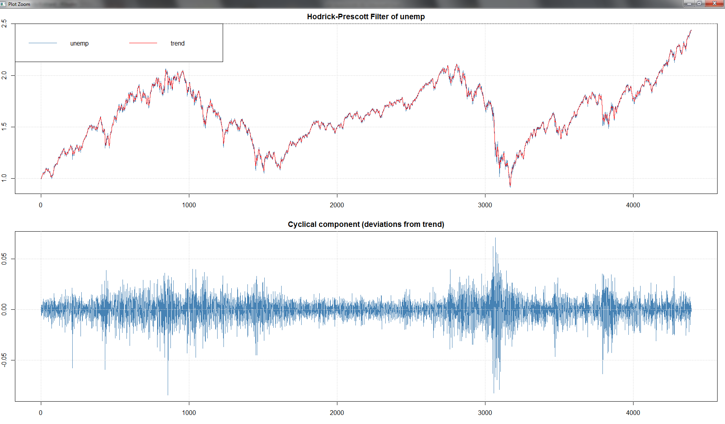

|  |
| --- |
| library(mFilter)  data(unemp)  unemp=ts(x.m,frequency=20)  unemp=ts(x,frequency=1)    plot(unemp)  opar <- par(no.readonly=TRUE)  lambda=0.4  unemp.hp <- **mFilter(unemp,filter="HP") # Hodrick-Prescott filter**  print(unemp.hp)  summary(unemp.hp)  residuals(unemp.hp)  fitted(unemp.hp) |

|  |
| --- |
| **InputConfig.r**  **forecast.m()**  #baue monatlich optimierte monats-forecasts mit  #Holtwinters, nnetar, VAR und naive  #und gib eine Tabelle mit den regressions-Winkeln der forecasts zurück |
| **roll.Range**<-function(indi,N)  roll.Range(dax,30,visual=T,return.type=”itp”) mach nen entry nur bei negative roll.Range |
| **vec2Xts**<-function(p,firstDate=Sys.Date()) |
| ###########################################################################  #wie oft ändert sich in den letzten 10 7 Tage- Paketen (wochen) die Marktrichtung  #Beispiel: ist die swapVola(data$DAX30,5,20,visual=T,return.type="itp") gering (<0) oder fallendc ist die Chanse eine Trendfolge-Systems dass heute in Pos geht, relativ hoch, dass diese Pos auch nächste Woche noch passt.  #bei einer hohen swapVola sollte er nicht mehr die pos wechseln - höchstens noch flat gehen  ###########################################################################  **swapVola**<-function(dax, tlen=7, win=10, visual=T, return.type="itp") |

|  |
| --- |
| Signal.r |
| Fast alle brauchbaren – signal-timing-systeme zusammen |

|  |
| --- |
| TODO |
| UNBEDINGt in den nTopK-Algorithms auch die bisherige Qualität (calmar) des Modells mit aufnehmen! Weil: oft funktionieren Modelle für Assets immer gut oder immer schlecht |
|  |

|  |
| --- |
| Eckhard EM4B.r Dezember 2013 |
| Input: o:\R\Nuggets\Eckhard\Models\EM4_DEC.1\Data0E.xls  Output: o:\R\Nuggets\Eckhard\Models\EM4_DEC.1\  verschiedene experi:  A)Target(-1)  0) retrain_on = "monthly"  CloudSet:  a) nur tech.cloud(sym)  b) tech.cloud(sym)+cloud.5(intermarket)  c) tech.cloud(sym)+cloud.5(fundamental)  d) tech.cloud(sym)+cloud.5(intermarket)+cloud.5(fundamental)  e) tech.cloud(sym)+tech.cloud(intermarket)+cloud.5(fundamental)  Variablen-Identifikation, Timing + Selektion  B) Target(-1)+Target(smooth)+Target(-1,short)  0) retrain_on = "monthly"  Bestes CloudSet aus A) |
|  |

# 

Die small.cloud(): Jeweils 5 Indikatoren für 15 intermarket-Werte – inls. EXX50_RI

VORSICHT: das muss noch ein Bug in mNorm sein wenn’s um 0-zentrierte-Zeitreihen geht !

**Darum sind einige der stoxx50-lieferdaten zersört -> wiederhole das stoxx- macro.select.m- Experiment.**

Auch im SUP500-Experiment: 10Y-3M Spread

descrCorr <- cor(trainDescr)

R> highCorr <- findCorrelation(descrCorr, 0.90)

Nutze statt mNorm lieber preprocess oder …

Benutzte z.B. besser caret:: preProcess ()

“center"  
"scale",

"pca"

"spatialSign"

.

xTrans <- preProcess(trainDescr)

R> trainDescr <- predict(xTrans, trainDescr)

|  |
| --- |
| # Das Paket 'reshape' stellt die Funktion 'rescaler' zur Verfügung.  require(reshape, quietly=TRUE)  # EXX50_RI neu skalieren  crs$dataset[["RMD_EXX50_RI"]] <- crs$dataset[["EXX50_RI"]]  # Neu skalieren, indem Mittelwert subtrahiert und durch mittlere absolute Abweichung dividiert wird  if (building)  {  crs$dataset[["RMD_EXX50_RI"]] <- rescaler(crs$dataset[["EXX50_RI"]], "robust")  }  # Beim Auswerten sollten Sie anhand der Training-Datenparameter umwandeln.  if (scoring)  {  crs$dataset[["RMD_EXX50_RI"]] <- (crs$dataset[["EXX50_RI"]] - 2.087403)/0.479419  } |

scale

rescaler(crs$dataset[["VDAX_INVERS"]], "range")

* I: do nothing
* range: scale to [0, 1]
* rank: convert values to ranks
* robust: robust version of sd, substract median and divide by median absolute deviation
* sd: subtract mean and divide by standard deviation

#erhöhe die Lieferlagsd er monatsdatnen auf 31. Oder 40 tage

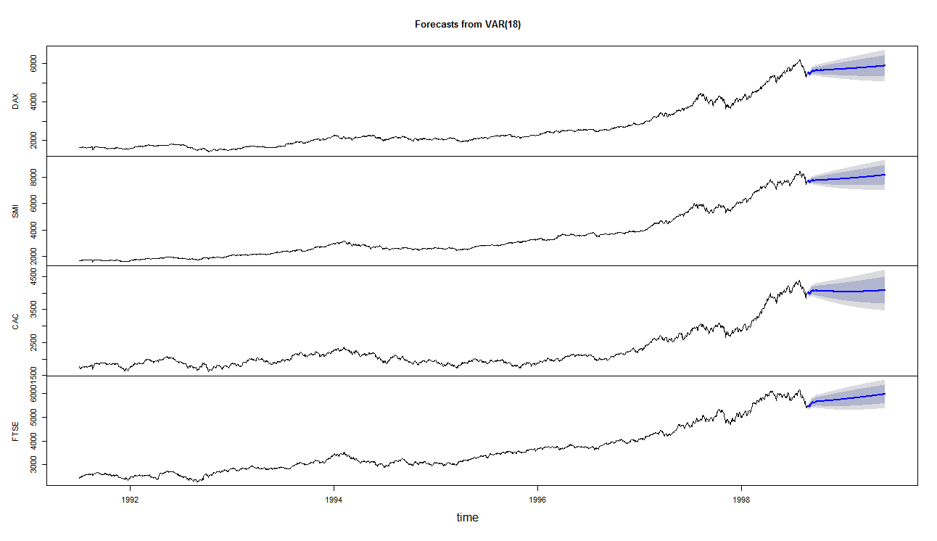

|  |
| --- |
| var_est <- VAR(EuStockMarkets, p=30, type="both",lag.max=43,ic="AIC")  summary(var_est)  plot(var_est)  pred=predict(var_est,n.ahead = 10, ci = 0.95, dumvar = NULL)  plot(forecast(var_est,h=200))  #hier kann man die optimalen lead-beziehungen abgreifen:  VARselect(EuStockMarkets[,c(2,3)], lag.max = 30, type = "both",season = NULL, exogen = NULL)$selection |

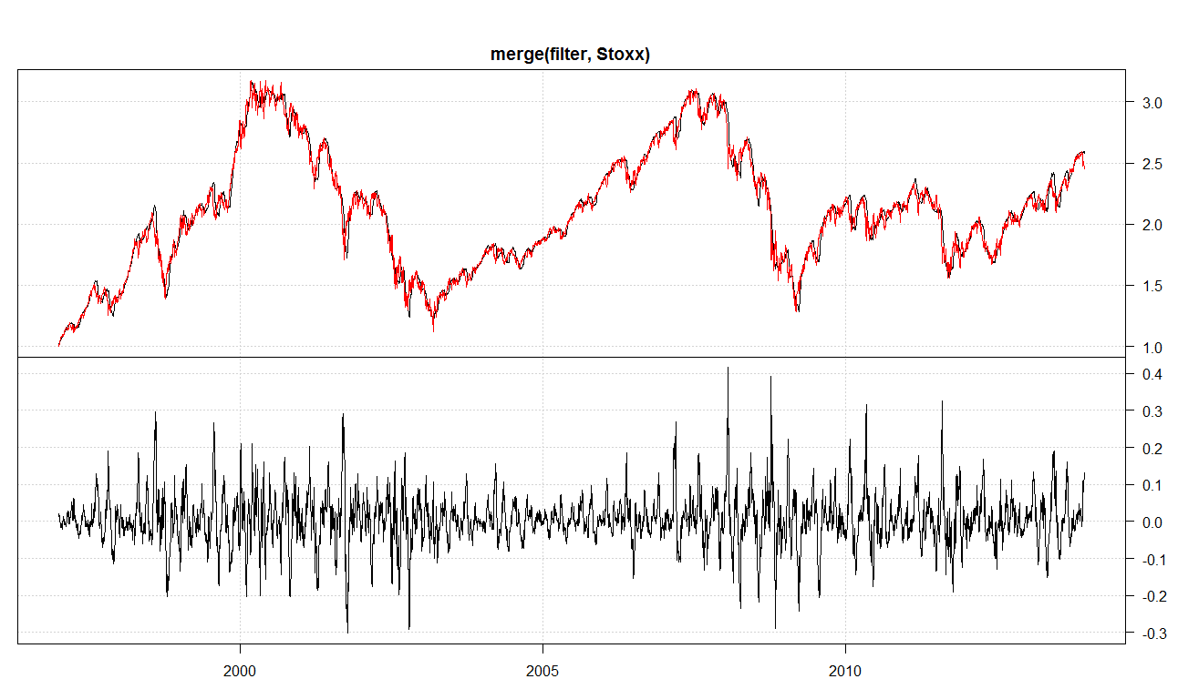

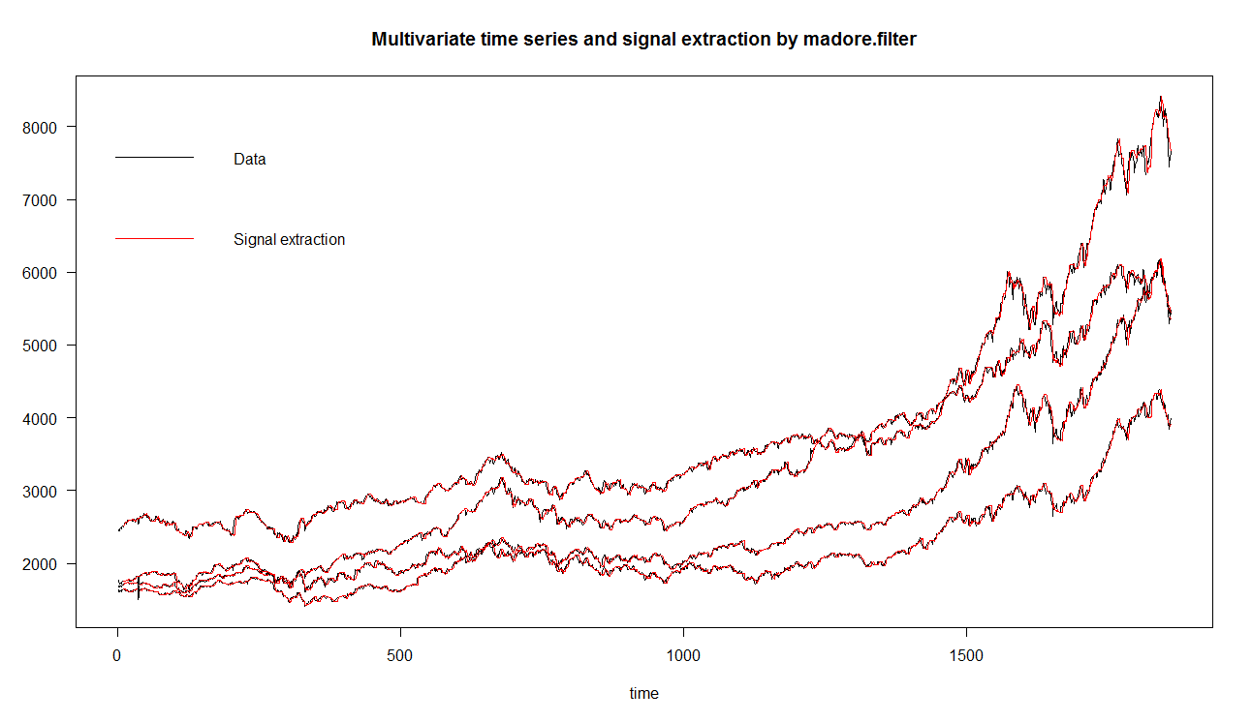

|  |
| --- |
| extr=madore.filter(EuStockMarkets)  plot(extr) |

|  |
| --- |
| LeadLag-Beziehungen erkennen und (weil sie sic h im Laufe der Zeit ändern) zeitreihen individuell vor dem monatlichen Taining hinzugeben (d.h.: die DataCloud ändert sich monatlich)  **Pre-whitening as an Aid to Interpreting the CCF**  [*https://onlinecourses.science.psu.edu/stat510/?q=node/75*](https://onlinecourses.science.psu.edu/stat510/?q=node/75)  Dazu ein Modell mit trend-bereinigten Zeitreihen generieren:  pureCloud = (Cloud- auto.arima(cloud)) (auto.arima-residuals)  evtl. highCorr <- findCorrelation(pureCloud, 0.90 ) - Zeitreihen eleminieren  modelliere die auto.arim-residuals „pureCloud“ mit einem VAR()- modell und lies aus der formel des Var-Modell (capture.output() ) **die für die Target-Zeitreihe spannenden leads** ab.  Nebenbei erhälst Du dabei mit forecast(auto.arima(cloud[,bench]) + forecast(VAR(pureCloud)) einen multi-variable 1.step-forecast (der sollte besser sein als der reine auto.arima- forecast)  Die self-confidence-dieses forecasts ist damit gegeben, ob der fehler forecast-ist > runQunatile(95) ist oder nicht – bzw. ob diese residuen noch weisses rauschen sind (unit-root-test) bzw. mit der höhe des AIC() .. (siehe auch VARselect) |
| Siehe auch:  A common experience with economic data is  that models do well during periods of expansion and contraction, but miss the  turning points. T  <http://cran.r-project.org/web/packages/dse/vignettes/Guide.pdf>  (multivariate ARIMA-Modelle: ) MODEL ESTIMATION & REDUCTION  •  est.VARX.ls  - estimate VAR model with exogenous variable using OLS  •  est.VARX.ar  - estimate VAR model with exogenous variable using auto-  correlations  •  est.SS.from.VARX  - estimate a VARX model and convert to state space  •  est.SS.Mittnik  - estimate state space model using Mittnik's markov pa-  rameter technique  •  estMaxLik  - Maximum likelihood estimation of models.  •  est.black.box  - estimate and nd the best reduced model  •  bft  - estimate and nd the best reduced model by techniques in Gilbert  (1995), also referred to as est.black.box4  •  reduction.Mittnik  - nested-balanced state space model reduction by svd of  Hankel generated from a mod |

|  |
| --- |
| **signal.multi.VAR()**  colnames(data$prices)  [1] "EXX50_RI" "SUP500" "T_BOND_FT30"  [4] "BUND_FUTURE" "BALTIC_DRY" "COPPER_GR_A_CASH"  [7] "WTI" "EURO_USD" "MG_METAL_INDEX"  [10] "GSCI_COMMODITY_INDEX" "ADVANCE_DECLINE" "VDAX_INVERS"  [13] "VIX_INVERS" "EURO_10Y_YLD" "EURO_3MTH_MONEY" |

Sch.performance !!. einzige Vorverarbeitung: ROC(30) um den Trend rauszuholen

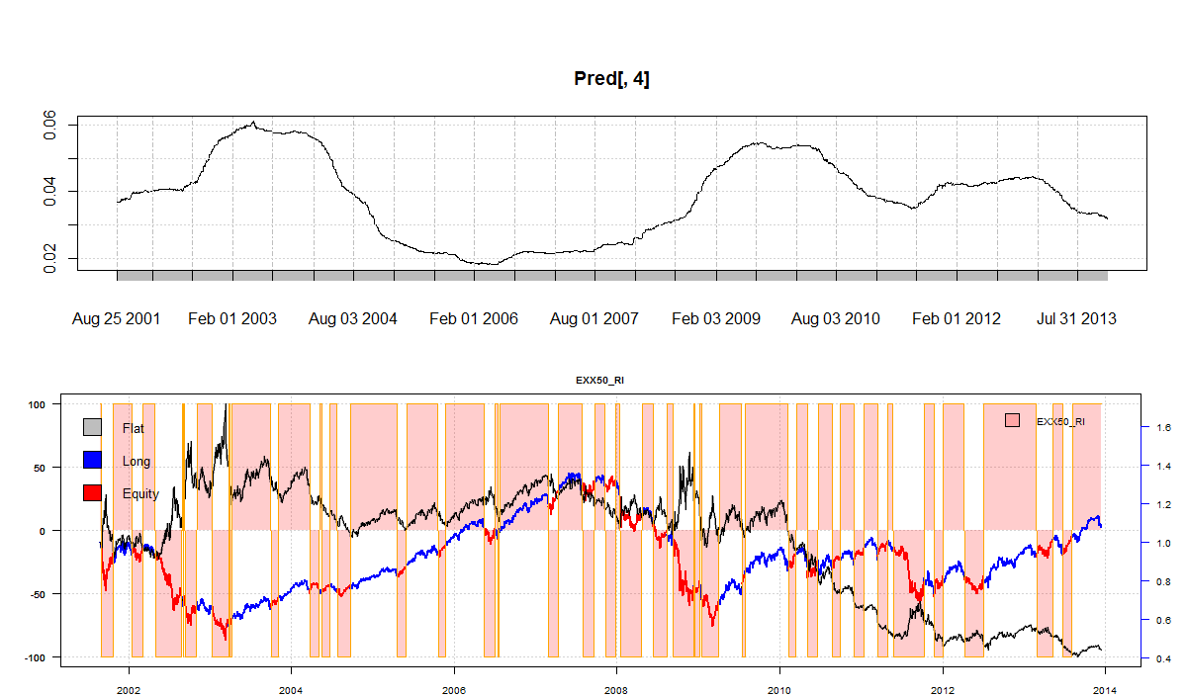

signal.multi.VAR() mit mode == “SVM”

SVM –regression wlen400, mit leads und slope200, global_commission: 0.0015

Auswertung: signal=sign(monats.change.prognose)

target

signal -1 1

-1 727 323

1 74 1420

Pred.err: 0.1560535



Bei global_commission =0

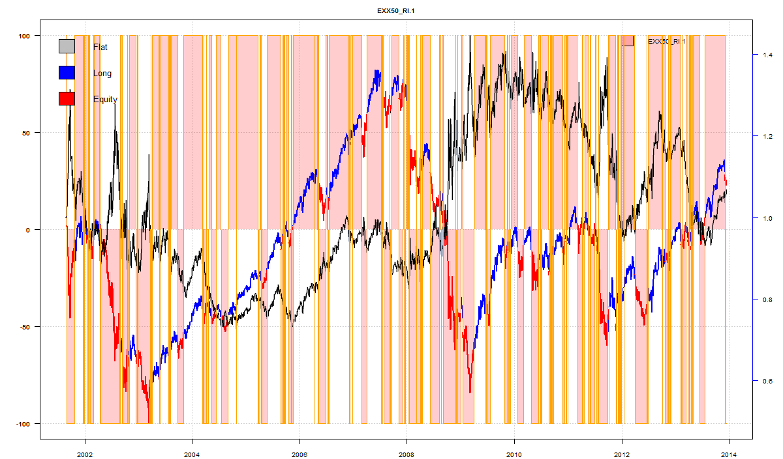

Mit Zlema 150 auf prognose nachgeglättet:

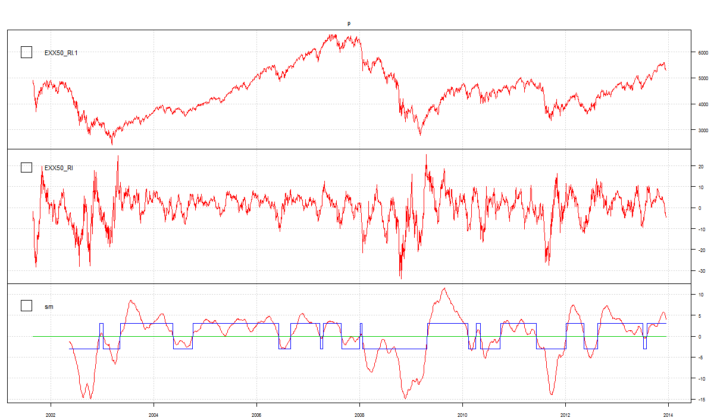

Mit sma 100

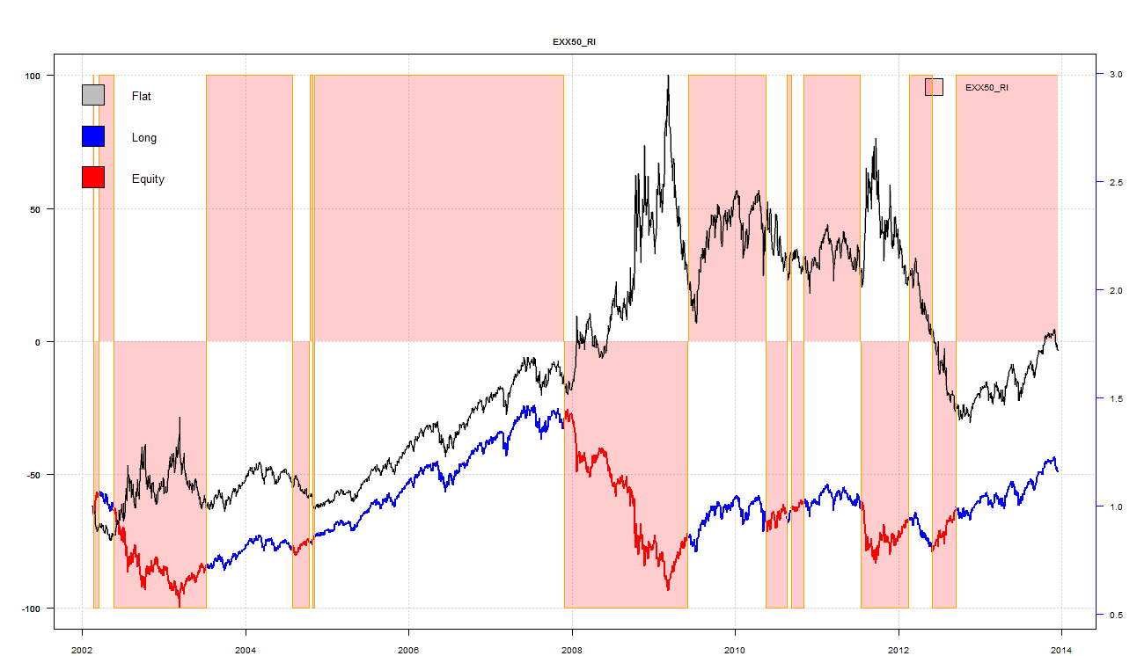

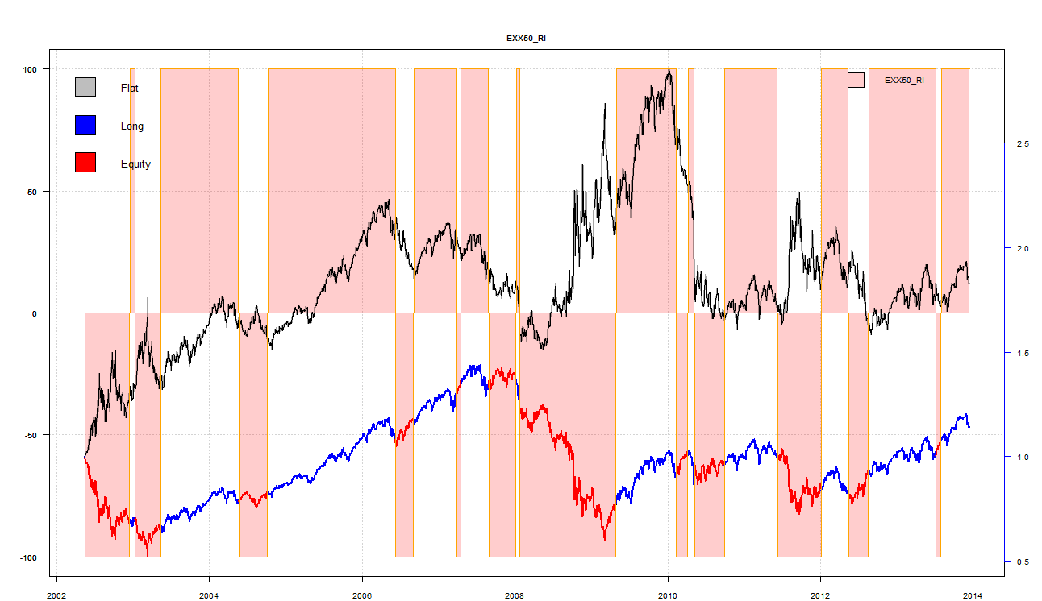

WAVELETS

|  |
| --- |
| #schöne Einführung: http://zoonek2.free.fr/UNIX/48_R/15.html#6#http://www.ee.umanitoba.ca/~ferens/wavelets.html  #der zigzag-test-ling  P=SMA(na.omit(ZigZag(p[1000:1500])),2)  ibm=as.ts(P)  #ganz viele papers www.ee.umanitoba.ca/~ferens/wavelets.html  #http://cran.r-project.org/web/packages/wavemulcor/wavemulcor.pdf |

|  |
| --- |
| install.packages("waveslim")  data(ibm)  ibm.volatility <- abs(diff(log(ibm)))  ibm.volatility <- na.omit(ibm)  **P=SMA(na.omit(ZigZag(p[1000:1500])),2)**  ibm=as.ts(P)  plot(ibm)  detach("wavelets")  ibmv.la8 <- waveslim::mra(ibm.volatility, "la8", 4, method="modwt",boundary="reflection")  names(ibmv.la8) <- c("d1", "d2", "d3", "d4", "s4")  par(mfcol=c(6,1), pty="m", mar=c(5-2,4,4-2,2))  plot.ts(ibm.volatility, axes=F, ylab="", main="(b)")  for(i in 1:5)  plot.ts(ibmv.la8[[i]], axes=F, ylab=names(ibmv.la8)[i])  axis(side=1, at=seq(0,368,by=23),  labels=c(0,"",46,"",92,"",138,"",184,"",230,"",276,"",322,"",368))  norm_Win(1)  plot(ibm)  lines(ibmv.la8$s4,col="red") # die geglättete Version - nutzt aber futute know-how |

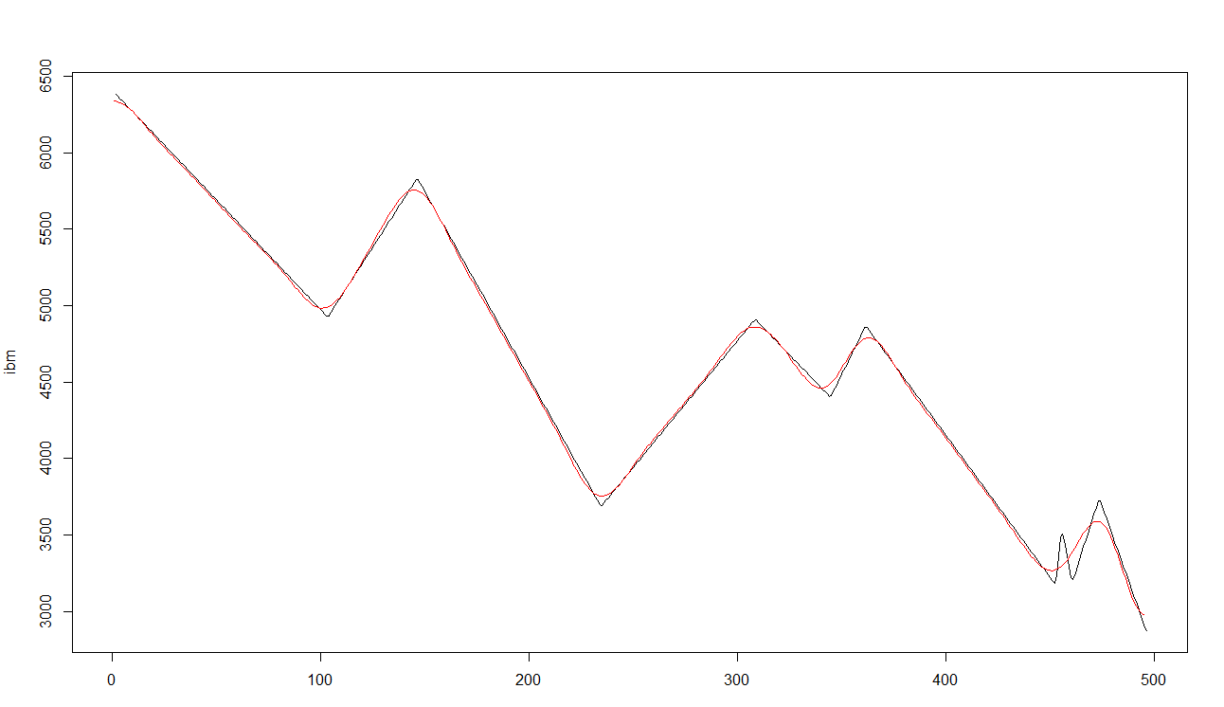

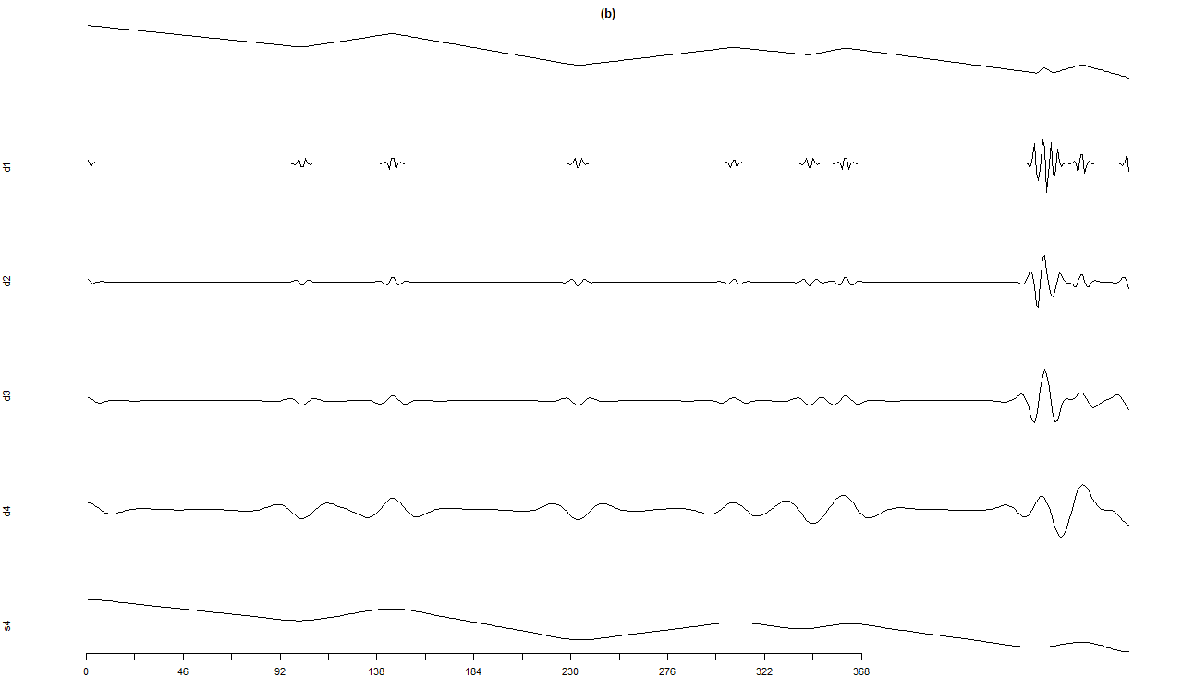

Januar 2014

|  |
| --- |
| **Forschungsthemen**  - causale wavelets (haar...?) - oder im rollierenden fenster  - kalman filter (dynamische parameteränderungen)  - dyn: multivariate regression - svm,loess, randomForest...  - eigener filter: dynamische länge, highLow, ...  - dtw-wavelets + highLow-Pattern: recognition |

|  |
| --- |
| **Short-Term-Aufgaben**  **m4b – auch für gold und silver**  Ranking der symbols für alle  Delivery-lag: 20  Small.cloud() optimieren:  Lass ein paar unsinnige feature wie roc.. weg  Teste zu festem Zeitpunkt:  ein paar ttr-feature wie bollinger oder rater, coarse-code  Loess-filter- bzw. abweichungen davon  Rob-Med-filter...  Cointegrations-suche- (nach lead-suche)  Be coint-paaren: ein lm-model machen (s.218- introductionary time series with r)  Alloc mit SIT und regNout() |
| **Europäische branchen-universum** |
| **Welt-universum** |
|  |

|  |
| --- |
| **InputConfig.r - #TESTREG**  Einige modelle die u.a. auch glätten – für die es aber auch predict gibt |
| #bis zu 4 zeitreihen  lm.loess<-function(p,visual=F,getIndex=T,main="loess",glaettung=0,...) |
| lm.gbm<-function(p,visual=F,getIndex=T,main="loess",glaettung=0,...) |
| lm.smooth.spline<-function(p,visual=F,getIndex=T,main="loess",glaettung=0,...) |
| lm.gamm<-function(p,visual=F,getIndex=T,main="gamm",glaettung=0,...) |

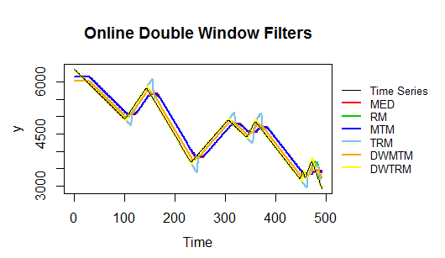

# Filtering with trimmed RM and double window TRM only:

y2.dw <- dw.filter(y, online=T,outer.width=31, inner.width=11, method=spl("MED,RM,MTM,TRM,DWMTM,DWTRM"))

lines(coredata(P))

|  |
| --- |
| **Labor_signal.r**  if (F) #TESTREG  {  p_0=lm.lowess(P,glaettung=0.1)#$y  plot(coredata(P),type="l",main="lowess");lines(p_0$y,col="red");    p0=lm.loess(P,glaettung=0.1)#$y  plot(p0$y,type="l",main="loess");lines(p0$fitted,col="red");    p1=lm.gamm(P,glaettung=50)#$gam$fitted.values  plot(p1$gam)  plot(coredata(P),type="l",main="gamm");lines(p1$gam$fitted.values,col="red");    p2= lm.smooth.spline(P,glaettung=0.6)  plot(coredata(P),type="l",main="smooth.spline");lines(p2$y,col="red");    p3 =lm.gbm(P)  plot(p3)  plot(coredata(P),type="l",main="gbm");lines(p3$fit,col="red");      pred1<-predict(p1$gam,newdata=data.frame(x=10:20),se=T)  pred2<-predict(p0,newdata=data.frame(x=10:20),se=T)  pred2<-predict(p3$fit,newdata=data.frame(x=10:20),se=T)  predict(p2)    ls(p0)  anova( p1$lm)  best=m2  plot(best$gam, residuals = TRUE, pch = 19, cex = 0.75)    plot(p1$gam)  ls(p1$gam)  p1$gam$smooth  ###  price=last(price,2500)  TrainData = data.frame(X=as.numeric(c(1:dim(price)[1])), Y = as.vector(coredata(price)));  colnames(TrainData) = c("X","Y")  Price.lo <- **ppr**(Y ~ X, TrainData, nterms = 2, max.terms = 5, sm.method = c("supsmu", "spline", "gcvspline")[1],bass=99) #kann auch multivar  sm=Price.lo$fitted  plot(sm,type="l");lines(coredata(price),col="blue")  plot(predict(Price.lo,),type="l");lines(coredata(price),col="blue")  pred=predict(sm,10)  plot(pred)  #-----------------------------------------------------  library(robfilter)  p02=**robreg.filter**(ts(P),width=21,extrapolate=1,online=T) #causal  plot(**runquantile**(p,k=161,align="right",probs=0.99),type="l"); #causal  lines(coredata(p),col="blue",type="l")  lines(runquantile(p,k=161,align="right",probs=0.01),type="l",col="red");  lines(runquantile(p,k=161,align="right",probs=0.5),type="l",col="green");  #plot(p,type="l");  lines(coredata(**ksmooth**(p,glaettung=9)),col="magenta",lwd=2) #**non** causal  # Filtering with trimmed RM and double window TRM only: #causal  y2.dw <- **dw.filter**(ts(p["2008:2009"]), online=T,outer.width=61, inner.width=21, method=spl("MED,RM,MTM,TRM,DWMTM,DWTRM"))  plot(y2.dw)  lines(coredata(P))  ZLEMA()  EMA()  DEMA()  filter()  auto.arima()  plot(y2.dw)  **#tune nun den glaettungs-parameter so, das signal aus dem filter optimal zum target passt**  **#dazu die signal-train- methode so anpassen, dass sie nicht immer die system-guv optimiert- sonder die differenz zum target minimiert ...** |
|  |

|  |
| --- |
| InputConfig |
| ######################################################################  #Methoden zum transferieren eines filter-siganls in eine binär Richtung  #px ist ein recht glattes (filter) Signal-schau in welche Richtung es zeigt  #via mutlitplen differencen  **g.Signal.d**=function(px,k=3) {  m.diff=xts(rowSums(foreach(d=c(1:k),.combine="merge") %do% {diff(px,d) /d}),index(px))  sign(m.diff)  }  #g.Signal.d(px,6)  #px ist ein recht glattes (filter) Signal-schau in welche Richtung es zeigt  #via regressions-winkel  **g.Signal.r** = function(px,k=3){  m.slope=sign(rollRegressionXTS(px,k))  }  #px ist ein recht glattes (filter) Signal, p der Kurs  #liegt der Kurs -oberhalb/unterhalb  **g.Signal.D**<-function(p,px) {  sign(p-px)  }  #px ist ein recht glattes (filter) Signal, p der Kurs  #liegt der Kurs -oberhalb/unterhalb - zlema d-quadrat-gemittelt  **g.Signal.D.zlema**<-function(p,px,k=5) {  sign(ZLEMA((p-px)*(p-px),k=k))  }  #px ist ein recht glattes (filter) Signal, p der Kurs  #liegt der Kurs -oberhalb/unterhalb - zlema d-quadrat-gemittelt  #nur wenn die differenz oberhalb des q-quantils liegt wird umgeschaltet  **g.Signal.D.zlema.q**<-function(p,px,k=5,q=.10) {  d=ZLEMA((p-px)*(p-px),k=k)    q=runquantile(d,30,probs=q,align="right")  d[d<q]=NA  d=m.ifna.prev(d)  sign(d)  } |

In **models_by_others.r** gibts ne Reihe Tradingstrategien .. (ua. Coint und regSmooth) die ich mal testen kann. Dort gibts auch Code um yahoo-kurse im stabel zu laden.

|  |
| --- |
|  |
|  |
|  |
|  |
| Chanse: Coint-code – über den stoxx testen -> akienmodell ohne bilanz-zahlen |

DTW

Lead-Lag-Beziehungen aus DTW-Indizes ableiten:

|  |  |  |  |  |
| --- | --- | --- | --- | --- |
| query = c(2,2,2,1,2,3,9,0,-9,3,2,1,2,2,2,2)  template = c(1,2,3,9,0,-9,3,2,1,2,2,2,2,2,2,2)  len(query)  len(template)  alignment <- dtw(query, template, step=asymmetricP1, keep=T)  dtwPlotTwoWay(alignment)   |  | | --- | | > alignment$index1  [1] 1 2 3 4 5 6 7 8 9 10 11 12 13 14 14 15 15 16 16  > alignment$index2  [1] 1 2 2 3 3 4 4 5 6 7 8 9 10 11 12 13 14 15 16 | |  | | |  | | --- | |  | | |

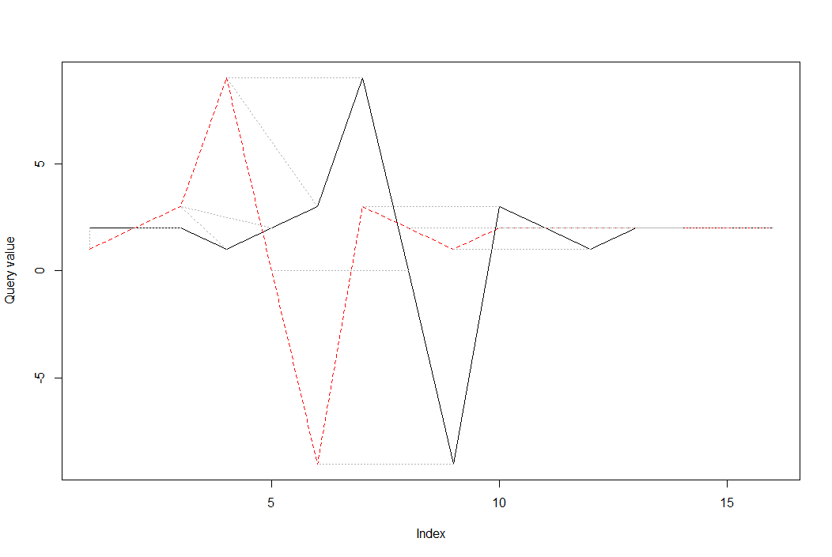

1 2 2 3 3 4

alignment$index2 steht für die scharze linie

Seine 2. Und 3. Ecken gehen beide auf die 2. Ecke in der roten linie  
Seine 3. Und 4. Ecke gehen beide auf die rote 4. Ecke

**Dtw r #MM_DTW_real-test mit**

*p1 = prices["2008::2009","****DAX****"] ;p2 = prices["2008::2009","****ATX****"]*

Lead-Lag-Bezieghungen ATX-DAX 2008-2009 ***get.dtw.leads****(p1,p2)*

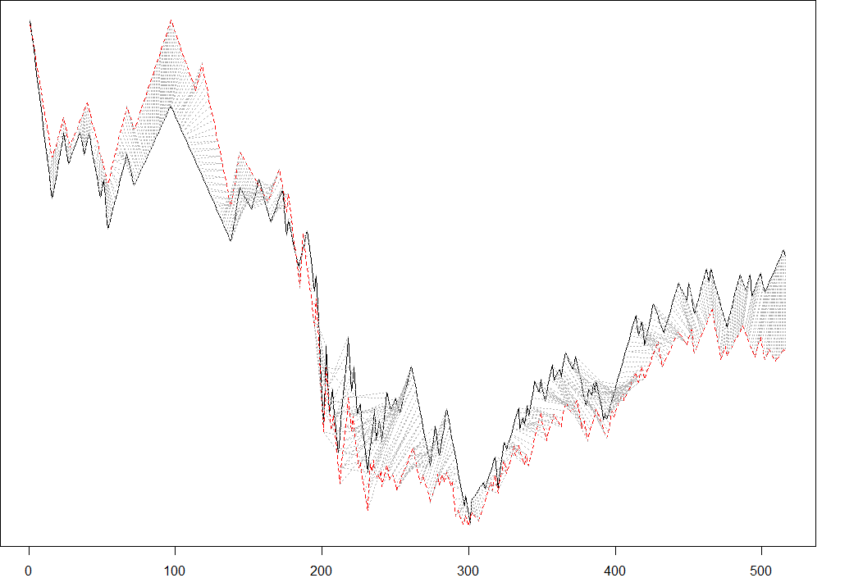

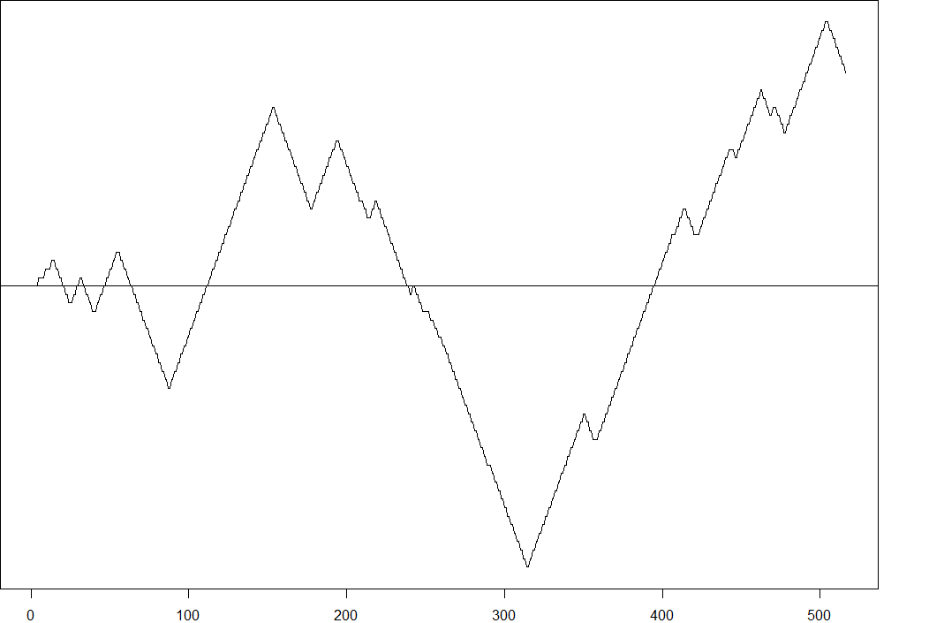

Der nahende Aufschung des DAX (bei 300) war am ATX schon abzulesen … leider nicht !!!

Das Problem mit DTW: gleich hohe y-Werte gelten als ähnlich:

Wenn ich nach einer mNorm() – Markierung meiner #half and half - Test-zeitreihe

|  |
| --- |
| p2 = lag(p1,-20) #half and half  p2[index(p2)>=as.Date("2009-01-01")] <- p1["2009-01-01::"]  last(mNorm(merge(p1,p2),200)) |

den rechten (eigentlich von der Form her identischen Gestalt) den dtw mach mached er völlig schräg:

Man sieht: er versucht so viele horziontlae Matches zu machen wie möglich:

: gleich hohe y-Werte gelten als ähnlich

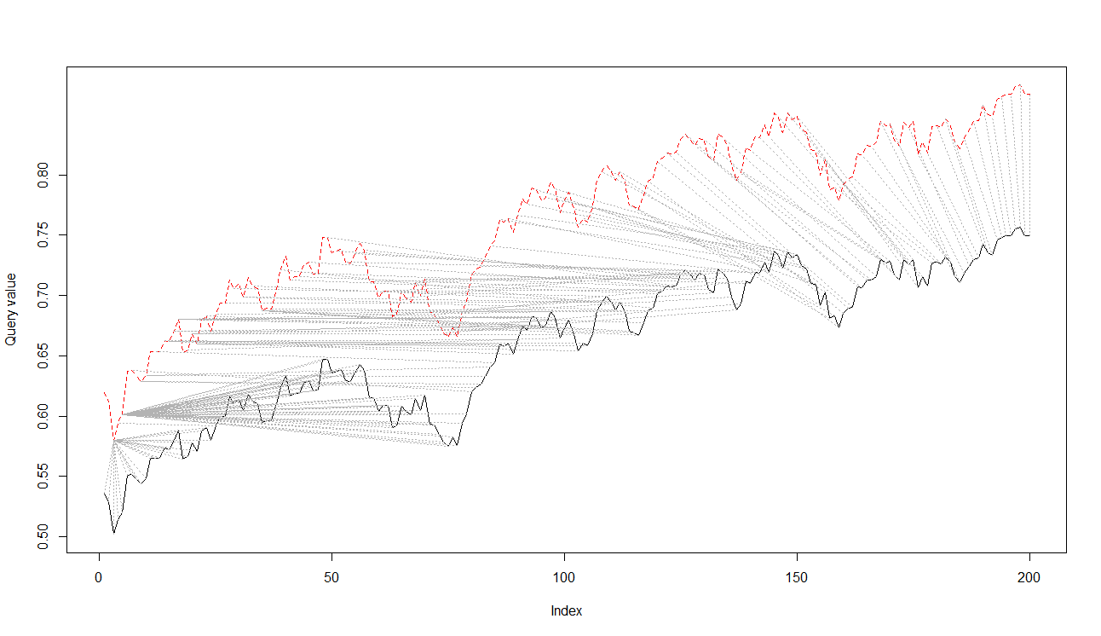

Wenn ich also möchte, dass dtw() die HighLow-Ecken miteinder matched – müssen die ähnliche Level haben.

Also normalisier ich mit runmean() , hach dann ZigZag und heb die Highs/Lows hervor indem ich +1/-1 drauf addier.

|  |
| --- |
| **Rank.r**  29.1.2014 zum univeralen-Cashe ausgebaut |
| #####################################################################################  ##### der zugriff auf den Cash: read or build+read  ##################################################################################>>>  #CASHINTERFACE:  reset.cashed.rank() #lösch den cashe  #der auch nur eine gezielte methode  reset.cashed.rank("rank.faber")  get.cashed.rank("rank.sharpe","DAX") #liest nur aus dem cashe- wenn das ding noch nicht da ist kommt NULL  ########> am wichtigsten get.rank(): read or build+read - aus beliebig viele spalen  #- wenn keine preise mitgegeben werden sucht er die in global_arg$dat$prices  x=get.rank("rank.faber",prices=data$prices,"DAX")  x=get.rank("rank.faber",prices=data$prices) #das geht auch für alle symbole ..  #jetzt liest er aus chashe  x=get.rank("rank.faber",prices=data$prices) #das geht auch für alle symbole ..  #aber wenn die fromToS- Referenz zu den Kursen nicht passt muss neu gerechnet werden..  x=get.rank("rank.faber",prices=data$prices[-1]) #das geht auch für alle symbole ..  ###### es kann aber auch jederzeit ein schreiben erzwungen werden  x1=get.rank("rank.faber",prices=data$prices, "DAX",make.new=T)#erwzinge das schreiben  #soll ein leicht veränderter ranker berechnet werden: rank.faber533  x=get.rank("rank.faber" ,prices=data$prices, "DAX",make.new=T,xtra=533)#hängt 233 an den name  #lesen geht:  x2=get.rank("rank.faber",data$prices,"DAX",xtra="533")  mchart(merge(x1,x2))  #Nutzung als cashe für beliebige zeitreihen ..der name muss wenigstens 4 zeichen lang sein!  p.normed= normalize.mean.R(data$prices,100)  p.normed.slope300 <- rollRegressionXTS(p.normed,win=300);  mchart(p.normed)  mchart(p.normed.slope300 )  #der cashe arbeitet immer mit den selben symbolen wie in data$prices  #wenn man was reinstecken will sollt man seine Daten vorher renamen:  colnames(p.normed.slope300) = colnames(data$prices)  x=get.rank( "p.normedSlope",prices=p.normed.slope300,xtra="write")#schreibt  p.n=get.rank("p.normedSlope",prices=data$prices)  #aber nicht vergessen: für diese Teile gibts ja keine Auto-Update-Funktion:  p.n=get.rank("p.normedSlope",prices=data$prices[-1])  ##### behind der curtain:  cashed() # identisch mit ls(global_arg$dat$rank)  cashed("p.normedSlope") # ls(global_arg$dat$rank$p.normedSlope)  cashed("rank.faber")  reset.cashed.rank("p.normedSlope")  cashed("p.normedSlope") # ls(global_arg$dat$rank$p.normedSlope)  #Info:  #set.cashed.rank(rank.fn.name,ret,sym) -> data$rank[[name]][[sym]] |

|  |
| --- |
| Get.cashed.rank() in sysRun einarbeiten.  als externen rank mal ein smooth auf der signal.system-guv machen  -------------------  teste ob sich aus  rollRegressionXTS.smooth1.dyn() ein guter rank bilden lässt  rollRegressionXTS.smooth.dyn  mache den sys.run()-teil der TSA von parametrisierbar indem du Parameter-Listen für Timing,Selektion,Assetallocation und Reporting/Workflow – Einführst (siehe doku in sysRun.r)  faber mit hysterese fitten  signal machen was vor dem pos-wechsel zusätzliche bedingungen testet (sieht labor.signal)  .. zB..: teste die Hypothese: steile Kurven sprechen für sichere trends – -> flace trendstücke meiden  baue deinen rollierenden linearen-multivaten forecaster  die steigung deines  lm(y ~ alle anderen) –  ergänzt um HotLags2.CC() / dtw.leads + bereinigt um stepAIC()  als Ranking-Alternative zu Deinem bisher besten: slope300.  Er soll mit intermarket – aber auch mit fundamental laufen (teste mit em4b-daten)  Teste auch mit schlichten monats – statt tagesdaten...  Ranking by boosting:  multi-signal -- generiere durch parameter-veränderungen (TrainSystem) und verschiedenen signal-algorithmen die z besten signal.system zum zeitpunkt t. Die Signal-Summe ist dann die ranking-empfehlung für den allocator. (variere auch die auszuwählenden sma-funktionen)  sign(signal.summe) ist das signal des Trading-systems.  Baue die random-Forecast-em4b.r – ergebnisse in ein TSA-System ein  trendwechsel(p,smooth) ... |
| Lade em4b – signale + sicherheiten  Baue evtl. noch via multi-reg ein ranking mit den in emb4- gefunden parametern   * gehe mit derer reg-steigung als ranking in in die TAS |
| Signal.draw.down() mit hysterese ausstatten - ok |
| Signal.dynamic.winlen.regression() nehmen |
| Ranking von extern auf den model-equities der reinen timing-modelle machen - ok – bringt nix |
| Long-short via global_arg-parameter anbieten - ok |
| Multi-regression-slope auf monats-daten (siehe eckhard) .. als ranking |
| Andere universen -ok |
| Assemble-signale -ok |
| Signal-regime-switch (RSI, runMean-Normiert) |
| Signal-boost: Pos-Switch verbieten: wenn slope200 horizontal, dann muss ein breakout vorliegen, ode rein itp 3 |

Fix-train-run-Fenter-Verankerung von signal.faber.base auf Universe Stoxx

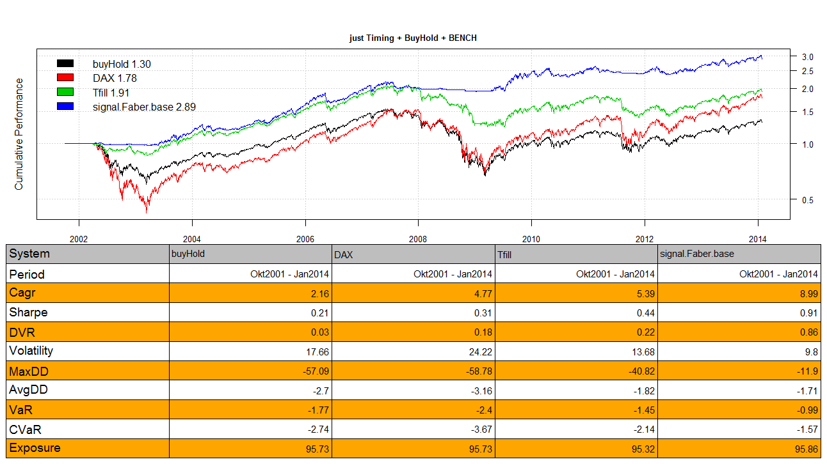

|  |
| --- |
| [1] " ---- MultiAsset-Results---of 3186 series on 1 days, commission = 0.001500"  [1] "2790 Trades #"  [1] "Haltedauer 35.400000 Tage"  [1] "sharpe: 0.906056"  [1] "Cgar 8.990208"  [1] "MaxDD -11.895338"  [1] "calmar 0.755776"  [1] "------------------------------------>>>Tquality= 0.755776"  [1] "sys.Run ready - need more analysis ? - define parameter: experiment" |
|  |
| |  | | --- | |  | |



**Mm2014_1.r**

Wichtige Beobachtung:

Was ist **nicht** performant:

**Ein Ranking aus der Steigung der ModellGuV zu bilden   
 Ein Ranking aus dem Mehrheitsentscheid von Einzelsystemen zu bilden**

Was **gut** performant:

**Ein signal.Faber.base() jährlich nachtrainieren.**

**Mworld3: - Die Performance von 7 Timing-Modelle gemittelt**

|  |  |  |  |  |
| --- | --- | --- | --- | --- |
| |  | | --- | | "DAX" "EMERGINGMARKETS" "FTSE_100" "INTERNATIONALEQUITY" "MDAX" "NASDAQ100"  "REALESTATE" "SG2R" "SMALLCAP600" "SUP500" "SV2R" "SWISS_MARKET"  "SX5R" | |  | | |  | | --- | |  | | |

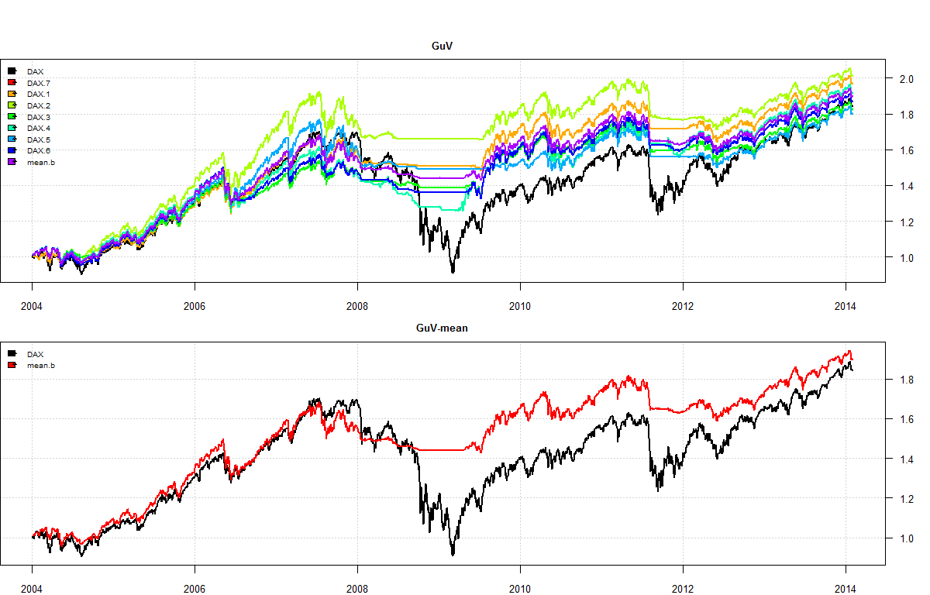

**Hier die mittlere GuV der beiden besten mWorld3-Modelle**

**Es gibt pro Modell immer nur einen Parameter(meist die Fensterlänge),   
dieser Parameter wurde für das Folgende nicht gefittet:**

**Über die ganze Zeitreihe und für alle Zeitreihen: ein einheitlicher WERT !!**

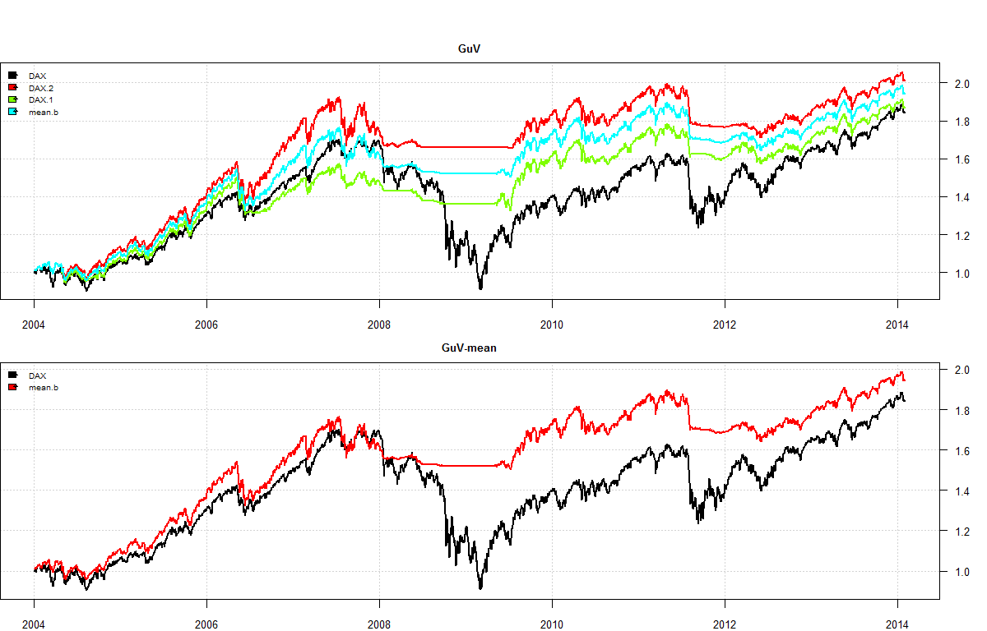

**signal.drawDown1(),signal.any.smoothing-=200er faber**

|  |
| --- |
| models$x1= x1=indi.Generic("signal.any.smoothing", global_arg, par=list(glaettung=200,glaettung2=0,dw=0),xarg=list(fn="SMA",fn2="",onlyLong=T,q.w="70%"),visual=visual, TRAINSYM =-1)  indi.Results(x1)#benchmark  **signal.any.smoothing()** |

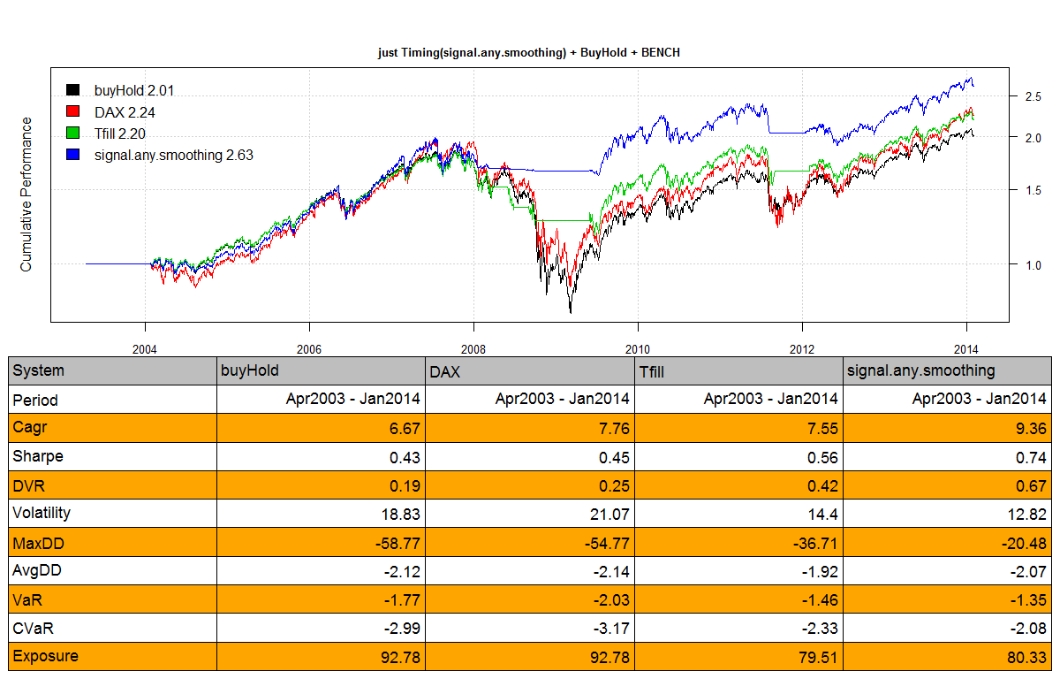

**Eine nTopK-Selektion mit slope300 als Rankingkriterium kann mit Tret12.A als AAA bei gleich guter Sharep (0.75) und vergleichbarem MaxDD den jährlichen Ertrag steigern**

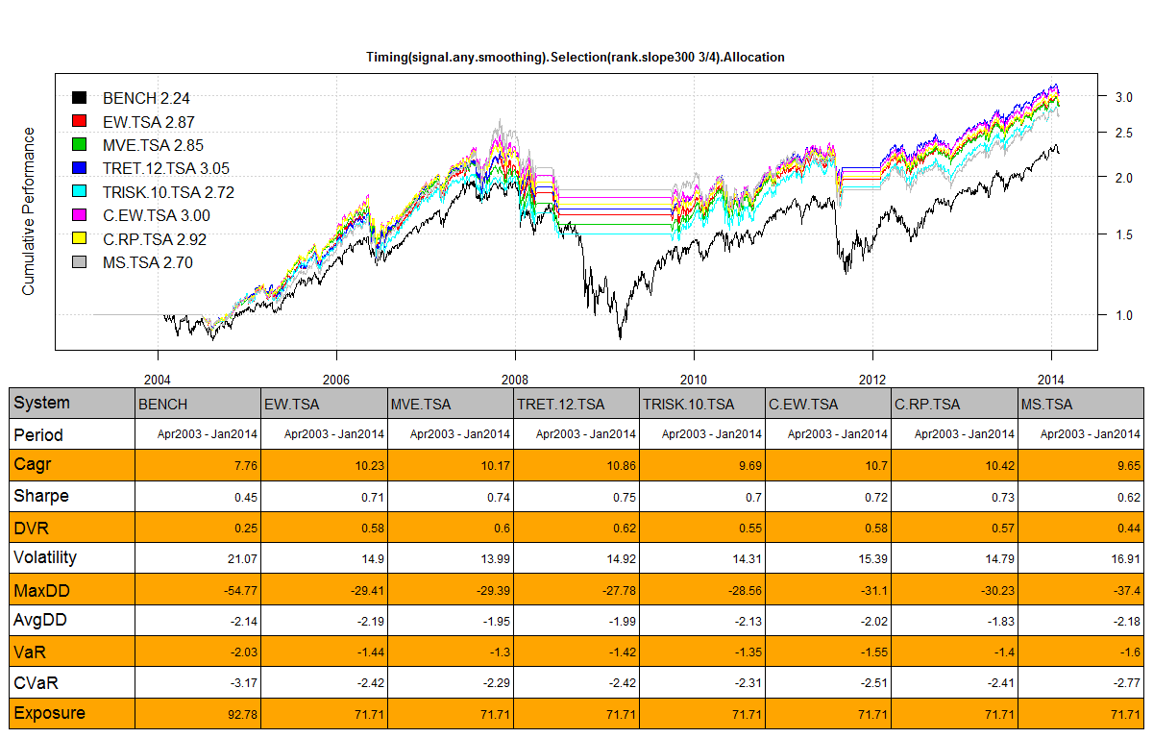

**Das kostet aber auch etwas mehr Turnover**

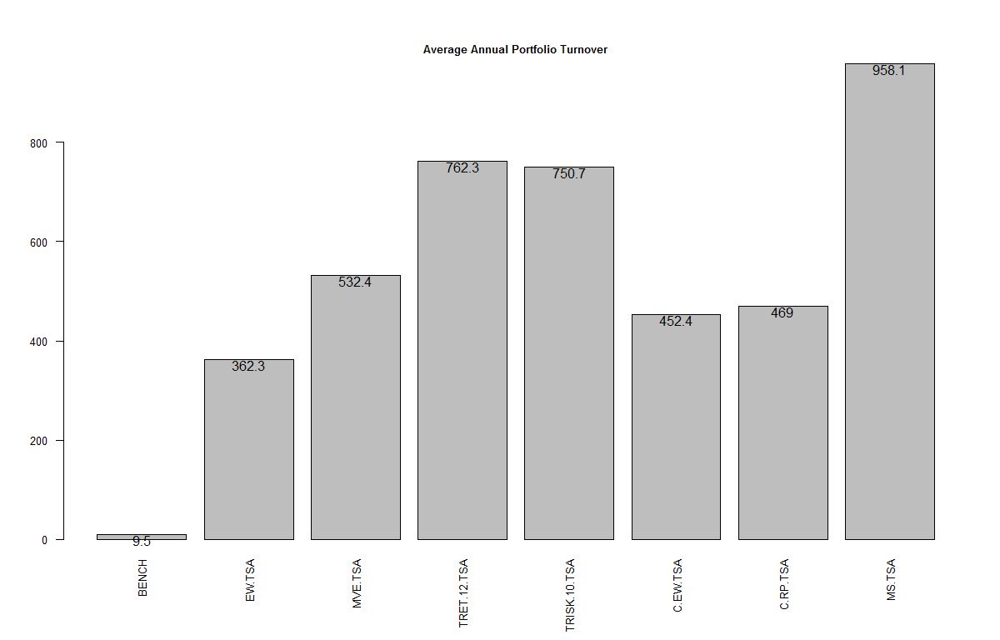

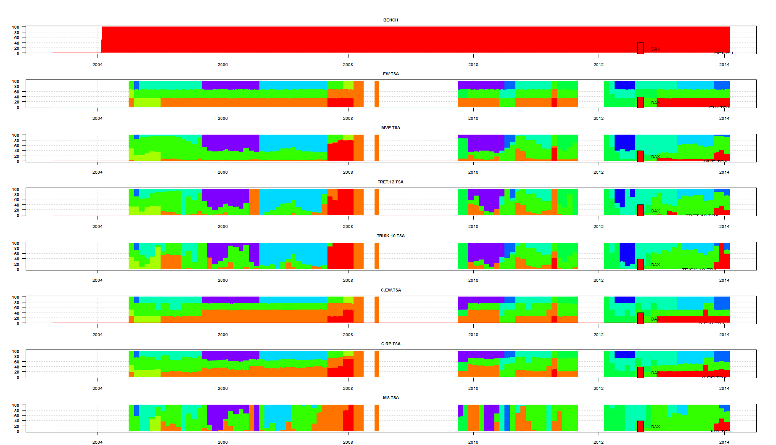

**Reine prognosefreie AAA Algorithmen genügen hier nicht:**

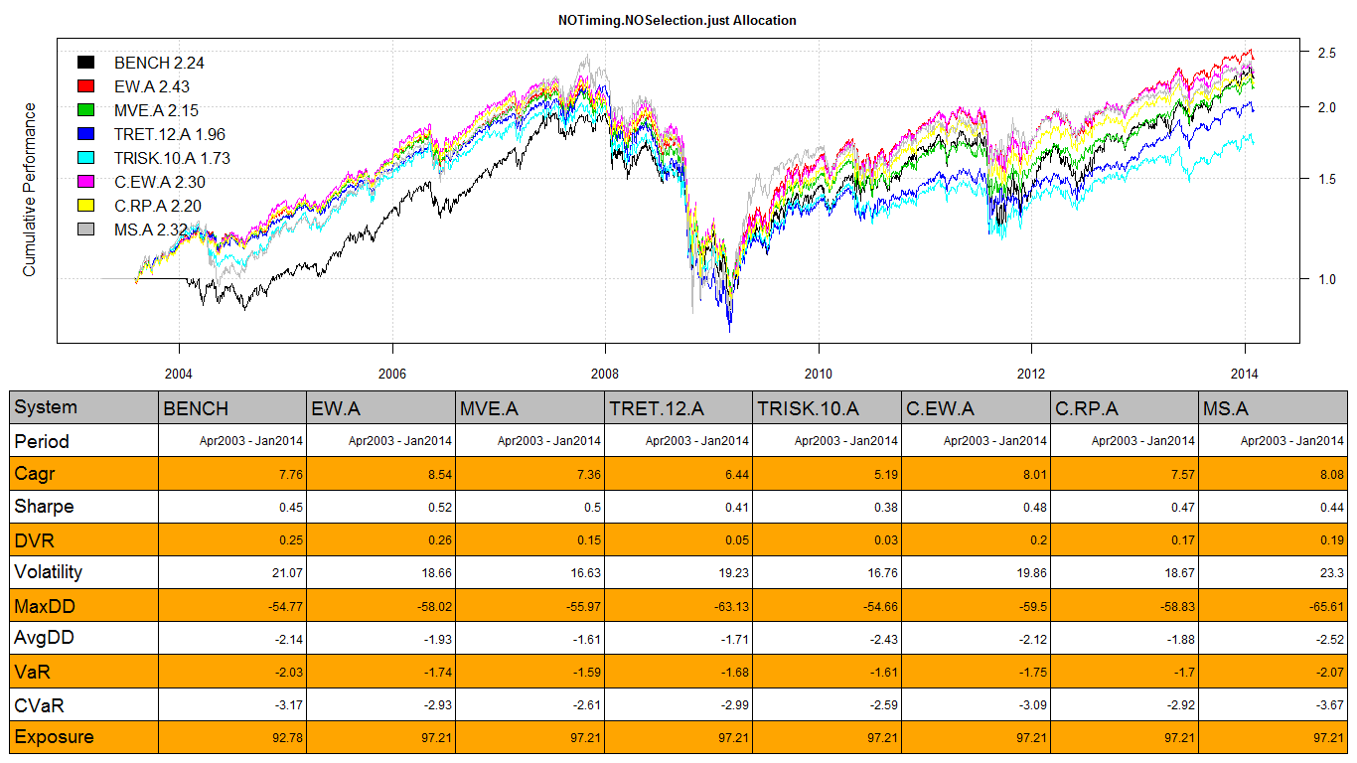

**Sie sind auch teuer**

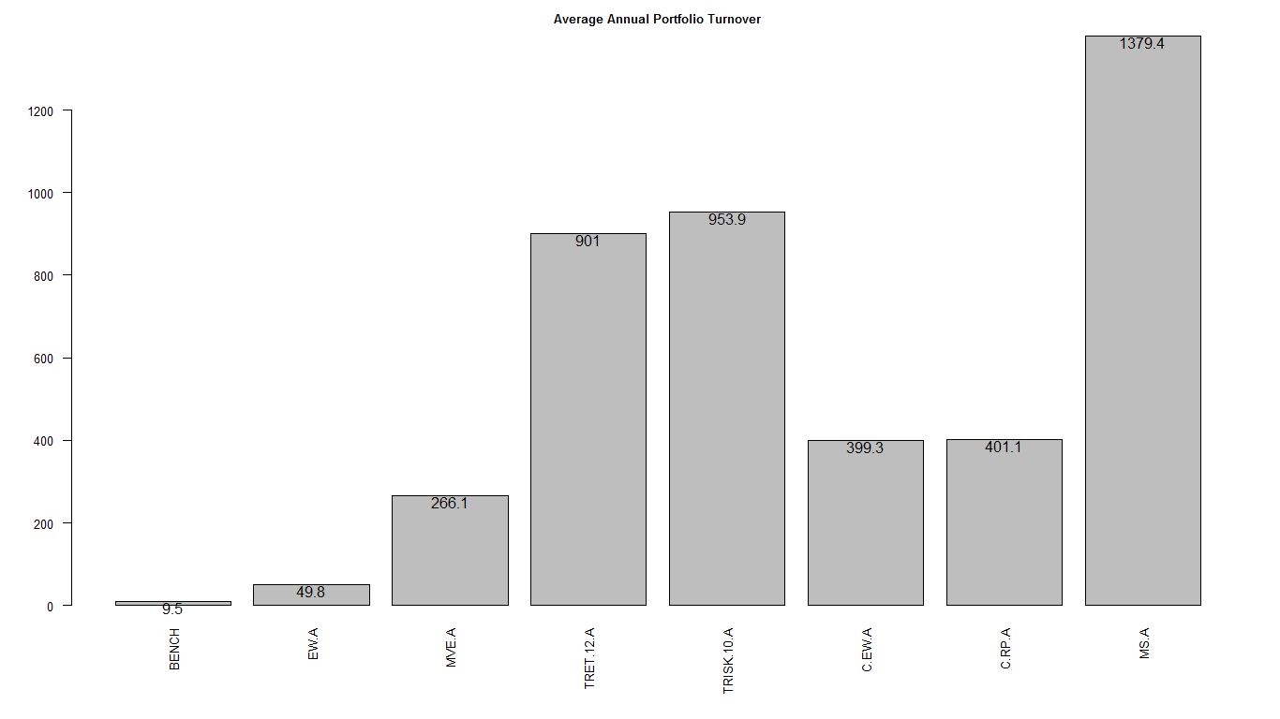

**Weil hoch aktiv:**

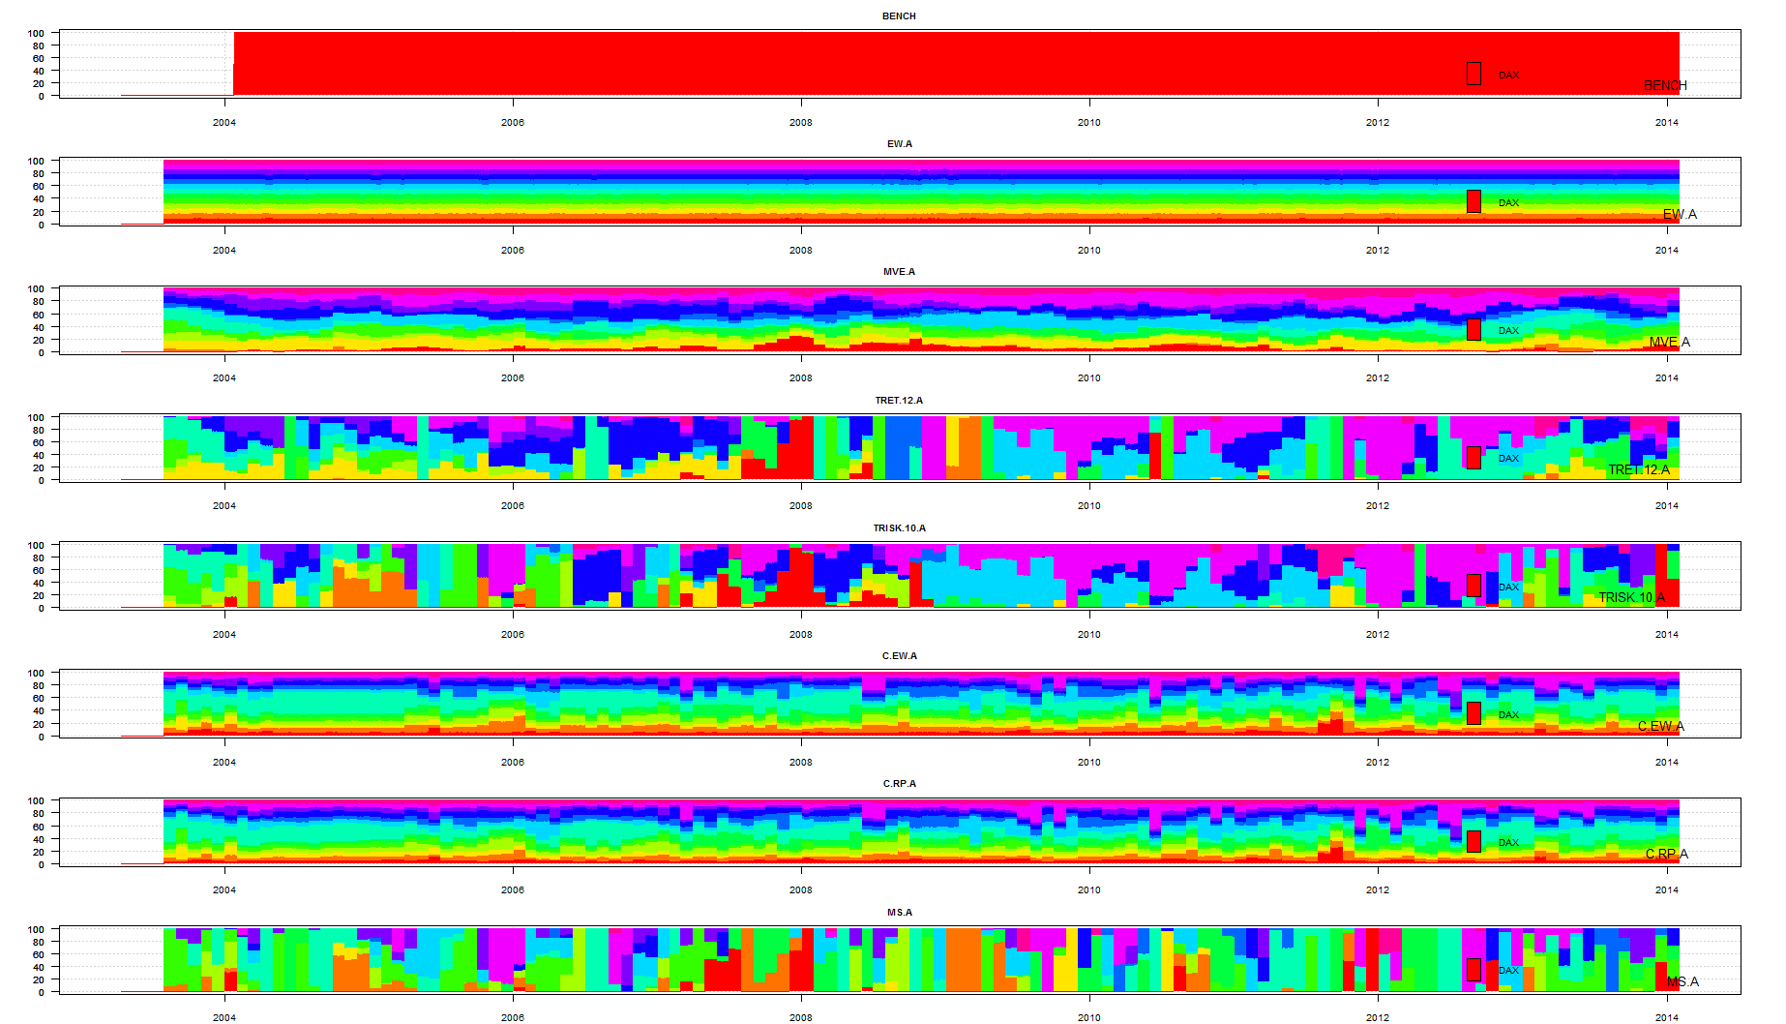

**Signal.drawDown1()**

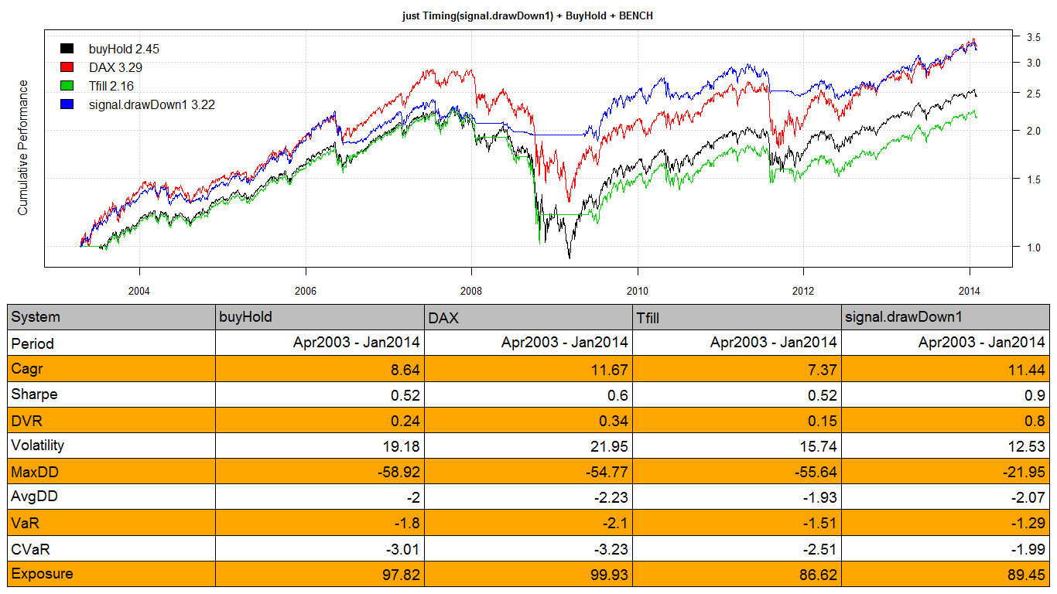

**Schafft bei equal-weighted (trivial asset-alloc) ne Sharpe 0.9 und schaffts den MaxDD mehr als zu halbieren - >-22% - ist durch Selektion/AA bzgl. Sharpe nicht mehr zu toppen.**

**Und das zu geringen Turnover-Kosten:**

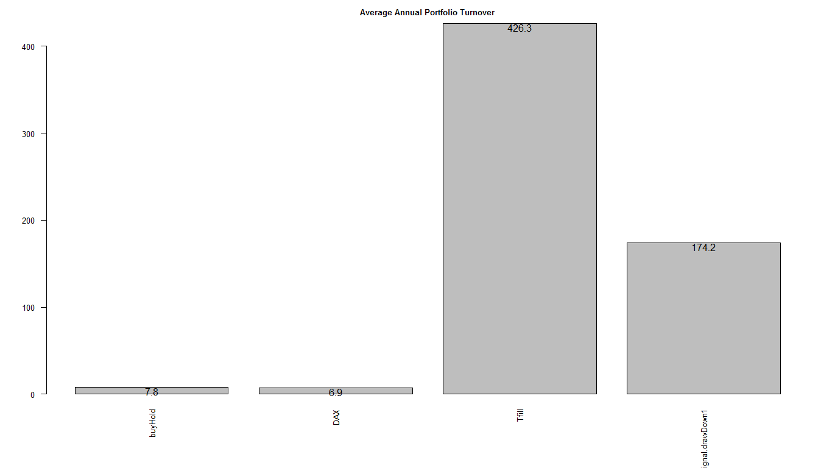

**Wie verhält sich das Modell Signal.maxDrawDown1() für das**

**Universe: Meurope ?**

|  |  |  |  |  |  |  |  |  |  |  |  |  |  |  |  |  |  |  |  |  |  |  |  |  |  |  |  |  |  |  |  |  |  |  |  |  |  |  |  |  |  |  |  |  |  |  |  |  |  |  |  |  |  |  |  |  |  |  |  |  |  |  |  |  |  |  |  |  |  |  |  |  |  |  |  |  |  |  |  |  |  |  |  |  |  |  |  |  |  |  |  |  |  |  |  |  |  |  |  |  |  |  |  |  |  |  |  |  |  |  |  |  |  |  |  |  |  |  |  |  |  |  |  |  |  |  |  |  |  |  |  |  |  |  |  |  |  |  |  |  |  |  |  |  |  |  |  |  |  |  |  |  |  |  |  |  |  |  |  |  |  |  |  |  |  |  |  |  |  |  |  |  |  |  |  |  |  |  |  |  |  |  |  |
| --- | --- | --- | --- | --- | --- | --- | --- | --- | --- | --- | --- | --- | --- | --- | --- | --- | --- | --- | --- | --- | --- | --- | --- | --- | --- | --- | --- | --- | --- | --- | --- | --- | --- | --- | --- | --- | --- | --- | --- | --- | --- | --- | --- | --- | --- | --- | --- | --- | --- | --- | --- | --- | --- | --- | --- | --- | --- | --- | --- | --- | --- | --- | --- | --- | --- | --- | --- | --- | --- | --- | --- | --- | --- | --- | --- | --- | --- | --- | --- | --- | --- | --- | --- | --- | --- | --- | --- | --- | --- | --- | --- | --- | --- | --- | --- | --- | --- | --- | --- | --- | --- | --- | --- | --- | --- | --- | --- | --- | --- | --- | --- | --- | --- | --- | --- | --- | --- | --- | --- | --- | --- | --- | --- | --- | --- | --- | --- | --- | --- | --- | --- | --- | --- | --- | --- | --- | --- | --- | --- | --- | --- | --- | --- | --- | --- | --- | --- | --- | --- | --- | --- | --- | --- | --- | --- | --- | --- | --- | --- | --- | --- | --- | --- | --- | --- | --- | --- | --- | --- | --- | --- | --- | --- | --- | --- | --- | --- | --- | --- | --- | --- | --- | --- |
| |  |  |  |  |  |  |  | | --- | --- | --- | --- | --- | --- | --- | | DAX | DAX, DAX, DAX, deutscher Aktienindex | 1990-11-26 | 2014-01-31 | 1322.70 | 9742.96 | 7057 | | **2** | SG2R | stoxx growth | 2001-10-01 | 2014-01-31 | 721.35 | 2728.87 | 7057 | | **3** | SV2R | stoxx value | 2001-10-01 | 2014-01-31 | 687.49 | 2515.30 | 7057 | | **4** | SX3BP | STOXXEurope600 Food Beverage | 1986-12-31 | 2014-01-27 | 52.04 | 521.96 | 7057 | | **5** | SX4BP | STOXXEurope600 Chemicals | 1986-12-31 | 2014-01-27 | 79.00 | 771.01 | 7057 | | **6** | SX5R | stoxx50 | 1986-12-31 | 2014-01-31 | 554.11 | 6626.79 | 7057 | | **7** | SX6BP | STOXXEurope600 Utilities | 1986-12-31 | 2014-01-27 | 59.42 | 557.91 | 7057 | | **8** | SX7BP | STOXXEurope600 Banks | 1986-12-31 | 2014-01-27 | 76.81 | 538.80 | 7057 | | **9** | SX86BP | STOXXEurope600 Real Estate | 2000-12-29 | 2014-01-27 | 56.83 | 280.56 | 7057 | | **10** | SX8BP | STOXXEurope600 Technology | 1986-12-31 | 2014-01-27 | 64.38 | 1227.15 | 7057 | | **11** | SXABP | STOXXEurope600 AutomobilesParts | 1986-12-31 | 2014-01-27 | 80.78 | 498.02 | 7057 | | **12** | SXDBP | STOXXEurope600 HealthCare | 1986-12-31 | 2014-01-27 | 37.68 | 606.34 | 7057 | | **13** | SXEBP | STOXXEurope600 OilGas | 1986-12-31 | 2014-01-27 | 62.47 | 471.03 | 7057 | | **14** | SXFBP | STOXXEurope600 FinancialServices | 1986-12-31 | 2014-01-27 | 80.51 | 506.25 | 7057 | | **15** | SXIBP | STOXXEurope600 Insurance | 1986-12-31 | 2014-01-27 | 75.54 | 471.60 | 7057 | | **16** | SXKBP | STOXXEurope600 Telecommunications | 1986-12-31 | 2014-01-27 | 59.27 | 1053.67 | 7057 | | **17** | SXMBP | STOXXEurope600 Media | 1986-12-31 | 2014-01-27 | 63.04 | 771.50 | 7057 | | **18** | SXNBP | STOXXEurope600 IndustrialGoodsServices | 1986-12-31 | 2014-01-27 | 66.19 | 425.05 | 7057 | | **19** | SXOBP | STOXXEurope600 ConstructionMaterials | 1986-12-31 | 2014-01-27 | 76.78 | 480.51 | 7057 | | **20** | SXPBP | STOXXEurope600 Basic Resources | 1986-12-31 | 2014-01-27 | 62.14 | 836.59 | 7057 | | **21** | SXQBP | STOXXEurope600 PersonalHouseholdGoods | 1991-12-31 | 2014-01-27 | 101.39 | 598.74 | 7057 | | **22** | SXRBP | STOXXEurope600 Retail | 1991-12-31 | 2014-01-27 | 114.44 | 393.58 | 7057 | | **23** | SXTBP | STOXXEurope600 TravelLeisure | 1991-12-31 | 2014-01-27 | 59.83 | 229.87 | 7057 | |

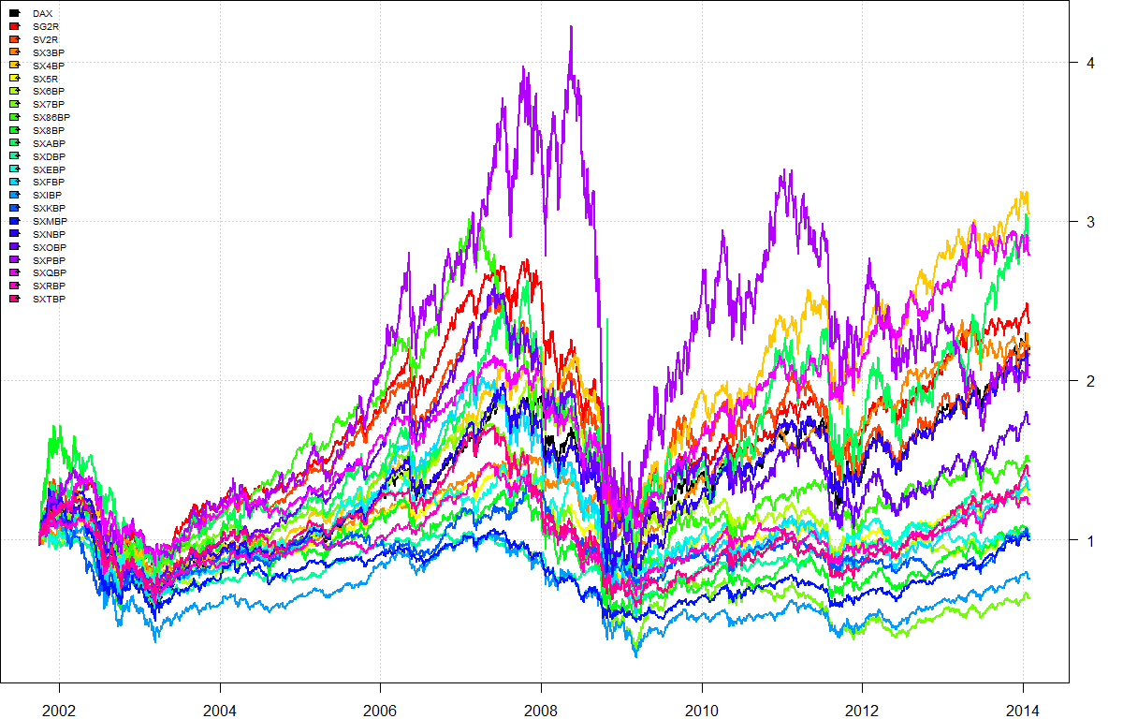

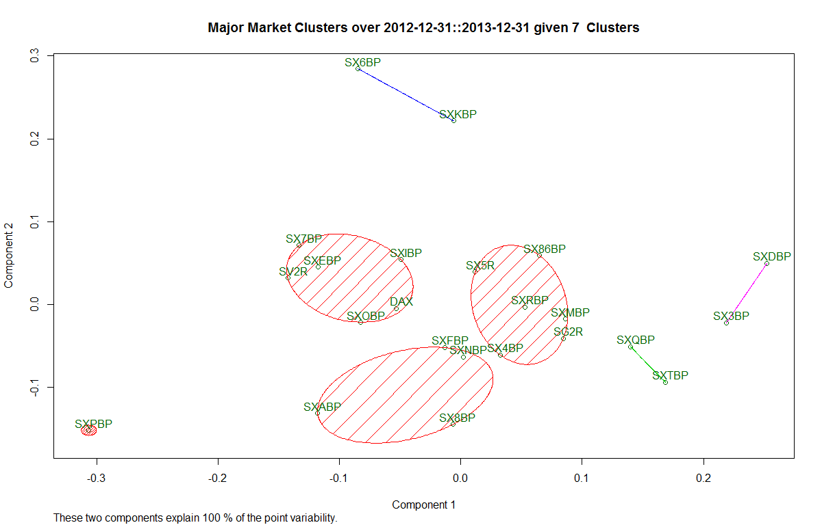

**Auch hier ist seine Timing-Performance klasse:**

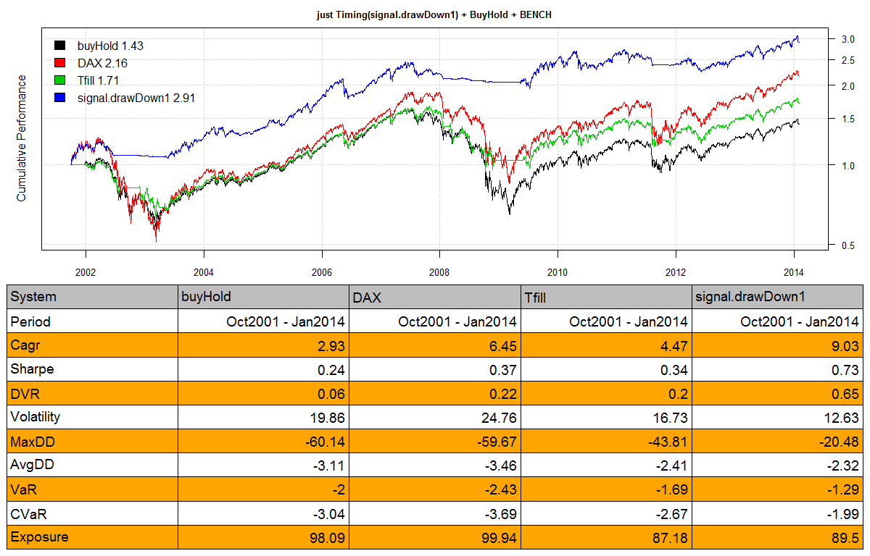

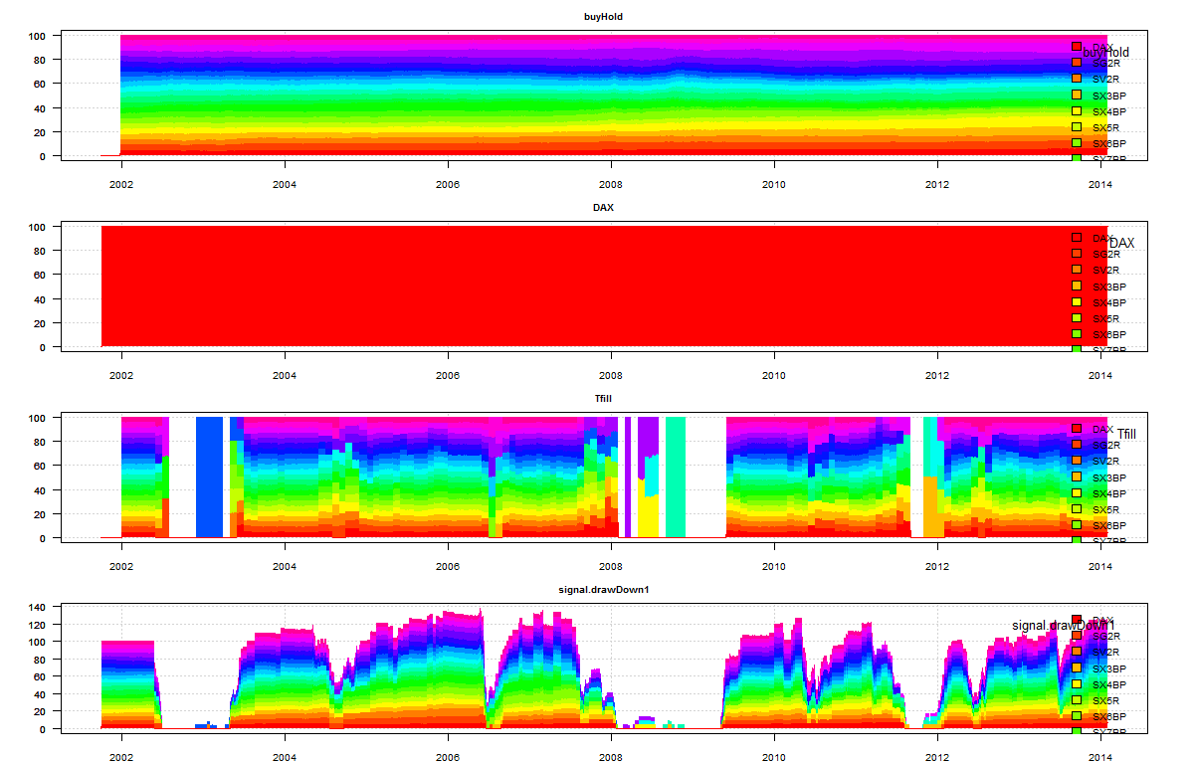

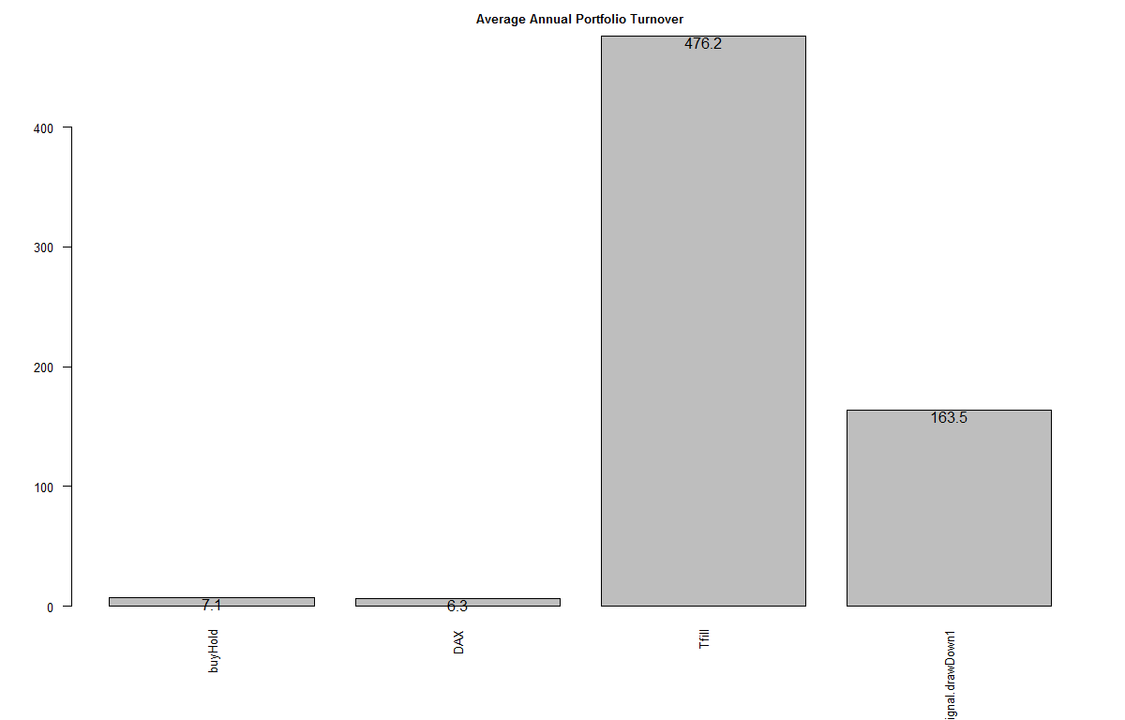

**Auch hier kann die Kombination aus slope300-Selektion und TRET.12.TSA noch mal den Etrag leicht steigern – eigentlich ist aber gar nicht notwendig** 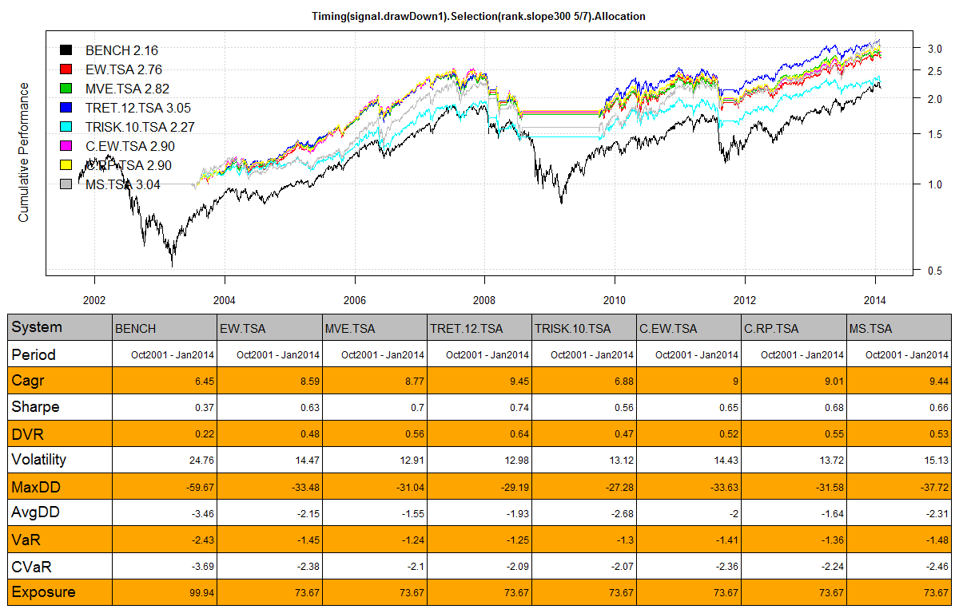

**Ausser man mag den Broker reich machen:**

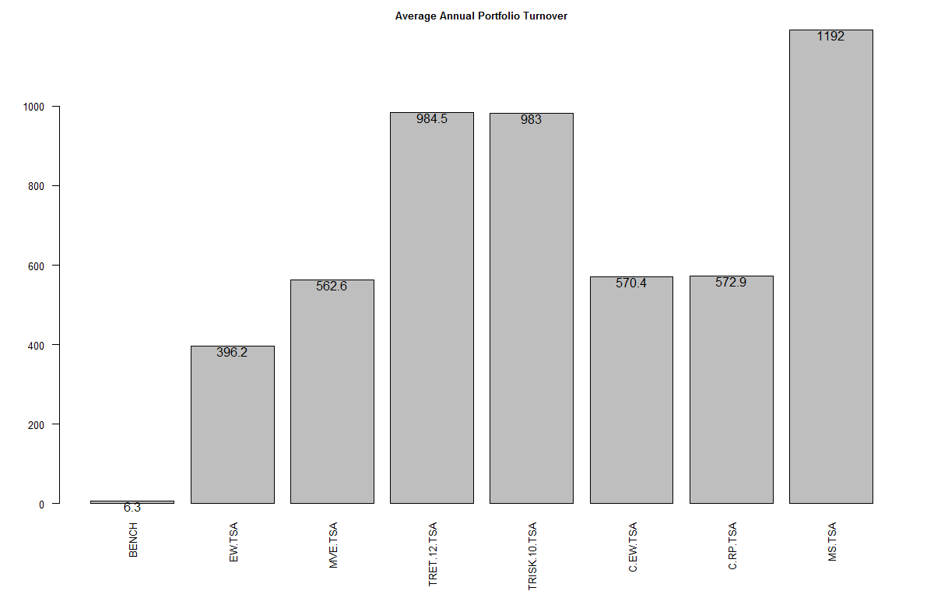

**Was aber für die Kameraden (slope300-Selektion und TRET.12 –Allokation) – sie schaffen ihre Leistung auch ohne Timing-system:**

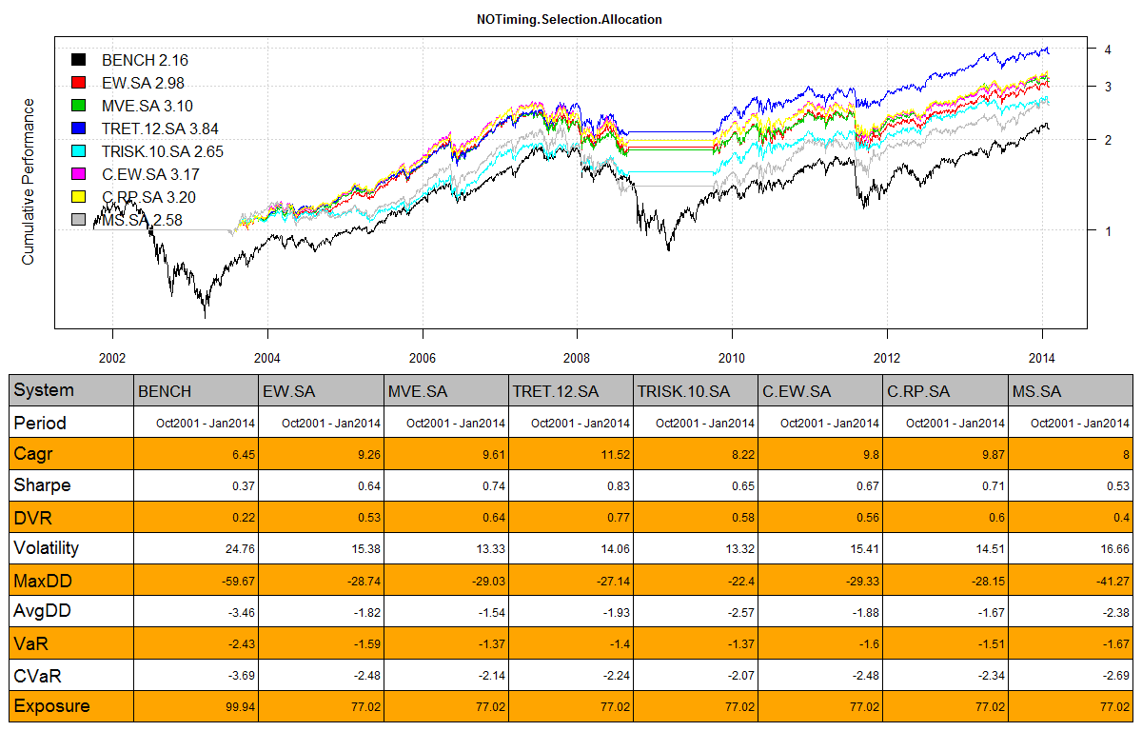

**Und sind dann auch leicht billiger:**

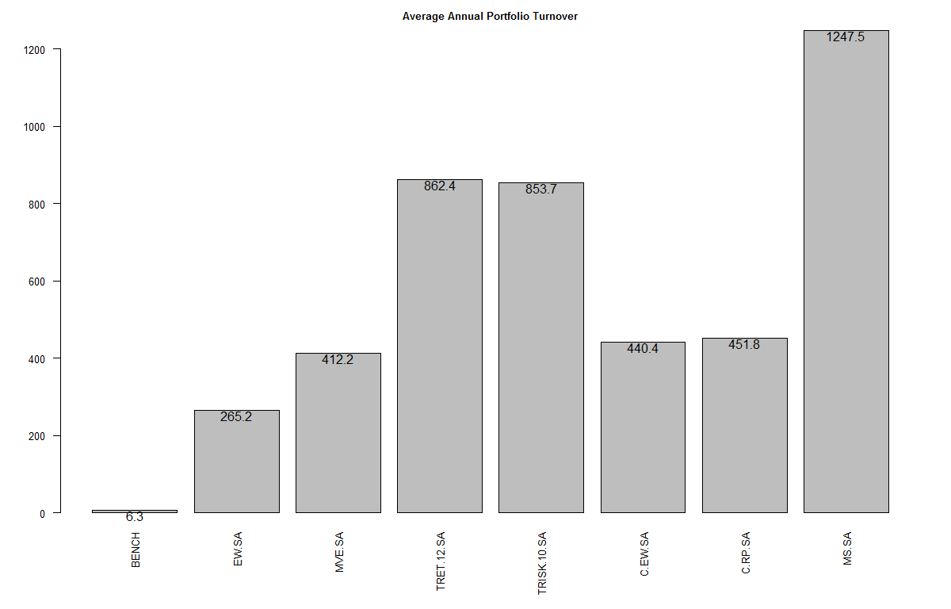

**Es gibt wohl eine hohe Coinzidenz zwischen diesen beiden und dem DrawDown-Timing-System**

* **klar – beides sind klare Trendfolger**

**Übrigens: ganz ohne Timing-Hile (und sei es in Form des Slope300-Rankers) kommt unser Star-AAA-System Tret12. auch nicht in die Puschen – prognosefreie AAA funktioniert in Europa nicht !**

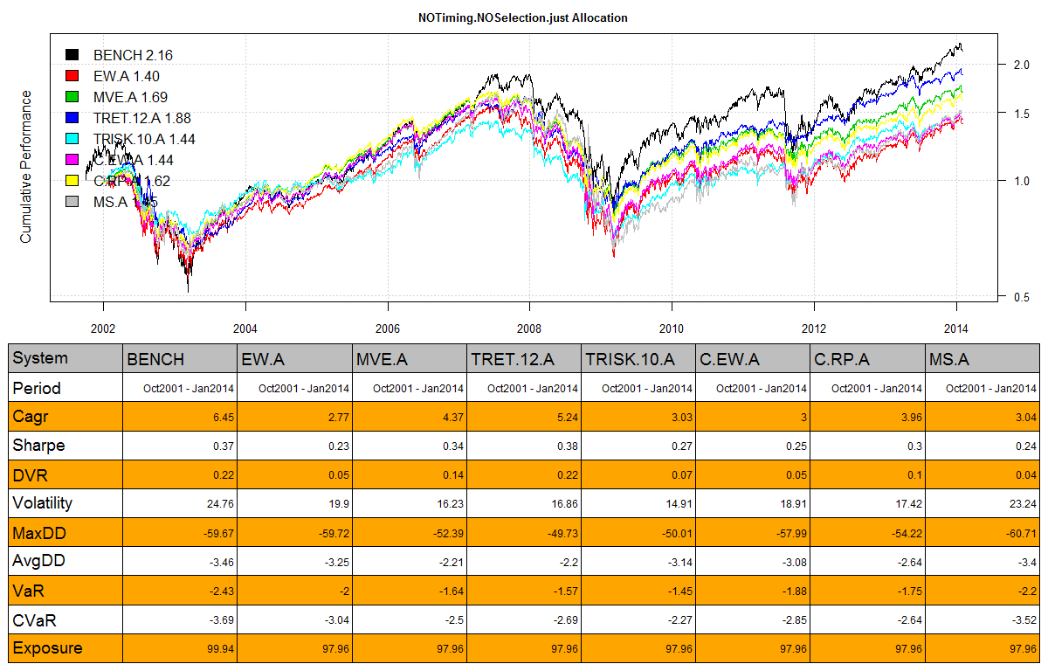

**Lohnt sich SHORT zu gehen ?**

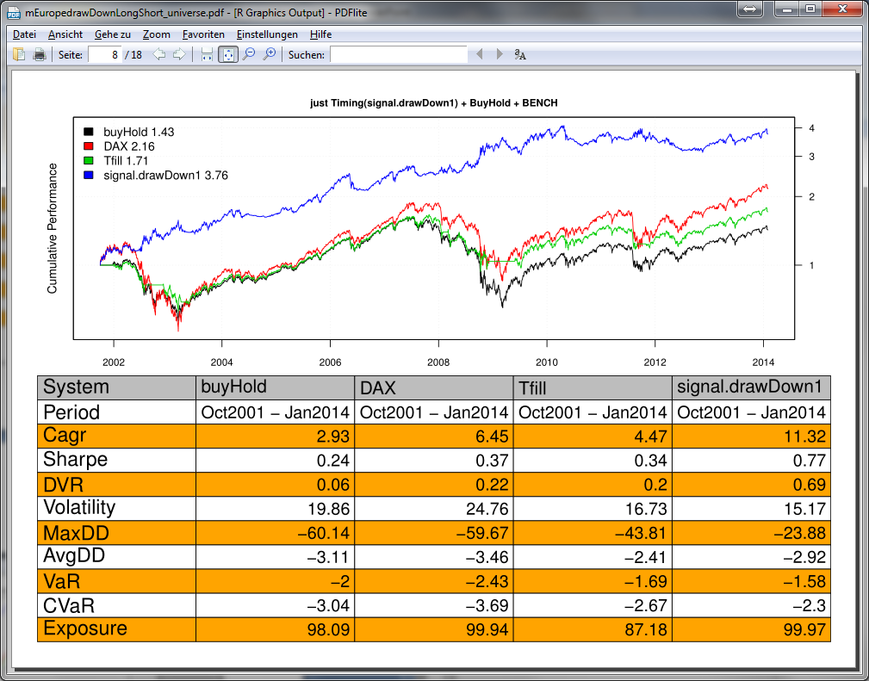

**Vergleich zu LongOnly:**



**Kaum Veränderung bei den Riskkennzahlen (Sharpe,MaxDD,VaR) aber der anualisierte Return (Cagr) ist jetzt noch mal höher**

**Wie gut ist jetzt aber das signal.DrawDown als reines –LongShort –Timing-System für EinzelIndizes ?**